|  |
| --- |
|  |

1/1/2014

|  |
| --- |
|  |
|  |
|  |



|  |  |
| --- | --- |
| **JCGM** | SharePoint 2013: Posts más relevantes del blog de J.C González– Enero a Julio de 2014 |

**Indice**

1 Introducción 5

2 Recopilatorio de posts 5

2.1 Otro recopilatorio global más…y vamos por el 7 5

3 Capacidades, Planning & Arquitectura 6

3.1 Como poder utilizar la Chart Web part 6

3.2 Como administrar las invitaciones realizadas desde OneDrive 6

3.3 Como deshabilitar la visa de explorador a los usuarios 8

3.4 Papelera de reciclaje de OneDrive para Empresas 9

3.5 Como habilitar el panel de información de documentos mediante Designer! 12

3.6 Como cambiar el idioma de la interfaz de usuario 13

3.7 Como determinar el espacio de almacenamiento que me queda en OneDrive for Business 20

3.8 Restricciones en la sincroización de documentos con OneDrive for Business 21

3.9 Cómo activar las Web Parts de OWA 23

3.10 Como instalar la versión en castellano del cliente de OneDrive Pro 27

3.11 Características de la lista “Lista de discusión” 30

3.12 Como añadir WebParts a la página AllItems.aspx (I)! 35

3.13 Como cambiar la cuenta de usuario en Designer 36

3.14 Integración con Yammer con el Service Pack 1 38

3.15 Troubleshooting de problemas con OneDrive Pro (II) 39

3.16 Disponible para descarga el SP 1 40

3.17 Como romper la seguridad a nivel de carpeta / documento / elemento 41

3.18 Algunas posibilidades para reemplazar a InfoPath 43

3.19 ¿Usas InfoPath para crear formularios ricos? Pues vete pensando en dejar de usarlo… 44

3.20 Como añadir nuevos campos a la User Information List (en Foundation) (I)! 44

3.21 Problemas conocidos 50

4 Herramientas y Utilidades 50

5 Personalización 51

6 Desarrollo 51

6.1 Como mostrar el menú clásico de miga de pan de versiones previas 51

6.2 Como añadir una App de Office a una Aplicación de Access 52

6.3 Recursos de interoperabilidad desde Java 53

6.4 Como ubicar un diálogo modal en una posición concreta 53

6.5 Actualización de seguridad para el SDK de los Componentes de Cliente 54

6.6 Como ver los App Principals a nivel de Sitio y de Tenant 54

6.7 Recursos para crear aplicaciones Access Web 56

6.8 Code Snippet Search AddOn para desarrollo en SharePoint 56

6.9 ¿Qué nivel de permisos / permisos individuales se requieren para poder agregar aplicaciones? 58

6.10 Creación de una Cloud Business App paso a paso 58

6.11 ¿Qué elementos mínimos necesito para desarrollar soluciones para SharePoint? 66

6.12 Referencias sobre la nueva arquitectura de flujos 68

6.13 Como automatizar la carga de modelos de BCS con PowerShell 69

6.14 Como añadir una acción personalizada en la página de configuración del sitio (I) 71

6.15 Disponible para descarga las infografías de Apps 72

6.16 Disponible el Microsoft SharePoint & VBA Analyzer 74

6.17 Como ocultar la Ribbon o partes de la Ribbon de forma programática 74

6.18 Como hacer un Web Performance Test con Visual Studio 2013 Update 1 77

6.19 Referencias sobre pruebas de carga 88

6.20 Análisis de soluciones SharePoint con MSOCAF 91

6.21 Cuando disposar y cuando no disposar 95

7 Administración e IT 95

7.1 ¿Cada cuanto tiempo se generan los archivos de Log? 96

7.2 Recomendaciones y buenas prácticas a nivel de base de datos 96

7.3 ¿Se pueden ejecutar scripts PowerShell en Visual Studio? 97

7.4 Como hacer que el SnapIn de PorwShell se pre-cargue siempre en el ISE 100

7.5 El servicio de estado… ¿Para qué se necesita? 102

7.6 Número de versión tras aplicar el SP 1 re-liberado 102

7.7 Hotfix necesario para que la vista de explorador esté operativa 103

7.8 Re-Liberado el Service Pack 1 106

7.9 Como acceder a los datos de Aplicaciones Web Access 107

7.10 Como ejecutar SP-TestContentDatabase contra todas las BDs de Contenidos de la granja 111

7.11 Como configurar una vista de lista por medio de PowerShell 112

7.12 Como obtener todas las listas de la granja con PowerShell 113

7.13 Recursos para hacer Warm Up de SharePoint 115

7.14 Como extraer todos los WSPs del contenedor global de solucionescon PowerShell 116

7.15 Opciones para documentar un ambiente de SharePoint 118

7.16 Como obtener el espacio ocupado por cada colección de sitios de la granja con PowerShell 119

7.17 Como cambiar el tamaño de carga de archivos mediante CSOM con PowerShell 121

7.18 Si no lo has hecho, no instales el Service Pack 1 122

7.19 Disponible el fix que soluciona los errores del SP 1 de Foundation 122

7.20 Como configurar la solicitud de aplicaciones por parte de los usuarios 123

7.21 Script PowerShell para automatizar la instalación de una solución 129

7.22 Como configurar el correo electrónico saliente con PowerShell 131

7.23 Como aplicar una página maestra a un sitio y sus subsitios con Power Shell 133

7.24 Como hacer una elevación de privilegios por medio de PowerShell 133

7.25 Instalación del SP 1 y nuevas funcionalidades 134

7.26 Como borrar recursivamente los sitios de una colección mediante PowerShell 140

7.27 Cómo enviar correos electrónicos haciendo uso del correo electrónico saliente 141

7.28 Como crear una ruta administrada por medio de PowerShell 142

7.29 Como realizar el diposado de objetos SPSite y SPWeb en PowerShell 144

7.30 Como añadir privilegios a usuarios para que puedan utilizar PowerShell 145

7.31 Como solucionar el problema con los formatos de fecha de ULS Viewer 146

7.32 Cambios en las Cumulative Updates 148

7.33 Posibilidades de instalación 149

8 Búsquedas 154

8.1 ¿Para qué sirven las Company Inclusions / Exclusions? 154

8.2 Como restringir los resultados de las búsquedas mediante la propiedad Content Class 162

8.3 Como añadir nuevos refinadores al panel de refinamiento de las búsquedas 163

8.4 Como añadir términos al diccionario de búsquedas de SharePoint 172

9 Enterprise Content Management (ECM) 173

10 Web Content Management 173

11 Business Intelligence 174

11.1 Capacidades de BI por versión 174

12 Interoperabilidad 175

13 Office 365 175

13.1 Informes de uso en Office 365 175

13.2 Mejoras en las opciones de admininistración del sistema de uso compartido 178

13.3 Carpetas de sitio en OneDrive para Empresas 181

13.4 Microsoft hace público el roadmap de Office 365 183

13.5 Kit de adopción para el usuario final 184

13.6 Nuevas opciones de configuración de la barra de navegación de SharePoint Online 185

13.7 ¿En cuántos equipos y tabletas puedo instalar Office? 187

13.8 Como visualizar los contenidos de listas / bibliotecas de un sitio en otros sitios 188

13.9 Microsoft descontinua las Autohosted Apps…una mala noticia en mi opinión 191

13.10 Probando OneDrive for Business Standalone 192

13.11 Microsoft aumenta el espacio de almacenamiento de OneDrive for Business a 1 Tb 200

13.12 Mejoras en el manejo de bibliotecas de documentos 205

13.13 Como habilitar las extensiones de tipo .xml en Exchange Online 209

13.14 SharePoint Online: Como autenticarse con el modelo de objetos en cliente (revisado)! 210

13.15 SharePoint Online: Actualizados los límites de SW para reflejar las nuevas capacidades de la plataforma 212

13.16 Disponible una nueva versión de NAPA 212

13.17 Aplicación “Web Analytics Integration” para estadísticas de sitios públicos 215

13.18 Como realizar el borrado masivo de usuarios mediante PowerShell 218

13.19 Como eliminar licencias de usuario de una subscripción existente 220

13.20 Mapeo de usuarios de Office 365 y Yammer para facilitar el acceso desde SharePoint Online 220

13.21 Opciones de configuración de SkyDrive Pro 223

13.22 Requerimientos para acceder a los planes para educación 225

13.23 Planes y precios para los planes para organizaciones sin ánimo de lucro 226

13.24 SkyDrive vs. SkyDrive Pro…bueno, más bien OneDrive 227

13.25 Precios de Power BI y como hacerse con una Trial 228

13.26 ¿Cómo puedo revisar en qué equipos he instalado Office? 228

13.27 Cómo cambiar la asignación de licencias a usuarios en planes Pequeña Empresa 231

13.28 Acceso a la funcionalidad de soporte técnico 233

13.29 Como comprar nuevas licencias para usuarios 237

13.30 Preguntas y respuestas 243

14 Plataforma SharePoint 2010 245

14.1 Desarrollo 245

14.2 IT 245

14.2.1 Workaround para poder crear un tipo de contenido externo para Foundation con autenticación SQL 245

14.2.2 Como solucionar problemas al mostrar la tarjeta de contacto 248

15 Recursos 252

15.1 Como estar al día de eventos de SharePoint 252

# Introducción

El presente documento es un recopilatorio de los artículos más relevantes publicados sobre plataforma SharePoint 2013 en el blog del J.C. González en el período que va de enero a junio del año 2014. Los artículos se han categorizado por temáticas comunes para facilitar la lectura y localización del contenido por parte del lector.

# Recopilatorio de posts

Como este es el primer recopilatorio de posts sobre SharePoint 2013, no hay una referencia a recopilatorios previos.

## Otro recopilatorio global más…y vamos por el 7

**Referencia:** <http://geeks.ms/blogs/jcgonzalez/archive/2014/07/01/sharepoint-otro-recopilatorio-global-m-225-s-y-ya-vamos-por-el-7.aspx>

Como vengo haciendo desde hace ya más de tres años, he recopilado todos los artículos sobre SharePoint publicados en [**mi blog personal en Geeks.MS**](http://geeks.ms/blogs/jcgonzalez/)desde el mes de enero al mes de junio de 2014 en un documento (en versiones Word y PDF) que os podéis descargar desde el . Podéis descargaros el recopilatorio desde [este enlace](https://suges.codeplex.com/releases/view/116810).

[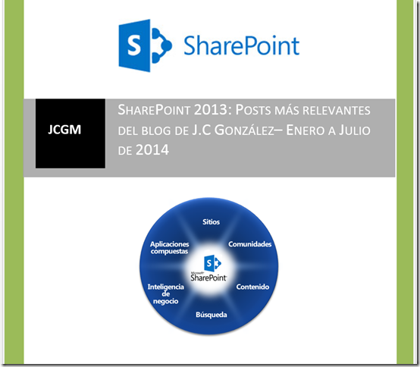](http://geeks.ms/cfs-file.ashx/__key/CommunityServer.Blogs.Components.WeblogFiles/jcgonzalez/image_5F00_48085B53.png)

Como en otras ocasiones, os dejo las referencias al resto de recopilatorios:

* Recopilatorio de artículos sobre SharePoint 2013:
  + [Recopilatorio Posts SharePoint 2013 Julio – Diciembre 2013](https://suges.codeplex.com/downloads/get/774264)
  + [Recopilatorio Posts SharePoint 2013 Enero – Junio 2013](https://suges.codeplex.com/releases/view/108786).
  + [Recopilatorio Posts SharePoint 2013 Julio - Diciembre 2012](https://suges.codeplex.com/downloads/get/596672)
* Recopilatorio de artículos sobre SharePoint 2010:
  + [Recopilatorio Posts SharePoint 2010 Julio - Diciembre 2012](https://suges.codeplex.com/downloads/get/596673)
* [SharePoint 2010: Y para estrenar bien el verano, otro recopilatorio para la comunidad!](http://geeks.ms/blogs/ciin/archive/2012/07/02/sharepoint-2010-y-para-estrenar-bien-el-verano-otro-recopilatorio-para-la-comunidad.aspx)
* [SharePoint 2010: Los reyes se adelantan por la comunidad!](http://geeks.ms/blogs/ciin/archive/2012/01/03/sharepoint-2010-los-reyes-se-adelantan-por-la-comunidad.aspx)
* [SharePoint 2010: Un regalito para la comunidad y vendrán más…](http://geeks.ms/blogs/ciin/archive/2011/07/01/sharepoint-2010-un-regalito-para-la-comunidad-y-vendr-225-n-m-225-s.aspx)

# Capacidades, Planning & Arquitectura

Esta sección recoge aquellos artículos que tienen que ver con aspectos de capacidades, planning & arquitectura tanto de SharePoint 2013 como de Office 365.

## Como poder utilizar la Chart Web part

**Referencia:** <http://geeks.ms/blogs/jcgonzalez/archive/2014/06/29/sharepoint-2013-como-poder-utilizar-la-chart-web-part.aspx>

Esta es la cuestión que me planteaban hace unos días por correo electrónico ya que la Chart Web Part por defecto no está disponible en SharePoint Server 2013 (os recuerdo que en Foundation no teníamos esta Web Part)…el caso es que precisamente esta Web Part es una de las características deprecadas en SharePoint 2013: <http://office.microsoft.com/en-001/sharepoint-help/discontinued-features-and-modified-functionality-in-microsoft-sharepoint-2013-HA102892827.aspx>. A pesar de todo, podemos hacer uso de la Chart Web Part siguiendo los workaround que podéis encontrar en el siguiente enlace: <http://monkeyblog.highmonkey.com/default/August-2013/Chart-Web-Part-and-SharePoint-2013.aspx>

## Como administrar las invitaciones realizadas desde OneDrive

**Referencia:** <http://geeks.ms/blogs/jcgonzalez/archive/2014/06/09/sharepoint-2013-amp-sharepoint-online-como-administrar-las-invitaciones-realizadas-desde-onedrive.aspx>

La administración de invitación a usuarios externos a archivos de nuestro OneDrive se administran de la misma forma qué con cualquier otro sitio de SharePoint:

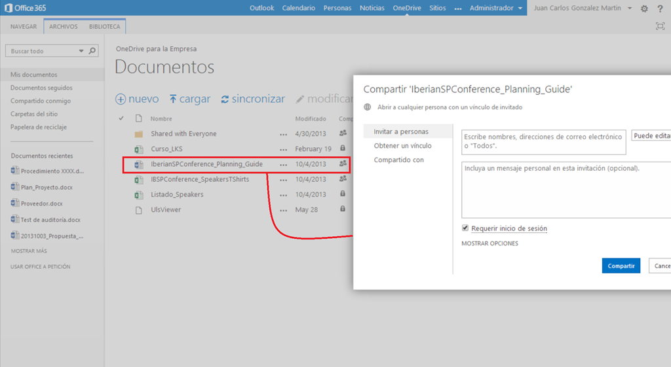

* Para gestionar estas invitaciones, no tenemos más que acceder a la página de configuración del sitio y hacer clic en la opción “Solicitudes de acceso e invitaciones”.

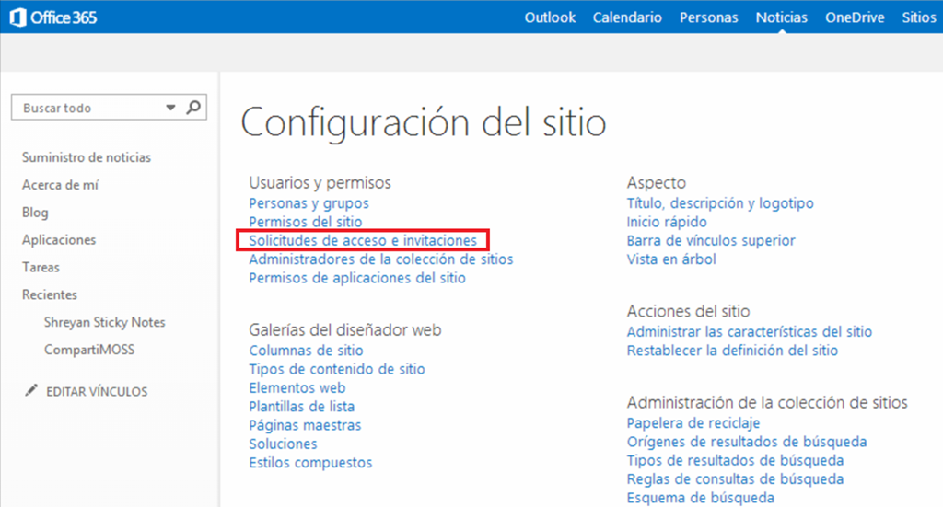

* A continuación, veremos el lisado con las invitaciones que se han enviado de forma que accederemos a su gestión, poder volver a enviar la invitación o rechazarla.

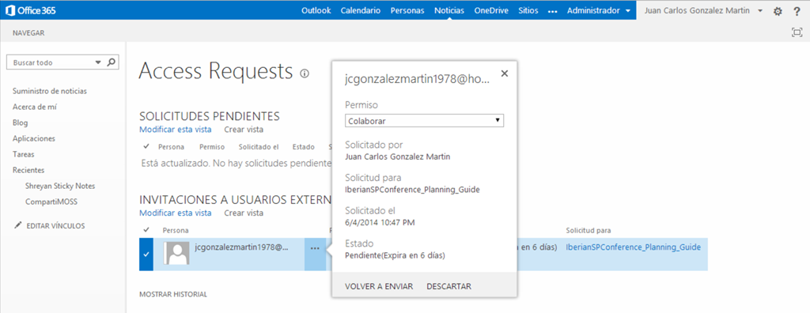

## Como deshabilitar la visa de explorador a los usuarios

**Referencia:** <http://geeks.ms/blogs/jcgonzalez/archive/2014/06/08/sharepoint-como-deshabilitar-la-vista-de-explorador-a-los-usuarios.aspx>

Cómo esta pregunta me la han realizado últimamente, en este post recojo alguna de las posibilidades que tenemos para deshabilitar la visa de explorador a los usuarios (versiones 2010 y 2013):

* Opciones para bloquear la vista de explorador:
  + **Opción 1:** Para que se deshabilite mediante permisos, hay que asegurar que no se tienen los permisos:
    - Examinar directorios - Enumere archivos y carpetas de un sitio web mediante SharePoint Designer y interfaz web DAV.
      * Problema: Pierdes el trabajo con Designer
    - Utilizar interfaces remotas - Utiliza las interfaces de SOAP, web DAV, el modelo de objetos cliente o SharePoint Designer para obtener acceso al sitio web.
      * Pierdes también la sincronización con Clientes Office.
    - (Va de la mano con el anterior): Usar características de integración de clientes - Usar características que inician aplicaciones de cliente. Sin este permiso, los usuarios tendrán que trabajar localmente en los documentos y cargar sus cambios.
  + **Opción 2:** Ocultar la acción de vista de explorador.
    - <http://blogs.msdn.com/b/tejasr/archive/2010/07/20/how-to-remove-open-with-windows-explorer-button-from-document-library-s-ribbon-menu.aspx>
    - <http://blogs.msdn.com/b/yardman/archive/2011/12/14/hiding-the-explorer-view-option-in-sharepoint-2010.aspx>
  + **Otras opciones:**
    - <http://www.trustsharepoint.com/2013/08/disabling-windows-explorer-view-in.html>
* Funcionamiento de la vista de explorador:
  + <http://blogs.technet.com/b/manjesh/archive/2010/01/03/all-about-explorer-view-in-sharepoint.aspx>

## Papelera de reciclaje de OneDrive para Empresas

**Referencias:**

* <http://geeks.ms/blogs/jcgonzalez/archive/2014/06/03/sharepoint-2013-amp-sharepoint-online-papelera-de-reciclaje-para-onedrive-para-empresas-i.aspx>
* <http://geeks.ms/blogs/jcgonzalez/archive/2014/06/10/sharepoint-2013-amp-sharepoint-online-papelera-de-reciclaje-para-onedrive-para-empresas-ii.aspx>

Si se borra contenido de OneDrive para empresas, es posible recuperarlo a través de la papelera de reciclaje que como para cualquier sitio de SharePoint Online tiene dos niveles:

* El primer nivel, o papelera de reciclaje del usuario.
* El segundo nivel, o papelera del administrador.

En ambos casos, cada usuario puede acceder a los dos niveles de la papelera ya que es administrador de su SkyDrive Pro. Para acceder a la papelera de reciclaje de primer nivel:

* Desde la página principal de SkyDrive, vamos a “Acciones del sitio –> Contenidos del sitio”.

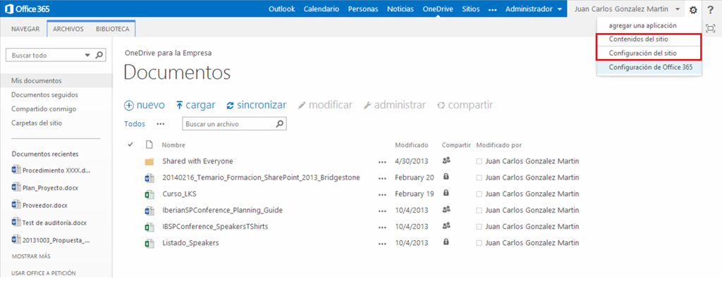

* En la página de “Contenidos del sitio”, hacemos clic en “PAPELERA DE RECICLAJE”.

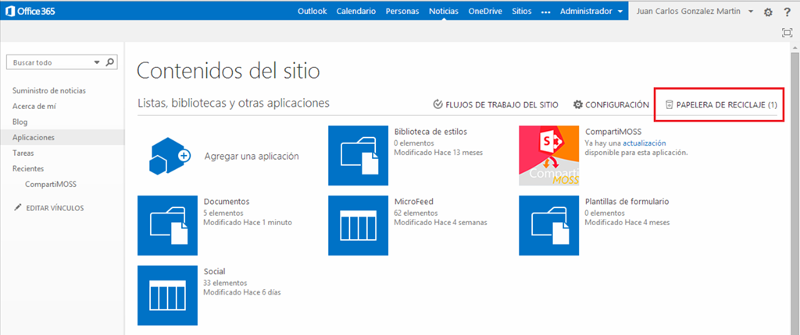

* A continuación, se muestra la papelera de reciclaje con contenido eliminado que puede ser restaurado.

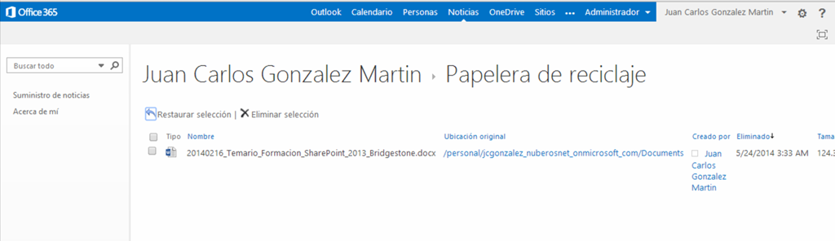

Y hasta aquí llega este primer post sobre el primer nivel de la papelera de reciclaje de SkyDrive Pro. En el siguiente post de la serie vamos a ver como acceder al segundo nivel de papelera.

Vamos a ver como acceder al segundo nivel de dicha papelera:

* Desde la página principal en OneDrive para Empresas, nos vamos a “Acciones del sitio –> Configuración del sitio”.

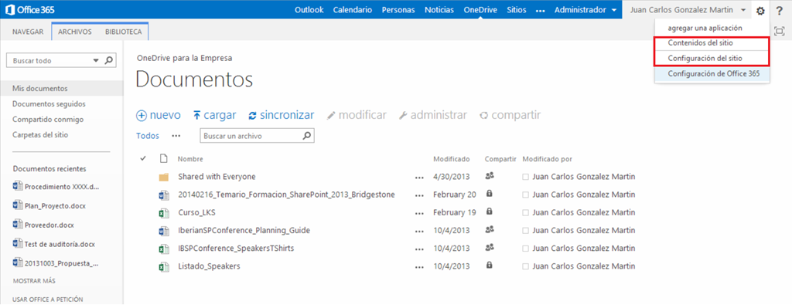

* En la página de “Configuración del sitio”, bajo “Administración de la colección de sitios” hacemos clic en “Papelera de reciclaje

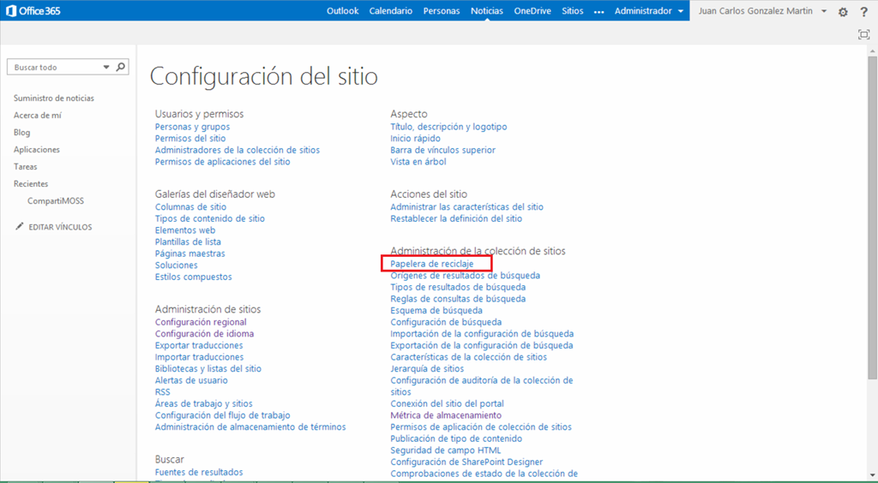

* De esta forma, accederemos en primer lugar al primer nivel de la palera de reciclaje (papelera del usuario final).

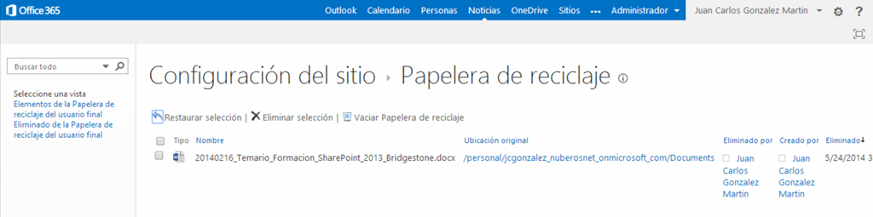

* Si hacemos clic en el enlace “Eliminado de la Papelera de reciclaje del usuario final”, accederemos al segundo nivel.

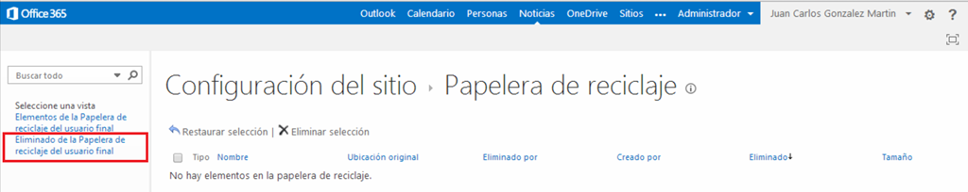

## Como habilitar el panel de información de documentos mediante Designer!

**Referencia:** <http://geeks.ms/blogs/jcgonzalez/archive/2014/05/29/sharepoint-2013-como-habilitar-el-panel-de-informaci-243-n-de-documentos-mediante-designer.aspx>

Uno de los puntos de integración de SharePoint 2013 y Office es a través del panel de información de documento que permite visualizar los metadatos del documento en el cliente Office correspondiente. Para que ese panel se muestre, es necesario habilitar la configuración a nivel de tipo de contenido cuando se define o bien es posible hacerlo a posteriori. En este artículo os voy a enseñar como habilitar la configuración mediante SharePoint Designer 2013 (SPD 2013):

* Iniciamos SPD 2013 y accedemos a listado de bibliotecas del sitio en cuestión. Hacemos clic sobre la biblioteca que nos interese.

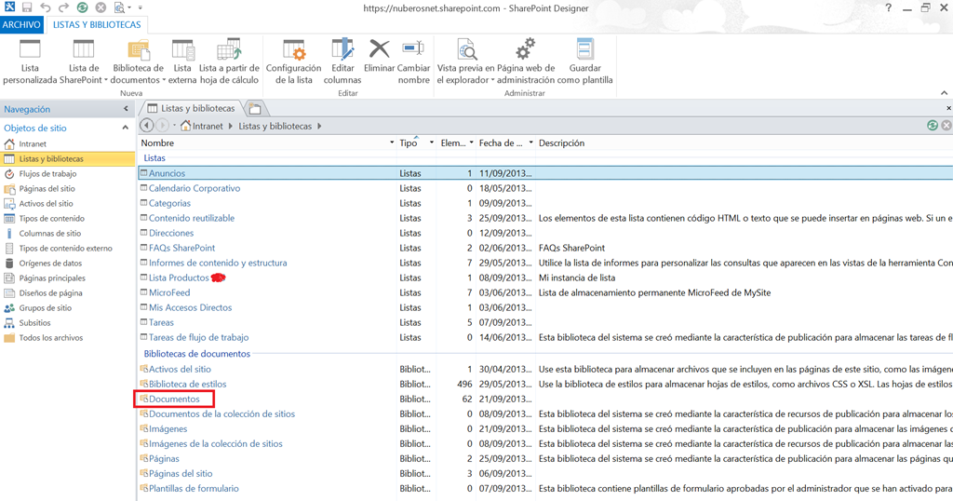

* Una vez en la página de resumen de la biblioteca, en la cinta, hacemos clic sobre la opción “Página web de administración”

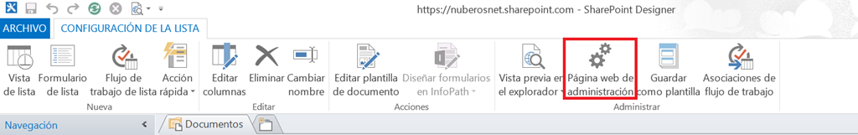

* Esto hace que se abra el navegador mostrando la página de administración de la biblioteca. Si hemos habilitado previamente la opción de permitir la administración de tipos de contenido, no tenemos más que hacer clic en el tipo de contenido que nos interesa dentro de la sección “Tipos de contenido” de está página.

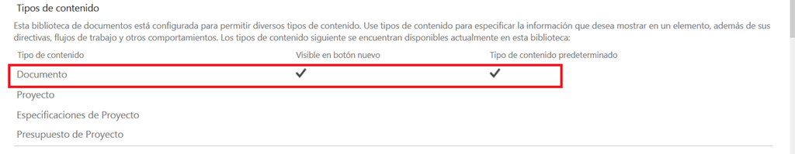

* En la página de configuración del tipo de contenido (ojo, a nivel de lista/biblioteca), hacemos clic en “Configuración del panel de información del documento”.

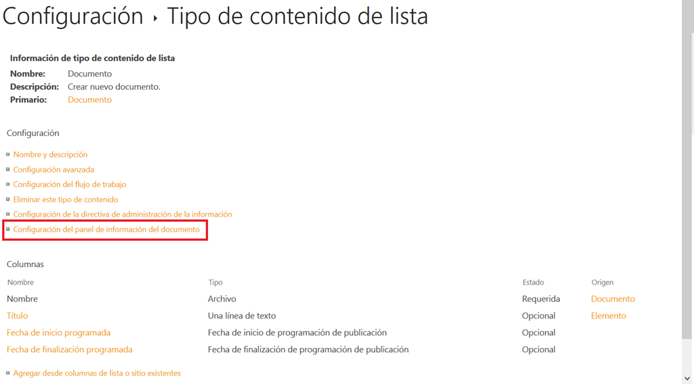

* Simplemente habilitamos la opción de que se muestre el panel de información del documento y listo.

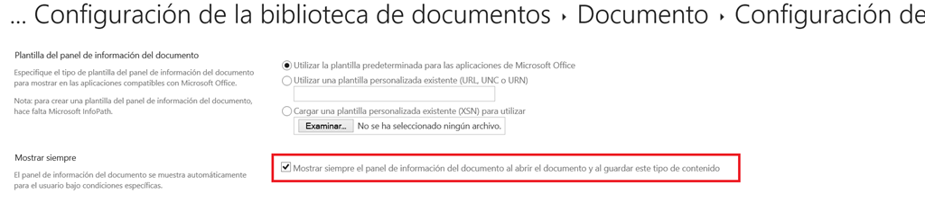

## Como cambiar el idioma de la interfaz de usuario

**Referencias:**

* <http://geeks.ms/blogs/jcgonzalez/archive/2014/05/24/sharepoint-2013-como-cambiar-el-idioma-de-la-interfaz-de-usuario-i.aspx>

SharePoint 2013 como su predecesor añade soporte multi-idioma en cualquier sitio sin más que tener instalados los correspondientes paquetes de idioma. Lo que no permite SharePoint 2013 por defecto es un cambio del idioma al vuelo mediante la correspondiente opción de menú:

* Por ejemplo, en el caso del sitio personal del usuario podemos especificar que además del idioma por defecto sea posible visualizarlo en otros idiomas. Para ello, accedemos a la página de configuración y bajo “Site Administracion” hacemos click en “Language settings”.

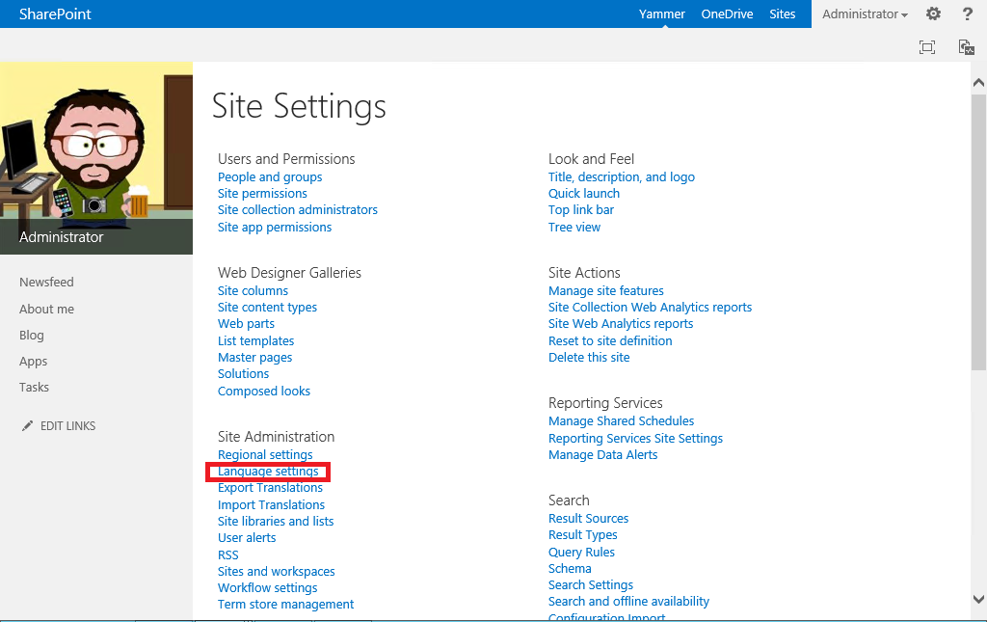

* A continuación, especificamos el idioma o idiomas adicionales que queremos utilizar.

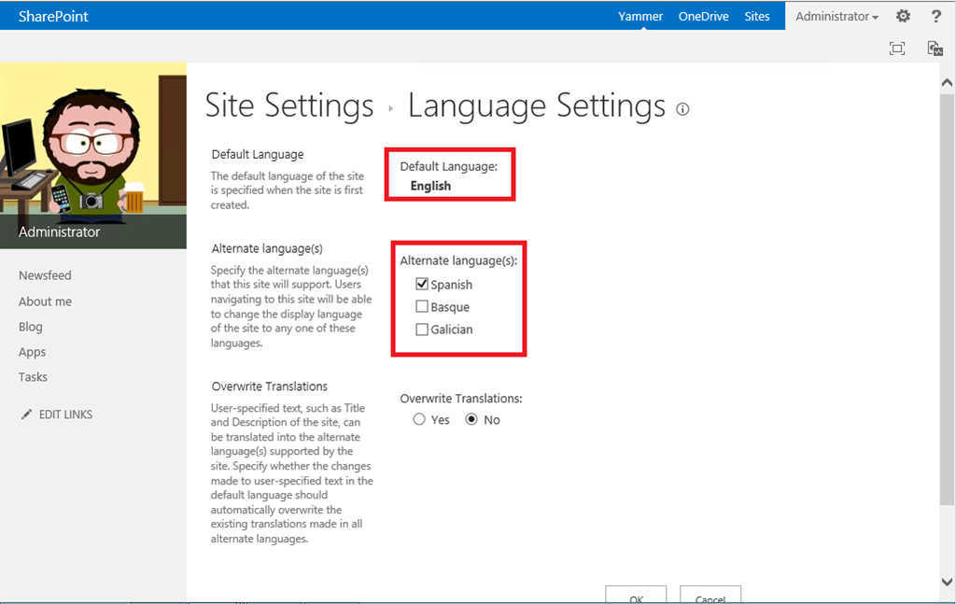

* Tras guardar los cambios, veremos como el sitio se sigue mostrando en el idioma por defecto (inglés en mi caso) debido a que el idioma por defecto del navegador es inglés en este caso. Ahora bien, este parámetro es configurable a través de “Opciones de Internet –> Language”.

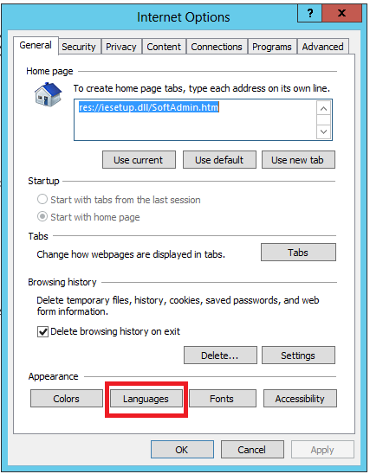

* En la ventana que se muestra a continuación, hacemos clic en el botón “Set Language Preferences”.

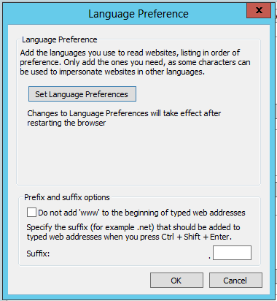

* A continuación, se muestra la sección “Language” del panel de control. Hacemos clic en el botón “Add a language”.

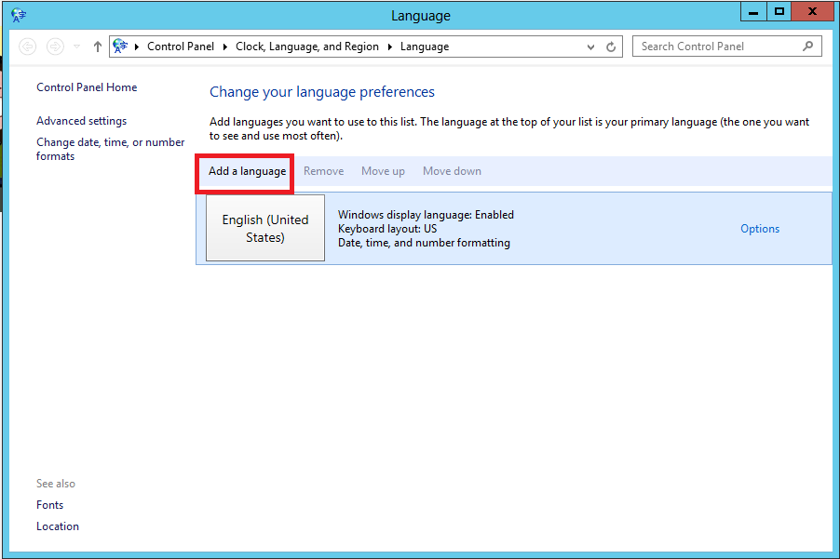

* En la nueva ventana que se muestra, localizamos el idioma que hemos configurado en el sitio de SharePoint…en este caso “Español”.

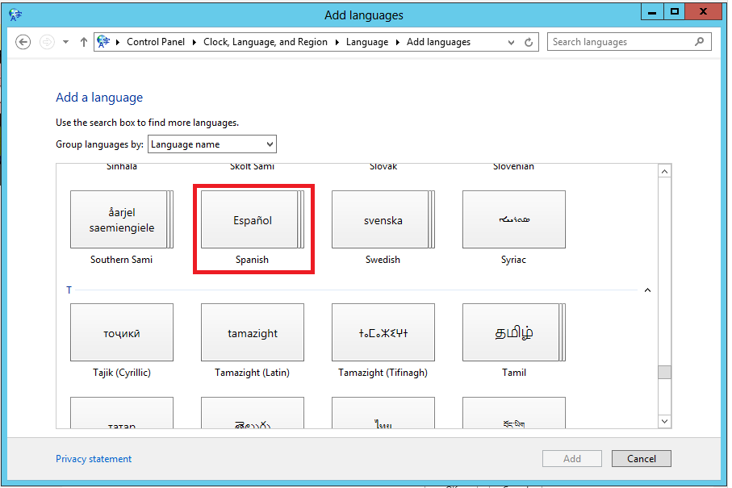

* A continuación elegimos la variante de “Español a utilizar”.

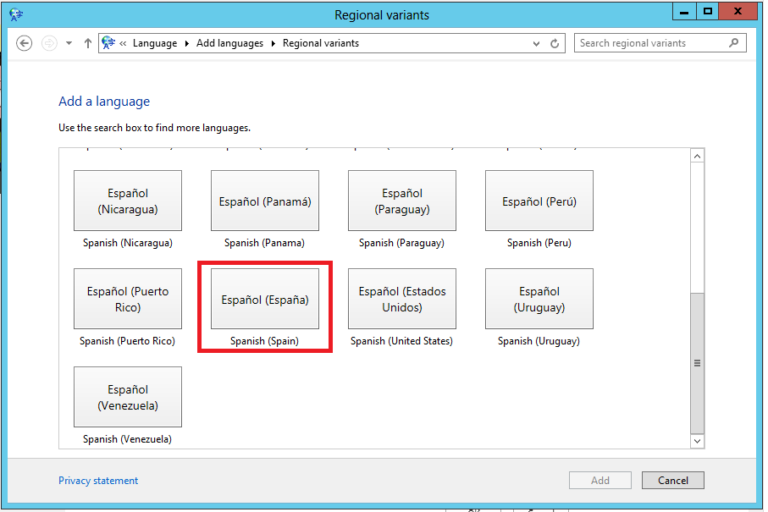

* De vuelta a la sección “Languages” del panel de control, nos aseguramos de que “Español” aparezca como idioma en primer lugar.

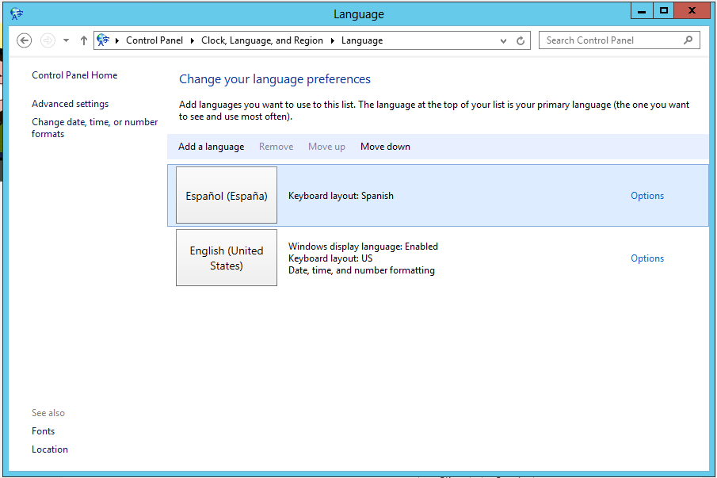

* Si accedemos de nuevo al sitio personal, veremos que ya se muestra en castellano.

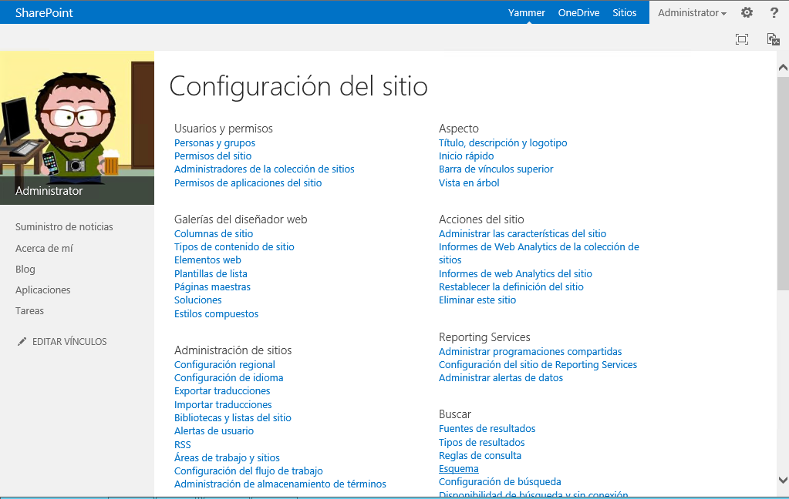

## Como determinar el espacio de almacenamiento que me queda en OneDrive for Business

**Referencia:** <http://geeks.ms/blogs/jcgonzalez/archive/2014/05/18/sharepoint-2013-amp-sharepoint-online-como-determinar-el-espacio-de-almacenamiento-que-me-queda-en-onedrive-for-business.aspx>

Aún con el cambio de nombre de SkyDrive a OneDrive, todo usuario de OneDrive (ya sea OnPremise u Online) no dispone de una forma directa de visualizar cuanto espacio de almacenamiento le queda, algún tipo de estadística respecto a cuanto están ocupando sus carpetas y archivos respecto al espacio total, etc. Por fortuna, el [workaround que explique hace tiempo para SkyDrive Pro](http://geeks.ms/blogs/jcgonzalez/archive/2013/07/27/sharepoint-online-c-243-mo-puedo-saber-el-espacio-usado-en-skydrive-pro.aspx) sigue siendo válido para OneDrive for Business con el añadido de que la página de Métrica de almacenamiento muestra el espacio ocupado respecto al espacio total que tenemos por defecto (25 GB en SharePoint Online). Para acceder a esta página, simplemente añadir a la dirección de vuestro OneDrive en el navegador la siguiente ruta: _layouts/15/storman.aspx.

[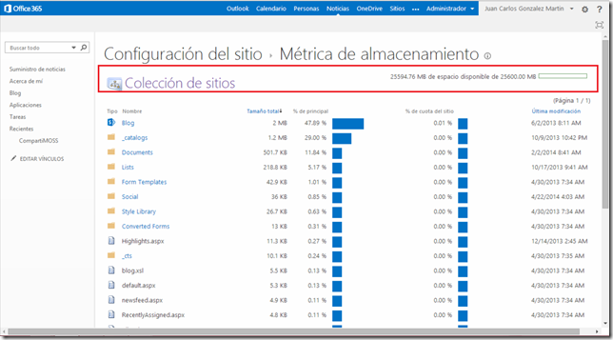](http://geeks.ms/cfs-file.ashx/__key/CommunityServer.Blogs.Components.WeblogFiles/jcgonzalez/image_5F00_05D21FD2.png)

Finalmente, podemos hacer uso de este otro workaround para [acceder a la página de Métrica de almacenamiento](http://geeks.ms/blogs/jcgonzalez/archive/2013/10/10/sharepoint-online-c-243-mo-puedo-saber-el-espacio-usado-en-skydrive-pro-ii.aspx) usando las opciones del cliente de OneDrive de escritorio.

[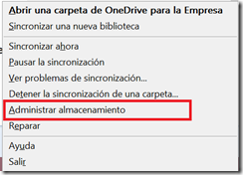](http://geeks.ms/cfs-file.ashx/__key/CommunityServer.Blogs.Components.WeblogFiles/jcgonzalez/image_5F00_554B758E.png)

## Restricciones en la sincroización de documentos con OneDrive for Business

**Referencia:** <http://geeks.ms/blogs/jcgonzalez/archive/2014/05/16/sharepoint-2013-amp-sharepoint-online-restricciones-en-la-sincronizaci-243-n-de-documentos-con-onedrive.aspx>

A vueltas con las restricciones en la sincronización de documentos con OneDrive for Business, en esta ocasión os quería dar todos los detalles respecto a la información que tenemos a día de hoy y que está regogida en el siguiente artículo de la KB de Microsoft: <http://support.microsoft.com/kb/2933738/en-us>. Y ahora al lío, vamos a ver las restricciones que tenemos a día de hoy en la sincronización de documentos con OneDrive:

**Numero de elementos que se pueden sincronizar**

* Hasta 20.000 elementos para la biblioteca de OneDrive for Business. Este límite incluye carpetas y archivos.
* Hasta 5.000 elementos en cualquier otra biblioteca de SharePoint. De nuevo se incluyen carpetas y archivos.

**Límites de tamaños de sincronización**

* Se puede sincronizar ficheros de hasta 2 GB de tamaño.

**Límites en la longitud de los nombres de archivos y carpetas a sincronizar**

Este límite afecta a archivos y carpetas añadidos a la biblioteca que se está sincronizando:

* Hasta 128 caracteres para el nombre de un archivo.
* Hasta 250 caracteres para el nombre de una carpeta.
* La combinación de nombres de carpeta y de archivos puede tener hasta 250 caracteres.

**Caracteres inválidos**

* Para SharePoint Online, no se soportan los siguientes caracteres en los nombres de archivos y carpetas sincronizados con OneDrive for Business:\ , / ,: ,* ,? ," ,< ,> ,| ,# ,%. Adicionalmente, tampoco se soportan nombres de archivos que empiecen con el carácter . o ~
* Para SharePoint 2013, no se soportan los siguientes caracteres en los nombres de archivos y carpetas sincronizados con OneDrive for Business: \ , /, : , * , ? , " , < , > , | , # , { , } , % , ~ , &. Adicionalmente, tampoco se soportan nombres de archivos que empiecen con el carácter . o ~

**Cadenas GUID como nombres de archivos**

No se soporta la siguiente estructura de cadenas GUID para nombres de archivos:

* '{' + 8 hexadecimal + '-' + 4 hexadecimal + '-' + 4 hexadecimal + '-' + 4 hexadecimal + '-' + 12 hexadecimal +'}'. Por ejemplo, un nombre de archivo con la siguiente estructura no se soporta:  {9b6634a7-26b7-40a2-a48e-6f967d89c29e}

**Tipos de archivos bloqueados**

Por defecto no se soportan los siguientes tipos de archivos:

* Extensiones “.tmp”, “.ds_store”.
* Los archivos desktop.ini, thumbs.db o ehthumbs.db.
* Cualquier tipo de archivo bloquedao por defecto por SharePoint. Los tipos de archivos bloqueados por SharePoint se pueden modificar en SharePoint 2013 a través de la Administración Central, pero no en SharePoint Online: [File types that cannot be added to a list or library](http://office.microsoft.com/redir/HA101907868.aspx)

**Los archivos abiertos no se pueden sincronizar**

Cualquier archivo abierto por una aplicación no se puede sincronizar con OneDrive for Business. Para sincronizar el archivo, hay que cerrar la aplicación que lo esté usando.

Finalmente, os recomiendo los siguientes artículos ya publicados en mi blog:

* [SharePoint 2013: Sincronización local de bibliotecas (II)!](http://geeks.ms/blogs/ciin/archive/2012/12/19/sharepoint-2013-sincronizaci-243-n-local-de-bibliotecas-ii.aspx)
* [SharePoint 2013: Sincronización local de bibliotecas!](http://geeks.ms/blogs/ciin/archive/2012/09/03/sharepoint-2013-sincronizaci-243-n-local-de-bibliotecas.aspx)
* [SharePoint 2013: SkyDrive Pro al detalle!](http://geeks.ms/blogs/jcgonzalez/archive/2013/07/22/sharepoint-2013-skydrive-pro-al-detalle.aspx)
* [SharePoint 2013: ¿Es bidireccional la sincronización de documentos con SkyDrive Pro?](http://geeks.ms/blogs/ciin/archive/2013/03/25/sharepoint-2013-191-es-bidireccional-la-sincronizaci-243-n-de-documentos-con-skydrive-pro.aspx)
* [SharePoint Online: Cómo puedo saber el espacio usado en SkyDrive Pro (II)!](http://geeks.ms/blogs/jcgonzalez/archive/2013/10/10/sharepoint-online-c-243-mo-puedo-saber-el-espacio-usado-en-skydrive-pro-ii.aspx)
* [SharePoint Online: Cómo puedo saber el espacio usado en SkyDrive Pro!](http://geeks.ms/blogs/jcgonzalez/archive/2013/07/27/sharepoint-online-c-243-mo-puedo-saber-el-espacio-usado-en-skydrive-pro.aspx)
* [SharePoint 2013 & SharePoint Online: Troubleshooting de problemas con OneDrive Pro (II)!](http://geeks.ms/blogs/jcgonzalez/archive/2014/02/26/sharepoint-2013-amp-sharepoint-online-troubleshooting-de-problemas-con-onedrive-pro-ii.aspx)
* [SharePoint 2013 & SharePoint Online: Troubleshooting de problemas con SkyDrive Pro!](http://geeks.ms/blogs/jcgonzalez/archive/2013/07/10/sharepoint-2013-amp-sharepoint-online-troubleshooting-de-problemas-con-skydrive-pro.aspx)
* [Office 365: Probando OneDrive for Business Standalone (II)!](http://geeks.ms/blogs/jcgonzalez/archive/2014/05/06/office-365-probando-onedrive-for-business-standalone-ii.aspx)
* [Office 365: Probando OneDrive for Business Standalone (I)!](http://geeks.ms/blogs/jcgonzalez/archive/2014/05/02/office-365-probando-onedrive-for-business-standalone-i.aspx)

## Cómo activar las Web Parts de OWA

**Referencia:** <http://geeks.ms/blogs/jcgonzalez/archive/2014/04/30/sharepoint-2013-como-activar-las-web-parts-de-owa-i.aspx>

El otro día en una formación sobre SharePoint 2013 para usuarios finales me preguntaban como se podría configurar SharePoint para poder ver la bandeja de entrada, calendario y otros elementos típicos de Exchange asociados a la cuenta de correo del usuario que accede al sitio de SharePoint. Automáticamente me acordé de las Web Parts de OWA y de que había leído en el sitio de Gustavo qué en SharePoint 2013 no están activadas las Web Parts, pero si estaban disponibles. El artículo en cuestión es el siguiente: <http://www.gavd.net/servers/sharepointv5/spsv5_item.aspx?top=2&itm=1805>. Sin embargo, para el caso de mi cliente la forma de activar las Web Parts de Gustavo no me valía del todo porque no tienen acceso a la administración de la granja (está centralizada en otro país) por lo que tuve que buscar otra forma para que pudiesen tener esas Web Parts en sus sitios…y la forma qué se me ocurrió no fue otra que acceder a un entorno de desarrollo de SharePoint 2013 y coger todos los archivos .dwp relativos a estas Web Parts para cargarlos en la galería de Web Parts de la colección de sitios de forma que estuviesen disponibles…dicho y hecho:

* En primer lugar, accedí en mi entorno de pruebas de SharePoint 2013 a la ruta donde se encuentran las Web Parts de OWA: C:\Program Files\Common Files\microsoft shared\Web Server Extensions\15\TEMPLATE\FEATURES\MySiteLayouts\DWP.

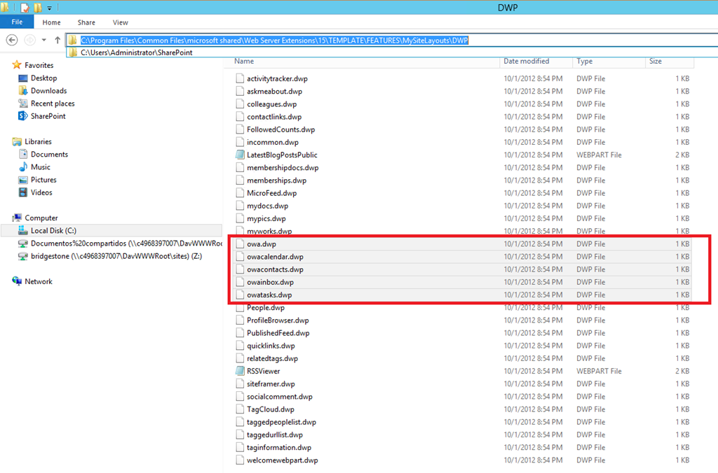

* A continuación accedí a la galería de Web Parts de la colección de sitios en cuestión.

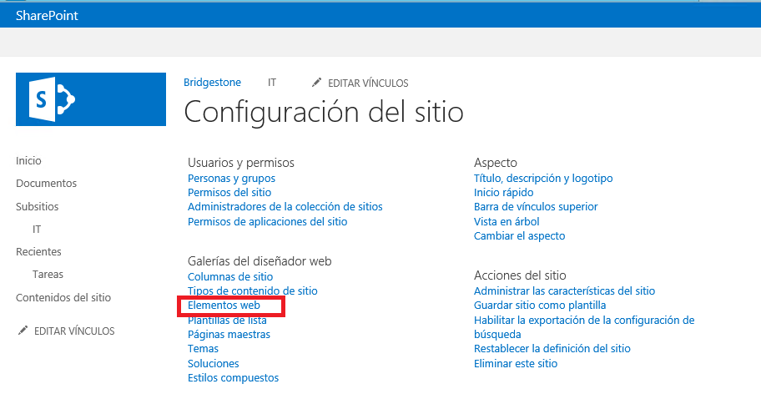

* La galería de Web Parts no deja de ser una biblioteca de documentos en la que fui cargando los archivos .dwp relativos a las Web Parts de OWA.

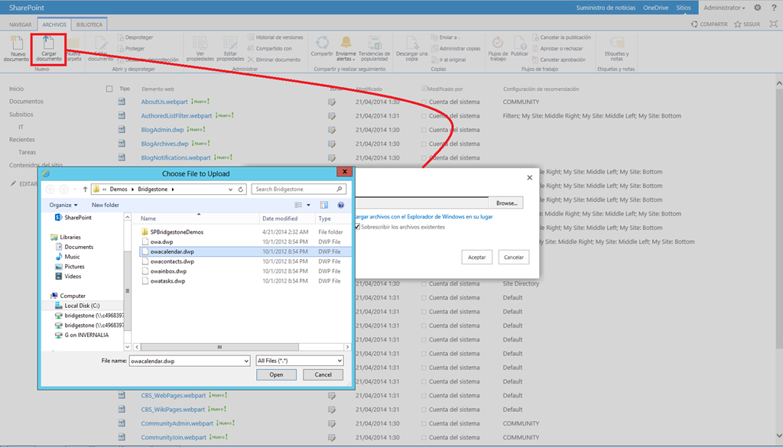

* Como cada archivo .dwp no es más que un XML con la definición de las propiedades de la Web Part, tendremos todo lo necesario para que se puedan utilizar en nuestros sitios.

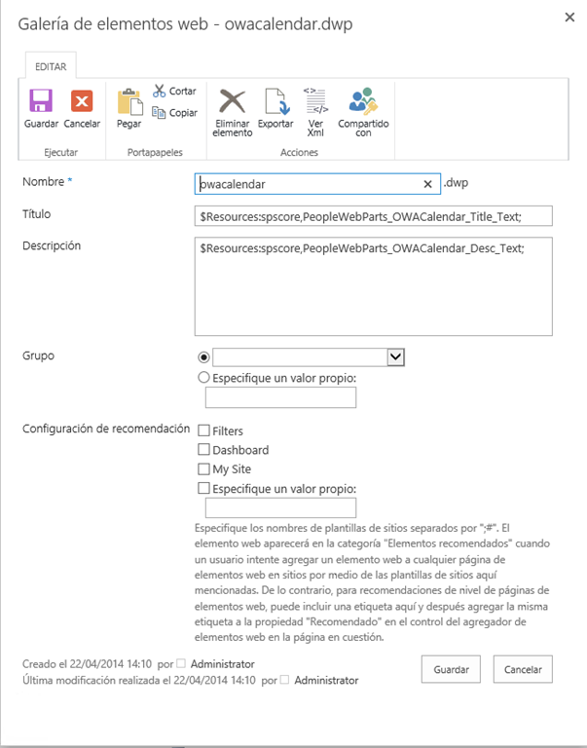

* Si editamos una página cualquiera del sitio e insertamos una Web Part, veremos que en la categoría “Varios” aparecen las Web Parts de OWA cargadas como era de esperar ya que los ensamblados correspondientes están en la GAC y como ya tenemos los .dwp en la galería de

Web Parts, tenemos todo lo necesario para poder hacer uso de estas Web Parts.

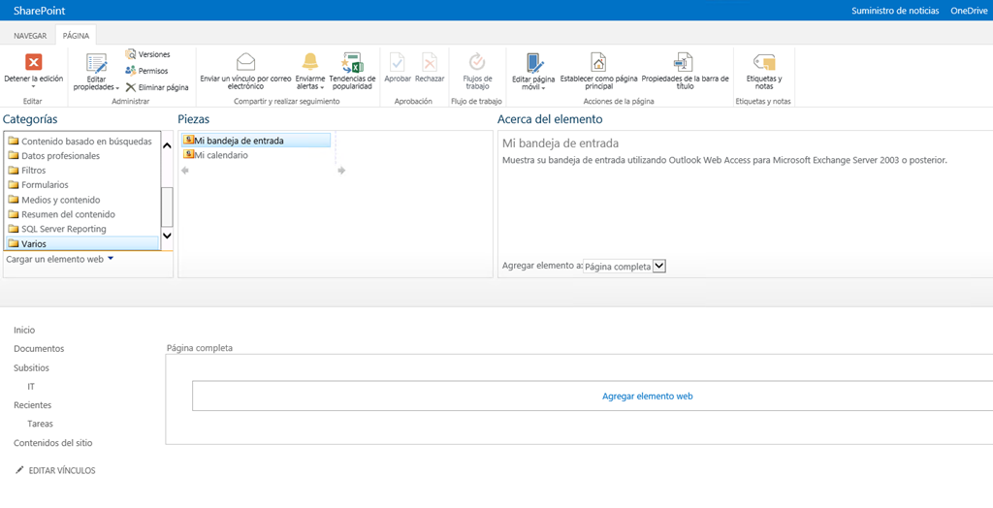

## Como instalar la versión en castellano del cliente de OneDrive Pro

**Referencia:** <http://geeks.ms/blogs/jcgonzalez/archive/2014/04/19/sharepoint-2013-amp-sharepoint-online-como-instalar-la-versi-243-n-en-castellano-del-cliente-de-onedrive-pro.aspx>

Como este tema ha salido en los [foros de Office 365](http://community.office365.com/es-es/forums/default.aspx) y aplica tanto para SharePoint 2013 como para SharePoint Online, me he decidido a escribir un post al respecto. Instalar el cliente de OneDrive es muy sencillo y todo el proceso se detalla en el siguiente artículo del la KB: <http://support.microsoft.com/kb/2903984>. Lo que sucede en este artículo es que parece que Microsoft se ha olvidado de añadir el vínculo de descarga para OneDrive Pro en castellano…por suerte, gracias a un colaborador de los foros de Office 365 en castellano, tenemos un workaround para solucionar este inconveniente:

* Copiamos el enlace de descarga de la versión localizada de OneDrive en alguno de los idiomas disponibles en el artículo de la KB, por ejemplo para la versión eslovena: <https://c2rsetup.officeapps.live.com/c2r/download.aspx?ProductreleaseID=GrooveRetail&language=sl-si&platform=x64&token=3V9N8-W93CC-FQPB8-Y9WVF-TVGJ3&TaxRegion=PR&Source=OLSFCRequest&version=O15GA>. En este enlace, reemplazamos el valor del parámetro language por es-es y con esto ya podremos descargar OneDrive Pro en castellano.

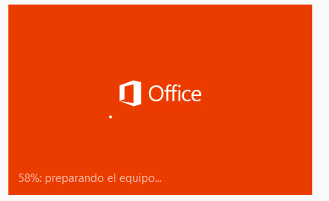

* Una vez descargado, se inicia la configuración del cliente de sincronización que por otro lado se realiza en backgroud.

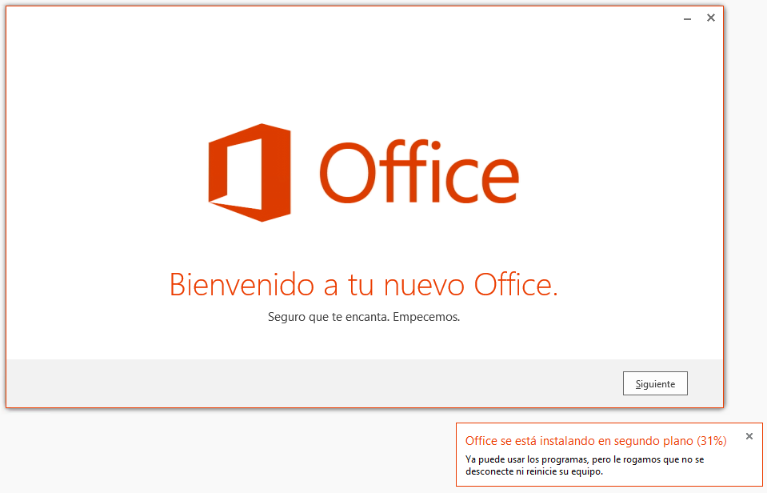

* Una vez configurado, no tenemos más que aceptar el acuerdo de licencia correspondiente.

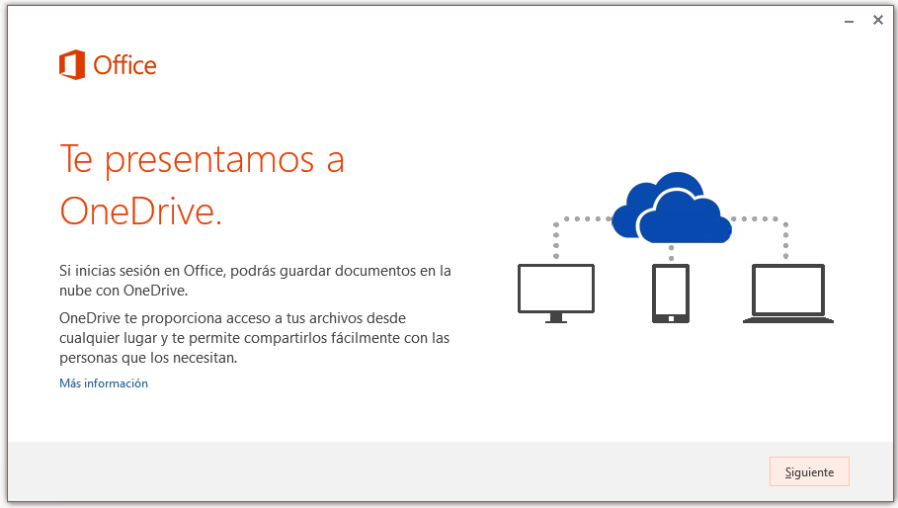

* A continuación, elegimos la configuración de personalización para Office en general y ya estaremos listos para usar OneDrive Pro en este caso.

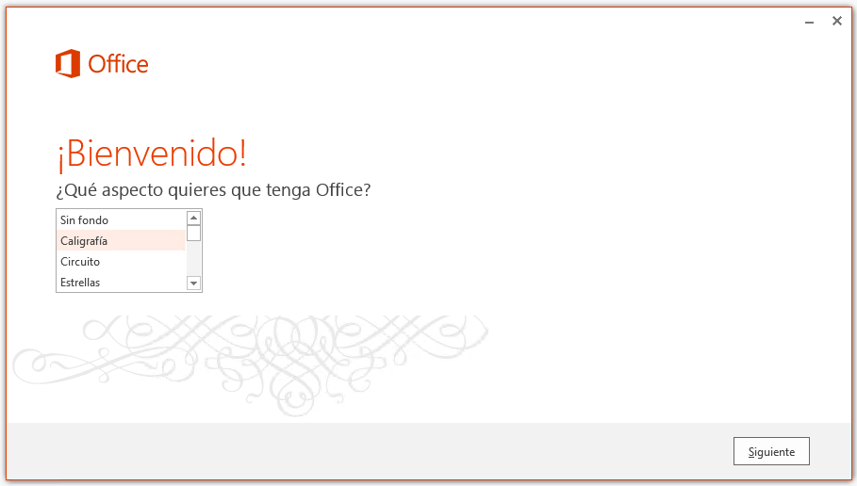

* Lo siguiente que haremos es sincronizar una biblioteca cualquiera de un sitio de SharePoint y aquí nos encontraremos con que todavía queda algún resto del viejo nombre “SkyDrive” para el cliente de sincronización de documentos de SharePoint 2013.

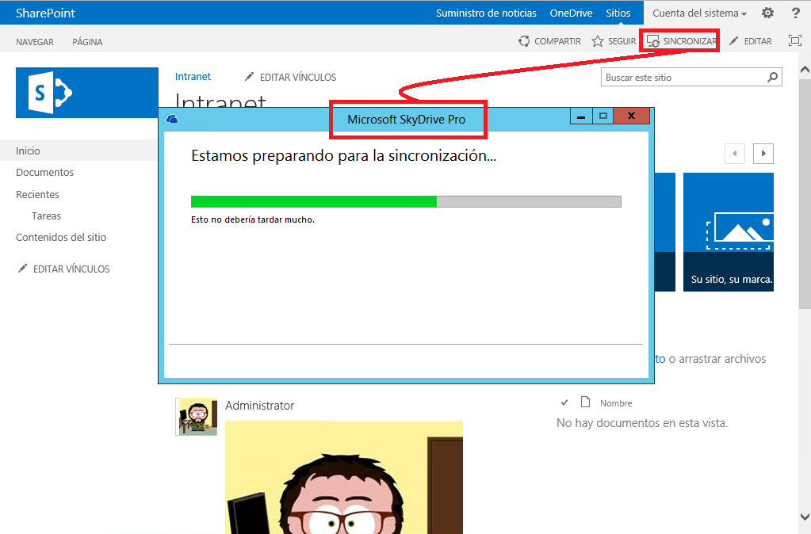

## Características de la lista “Lista de discusión”

**Referencias:**

* <http://geeks.ms/blogs/jcgonzalez/archive/2014/04/17/sharepoint-2013-caracter-237-sticas-de-la-lista-lista-de-discusi-243-n-i.aspx>

A nivel de listas, SharePoint 2013 incluye mejoras y novedades en las listas de tipo “Lista de discusión”. En este primer post vamos a ver alguna de las novedades que tenemos en este tipo de listas:

* La primera novedad, es que esta lista es tratada (como el resto de listas / bibliotecas de la plataforma) como una aplicación.

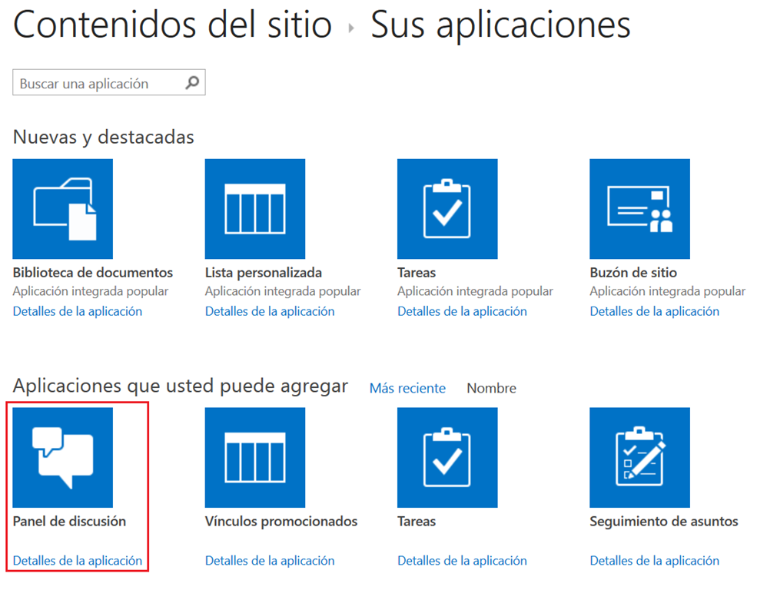

* Para un foro de discusión existente, añadir nuevas preguntas / temas al mismo es muy sencillo a través de las opciones de la Ribbon y de la propia aplicación de foro de discusión.

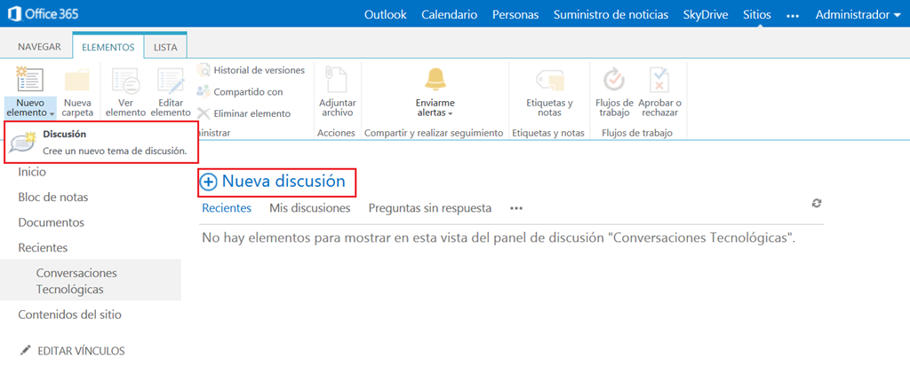

* Crear un nuevo tema o una nueva pregunta, disponemos del típico formulario de creación de elemento de lista en el que por un lado podemos hacer uso de las opciones de edición de texto enriquecido disponibles en la Ribbon y por otro podemos marcar el tema añadido como una pregunta que requiere respuestas por parte del usuario.

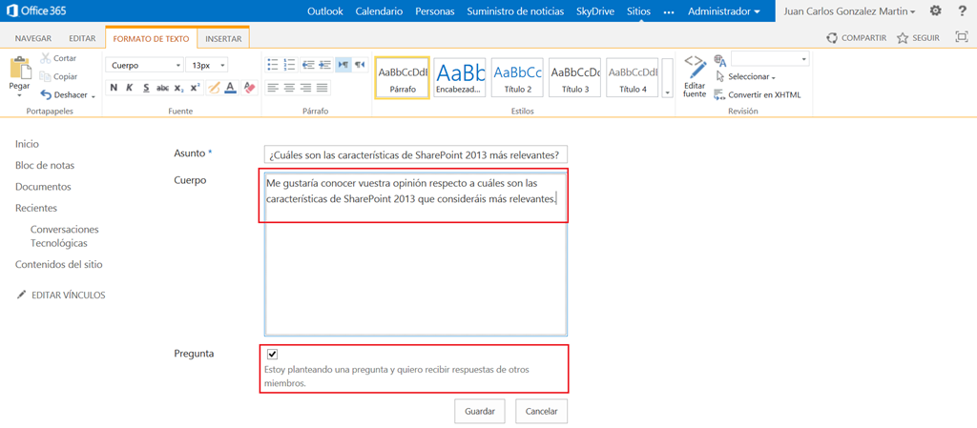

* Para responder a una cuestión / tema tratado, simplemente hacemos clic en la cuestión / tema en el que queremos añadir una respuesta.

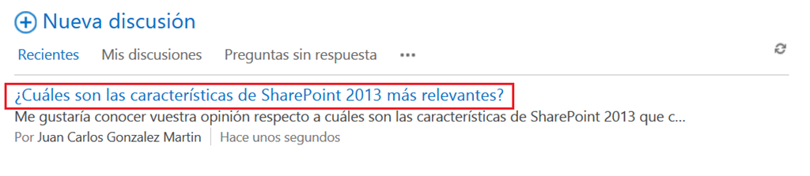

* A continuación se muestra la típica estructura en hilo de un foro de discusión que nos permite añadir rápidamente una respuesta o comentario a una cuestión o tema tratado en el mismo. Además, podremos marcar este tema como “Destacado” y crear alertas para que nos lleguen notificaciones relativas al mismo.

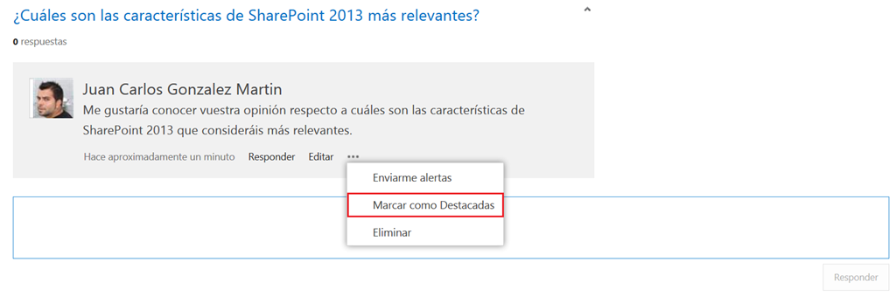

* Dada una respuesta/comentario a una pregunta/tema, se puede marcar como mejor respuesta utilizando las opciones disponibles.

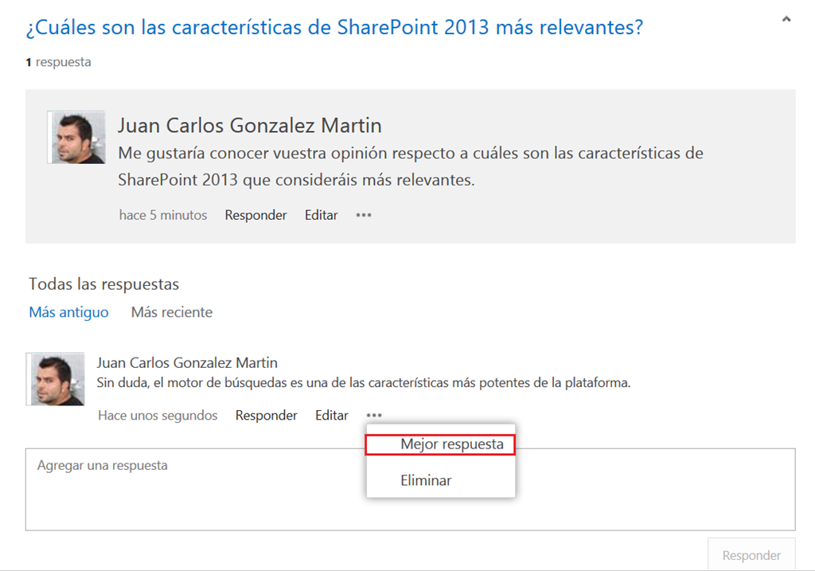

* Automáticamente, una respuesta marcada como mejor respuesta aparece relejada en el hilo de discusión como mejor respuesta.

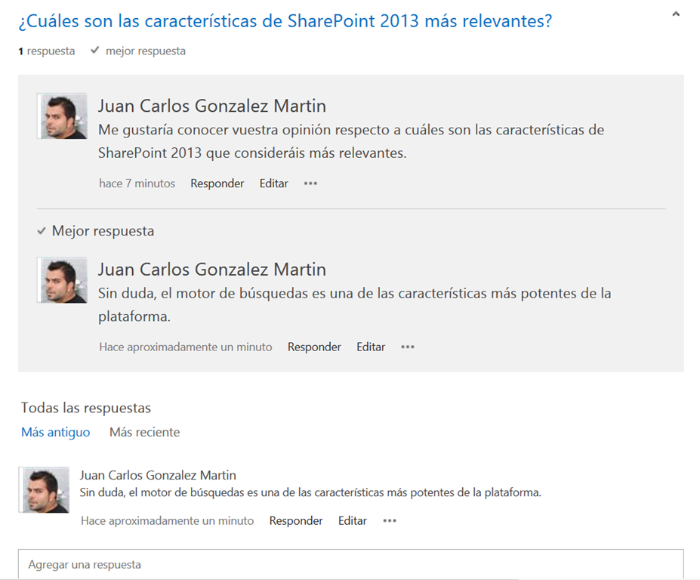

* De vuelta a la vista por defecto del foro de discusión, podremos jugar con los distintos tipos de vista disponibles por defecto: “Mis discusiones”, “Preguntas sin respuesta”, “Preguntas respondidas”, “Destacadas”.

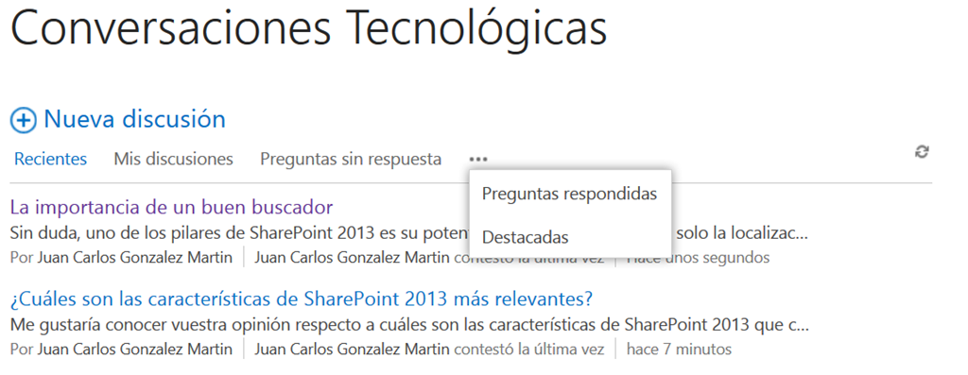

Y hasta aquí llega este primer post sobre las características de la lista “Lista de discusión” en SharePoint 2013.

**Referencias:**

* <https://www.nothingbutsharepoint.com/sites/eusp/Pages/Discussion-Board-list-in-SharePoint-2013.aspx>
* <http://community.bamboosolutions.com/blogs/sharepoint-2013/archive/2012/09/27/what-s-new-with-discussion-board-list-in-sharepoint-2013.aspx>

## Como añadir WebParts a la página AllItems.aspx (I)!

**Referencias:**

* <http://geeks.ms/blogs/jcgonzalez/archive/2014/04/07/sharepoint-como-a-241-adir-webparts-a-la-p-225-gina-allitems-aspx-i.aspx>

El otro día, preparando una demo rápida, me vi en la necesidad de poder personalizar la vista por defecto de una biblioteca de documentos para poder añadir un par de WebParts en la misma. Al contrario que en páginas de tipo Wiki, páginas de formulario de elemento de lista o páginas de Web Parts, la página AllItemps.aspx no presenta una opción de editar a través de la interfaz de usuario. Ahora bien, a través de un sencillo truco vamos a ver como podemos editar también esta página:

* Simplemente, añadimos a continuación de AllItems.aspx ?&ToolPaneView=2 de forma que se muestra la página en modo de edición y nos permite añadir nuevas WebParts a la misma: <http://c4968397007/sites/Intranet/Sucursal%20021%20%20Astillero%201/Forms/AllItems.aspx?&ToolPaneView=2>
* Y el resultado es el esperado:

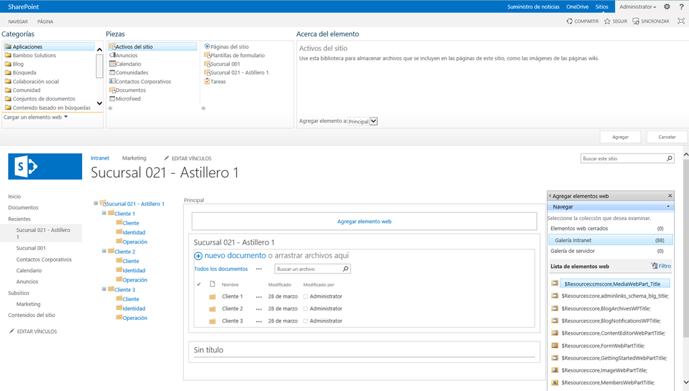

## Como cambiar la cuenta de usuario en Designer

**Referencia:** <http://geeks.ms/blogs/jcgonzalez/archive/2014/03/23/sharepoint-2013-como-cambiar-la-cuenta-de-usuario-en-designer.aspx>

SharePoint Designer 2013 (SPD 2013) permite, al igual que su versión predecesora, cambiar la cuenta de usuario qué se va a conectar a sitios de SharePoint 2013 On-Premise o de SharePoint Online en Office 365. En este post vamos a ver como realizar el proceso de cambio de cuenta para SPD 2013:

* Iniciamos SPD 2013 y a través del backstage de Office, nos vamos a la sección “Cuenta”.

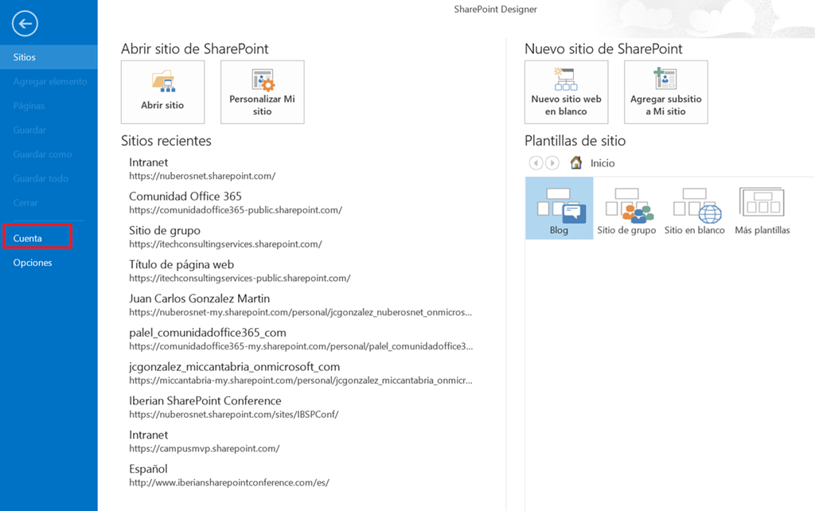

* En esta sección podemos ver la información relativa a la cuenta actual que está haciendo uso de Office en general y de SPD 2013 en particular. También podremos ver las Urls de los distintos servicios a los que se está conectando dicha cuenta y que no solo incluyen sitios de SharePoint, sino también otros como Facebook, Youtube, OneDrive, etc.

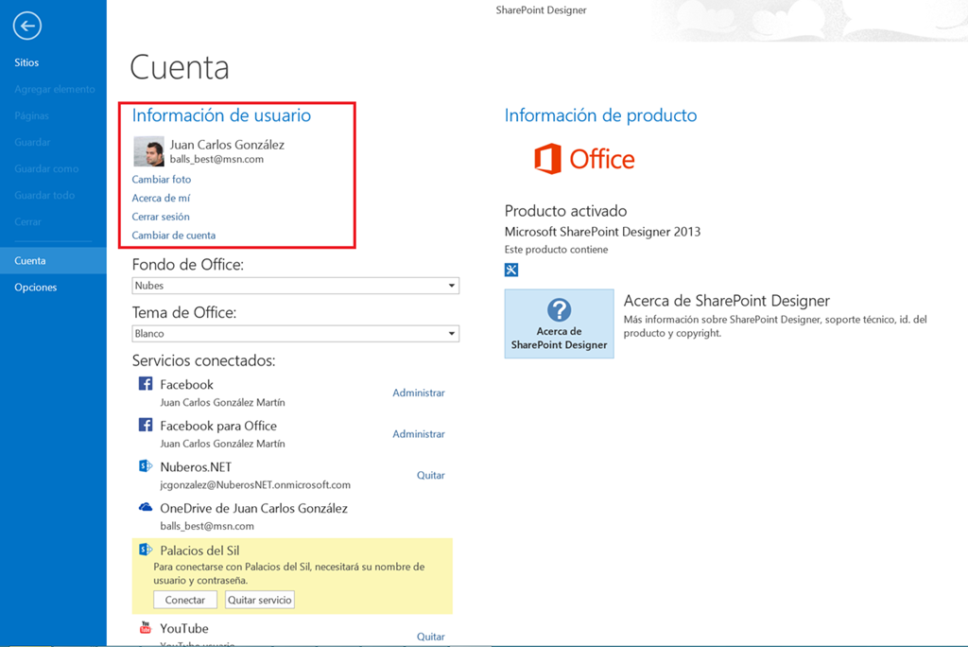

* Si seleccionamos por ejemplo un sitio de SharePoint Online, podremos especificar las credenciales de acceso al mismo tras hacer clic en “Conectar” de modo que se abre la ventana de inicio de sesión.

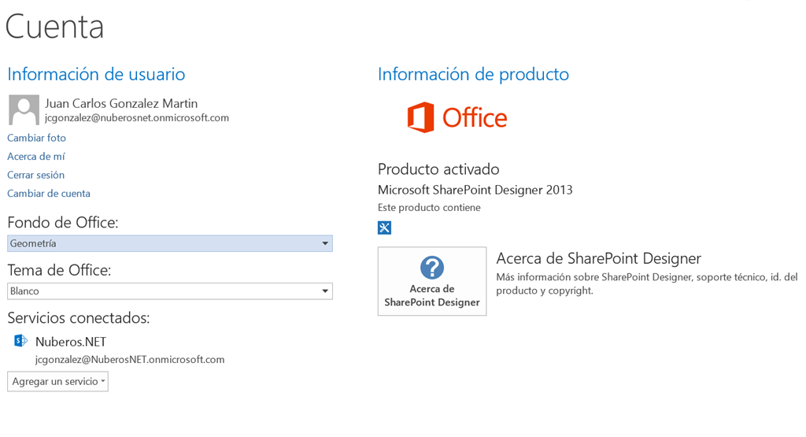

* Una vez introducidas esas credenciales, la cuenta habrá cambiado en SPD 2013.

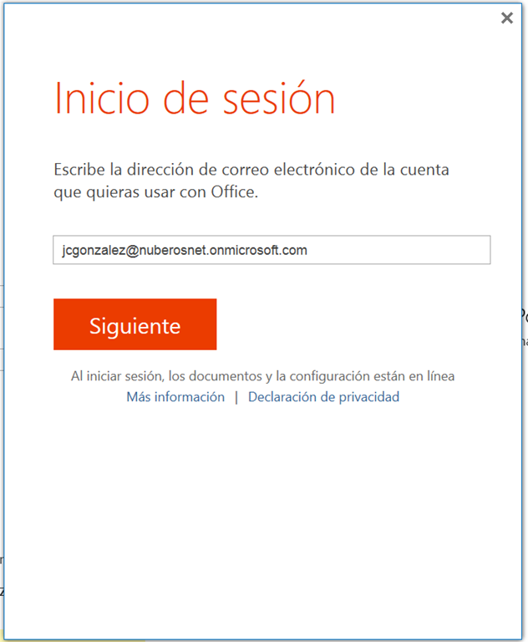

## Integración con Yammer con el Service Pack 1

**Referencia:**

* <http://geeks.ms/blogs/jcgonzalez/archive/2014/03/13/sharepoint-2013-integraci-243-n-con-yammer-con-el-service-pack-1-i.aspx>

Una de las novedades, aunque como veremos en el siguiente post no lo será tanto y será más bien una pequeña decepción, que trae el Service Pack (SP) 1 de de SharePoint 2013 es la posibilidad de integrar el acceso a Yammer desde la parte social de SharePoint Server 2013 On-Premise. Básicamente, el proceso de configuración es muy sencillo como viene detallado en el siguiente enlace: <http://technet.microsoft.com/library/dn627521>. Os dejo, como apunte a lo que veremos en el siguiente artículo, la imagen de configuración:

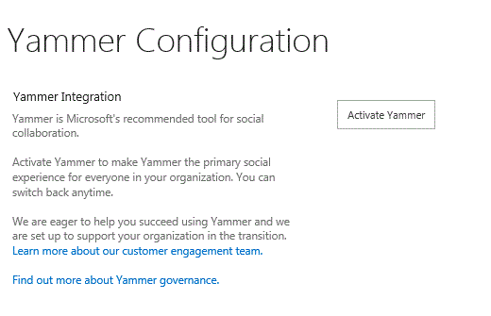

**Referencia:**

* <http://blogs.msdn.com/b/chrisfie/archive/2014/02/28/sharepoint-2013-on-prem-and-yammer-hello-world.aspx>

## Troubleshooting de problemas con OneDrive Pro (II)

**Referencia:** http://geeks.ms/blogs/jcgonzalez/archive/2014/02/26/sharepoint-2013-amp-sharepoint-online-troubleshooting-de-problemas-con-onedrive-pro-ii.aspx

Siguiendo a vueltas con los [problemas que puede dar OneDrive a la hora de sincronizar documentos](http://geeks.ms/blogs/jcgonzalez/archive/2013/07/10/sharepoint-2013-amp-sharepoint-online-troubleshooting-de-problemas-con-skydrive-pro.aspx) en nuestro equipo local, os dejo algunas referencias adicionales que pueden ayudaros a su resolución:

* Solución al problema con error tipo (bastante curioso por cierto): *harmonica change version not found; {3DCDE6F1-D6B0-4793-A1FB-2521201F972B} Error code=0x80004005; Error source=Groove*
  + <http://community.office365.com/en-us/forums/148/t/202137.aspx>
  + <http://social.technet.microsoft.com/Forums/sharepoint/en-US/a828ba57-cce1-4969-85ef-c81741d9fd0c/skydrive-sync-issue?forum=sharepointadmin>
* Problemas de sincronización de bibliotecas con varios niveles de anidamiento en carpetas:
  + <http://blogs.technet.com/b/sharepointclient/archive/2012/09/18/sync-issues-with-nested-folders-in-sharepoint-library.aspx>
* Workaround para solucionar los problemas de sincronización limpiando la caché:
  + <http://www.alexandervanwynsberghe.be/issue-skydrive-doesnt-sync-anymore/>

## Disponible para descarga el SP 1

**Referencia:** <http://geeks.ms/blogs/jcgonzalez/archive/2014/02/25/sharepoint-2013-disponible-para-descarga-el-service-pack-1.aspx>

Con un poco de sorpresa, porque os puedo asegurar que se esperaba la disponibilidad del Service Pack (SP) 1 de SharePoint y Office 2013, [Microsoft acaba de anunciar la disponibilidad para descarga del SP1 de SharePoint Foundation 2013, SharePoint Server 2013 y Office 2013](http://blogs.office.com/2014/02/25/office-2013-service-pack-1-now-available/). Los enlaces de descarga respectivos son los siguientes:

* SP 1 de SharePoint Foundation 2013: <http://www.microsoft.com/en-us/download/details.aspx?id=42002>
* SP 1 de SharePoint Server 2013: <http://www.microsoft.com/en-us/download/details.aspx?id=42008>
* SP 1 de Project Server 2013: <http://www.microsoft.com/en-us/download/details.aspx?id=42011>
* SP 1 para los Language Pack de Microsoft SharePoint Server 2013: <http://www.microsoft.com/en-us/download/details.aspx?id=42004>
* SP 1 de Microsoft Office Web Apps Server: <http://www.microsoft.com/en-us/download/details.aspx?id=42021>
* SP 1 de SharePoint Designer 2013:
  + Versión de 32 bits: <http://www.microsoft.com/en-us/download/details.aspx?id=42015>
  + Versión de 64 bits: <http://www.microsoft.com/en-us/download/details.aspx?id=42015>
* SP 1 de Office 2013:
  + Versión de 32 bits: <http://www.microsoft.com/en-us/download/details.aspx?id=42017>
  + Versión de 64 bits: <http://www.microsoft.com/en-us/download/details.aspx?id=42006>

En cuanto a las novedades del SP1 y los correspondientes artículos de la Knowledge Base (KB) os recomiendo que reviséis el siguiente enlace del blog de Office Sustained Engineering: <http://blogs.technet.com/b/office_sustained_engineering/archive/2014/02/25/announcing-the-release-of-service-pack-1-for-office-2013-and-sharepoint-2013.aspx>. También podéis acceder a toda la lista de cambios y problemas solucionados en el siguiente documento Excel: <http://download.microsoft.com/download/0/A/8/0A870358-D451-488E-BF54-9616292E19EC/Microsoft%20Office%20and%20SharePoint%202013%20Service%20Pack%201%20Changes.xlsx>

## Como romper la seguridad a nivel de carpeta / documento / elemento

**Referencia:** <http://geeks.ms/blogs/jcgonzalez/archive/2014/02/11/sharepoint-2013-como-romper-la-seguridad-a-nivel-de-carpeta-documento-elemento.aspx>

Si necesitamos romper la seguridad (heredada por defecto) a nivel de una carpeta / documento / elemento de lista, tenemos que seguir los siguientes pasos:

* A través del menú de elemento o bien de la cinta, hacer clic en la opción “Compartido con”.

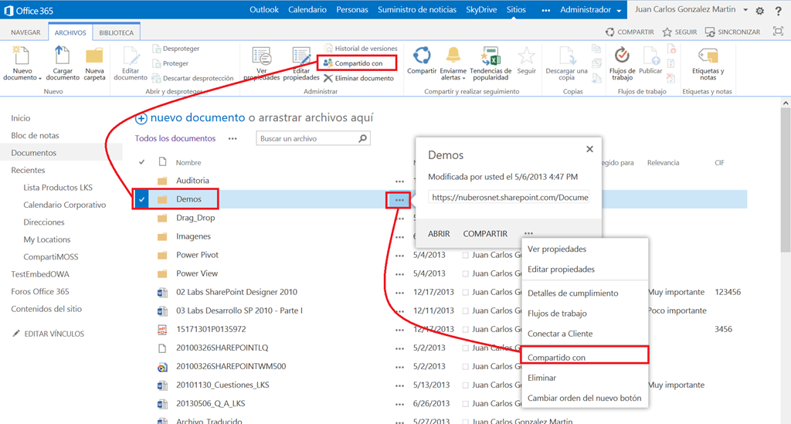

* En la ventana de “Compartir” hacemos clic en “AVANZADAS”.

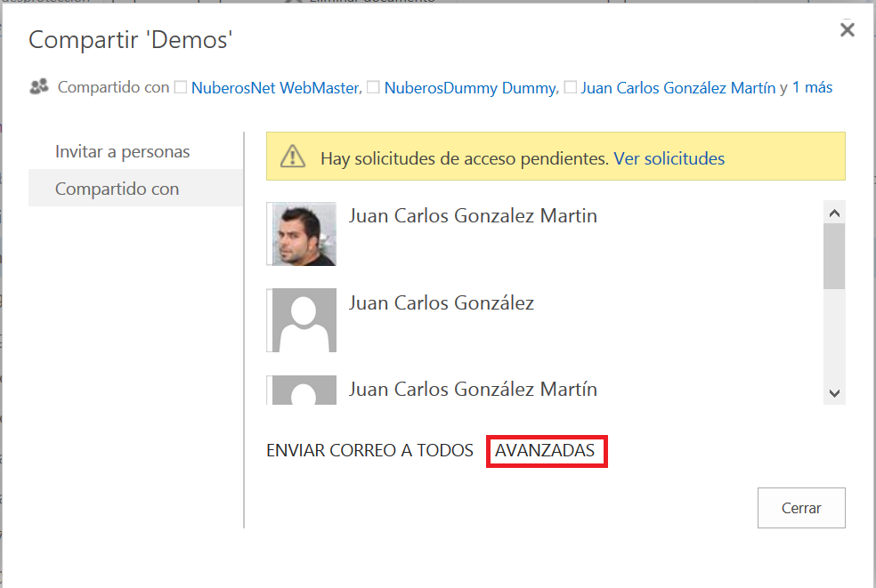

* En la página que se abre, simplemente haremos clic en la opción “Dejar de heredar permisos” para de esta forma configurar de forma particular la seguridad del elemento en cuestión (Carpeta / Documento / Elemento de lista).

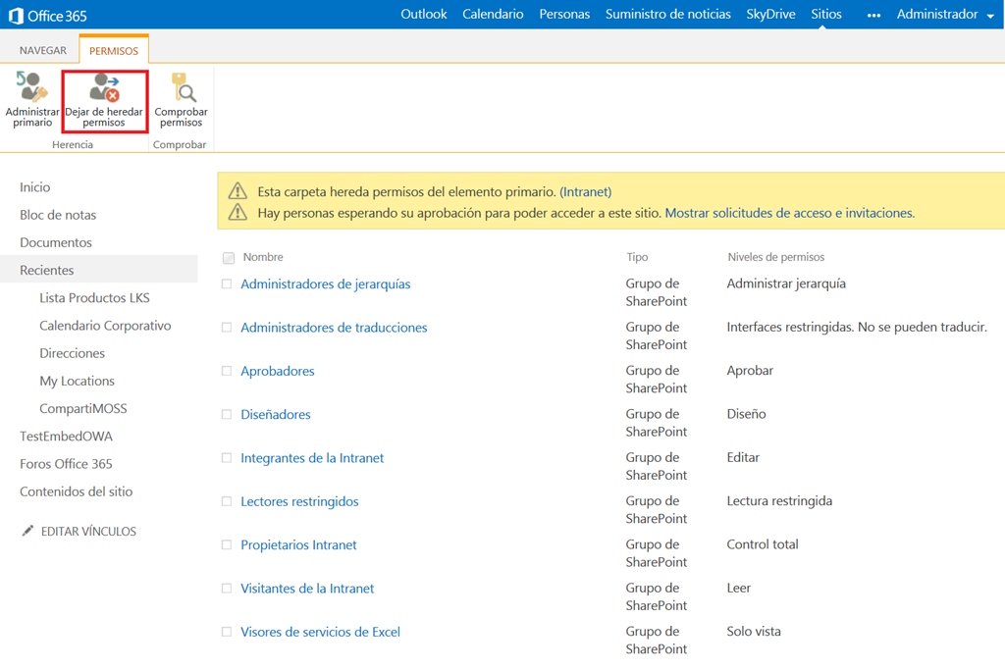

* A partir de aquí, simplemente añadimos los grupos que correspondan a la configuración que queremos realizar.

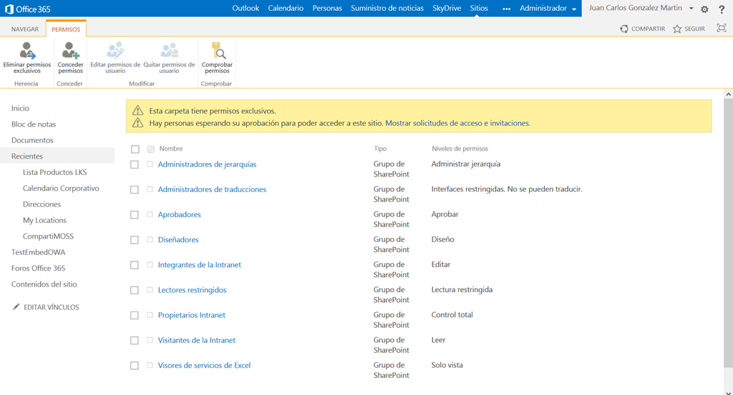

## Algunas posibilidades para reemplazar a InfoPath

**Referencias:**

* <http://geeks.ms/blogs/jcgonzalez/archive/2014/02/04/sharepoint-algunas-posibilidades-para-reemplazar-a-infopath-i.aspx>

Después del anuncio oficial de Microsoft de que [no habrá nueva versión de InfoPath](http://geeks.ms/blogs/jcgonzalez/archive/2014/01/31/sharepoint-191-usas-infopath-para-crear-formularios-ricos-pues-vete-pensando-en-dejar-de-usarlo.aspx) y a la espera de que en la siguiente versión de la plataforma veamos cuál va a ser su reemplazo, es interesante ir viendo alternativas a InfoPath para la creación rápida de formularios enriquecidos. Un primer punto de partida, motivo de este post, viene dado por el [siguiente recopilatorio](http://sharepoint-community.net/profiles/blogs/a-list-of-possible-infopath-forms-replacement):

* [SharePoint Survey](http://www.collaboris.com/blogs/collaboris-blog/mark-jones/2012/11/03/how-to-create-a-sharepoint-survey-in-under-5-minutes?utm_campaign=Listly&utm_medium=list&utm_source=listly)
* [Nintex Forms](http://www.nintex.com/en-US/Products/Pages/NintexForms.aspx?utm_campaign=Listly&utm_medium=list&utm_source=listly)
* [Infowise Ultimate Forms](http://www.infowisesolutions.com/uf.aspx?utm_campaign=Listly&utm_medium=list&utm_source=listly)
* [User Microsoft Access to create SharePoint Forms](http://go.limeleap.com/community/bid/288239/Creating-SharePoint-Forms-with-Access-2013-Web-Apps?utm_campaign=Listly&utm_medium=list&utm_source=listly)
* [Pistachio: Feature-Rich Forms](http://www.limeleap.com/pistachio/features?utm_campaign=Listly&utm_medium=list&utm_source=listly)
* [PDF Share Forms - PDF forms for collaboration](http://www.pdfshareforms.com/?utm_campaign=Listly&utm_medium=list&utm_source=listly)
* [Formotus - Mobile forms that work offline and connect online](http://www.formotus.com/?utm_campaign=Listly&utm_medium=list&utm_source=listly)
* [Creating SharePoint Forms with Visual Studio](http://go.limeleap.com/community/bid/287983/Creating-SharePoint-Forms-with-Visual-Studio?utm_campaign=Listly&utm_medium=list&utm_source=listly)
* [Create data forms using SharePoint Designer](http://office.microsoft.com/en-gb/sharepoint-designer-help/create-data-forms-using-sharepoint-designer-HA101631630.aspx?utm_campaign=Listly&utm_medium=list&utm_source=listly)
* [Sharepoint Quick Form Web Part](http://www.amrein.com/apps/page.asp?Q=5793&utm_campaign=Listly&utm_medium=list&utm_source=listly)
* [Kaldeera Forms](http://www.kaldeera.com/en-US/products/AdvancedForms/Pages/default.aspx?utm_campaign=Listly&utm_medium=list&utm_source=listly)
* [Forms 7 - A lightweight InfoPath alternative for SharePoint](http://forms7.codeplex.com/?utm_campaign=Listly&utm_medium=list&utm_source=listly)
* [eForms Viewer by Qdabra](http://formsquo.com/maintain/?utm_campaign=Listly&utm_medium=list&utm_source=listly)
* [K2.com | Use K2 to Build and Run Business Applications](http://www.k2.com/?utm_campaign=Listly&utm_medium=list&utm_source=listly)

**Referencias:**

* [InfoPath Forms replacement](http://sharepoint-community.net/profiles/blogs/a-list-of-possible-infopath-forms-replacement)

## ¿Usas InfoPath para crear formularios ricos? Pues vete pensando en dejar de usarlo…

**Referencia:** <http://geeks.ms/blogs/jcgonzalez/archive/2014/01/31/sharepoint-191-usas-infopath-para-crear-formularios-ricos-pues-vete-pensando-en-dejar-de-usarlo.aspx>

Hace tiempo que en el mundo SharePoint hay cierta inquietud, comentarios de todo tipo, dudas, etc sobre el futuro de InfoPath como herramienta para crear formularios de recogida de datos ricos. Evidentemente, ya se podía anticipar lo que hoy se ha hecho publico: InfoPath 2013 es la última versión de esta herramienta tanto en cliente como su integración en servidor a través de los servicios de formularios InfoPath de SharePoint Server: <http://blogs.office.com/2014/01/31/update-on-infopath-and-sharepoint-forms/>. Cuando decía que se podía anticipar estaba pensando lógicamente en qué en la última versión de los clientes InfoPath y de SharePoint (2013) Microsoft apenas ha introducido novedad alguna, limitándose a mantener ambos productos. Por lo tanto, es aconsejable no diseñar e implementar nuevas soluciones que hagan uso de InfoPath y empezar a pensar en como actualizar soluciones existentes que hagan uso de esta tecnología. También es cierto que tenemos cierto margen gracias a la política de soporte de Microsoft para Office y SharePoint que se comenta en el post del equipo de Office:

*If you’re an InfoPath customer, we want to reassure you that we’re working on migration guidance in parallel as we’re building our next generation of forms technology. Until we have more detailed technology roadmap and guidance to share with you, we encourage you to continue using InfoPath tools. We also want to remind you that the InfoPath 2013 desktop client and InfoPath Forms Services for SharePoint Server 2013 will continue to be supported through 2023 as part of our Lifecycle support policy.*

## Como añadir nuevos campos a la User Information List (en Foundation) (I)!

**Referencias:**

* <http://geeks.ms/blogs/jcgonzalez/archive/2014/01/30/sharepoint-como-a-241-adir-nuevos-campos-a-la-user-information-list-en-foundation-i.aspx>
* <http://geeks.ms/blogs/jcgonzalez/archive/2014/02/22/sharepoint-como-a-241-adir-nuevos-campos-a-la-user-information-list-en-foundation-ii.aspx>

Si necesitáis añadir nuevos campos de información a los que viene por defecto en la User Information List para SharePoint Foundation, podéis seguir varias aproximaciones:

* A través de la interfaz de usuario.
* La interfaz de línea de comandos con PowerShell.
* O bien de forma programática usando las APIS de cliente o de servidor.

En este primer post vamos a ver como podemos añadir nuevos campos a esta lista especial por medio de la interfaz de usuario para SharePoint Foundation 2013:

* En primer lugar, accedemos a la lista de información del usuario a través de la página de configuración del sitio: Personas y grupos.

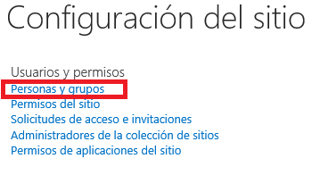

* A continuación, a través de “Configuración –> Configuración de la lista”, accedemos a la página de administración de la misma.

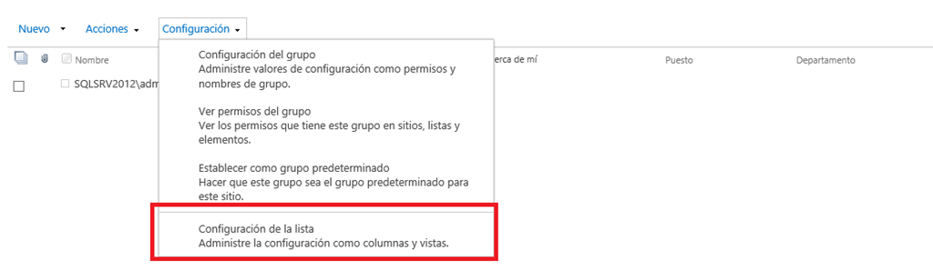

* En la página de administración de lista podemos, entre otras opciones, añadir columnas nuevas o columnas existentes a la lista de información del usuario.

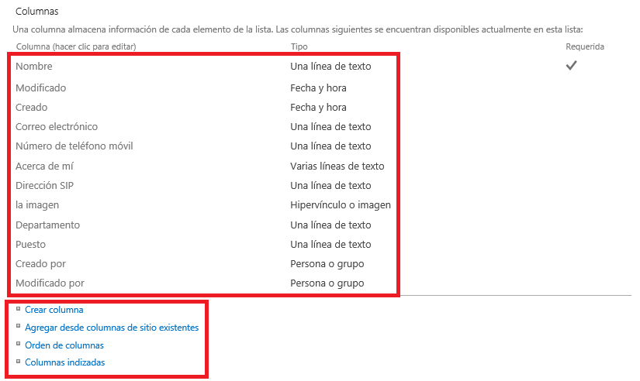

* En mi caso, voy a añadir una columna existente.

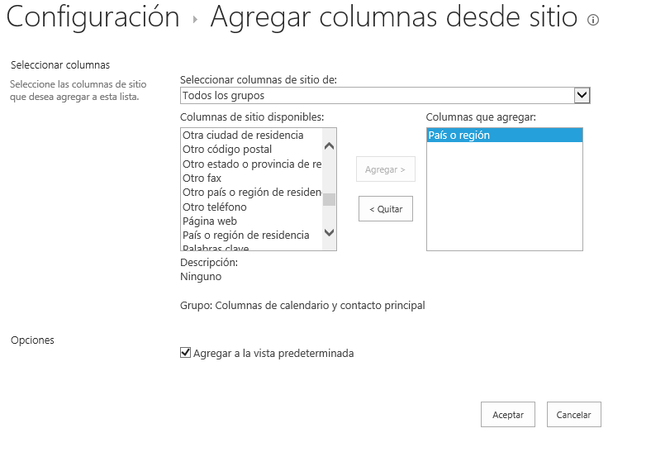

* De vuelta a la vista por defecto de la lista, vemos que en la misma se muestra la columna añadida.

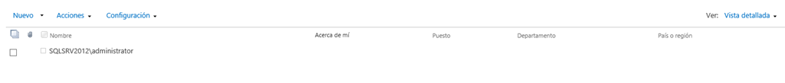

* Si editamos un usuario, veremos que la nueva columna se muestra en la página de visualización.

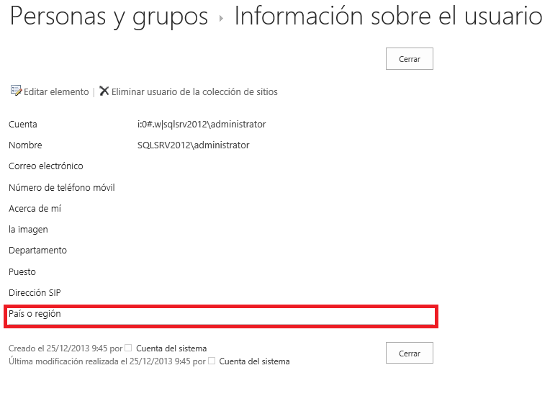

* Por supuesto, en SharePoint Foundation podemos editar la información del usuario y completar tanto las columnas por defecto como las que añadamos.

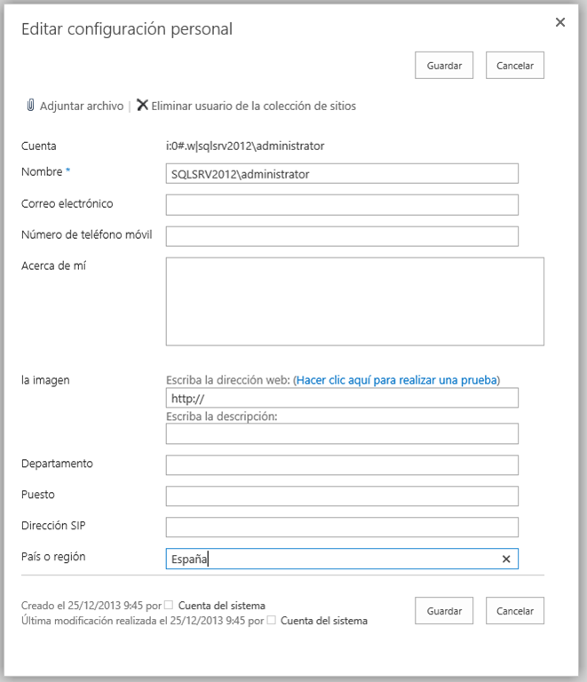

* Finalmente, comprobamos en la vista por defecto que se muestra la nueva columna con la nueva información añadida.



Os voy a mostrar como añadir esos campos por medio de PowerShell. Básicamente, añadir nuevos campos por medio de PowerShell a esta lista pasa por:

* Acceder a la lista en cuestión a través del correspondiente objeto SPWeb. En primer lugar se comprueba si la columna a añadir ya existe mediante el método ContainsField() y si existe se borra.
* A continuación definimos la columna a añadir que como podéis ver es de tipo Lookup, es decir, la información de la columna se recoge de otra lista del sitio (Países en el ejemplo). Para añadir una columna de tipo Lookup usamos el método AddLookup en el que especificamos el nombre para mostrar, el ID de la lista en el qué se basa el campo de lookup y si el campo es obligatorio (<http://msdn.microsoft.com/en-us/library/microsoft.sharepoint.spfieldcollection.addlookup.aspx>).
* A continuación lo que hacemos es configurar el campo de lookup cambiando el nombre para mostrar por otro más amigable y permitiendo que se puedan escoger varios valores en tiempo de edición. Finalmente, mediante el método Update() actualizamos los cambios en la User Information List.

1: If ((Get-PSSnapIn -Name Microsoft.SharePoint.PowerShell -ErrorAction SilentlyContinue) -eq $null )

2: { Add-PSSnapIn -Name Microsoft.SharePoint.PowerShell }

3:

4: $host.Runspace.ThreadOptions = "ReuseThread"

5:

6: $sSiteUrl = “http://sqlsrv2012/sites/RedSocial/”

7: Start-SPAssignment –Global

8:

9: $spSite = Get-SPSite -Identity $sSiteUrl

10: $spWeb = $spSite.OpenWeb()

11: $sUserInfoList="Lista de información del usuario"

12: $lUserInformationList=$spWeb.Lists[$sUserInfoList]

13: $fieldDisplayName = "País"

14:

15: # Comprobamos si la columna existe

16: if($lUserInformationList.Fields.ContainsField($fieldDisplayName)){

17: Write-host "Borrando la columna de la lista..."

18: $lUserInformationList.Fields[$fieldDisplayName].Delete();

19: }

20:

21:

22: $fieldInternalName = "Pais"

23: $sListaLookup="Países"

24: $lListaLookup=$spWeb.Lists["Países"]

25: $guidListaLookup=$lListaLookup.ID

26:

27: $lUserInformationList.Fields.AddLookup($fieldInternalName ,$guidListaLookup,$false)

28:

29: $lUserInformationList.Fields[$fieldInternalName].AllowMultipleValues=$True

30: $lUserInformationList.Fields[$fieldInternalName].Title=$fieldDisplayName

31: $lUserInformationList.Fields[$fieldInternalName].Update()

32:

33: Stop-SPAssignment –Global

* Tras ejecutar el script, veremos los resultados en la User Information List.

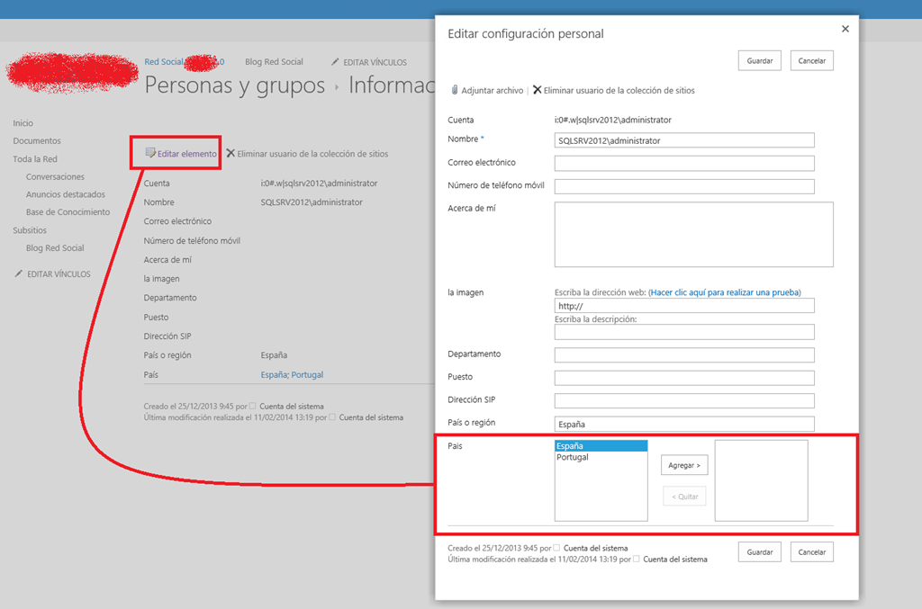

## Problemas conocidos

**Referencias:**

* <http://geeks.ms/blogs/jcgonzalez/archive/2014/01/25/sharepoint-2013-problemas-conocidos-i.aspx>

Cuando estamos haciendo una implantación de SharePoint 2013 es importante que tengamos muy claro tanto los problemas conocidos en la plataforma, como las limitaciones y características no soportadas. Por suerte, Microsoft en la nueva versión de la plataforma ha documentado estos problemas conocidos como por ejemplo en este enlace de la ayuda de SharePoint Server: <http://office.microsoft.com/en-us/help/sharepoint-server-2013-known-issues-HA102919021.aspx>

# Herramientas y Utilidades

Esta sección está destinada a recoger aquellas herramientas y utilidades que permiten mejorar el trabajo tanto con SharePoint 2013 como con Office 365 a todos los niveles: uso, desarrollo, IT, etc. En este recopilatorio no se incluye ningún artículo de herramientas y utilidades que vayan en esta línea.

# Personalización

Esta sección recoge aquellos artículos que tienen que ver con la personalización de la interfaz de usuario de SharePoint (On-Premise y Online).

# Desarrollo

Esta sección recoge los artículos referentes a desarrollo para SharePoint On-Premise.

## Como mostrar el menú clásico de miga de pan de versiones previas

**Referencia:** <http://geeks.ms/blogs/jcgonzalez/archive/2014/06/27/sharepoint-2013-como-mostrar-el-men-250-cl-225-sico-de-miga-de-pan-de-versiones-previas.aspx>

Como últimamente me están haciendo esta pregunta con bastante frecuencia, en este post quería recoger la solución para poder mostrar el menú clásico de miga de pan que teníamos en versiones previas de SharePoint y que facilitaba la ayuda a los usuarios finales…para explicaros como hacer “volver” el menú, voy a reproduciros el workaround publicado por [mi colega MVP Mike Smith](http://techtrainingnotes.blogspot.com.es/) que tuve la oportunidad de leer ayer mismo en mis fuentes RSS: [SharePoint 2013 – Restoring the 2010 Navigate Up Crumb Trail Button](http://techtrainingnotes.blogspot.com/2014/06/sharepoint-2013-restoring-2010-navigate.html). Básicamente los pasos a seguir son:

* Editar la página maestra del sitio bien con SharePoint Designer 2013, bien con vuestro editor preferido. Localizar en la misma el elemento <div> con clase “ms-breadcrumb-drownBox y cambiar la propiedad style=”display:none;” a style=”display:inline;”. Además, en el control <SharePoint:SPTitleBreadcrumb tendréis que actualizar la propiedad Visible=”false” a Visible=”true”.

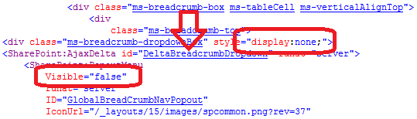

* Guardáis los cambios y listo, ya tenéis el control de ayuda a la navegación en vuestro SharePoint 2013.

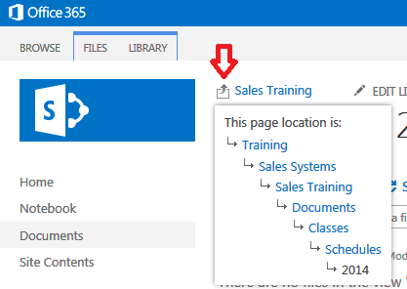

 Finamente, os dejo otras referencias a este tema:

* <http://samirvaidya.blogspot.com.es/2014/06/adding-sharepoint-2010-style.html>
* <http://www.broculos.net/2013/11/sharepoint-2013-branding-show-folder27.html#.U48hLfl_ugh>

## Como añadir una App de Office a una Aplicación de Access

**Referencia:** <http://geeks.ms/blogs/jcgonzalez/archive/2014/06/17/sharepoint-2013-amp-sharepoint-online-como-a-241-adir-una-app-de-office-a-una-aplicaci-243-n-de-access.aspx>

Una de las últimas novedades del modelo de aplicaciones para Office y SharePoint es la posibilidad de añadir una aplicación de Office a una Aplicación de Access que de fondo es una aplicación de SharePoint. Los detalles de esta nueva capacidad los podéis ver en el siguiente post del equipo de Office: <http://blogs.office.com/2014/05/13/spice-up-your-access-app-with-apps-for-office/>. Además, hay disponibles varios enlaces respecto a como usar Apps de Office en Apps de Access.

* [Apps for Office Comes to Access Web Apps](http://ignite.office.com/webcasts/apps-for-office-comes-to-access-web-apps)
* [Manage data in Access apps](http://office.microsoft.com/en-us/videos/redir/HA104126140.aspx?CTT=5&origin=VA104312495)
* [Video: Create an Access app](http://office.microsoft.com/en-us/videos/redir/VA103973878.aspx?CTT=5&origin=VA104312495)
* [Add an app for Office to an Access app](http://office.microsoft.com/en-us/access-help/add-an-app-for-office-to-an-access-app-HA104219795.aspx)

## Recursos de interoperabilidad desde Java

**Referencia:** <http://geeks.ms/blogs/jcgonzalez/archive/2014/06/12/sharepoint-2013-recursos-de-interoperabilidad-desde-java.aspx>

El otro día preguntaba en la Comunidad de IT Pro de Office 365 (<https://www.yammer.com/itpronetwork/>) sobre las opciones de interoperabilidad de la plataforma SharePoint 2013 (OnPremises y Online) desde Java…al ver la pregunta automáticamente pensé en la API REST y en Aplicaciones. Y aunque no hay muchos ejemplos al respecto, si que he encontrado alguno más que interesante que muestra por dónde tienen que ir los tiros. Os dejo las referencias que localicé:

* Mediante Provider-Hosted Apps y haciendo uso de la API REST de SharePoint 2013:
  + <http://ctp-ms.blogspot.com.es/2012/12/interoperability-between-java-and.html>
  + (Ejemplo con Ruby On Rails): <http://lightningtools.com/blog/building-a-sharepoint-2013-app-with-ruby-on-rails/>
* Aunque se considera deprecado el uso de los servicios web, es otra aproximación:
  + <http://blog.ashwani.co.in/blog/2013-07-28/connect-and-access-sharepoint-webservice-from-java/>
  + <http://www.javaworld.com/article/2078906/enterprise-java/java-tip-consuming-sharepoint-web-services-with-a-java-client.html>
* Otros:
  + Librería específica de Java para interoperar con SharePoint: <https://code.google.com/p/java-sharepoint-library/source/browse/trunk/src/main/java/org/korecky/sharepoint/sp2013/SPWeb.java?r=76>

## Como ubicar un diálogo modal en una posición concreta

**Referencia:** <http://geeks.ms/blogs/jcgonzalez/archive/2014/06/11/sharepoint-como-ubicar-un-di-225-logo-modal-en-una-posici-243-n-concreta.aspx>

Como sabéis, desde SharePoint 2010 la plataforma presenta, a través de las librerías JavaScript disponibles de serie, de la posibilidad de disponer y hacer uso de diálogos modales tanto para las capacidades por defecto como para nuestros desarrollos. Hace poco un compañero me preguntaba si era posible posicionar los diálogos de SharePoint en una ubicación específica de la pantalla del usuario…la respuesta es qué por supuesto qué sí y os dejo un par de referencias al respecto:

* <http://akifkamalsyed.wordpress.com/2011/05/02/fix-the-position-of-sharepoint-2010-modaldialog/>
* <http://ahujadhiraj.wordpress.com/2011/07/27/opening-sharepoint-modal-pop-up-at-the-center-of-the-page/>

## Actualización de seguridad para el SDK de los Componentes de Cliente

**Referencia:** http://geeks.ms/blogs/jcgonzalez/archive/2014/05/13/sharepoint-2013-actualizaci-243-n-de-seguridad-para-el-sdk-de-los-componentes-de-cliente.aspx

Al parecer, la última versión del SDK de los Componentes de Cliente para SharePoint 2013 (Modelo de Objetos en Cliente) tiene problemas de seguridad por lo que Microsoft acaba de sacar una actualización para las versiones de 32 y 64 bits de ese SDK. Os dejo los enlaces de descarga para la actualización:

* [Security Update for Microsoft SharePoint Server 2013 Client Components SDK (KB2863854) 32-Bit Edition](http://www.microsoft.com/en-us/download/details.aspx?id=42796&WT.mc_id=rss_office_365)
* [Security Update for Microsoft SharePoint Server 2013 Client Components SDK](http://www.microsoft.com/en-us/download/details.aspx?id=42829&WT.mc_id=rss_office_365)

## Como ver los App Principals a nivel de Sitio y de Tenant

**Referencia:** <http://geeks.ms/blogs/jcgonzalez/archive/2014/05/05/sharepoint-2013-amp-sharepoint-online-como-ver-los-app-principals-a-nivel-de-sitio-y-de-tenant.aspx>

Como sabéis, cuando se agrega una aplicación (desarrollada bajo el marco del modelo de aplicaciones de SharePoint 2013) a un sitio de SharePoint 2013 (On-Premises y Online), inicialmente se indican los permisos que se tienen que conceder a la misma para que funcione sin problemas. A nivel de la página de configuración de todo sitio de SharePoint 2013, podemos ver un listado de los permisos de aplicaciones que se hayan agregado en el sitio:

* Accedemos a la página de configuración y bajo la sección “Usuarios y permisos” hacemos clic en “Permisos de aplicaciones del sitio” con lo que se accede a la página _layouts/15/appprincipals.aspx?Scope=Web

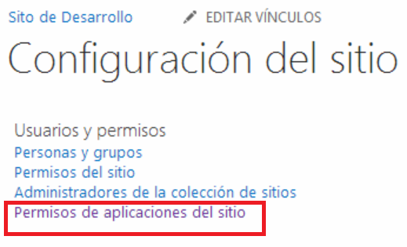

* Esa página muestra el listado de todos los App Principals (Permisos de aplicación) para aplicaciones agregadas al sitio actual (en mi caso se trata de un sitio creado con la plantilla de sitio de desarrollador en SharePoint Online).

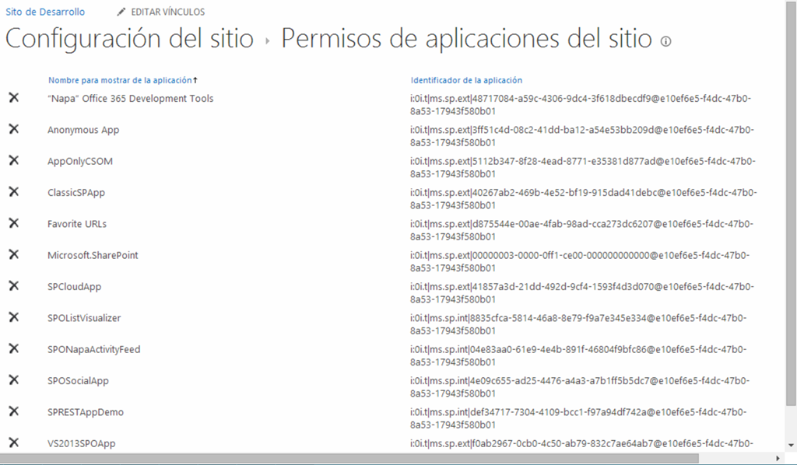

* Si en la url de appprincipals.aspx quitamos el parámetro Scope, veremos todos los App Principals a nivel de Tenant de SharePoint Online en Office 365.

Si queréis ver todos los App Principals que se han usado durante vuestro proceso de desarrollo, despliegue y pruebas de Apps os recomiendo que os leáis este artículo de Sahil Malik al respecto: <http://blah.winsmarts.com/2014-5-Removing_AppPrincipals_from_Office365.aspx>

## Recursos para crear aplicaciones Access Web

**Referencias:**

* <http://geeks.ms/blogs/jcgonzalez/archive/2014/04/04/sharepoint-2013-amp-sharepoint-online-recursos-para-crear-aplicaciones-access-web-i.aspx>

Si estás buscando una serie de referencias iniciales para crear aplicaciones Access Web, te recomiendo la siguiente página de MSDN que contiene una serie de enlaces relativos a crear aplicaciones de este tipo: <http://msdn.microsoft.com/en-us/library/office/dn125265(v=office.15).aspx>. En concreto, son interesantes los siguientes:

* [Concepts (Access 2013 custom web app)](http://msdn.microsoft.com/en-us/library/office/dn125332(v=office.15).aspx)
* [Access SQL and expressions reference (Access 2013 custom web app)](http://msdn.microsoft.com/en-us/library/office/dn161336(v=office.15).aspx)
* [Macro function reference (Access 2013 custom web app)](http://msdn.microsoft.com/en-us/library/office/dn180198(v=office.15).aspx)
* [How to: Create and customize a web app in Access 2013](http://msdn.microsoft.com/en-us/library/office/jj249372(v=office.15).aspx)
* [Custom numeric formats for the Format function (Access 2013 custom web app)](http://msdn.microsoft.com/en-us/library/office/jj720239(v=office.15).aspx)
* [Custom date and time formats for the Format function (Access 2013 custom web app)](http://msdn.microsoft.com/en-us/library/office/jj737650(v=office.15).aspx)
* [How to: Filter a view by using a macro in an Access 2013 app](http://msdn.microsoft.com/en-us/library/office/jj720240(v=office.15).aspx)

## Code Snippet Search AddOn para desarrollo en SharePoint

**Referencia:** <http://geeks.ms/blogs/jcgonzalez/archive/2014/03/27/sharepoint-2013-code-snippet-search-addon-para-desarrollo-en-sharepoint.aspx>

En esta ocasión quería enseñaros una utilidad muy buena para facilitar el desarrollo en Visual Studio (VS) a partir de localizar en Bing snippets de código en base a consultas que hagamos en lenguaje natural en nuestro entorno de desarrollo. El AddOn localiza los snippets en base a indexar respuestas de calidad que contienen código en los foros de MSDN, Stack Overflow, Dotnetpearls y CSharp 411. Para verlo en acción, os recomiendo que veáis el siguiente artículo: <http://techcrunch.com/2014/02/17/microsoft-launches-smart-visual-studio-add-on-for-code-snippet-search/>. Finalmente, como indica el título del post en desarrollo para SharePoint también nos podremos beneficiar de esta utilidad…como siempre, una imagen vale más que 1000 palabras:

* Lo primero es descargar e instalar el AddOn bien desde <http://visualstudiogallery.msdn.microsoft.com/a1166718-a2d9-4a48-a5fd-504ff4ad1b65> o directamente en VS 2013 a través del Extension Manager.

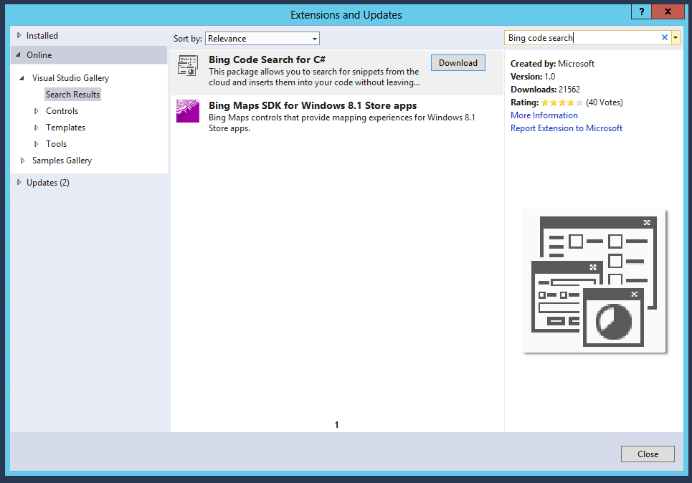

* A partir de aquí, ya estamos listos para usar el AddOn en nuestros desarrollos SharePoint. Para ello, a través del menú contextual en el editor de código de VS hacemos clic en How do I…

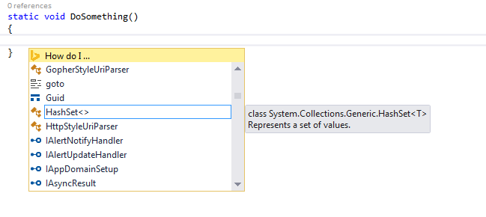

* A continuación realizamos alguna consulta a nivel de desarrollo en SharePoint como por ejemplo realizar el disposado de objetos SPSite o SPWeb.

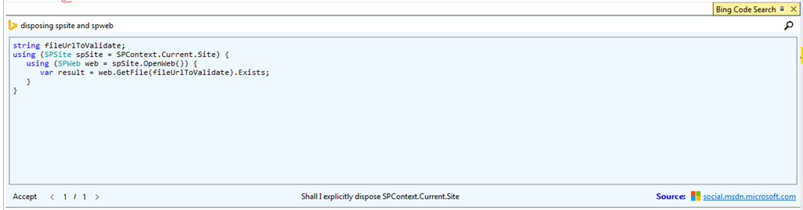

## ¿Qué nivel de permisos / permisos individuales se requieren para poder agregar aplicaciones?

**Referencia:** <http://geeks.ms/blogs/jcgonzalez/archive/2014/03/26/sharepoint-2013-amp-sharepoint-online-191-qu-233-nivel-de-permisos-permisos-individuales-se-requieren-para-poder-agregar-aplicaciones.aspx>

Aunque creo que este tema ya lo he tratado en algún post, creo que en el mismo no había especificado los permisos individuales que se requieren para poder agregar aplicaciones en sitios de SharePoint 2013 On-Premise o de SharePoint Online en Office 365. El resumen es el siguiente:

* A nivel de permisos, se necesita tener el nivel Full Control que es el que tienen el grupo “Propietarios” en un sitio creado con la plantilla sitio de grupo: <http://office.microsoft.com/en-us/office365-sharepoint-online-enterprise-help/add-an-app-to-a-site-HA102772361.aspx>
* Si nos centramos en permisos individuales basta con disponer de los permisos individuales Manage Webs & Create SubSites: <http://technet.microsoft.com/en-us/library/fp161231(v=office.15).aspx>

## Creación de una Cloud Business App paso a paso

**Referencias:**

* <http://geeks.ms/blogs/jcgonzalez/archive/2014/03/25/sharepoint-2013-creaci-243-n-de-una-cloud-business-app-paso-a-paso-i.aspx>

Como sabéis, y más después de las novedades en la última SharePoint Conference en Las Vegas, uno de los tipos de aplicaciones que podemos crear para SharePoint 2013 (OnPremise y Online) son las Cloud Business App que hacen uso de la filosofía de creación de aplicaciones que conocemos de LightSwitch. En este post vamos a ver como crear una Cloud Business App paso a paso haciendo uso del [Update de marzo de las Office Developer Tools para Visual Studio](http://blogs.msdn.com/b/visualstudio/archive/2014/03/03/announcing-office-developer-tools-for-visual-studio-2013-march-2014-update.aspx):

* Iniciamos Visual Studio 2012 / 2013 y creamos un proyecto de tipo Cloud Business App.

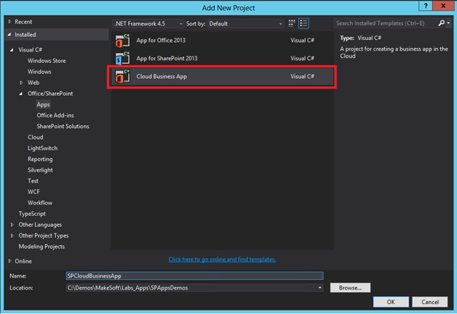

* A continuación especificamos la Url del sitio de Office 365 en el que vamos a desplegar la Aplicación. Una vez concluye el proceso de creación de los proyectos relativos a la aplicación de tipo Cloud Business App, podremos comprobar que se crean un total de 4 proyectos.

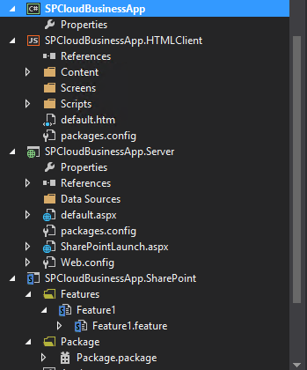

* Además, se muestra la superficie de diseño de los contenedores de datos para la App que nos permite indicar como fuente de datos una Tabla creada desde cero o bien elegir un origen de datos externo.

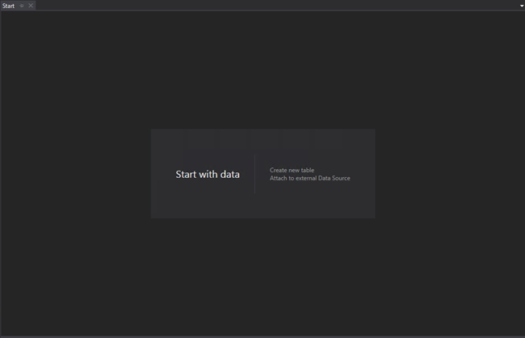

* En nuestro caso vamos a elegir la primera de las opciones, aunque podemos revisar los tipos de fuentes de datos externas que se soportan en aplicaciones de este tipo.

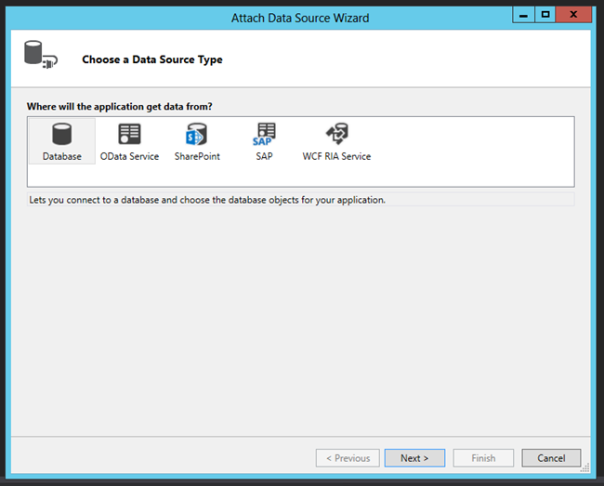

* La opción “Create new table” nos permite crear una tabla desde cero. En nuestro caso vamos a crear una tabla Clientes con los tipos de datos que se muestran en la correspondiente ventana del asistente.

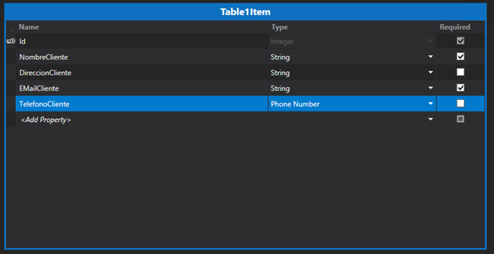

* Una vez que la tabla está creada, nos vamos a la carpeta “Screens” del proyecto que contiene en su nombre “HTMLClient”. Seleccionamos dicha carpeta y hacemos clic en la opción “Add screen…” disponible en el menú contextual.

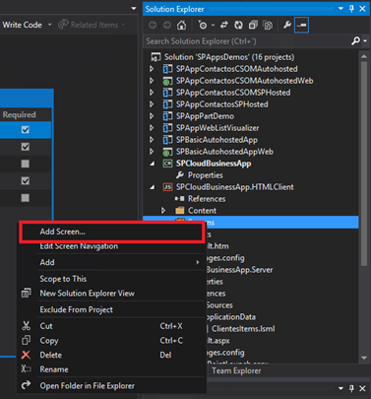

* En la ventana que se abre podemos optar por crear todas las ventanas necesarias para interactuar con la tabla que hemos creado (opción “Common Screent Set”) o bien crear una ventana específica. En nuestro caso, vamos a crear todas las ventanas que necesitamos para interactuar con la fuente de datos subyacente:
  + Especificamos Clientes como nombre del conjunto de ventanas.
  + En el combo “Screen Data”, seleccionamos la tabla ClientesItems creada previamente.

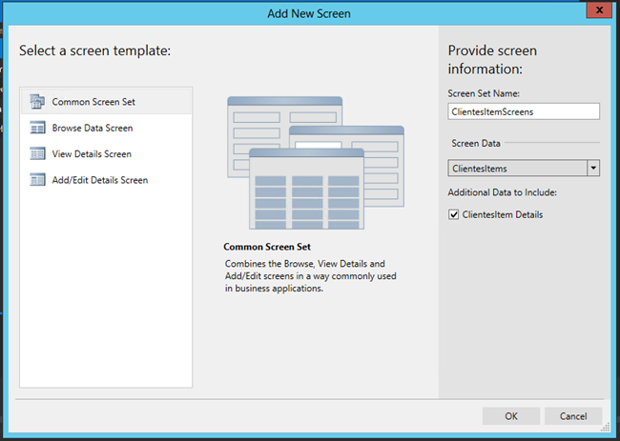

* Una vez que hemos pulsado “OK”, veremos que suceden dos cosas:
  + Por una parte, se crean las pantallas que forman parte del set (un total de 3).
  + Por otra parte, se muestra la superficie de diseño de la pantalla de “Browse”.

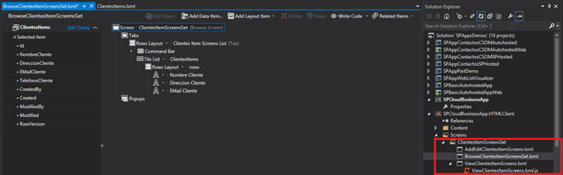

* En esta superficie de diseño de la pantalla “Browse”, seleccionamos el elemento “Title List – Clientes Item” y desplegamos las opciones disponibles en el menú contextual.

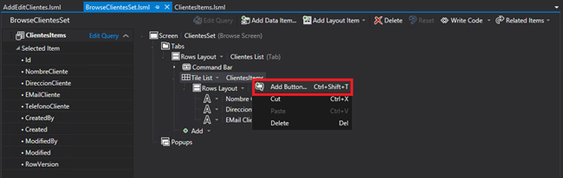

* Hacemos clic en el botón “Add Button…”. En la ventana que se abre, elegimos como método para el botón uno de los proporcionados: ClientesItems.addAndEditNew. Como opción “Navigate To”, especificamos Clientes.

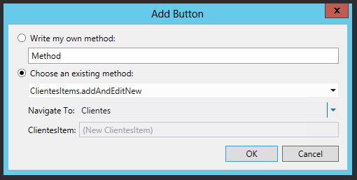

* Siguiendo el mismo procedimiento añadimos dos nuevos botones que nos permitan editar y visualizar un registro existente. La superficie de diseño de la pantalla debería quedar como se muestra en la imagen de más abajo.

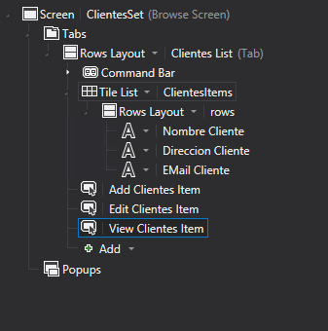

* Lo siguiente que tenemos que hacer es definir cuál va a ser la pantalla principal para la aplicación. Para ello, seleccionamos la pantalla deseada y a través de las opciones del menú contextual hacemos clic en la opción “Set as Home Screen”.

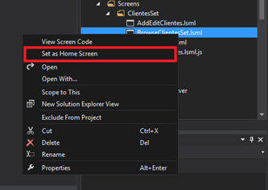

* Compilamos la solución completa. Llegados a este punto, ya estamos listos para desplegar y probar la aplicación sin más que hacer clic en F5. Como siempre, una vez desplegada la App en primer lugar tendremos que confirmar que confiamos en la misma.

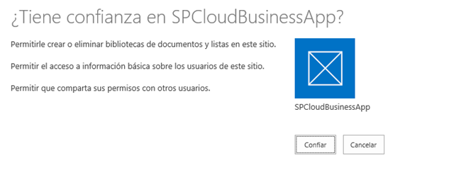

* A continuación se muestra la página principal de la aplicación con la que ya podemos empezar a interactuar. Por ejemplo, procedemos a añadir un nuevo registro en la misma

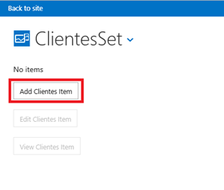

* A continuación se muestra un popup en el que podemos añadir datos.

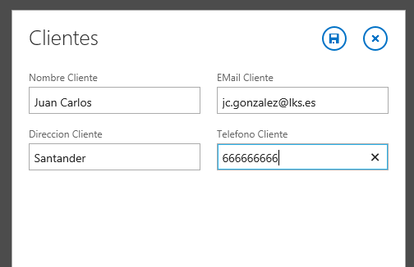

* Y este es el resultado de añadir un nuevo dato.

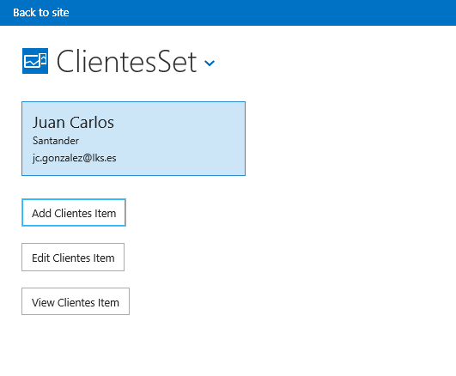

## ¿Qué elementos mínimos necesito para desarrollar soluciones para SharePoint?

**Referencia:** <http://geeks.ms/blogs/jcgonzalez/archive/2014/03/19/sharepoint-191-qu-233-elementos-m-237-nimos-necesito-para-desarrollar-soluciones-para-sharepoint.aspx>

A raíz de una consulta planteada en los [foros de desarrollo de MSDN sobre SharePoint](http://social.msdn.microsoft.com/Forums/es-es/home?forum=mossdeves) me he dado cuenta de qué a pesar de la gran cantidad de información sobre desarrollo para SharePoint que tenemos (diría que demasiada) en la red, en ocasiones siguen surgiendo dudas sobre qué se necesita para desarrollar para la plataforma. La respuesta inicial a esta duda es qué depende de la versión de SharePoint en la qué quieras desarrollar ya que los requisitos de desarrollo varían en función de la versión de la plataforma. En este post voy a resumir los elementos mínimos que necesitamos para poder desarrollar para SharePoint 2013 y SharePoint 2010.

**SharePoint 2013**

Podemos desarrollar dos tipos principales de artefactos para SharePoint: soluciones de SharePoint (o lo que yo llamo desarrollo clásico) y aplicaciones (que vienen como parte del nuevo modelo de desarrollo que aparece en esta versión del producto <http://msdn.microsoft.com/es-es/library/jj163230.aspx>). A partir de aquí, los elementos mínimos que necesitamos para desarrollar son los siguientes:

* Si vamos a desarrollar aplicaciones, con tener instalado Visual Studio 2013 o 2012 es suficiente puesto que podemos crear Aplicaciones para SharePoint Online y por lo tanto no necesitas disponer de un entorno de desarrollo en el que tengamos instalado SharePoint 2013. Eso sí, necesitaremos disponer de una suscripción válida de Office 365 o de SharePoint Online contra la que podamos desarrollar:
  + En concreto, necesitaremos un sitio de tipo Sitio de Desarrollador en el que poder desplegar y probar nuestras Aplicaciones: <http://msdn.microsoft.com/en-us/library/office/fp179924.aspx>.
  + Este tipo de sitio lo podemos tener en planes de Office 365 de tipo empresarial que incluyen SharePoint Online, directamente si contamos con una suscripción de tipo Office 365 Developer (si tenemos una suscripción de MSDN de tipo Visual Studio Ultimate o Visual Studio Premium tenemos como beneficio este tipo de suscripción) o bien mediante una trial de Office 365. Todas estas opciones vienen claramente especificadas en el enlace anterior.

**Nota:** Como alternativa a Visual Studio, en el caso de desarrollo de aplicaciones para SharePoint Online tenemos la opción de usar NAPA: <http://msdn.microsoft.com/en-us/library/office/jj220038.aspx>

* Si vamos a desarrollar soluciones (desarrollo clásico), entonces ahí si necesitaremos montar un entorno completo de SharePoint por lo que tienes que disponer de una máquina (física, virtual o en la nube) en la que dispongas de los siguientes elementos:
  + SharePoint 2013 (Foundation o Server instalado) que tiene que ser instalado sobre Windows Server 2008 R2 SP 1 o bien Windows Server 2012: <http://technet.microsoft.com/es-es/library/cc262485.aspx.>
  + Adicionalmente, dependiendo del tipo de instalación necesitaremos SQL Server 2008 R2 SP1 como mínimo (siempre recomiendo que se aplique el último Service Pack disponible) para disponer de todas las capacidades de BI necesitarás SQL Server 2012 SP1.
  + Visual Studio 2013 o 2012.
  + Opcionalmente, SharePoint Designer 2013.

**SharePoint 2010**

En este caso sólo podemos desarrollar soluciones para SharePoint por lo que necesitaremos montar un entorno completo de SharePoint 2010. Por lo tanto, necesitaremos disponer de una máquina (física, virtual o en la nube) en la que dispongamos de los siguientes elementos:

* SharePoint 2010 (Foundation o Server instalado) que como tiene que ser instalado sobre Windows Server 2008 o bien Windows Server 2008 R2: <http://technet.microsoft.com/en-us/library/cc262485(office.14).aspx>[.](http://technet.microsoft.com/es-es/library/cc262485.aspx.) Aquí es importante también que sepas que puedes instalar SharePoint 2010 sobre Windows 7.
* Adicionalmente, dependiendo del tipo de instalación necesitarás SQL Server 2008 SP1 CU 3 como mínimo...aunque te recomiendo SQL Server 2008 R2.
* Visual Studio 2013, 2012 o 2010.
* Opcionalmente, SharePoint Designer 2010.

**Otras herramientas de desarrollo**

Una vez que se coge soltura en cuanto a desarrollo de artefactos para SharePoint, podemos empezar a enriquecer nuestro entorno de desarrollo con herramientas que nos faciliten la vida, nos permitan depurar errores, etc. En este caso, os dejo un par de referencias al respecto:

* SharePoint 2013: <http://geeks.ms/blogs/jcgonzalez/archive/2013/07/12/sharepoint-2013-listado-de-herramientas-para-desarrollo-dise-241-o-amp-testing-i.aspx>
* SharePoint 2010: <http://geeks.ms/blogs/ciin/archive/2011/10/16/sharepoint-2010-herramientas-de-desarrollo-i.aspx>
* <http://geeks.ms/blogs/adiazcervera/archive/2014/01/13/sharepoint-utilidades-imprescindible-en-nuestro-desarrollo.aspx>

## Referencias sobre la nueva arquitectura de flujos

**Referencias:**

* <http://geeks.ms/blogs/jcgonzalez/archive/2014/03/17/sharepoint-2013-referencias-sobre-la-nueva-arquitectura-de-flujos-i.aspx>

Estos días me ha tocado retomar, junto con todo el tema de las Apps, el trabajo con la nueva arquitectura de flujos de SharePoint 2013 que también incorpora novedades en lo que a extensibilidad se refiere como podéis ver en las siguientes referencias que he seleccionado:

* Disponibilidad de un Modelo de Objetos en Cliente de Flujos de Trabajo, que permite por ejemplo iniciar instancias de flujos de trabajo:
  + <http://msdn.microsoft.com/en-us/library/office/dn481315(v=office.15).aspx>
  + <http://msdn.microsoft.com/en-us/library/office/jj163969(v=office.15).aspx>
* Creación de formularios de flujo de trabajo qué por crear formularios basados en ASP.NET en los que se interactúa con el flujo por medio de BLOCKED SCRIPT
  + <http://msdn.microsoft.com/en-us/library/office/dn518136(v=office.15).aspx>
  + <http://blogs.msdn.com/b/thirusrinivasan1/archive/2013/09/25/sharepoint-2013-workflow-integrating-a-custom-association-form.aspx>
* Si nos metemos en aspectos concretos de creación de flujos de trabajo, os recomiendo las siguientes referencias:
  + Como interactuar con servicios en flujos de trabajo mediante actividades como HttpGet, GetDynamicValueProperty, etc.
    - <http://msdn.microsoft.com/en-us/library/office/dn532193(v=office.15).aspx>
  + Modelado de workflows orientados al trabajo con tareas:
    - <http://msdn.microsoft.com/en-us/library/office/dn551366(v=office.15).aspx>
  + Crear acciones personalizadas de flujos de trabajo:
    - <http://msdn.microsoft.com/en-us/library/office/jj163911(v=office.15).aspx>

## Como automatizar la carga de modelos de BCS con PowerShell

**Referencias:**

<http://geeks.ms/blogs/jcgonzalez/archive/2014/03/14/sharepoint-como-automatizar-la-carga-de-modelos-de-bcs-con-powershell-i.aspx>

Automatizar el despliegue de modelos de BCS (Business Connectivity Services) que se hayan creado fuera del entorno proporcionado por Visual Studio (por ejemplo con SharePoint Designer) se puede conseguir gracias a la potencia que nos proporciona PowerShell. En este primer post os voy a enseñar como cargar en el catálogo de datos profesionales los modelos de BCS (archivos .bdcm) por medio de PowerShell:

* El script qué se muestra a continuación es el que permite cargar los archivos .bdcm disponibles en un cierto directorio. Para su ejecución os recomiendo que hagáis uso de PowerShell ISE (Integrated ShellScript Environment). En cuanto al script, como veis lo que hace es lo siguiente:
  + En primer lugar, se definen una serie de variables auxiliares que permiten obtener tanto el path actual como los archivos de tipo ,bdcm.
  + En un bucle foreach por cada archivo .bdcm encontrado se llama a la función Import-BCMs que se encarga de acceder al catálogo de metadatos haciendo uso de Get-SPBusinessDataCatalogMetadaObject y luego importar cada archivo mediante Import-SPBusinessDataCatalogModel

1: If ((Get-PSSnapIn -Name Microsoft.SharePoint.PowerShell -ErrorAction SilentlyContinue) -eq $null )

2: { Add-PSSnapIn -Name Microsoft.SharePoint.PowerShell }

3:

4: #Hacemos un buen uso de PowerShell par ano penalizar el rendimiento

5: $host.Runspace.ThreadOptions = "ReuseThread"

6:

7: #Función que permite importar los modelos de BCS

8: function Import-BCMs

9: {

10:

11: #Carga del modelo

12: $BDCfileName="$PSScriptRoot\$fileName"

13: $metadataStore = Get-SPBusinessDataCatalogMetadataObject -BdcObjectType "Catalog" -ServiceContext $ServiceUrl

14: Import-SPBusinessDataCatalogModel -Path $BDCfileName -Identity $metadataStore -Force

15:

16: }

17:

18: Start-SPAssignment –Global

19: $ServiceUrl="http://<Url_SharePoint>"

20: $PSScriptRoot = Split-Path -Parent -Path $MyInvocation.MyCommand.Definition

21: $fileEntries = get-childitem $PSScriptRoot -recurse

22: $BDCMFiles = $fileEntries | where {$_.extension -eq ".bdcm"}

23:

24: foreach($fileName in $BDCMFiles)

25: {

26: Import-BCMs

27: }

28: Stop-SPAssignment –Global

* El resultado de la ejecución del script es qué los correspondientes tipos de contenido y conexiones a sistemas externos están disponibles de manera que podemos proceder a crear listas externas.

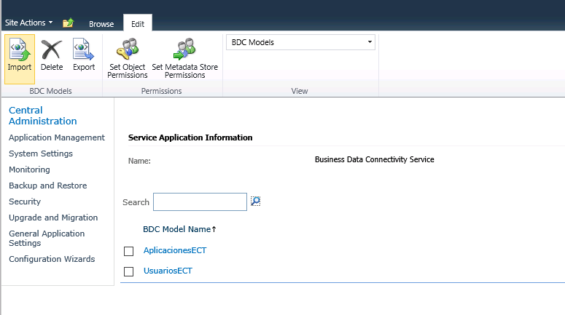

En los próximos posts veremos como podemos ir más allá en la automatización de la carga de modelos de BCS en aspectos como dar permisos en el almacén de metadatos, crear listas externas, etc.

**Referencia:**

* <http://blog.brianfarnhill.com/2011/04/deploying-and-setting-permissions-on-a-bcs-model-via-powershell>

## Como añadir una acción personalizada en la página de configuración del sitio (I)

**Referencia:** <http://geeks.ms/blogs/jcgonzalez/archive/2014/03/11/sharepoint-2013-como-a-241-adir-una-acci-243-n-personalizada-en-la-p-225-gina-de-configuraci-243-n-del-sitio-i.aspx>

Como en versiones previas de SharePoint, podemos añadir nuestros grupos de acciones y acciones personalizadas en la página de configuración de cualquier sitio siguiendo los siguientes pasos:

* En Visual Studio 2012 / 2013 creamos un proyecto de tipo “SharePoint 2013 - Empty Project”. Como tipo de despliegue tenemos que elegir “Deploy as farm solution” puesto que no es posible extender la página de configuración por medio de una solución de tipo Sandbox.
* Añadimos al proyecto un elemento de tipo “Empty element” que configuramos con el siguiente XML:

1: <?xml version="1.0" encoding="utf-8"?>

2: <Elements xmlns="http://schemas.microsoft.com/sharepoint/">

3: <CustomActionGroup Description="Sección de configuraciones Adicionales"

4: Id="AdditionalConfigurationsSection"

5: Location="Microsoft.SharePoint.SiteSettings"

6: Sequence="111" Title="Configuraciones Adicionales">

7: </CustomActionGroup>

8: <CustomAction GroupId="AdditionalConfigurationsSection"

9: Id="UserInterfaceCustomActions.SiteSettings"

10: Location="Microsoft.SharePoint.SiteSettings"

11: Sequence="106" Title="Accción Dummy">

12: <UrlAction Url="_layouts/15/SPFeaturesSolsDemo/SPDialogsDemo.aspx" />

13: </CustomAction>

14: </Elements>

* Cómo veis, simplemente añadimos un elemento de tipo <CustomActionGroup> para definir el grupo de acciones y sobre todo la ubicación del mismo: Microsoft.SharePoint.SiteSettings.
* A continuación definimos un elemento de tipo <CustomAction> referenciando al grupo anterior. Tras hacer el Deploy, el resultado es el que se muestra a continuación:

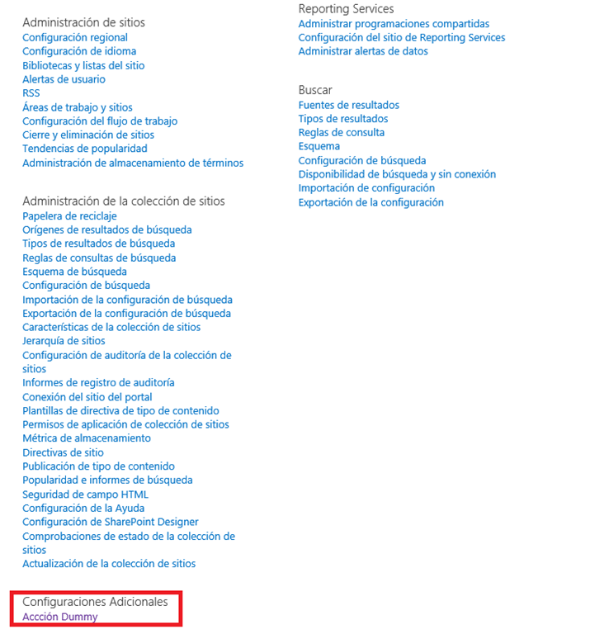

## Disponible para descarga las infografías de Apps

**Referencia:** <http://geeks.ms/blogs/jcgonzalez/archive/2014/03/06/sharepoint-2013-disponible-para-descarga-las-infograf-237-as-sobre-apps.aspx>

Microsoft acaba de liberar una serie de infografías sobre Apps pensadas para facilitar el aprendizaje y comprensión del nuevo modelo de aplicaciones de SharePoint. Se tratan de 13 infografía que podréis descargar desde el siguiente enlace: <http://www.microsoft.com/en-us/download/details.aspx?id=42029>. A modo de ejemplo, os dejo dos capturas de pantalla de las siguientes infografías:

* Apps Overview.

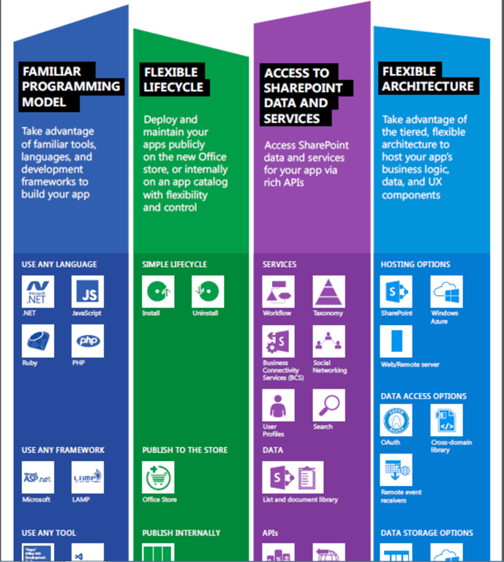

* App Types at a glance.

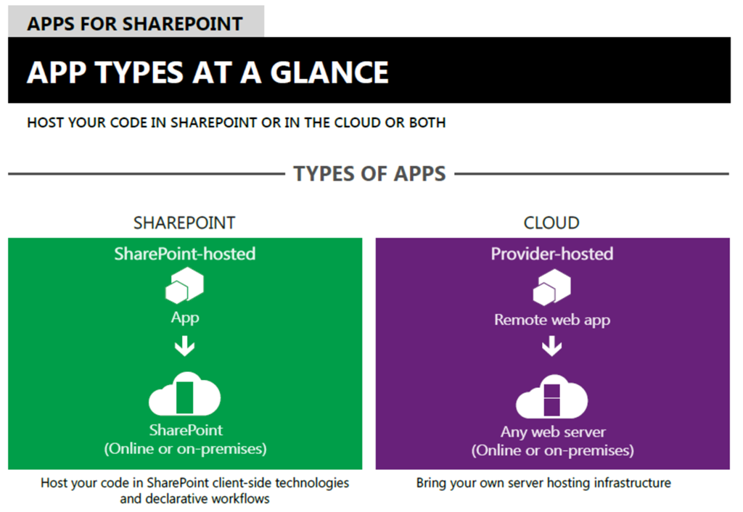

## Disponible el Microsoft SharePoint & VBA Analyzer

**Referencia:** <http://geeks.ms/blogs/jcgonzalez/archive/2014/03/04/sharepoint-disponible-el-sharepoint-amp-vba-analyzer.aspx>

Interesante novedad que se ha conocido de la mano del equipo de desarrollo de SharePoint:la [disponibilidad del Microsoft SharePoint & VBA Code Analyzer](http://blogs.msdn.com/b/officeapps/archive/2014/03/04/introducing-the-sharepoint-and-vba-code-analyzer.aspx). Básicamente el analizador permite analizar soluciones SharePoint de tipo granja y código VBA de aplicaciones Office para determinar facilitar la transición y rediseño hacia aplicaciones de SharePoint y de Office de la forma menos costosa posible (ya veremos en la práctica en que se traduce que sea la forma menos costosa posible). El analizador es un portal en el que podemos subir las soluciones de Office y SharePoint de una forma segura (nadie va a ver nuestro código) de forma que se generen una serie de recomendaciones y guías para que se puedan portar a aplicaciones de Office y SharePoint.

## Como ocultar la Ribbon o partes de la Ribbon de forma programática

**Referencia:** <http://geeks.ms/blogs/jcgonzalez/archive/2014/02/14/sharepoint-como-ocultar-la-ribbon-o-partes-de-la-ribbon-de-forma-program-225-tica.aspx>

Para poder ocultar la Ribbon de SharePoint 2010 / 2013 hay distintas técnicas que pasan por hacer uso de CSSs, del control SPSecurityTrimmedControl y por supuesto de la aproximación programática que es la forma que vamos a hacer hoy:

* En Visual Studio (versiones 2010 a 2013), lo primero que haremos será añadir a nuestro proyecto una referencia a Microsoft.web.CommandUI.dll

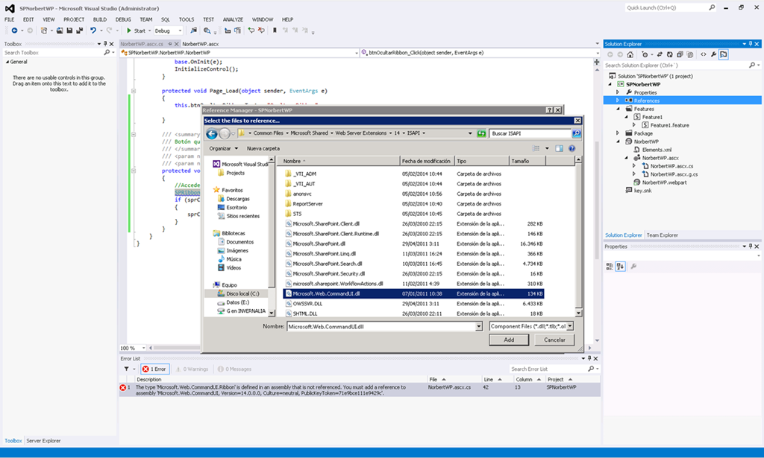

* A continuación, añadimos una directiva using a Microsoft.SharePoint.WebControls;
* En mi caso, esta directiva la estoy añadiendo en el Code Behind de una Web Part muy simple que voy a desplegar en un sitio de SharePoint 2010. Y ahora la clave de poder ocultar o no la Ribbon de forma programática: la clase [SPRibbon](http://msdn.microsoft.com/es-es/library/microsoft.sharepoint.webcontrols.spribbon.aspx). Como veis en el código que se muestra a continuación, para ocultar la cinta:
  + Creamos una instancia de la cinta haciendo uso del método GetCurrent() de SPRibbon.
  + A continuación, simplemente asignamos “false” a al propiedad CommandUIVisible y listo.

1: try

2: {

3: //Accedemos a la Ribbon de la página

4: SPRibbon sprCinta = SPRibbon.GetCurrent(this.Page);

5: if (sprCinta != null)

6: {

7: sprCinta.CommandUIVisible = false;

8: }

9: }

10: catch (Exception ex)

11: {

12: lblInformation.Text = ex.Message;

13: }

* A partir de aquí simplemente nos queda mostrar como ocultamos la cinta de forma completa.

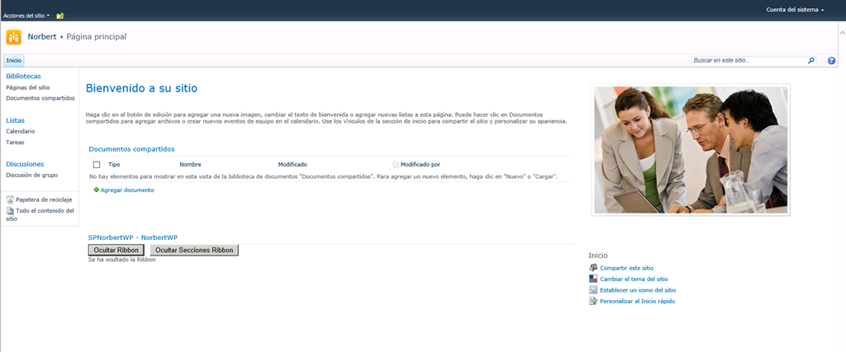

* Lo interesante de SPRibbon es que también nos permite ocultar secciones de la Ribbon haciendo uso del método TrimById que únicamente espera que le indiquemos la sección a ocultar. Por ejemplo, para ocultar la sección “Administrar” en a Ribbon de una página Wiki simplemente tenemos que especificar Ribbon.WikiPageTab.Manage. Para más información sobre las secciones de la Ribbon, te recomiendo el siguiente enlace: <http://msdn.microsoft.com/en-us/library/ee537543(office.14).aspx> (SharePoint 2010).

1: try

2: {

3: //Accedemos a la Ribbon de la página

4: SPRibbon sprCinta = SPRibbon.GetCurrent(this.Page);

5: if (sprCinta != null)

6: {

7: sprCinta.TrimById("Ribbon.WikiPageTab.Manage");

8: sprCinta.TrimById("Ribbon.WikiPageTab.Share");

9: sprCinta.TrimById("Ribbon.WikiPageTab.LibrarySettings");

10: }

11: }

12: catch (Exception ex)

13: {

14: this.lblInformation.Text = ex.Message;

15: }

* Comprobamos que con el código anterior conseguimos el efecto de ocultar solo ciertas partes de la Ribbon.

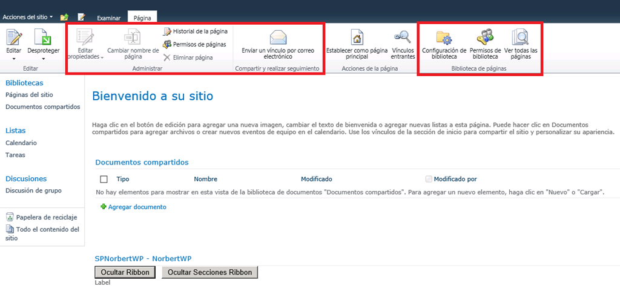

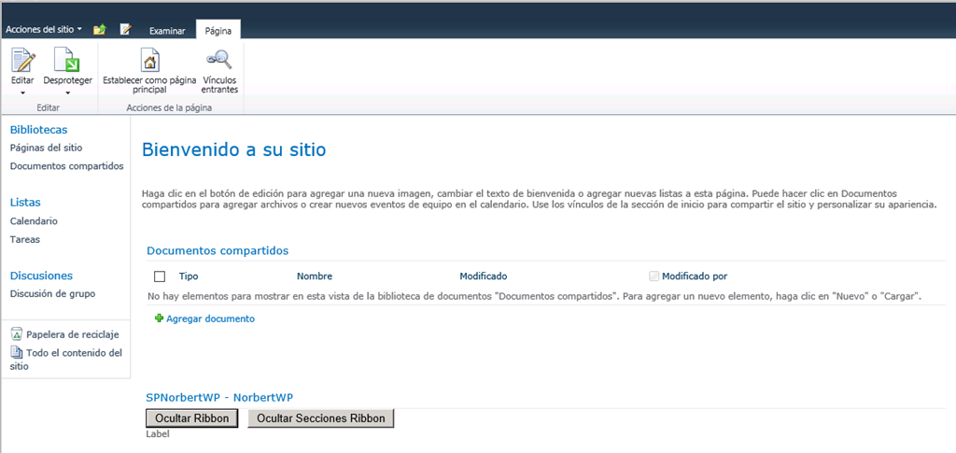

## Como hacer un Web Performance Test con Visual Studio 2013 Update 1

**Referencias:**

* <http://geeks.ms/blogs/jcgonzalez/archive/2014/02/10/sharepoint-2013-como-crear-un-web-performance-test-con-visual-studio-2013-update-1-i.aspx>
* <http://geeks.ms/blogs/jcgonzalez/archive/2014/06/05/sharepoint-2013-como-crear-un-web-performance-test-con-visual-studio-2013-ii.aspx>

Últimamente he estado bastante metido en la realización de pruebas de rendimiento y de carga para soluciones SharePoint haciendo uso de Visual Studio como entorno para crear y lanzar los Web Tests definidos. En este primer post vamos a ver cómo crear un Web Performance Test con Visual Studio 2013  (VS 2013) Update 1:

* Iniciamos Visual Studio 2013 y creamos un proyecto de tipo “Web Performance and Load Test Project” (**Nota:** Esta plantilla de proyecto está disponible para las versiones 4 y 4.5 de .NET Framework dentro de la categoría “Test” disponible tanto para Visual Basic como para Visual C#).

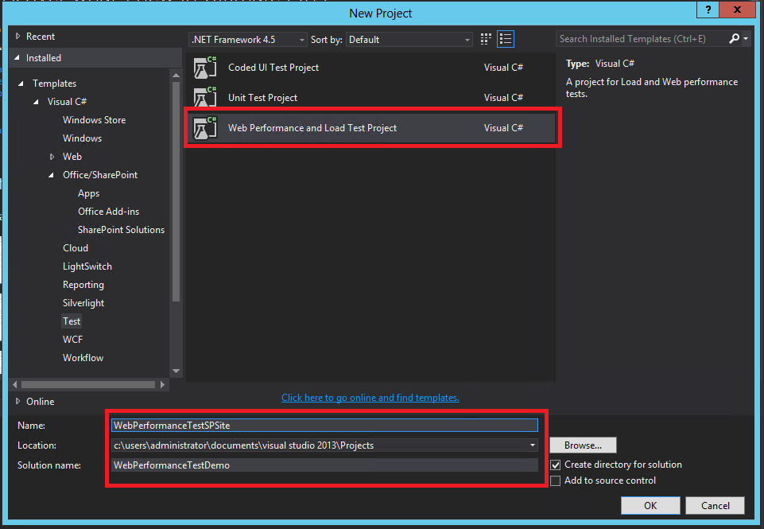

* A continuación se muestra el “Web Performance Test Editor” con un Web Test en blanco (todavía no se ha grabado nada) que se corresponde con el archivo “.webtest” que podemos localizar en el explorador de soluciones de VS 2013.

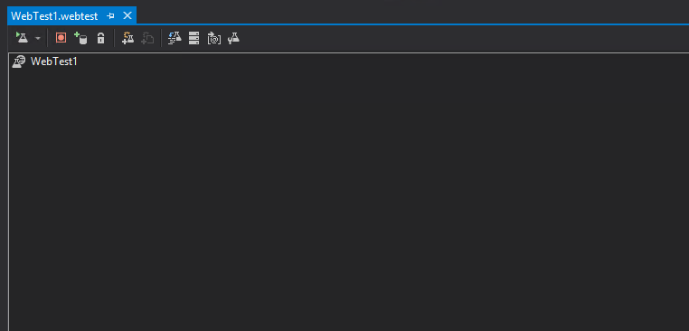

* En el editor “Web Performance Test Editor” hacemos clic en el botón “Add Recording”.

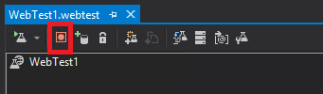

* A continuación se abre una ventana del navegador en blanco en la que especificamos la Url del sitio de SharePoint al que vamos a acceder inicialmente. VS 2013 recopila las distintas URLs accedidas en el panel de grabación del Web Test.

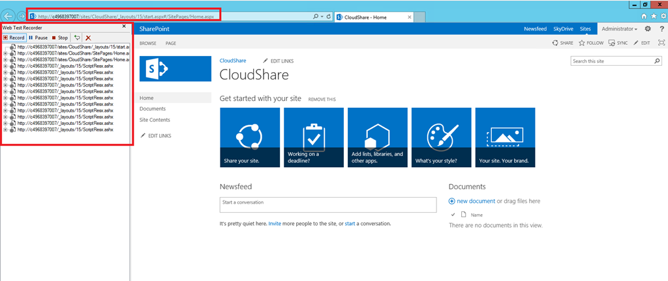

* Supongamos que desde la página principal del sitio realizamos una operación típica de subir algunos archivos a la biblioteca de documentos por defecto. Podremos ver como en el panel de grabación se van registrando las distintas peticiones realizadas y como en función del tipo de petición podremos ver información detallada de la misma como los parámetros de consulta utilizados (Query Parameters) o los parámetros POST de formulario (Form POST Parameters).

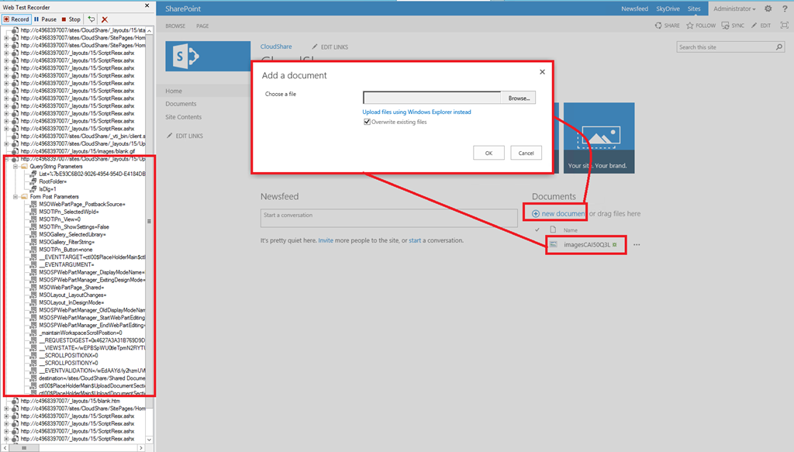

* En este punto, paramos la grabación utilizando el botón “Stop” en el panel de grabación.

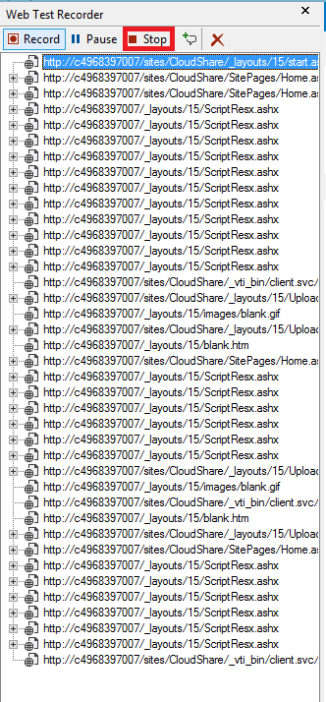

* A continuación se muestra el diálogo “Detecting dynamic parameters…” de VS 2013.

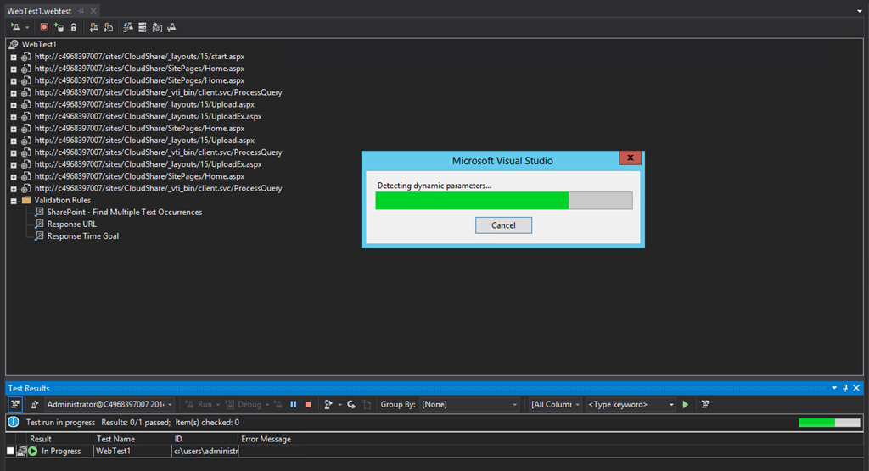

* El proceso de detección concluye mostrando un diálogo en el que VS 2013 nos indica los parámetros dinámicos del Web Test que se han identificado y qué se pueden promover a Web Test Parameters. Fijaros como por defecto, VS 2013 propone que todos los parámetros identificados sean promocionados a Web Test Parameters.

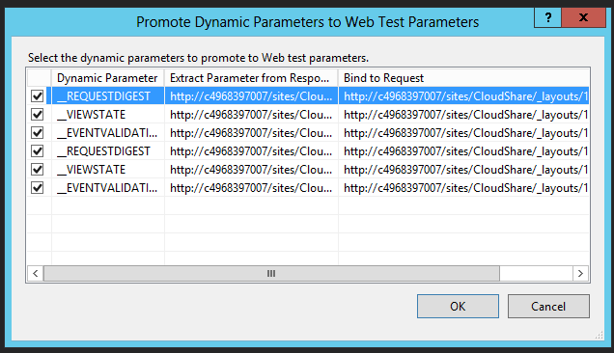

* Una vez concluido el proceso de generación del Web Test, veremos como en el Web Test Editor se muestra toda la secuencia de peticiones web realizadas y que han sido grabadas como parte del test.

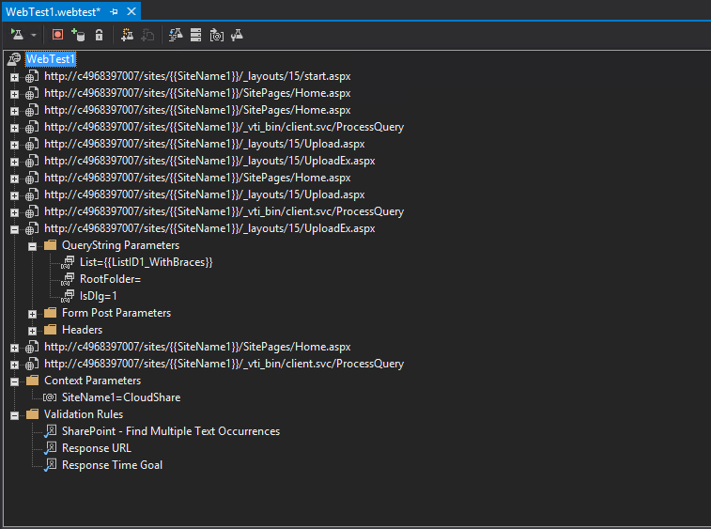

* Para cada petición web podremos ver los distintos parámetros que se utilizan e identificar los que tienen una naturaleza dinámica. Por ejemplo, para el caso de cargar un documento en la biblioteca de documentos podremos ver que se hace uso de algunos de los parámetros dinámicos identificados por VS 2013.

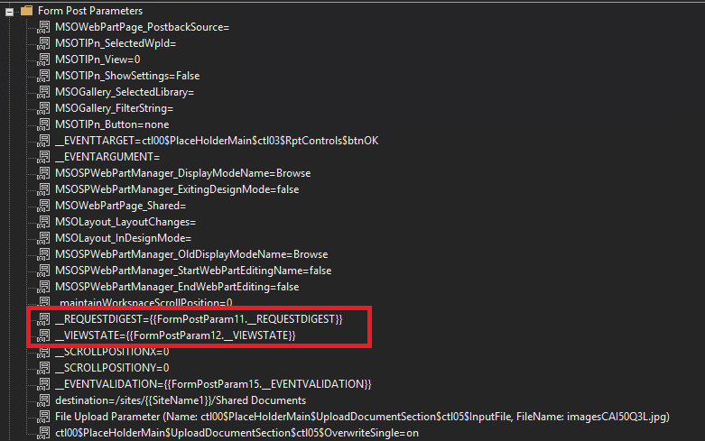

**Referencias:**

* <http://msdn.microsoft.com/en-us/library/jj710162.aspx>
* <http://blogs.technet.com/b/meamcs/archive/2013/06/16/web-performance-load-testing-sharepoint-2013-for-beginners-part-1.aspx>

Vamos a revisar la información que genera el IDE cuando realizamos una ejecución del Web Test definido:

* En VS 2013, nos aseguramos de que el Web Test esté grabado y lo ejecutamos utilizando la opción “Run Test” del Web Test Editor.

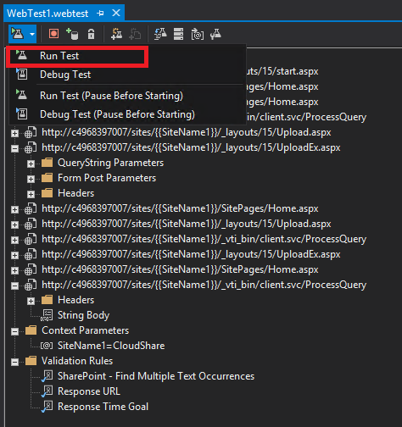

* A continuación veremos cómo Visual Studio abre una nueva pestaña con la ejecución concreta del Web Test. En dicha pestaña se pueden obtener los siguientes detalles:
  + Las peticiones web realizadas. Para cada petición se muestra el estado en la petición (si todo ha ido bien, veremos un valor 200 OK en la columna), el tiempo de petición (Request Time), el tiempo total (Total Time), etc.
  + Para cada petición podemos obtener información como los parámetros de la petición, la respuesta obtenida, información del contexto de la petición, etc.

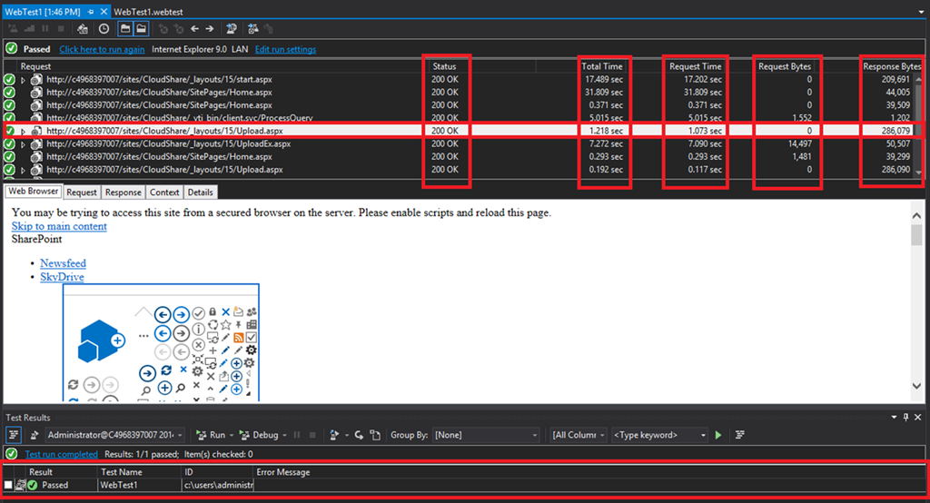

* Accedemos al sitio para verificar que el Web Test ha realizado las acciones grabadas.

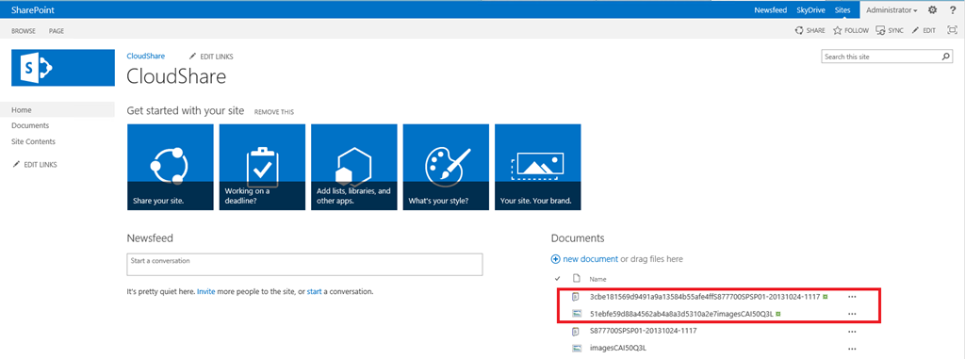

* De vuelta al IDE, podemos ver el detalle de la información que la ejecución del Web Test recoge por cada petición. En la sección “Request” podemos ver el detalle de la petición realizada: cabeceras, parámetros de query string empleados, etc. En cambio, en la sección “Response” podemos ver el detalle de la respuesta devuelta por el servidor en cuanto a cabeceras y el código HTML generado.

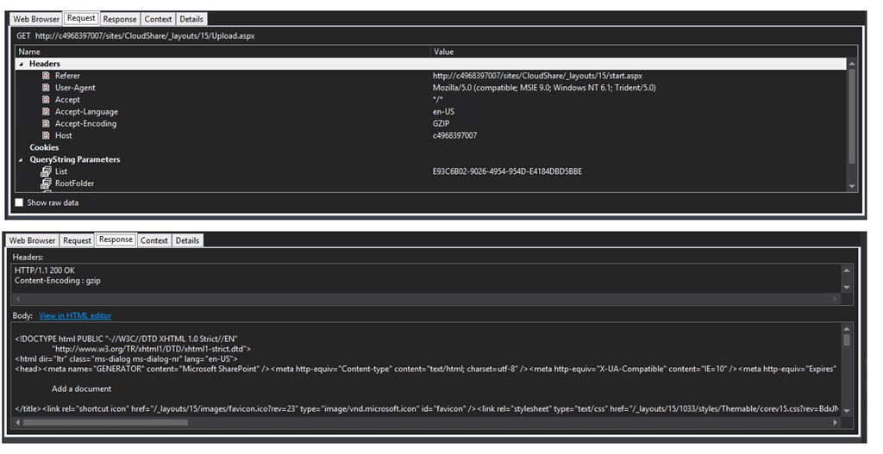

* La sección “Context” nos proporciona información relativa al contexto de ejecución del Web Test como el directorio dónde se está guardando la información generada al ejecutar el Web Test, el nombre de la máquina que tiene el roll de controller (en este caso tenemos un único agente de test y un único controller, todo en la misma máquina. Finalmente, la sección “Details” nos muestra un resumen de las reglas de de validación que se han aplicado y el resultado de su aplicación.

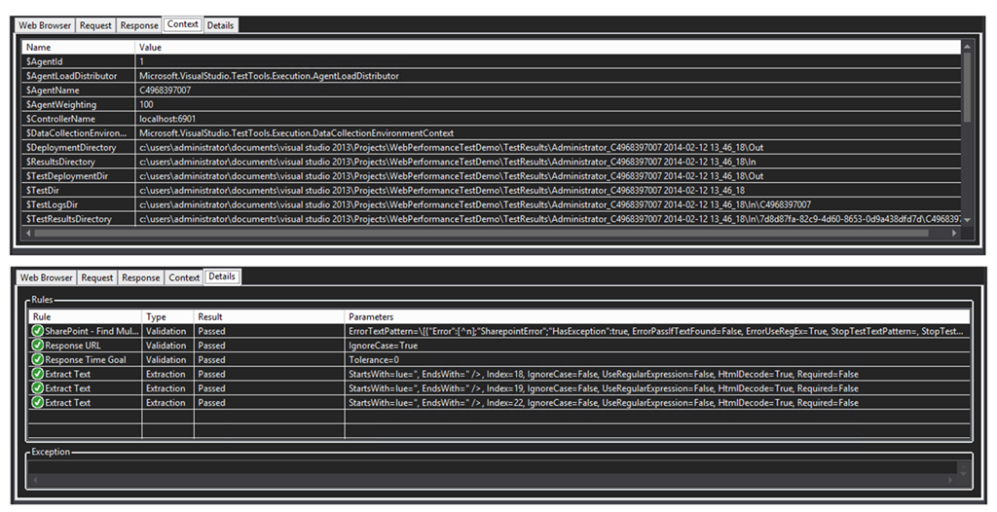

* Además de toda esta información, para cada petición realizada desde el Web Test podemos expandir toda la pila de llamadas que se están realizando al servidor. Fijaros que muchas llamadas son conocidas y se refieren a peticiones de librerías JavaScript, hojas de estilo, etc que se necesitan en el proceso de renderizado de la interfaz de usuario de SharePoint.

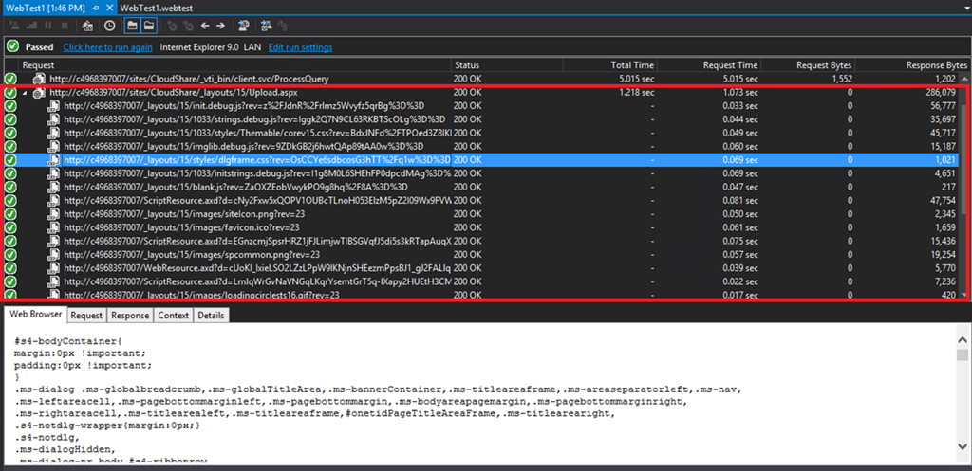

* Para finalizar, la sección “Test Results” dispone de una serie de botones y de controles de acción entre los que destacaría que podemos acceder a ejecuciones previas del Web Test. Fijaros como en mi caso tengo hasta 4 ejecuciones que podría revisar.

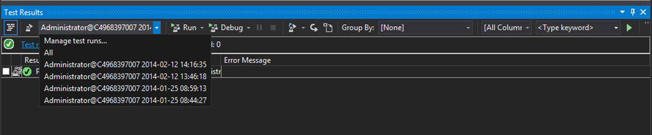

* Esto es posible porque Visual Studio guarda la información de cada ejecución del Web Test en disco creando un archivo TRX por cada ejecución y una carpeta con contenidos relativos a la ejecución correspondiente.

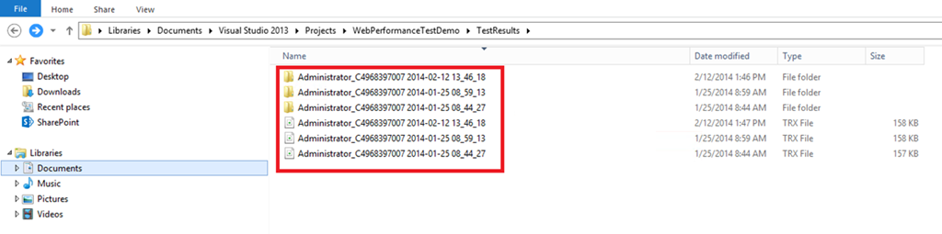

## Referencias sobre pruebas de carga

**Referencias:**

* <http://geeks.ms/blogs/jcgonzalez/archive/2014/01/20/sharepoint-referencias-sobre-pruebas-de-carga-i.aspx>

Como estos días ando “empollando” sobre cómo hacer pruebas de carga para entornos SharePoint, he tenido que documentarme bastante al respecto centrándome en cómo realizar dichas pruebas por medio de Visual Studio. En este primer post, os dejo un listado de referencias útiles a la hora de realizar pruebas de carga para entornos SharePoint:

* Pruebas de carga y rendimiento de soluciones SharePoint (Versiones 2010 y 2013):
  + Documentación oficial de Microsoft:
    - Web performance and load testing SharePoint 2010 and 2013 applications:<http://msdn.microsoft.com/en-us/library/jj710162.aspx>
    - Performance Testing for SharePoint Server2010:<http://technet.microsoft.com/en-us/library/ff758659(v=office.14).aspx>
  + How-To:
    - How to use Visual Studio 2012.1 for SharePoint Application Load Testing: <http://go.microsoft.com/fwlink/?LinkID=275087>
    - <http://blogs.technet.com/b/meamcs/archive/2013/06/16/web-performance-load-testing-sharepoint-2013-for-beginners-part-1.aspx>
    - Creación de Load Test: [ttp://msdn.microsoft.com/en-us/library/ms182594.aspx](http://msdn.microsoft.com/en-us/library/ms182594.aspx)
    - Utilizando Visual Studio 2010:
      * <http://www.codeproject.com/Articles/261133/How-to-set-up-SharePoint-2010-Load-Testing-with-VS>
      * <http://visualstudiomagazine.com/Articles/2010/07/08/Load-Testing-with-Visual-Studio-2010.aspx?Page=2>
    - Otras referencias interesantes:
      * <http://www.martinhatch.com/2009/10/load-testing-sharepoint-2010-with.html>
* Contadores de rendimiento para SharePoint:
  + Listado de contadores de rendimiento para SharePoint 2007:
    - <http://blogs.msdn.com/joelo/archive/2007/01/16/good-list-of-performance-counters.aspx>
* Pruebas de carga y rendimiento de aplicaciones web:
  + Como hacer las pruebas con Visual Studio:
    - <http://blogs.msdn.com/b/luisguerrero/archive/2014/01/13/pruebas-de-rendimiento-web-para-windows-azure.aspx>
    - <http://msdn.microsoft.com/en-us/library/ms182551(v=vs.100).aspx>
  + Pruebas de carga con Visual Studio 2012:
    - <http://msdn.microsoft.com/en-us/library/vstudio/dd293540(v=vs.110).aspx>
    - <http://msdn.microsoft.com/en-us/library/ms182539.aspx>
* Herramientas para realizar pruebas de carga:
  + Load Test Analyzer:
    - <http://msdn.microsoft.com/en-us/library/ms404677.aspx>
  + Load Testing Kit:
    - <http://technet.microsoft.com/en-us/library/ff823736(v=office.14).aspx>
  + PAL (Contadores de Rendimiento):
    - <http://pal.codeplex.com/>
  + SQL Profiler:
    - <http://sportstoday.us/technology/sharepoint-2010---performance-monitoring---using-sql-profiler.aspx>
  + Listados de herramientas:
    - <http://blogs.msdn.com/b/sanjaynarang/archive/2009/04/18/sharepoint-performance-stress-load-testing.aspx>
    - <http://sharepointdragons.com/2012/12/26/the-great-free-performance-load-and-stress-testing-tools-that-can-be-used-with-sharepoint-verdict/>
    - <http://www.sharepointboco.com/sharepoint-stress-test-using-visual-studio-2010-ultimate/>
    - <http://www.tsls.co.uk/index.php/2013/06/20/sharepoint-performance-testing-counters-iis-logs-load-senario/>
* Referencias sobre pruebas de capacidad:
  + Casos de estudio de Microsoft:
    - <http://technet.microsoft.com/en-us/library/ff758650.aspx>
* Bibliografía sobre pruebas de carga:
  + *Improving .NET Application Performance and Scalability*. Microsoft Patterns & Practices. Disponible online en: <http://msdn.microsoft.com/en-us/library/ms998530.aspx>.
  + *NET Performance Testing and Optimization*. *Part 1: Building your test environment*. Paul Glavich with Chris Farrell.
  + *How to Configure a Stress Test Project for Microsoft Office SharePoint Server 2007 using Visual Studio Team Suite 2008.* Steve Smith, MVP de SharePoint Server.

## Análisis de soluciones SharePoint con MSOCAF

**Referencias:** <http://geeks.ms/blogs/jcgonzalez/archive/2014/01/15/sharepoint-an-225-lisis-de-soluciones-sharepoint-con-msocaf-ii.aspx>

Siguiendo con la serie de artículos sobre el [análisis de soluciones SharePoint mediante MSOCAF](http://geeks.ms/blogs/jcgonzalez/archive/2013/12/25/sharepoint-an-225-lisis-de-soluciones-sharepoint-con-msocaf-i.aspx) (Microsoft SharePoint Online Code Analysis Framework), en esta ocasión vamos a analizar el tipo de información que genera esta herramienta cuando se están evaluando un conjunto de WSPs:

* Supongamos que hemos evaluado un conjunto de WSPs y que MSOCAF detecta varios errores en los mismos que tenemos que revisar. La mejor forma de revisar estos errores es exportando el resultado del análisis a formato Excel o web.

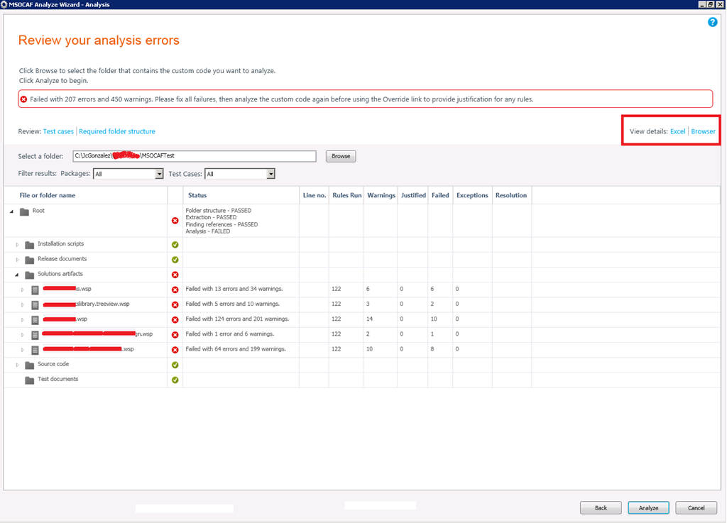

* Tanto en caso de Excel como en el de Web tendremos información detallada sobre los errores y advertencia generadas por MSOCAF tras analizar los WSPs. Como veis, podemos conocer problemas y advertencias generadas en base a distintos casos de tests que aplica MSOCAF: diseño, gestión de memoria, etc. Además, podemos hacer uso de las capacidades de filtrado de Excel para ir acotando los problemas detectados.

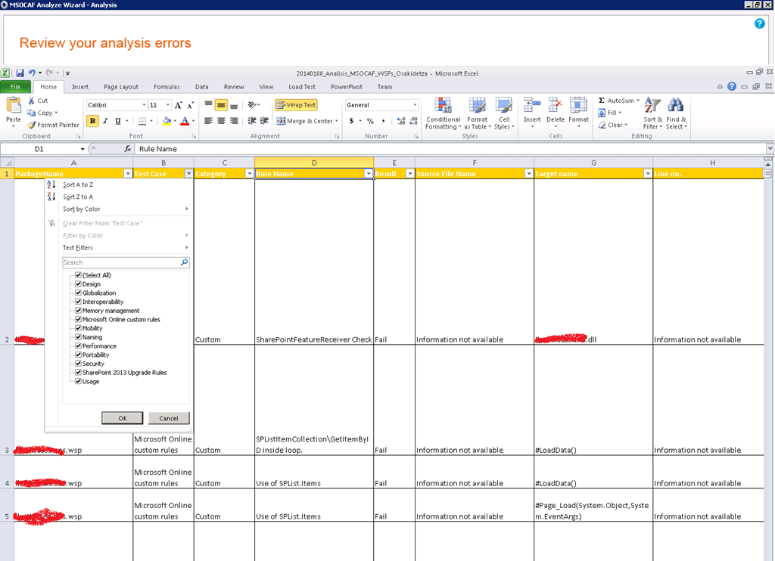

* En el caso de de exportar los resultados del análisis en formato “Browser”, veremos para cada regla de análisis aplicada por MSOCAF los problemas y advertencias que se han encontrado.

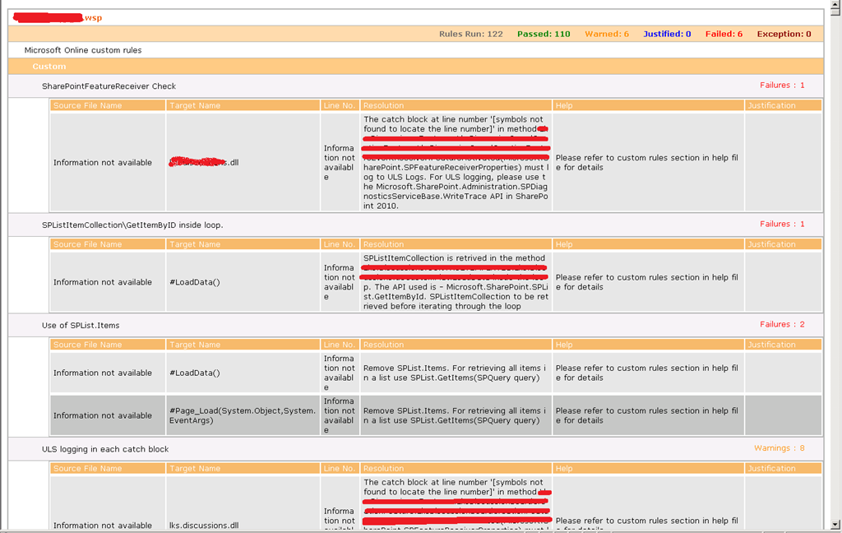

* Por supuesto, siempre podemos volver atrás en el asistente de MSOCAF para revisar los casos de test que se aplican en el análisis.

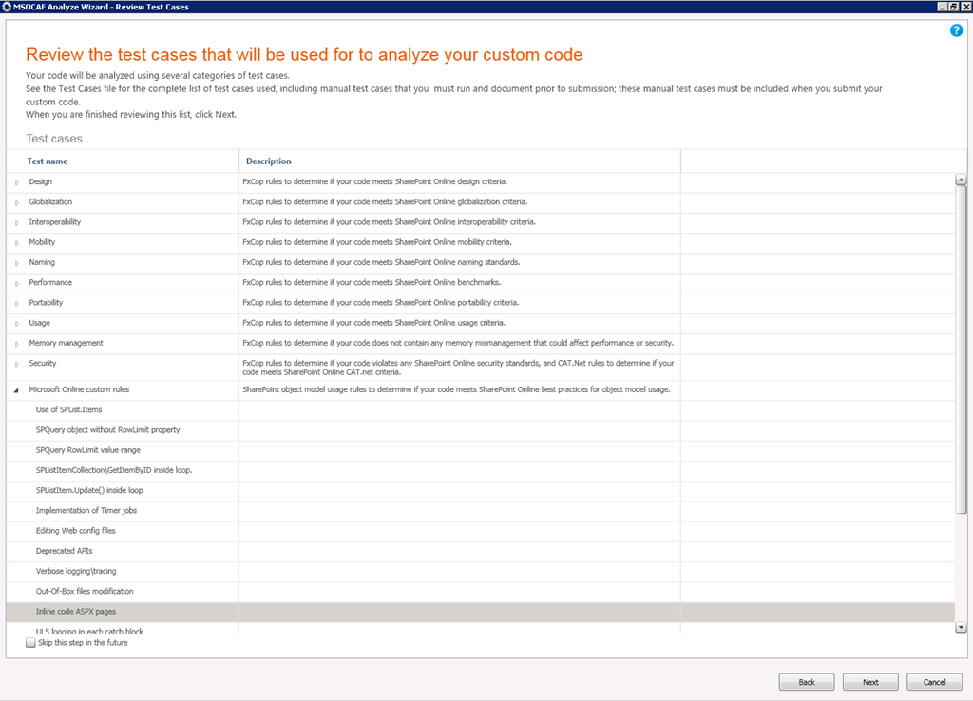

* MSOFCAF aplica una serie de casos de tests de tipo “Custom” en los que se trata de medir aspectos variados de los WSPs que se analizan: posibles problemas de rendimiento, errores de diseño, etc. Si queréis conocer el detalle de los caos de test “Custom”, es recomendable que vayáis a la ayuda de MSOCAF.

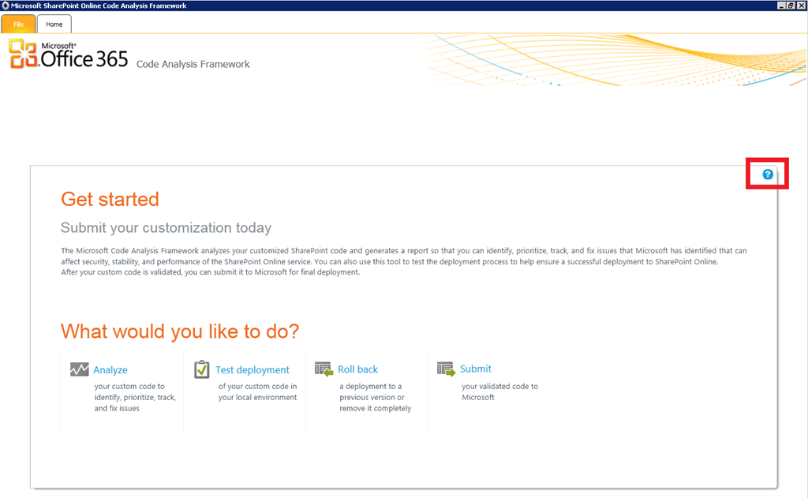

* El archivo de ayuda cuenta con una sección “Custom Rules” en la que podéis ver el detalle de cada regla aplicada en los distintos casos de test.

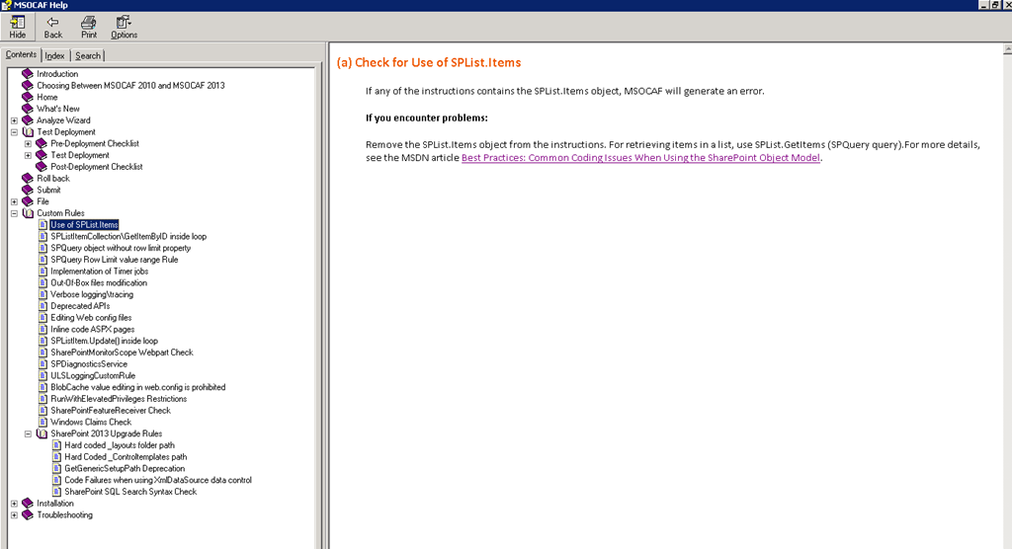

* Por ejemplo, la regla Check for Use of SP.List.Items tiene el siguiente detalle:

***(a) Check for Use of SPList.Items***

*If any of the instructions contains the SPList.Items object, MSOCAF will generate an error.*

***If you encounter problems:***

*Remove the SPList.Items object from the instructions. For retrieving items in a list, use SPList.GetItems (SPQuery query).For more details, see the MSDN article* [*Best Practices: Common Coding Issues When Using the SharePoint Object Model*](http://msdn.microsoft.com/en-us/library/bb687949.aspx)*.*

Y hasta aquí llega este segundo post de MSOCAF para el análisis de soluciones SharePoint.

## Cuando disposar y cuando no disposar

**Referencia:** <http://geeks.ms/blogs/jcgonzalez/archive/2014/01/11/sharepoint-cuando-disposar-y-cuando-no-disposar.aspx>

Como vimos en [este post](http://geeks.ms/blogs/jcgonzalez/archive/2013/12/25/sharepoint-an-225-lisis-de-soluciones-sharepoint-con-msocaf-i.aspx), disponemos de herramientas como MSOCAF que nos permiten evaluar la calidad de los componentes que hemos desarrollado para SharePoint o bien detectar problemas en componentes desarrollados por terceros. Uno de los problemas clásicos que suelen aparecer en estos componentes es el de posibles situaciones de fugas de memoria debido a que no se están disposando de forma correcta objetos de tipo SPSite, SPWeb o SPLimitedWebPartManager. Para saber cuando disposar y cuando no disposar estos objetos, hay que saberse de “pe a pa” las reglas del disposado:

* Referencia rápida de objetos que se tienen que disposar:
  + <http://solutionizing.net/spdisposecheckid-reference/>
  + <http://blogs.msdn.com/b/rogerla/archive/2008/02/12/sharepoint-2007-and-wss-3-0-dispose-patterns-by-example.aspx#SPDisposeCheckID_110>
* Referencia rápida a objetos que no se tienen que disposar:
  + <http://blogs.msdn.com/b/rogerla/archive/2010/12/13/announcing-spdisposecheck-v14-0-4762-1000-update-for-sharepoint-development.aspx>
  + <https://www.nothingbutsharepoint.com/sites/devwiki/news/pages/new-release-of-spdispose-check.aspx>

# Administración e IT

Esta sección recoge los artículos relativos a temas de IT y administración de SharePoint 2013 On-Premise y de Office 365.

## ¿Cada cuanto tiempo se generan los archivos de Log?

**Referencia:** <http://geeks.ms/blogs/jcgonzalez/archive/2014/06/21/sharepoint-191-cada-cuanto-tiempo-se-generan-los-archivos-de-log.aspx>

Si alguna vez te has preguntado cada cuanto tiempo se generan los archivos de Log de SharePoint (localizados por defecto para SharePoint 2013 en la carpeta C:\Program files\Common Files\Microsoft Shared\Web Server Extensions\15\Logs), la respuesta es qué

* Se generan de acuerdo a unos intervalos de tiempo pre-definidos: cada 30 minutos por defecto. El valor del intervalo de generación de los Logs se puede cambiar con el comando Set-SPDiagnosticConfig.
* Y se generan nuevos archivos de Log cuando se realiza un IISREST.

## Recomendaciones y buenas prácticas a nivel de base de datos

**Referencias:**

* <http://geeks.ms/blogs/jcgonzalez/archive/2014/06/20/sharepoint-recomendaciones-y-buenas-pr-225-cticas-a-nivel-de-base-de-datos-i.aspx>
* <http://geeks.ms/blogs/jcgonzalez/archive/2014/06/22/sharepoint-recomendaciones-y-buenas-pr-225-cticas-a-nivel-de-base-de-datos-ii.aspx>

Estos días he tenido que preparar una serie de materiales específicos sobre recomendaciones y buenas prácticas a nivel de SQL Server para despliegues SharePoint. Por este motivo, me he decidido a compartir algunas de las buenas prácticas a tener en cuenta cuando estamos diseñando la arquitectura de una granja de SharePoint. En este primer post, recogeré información relativa a la relación entre la cantidad de memoria RAM en el servidor de SQL y el tamaño de las Bases de Datos (BDs) de Contenidos:

* En el siguiente artículo de TechNet (Gracias a @adiazcan por la referencia) podréis encontrar los valores de memoria RAM recomendados en función de la cantidad de información que vamos a tener en nuestro SQL Server: <http://technet.microsoft.com/en-us/library/cc298801(v=office.15).aspx>. Como veis, a partir de 2 TB de información nos vamos a un mínimo de 64 GB de RAM en el servidor de SQL Server.

[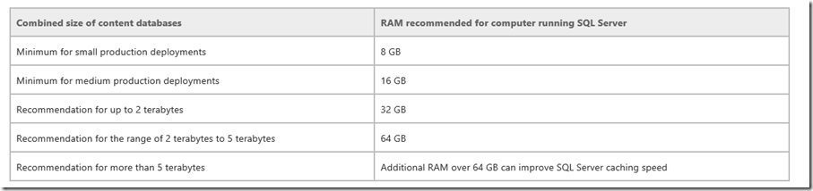](http://geeks.ms/cfs-file.ashx/__key/CommunityServer.Blogs.Components.WeblogFiles/jcgonzalez/image_5F00_4D2EAC65.png)

* Además de estas recomendaciones, os recuerdo que es necesario limitar la cantidad de RAM que puede consumir SQL Server como ya comenté en este post: <http://geeks.ms/blogs/ciin/archive/2013/03/23/sharepoint-2013-191-qu-233-cantidad-de-memoria-m-225-xima-deber-237-a-poner-a-nivel-de-sql-server.aspx>

Vamos a hablar sobre los archivos de BDs:

* Idealmente, colocar las BDs Tempdb, de contenidos, de uso, búsqueda y log de transacciones en discos físicos separados.
* Al menos los archivos .mdb en un disco rápido (> 15 K).
* Al menos los archivos .ldf en otro disco rápido (> 15 K).
* Es recomendable separar incluso en más discos siguiendo el ranking:
  + Archivo de datos de Tempdb y su Log de Transacciones.
  + Archivos de Log de Transacciones del resto de BDs
  + BDs de búsquedas, excepto la de administración
  + Archivos de BDs de contenidos

Además de las ubicaciones de los archivos de BD, otras recomendaciones son:

* Utilizar múltiples archivos de BDs para un buen rendimiento:
  + Únicamente crear archivos en el grupo de archivos (Filegroup) primario-
  + Distribuir los archivos entre discos separados.
* Mantener el número de archivos de datos menor o igual al # de cores de la CPU teniendo en cuenta:
  + En el caso de un procesador Dual se considera equivalente a 2 CPUs.
  + n procesador que soporta hyper-threading se contabiliza como una única CPU.
* Crear archivos de datos de igual tamaño.

## ¿Se pueden ejecutar scripts PowerShell en Visual Studio?

**Referencias:**

* <http://geeks.ms/blogs/jcgonzalez/archive/2014/05/12/sharepoint-2013-191-se-pueden-ejecutar-scripts-y-comandos-powershell-desde-visual-studio-i.aspx>

Hacía tiempo que tenía pendiente revisar como poder ejecutar scripts y comandos de PowerShell desde Visual Studio haciendo uso de las PowerShell Tools para Visual Studio (<http://visualstudiogallery.msdn.microsoft.com/c9eb3ba8-0c59-4944-9a62-6eee37294597>)… el caso es que hoy por fin he encontrado un rato para poder probar estas tools:

* Tras descargaros las tools e instalarlas en vuestro entorno de desarrollo, veréis que al crear un proyecto en Visual Studio (2013 en mi caso) tenéis disponible una plantilla de proyecto de tipo PowerShell Script Project.

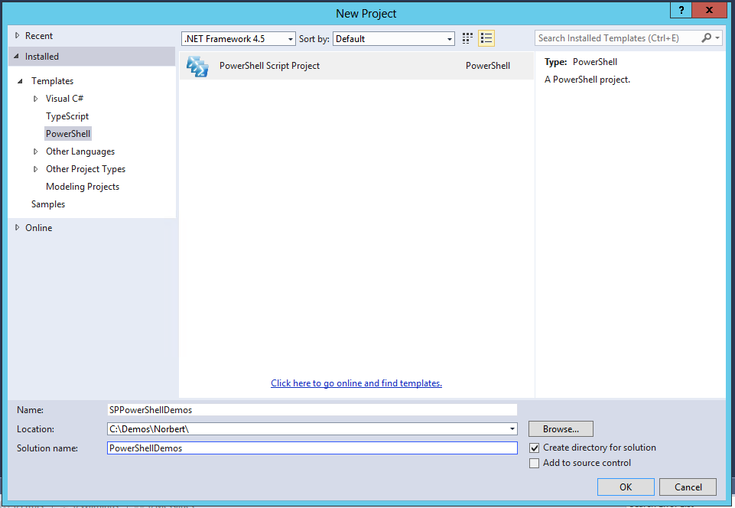

* Esta plantilla crea una estructura de proyecto con un script PowerShell inicial. Si a dicho script le añadís cualquier comando PowerShell, veréis como se produce el correspondiente error de qué no es posible ejecutar scripts PowerShell…lo curioso del tema es que mi entorno si estaba configurado para permitir la ejecución de scripts, pero parece que al realizar la ejecución desde Visual Studio las herramientas no se enteran…la solución a este problema pasa por seguir las recomendaciones del siguiente enlace: <http://rostacik.net/2013/11/13/powershell-tools-for-visual-studio-2012-problem-ps1-cannot-be-loaded-because-running-scripts-is-disabled-on-this-system-for-more-information-see-about_execution_policies/>. Básicamente, no tenéis más que añadir el comando Set-ExecutionPolicy con una opción que permita ejecutar scripts, subrayar toda la sentencia y presionar Crtl+F8 para cambiar la política y listo, y podréis ejecutar scripts PowerShell desde Visual Studio.

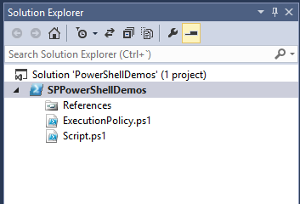

* En dichos scripts tendréis la posibilidad de establecer puntos de ruptura para depurar.

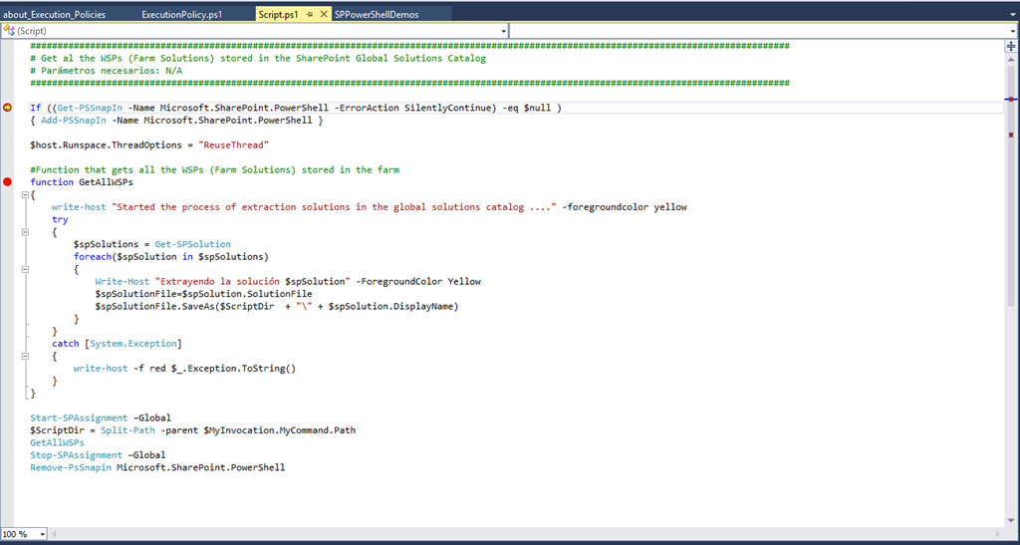

* Y por supuesto, conforme vais depurando podréis ver los valores que vayan tomando las variables que hayáis definido.

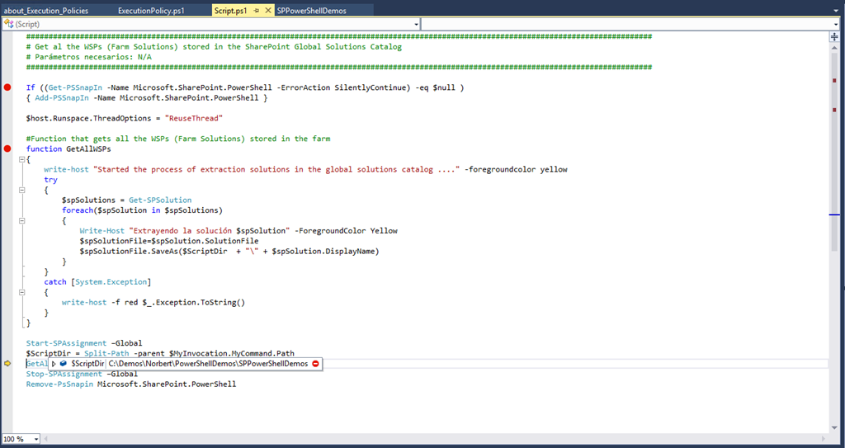

* Finalmente, en las ventanas de Output y de Call Stack podréis ir viendo el resultado de la ejecución de vuestro script. Fijaros que en mi caso está dando errores debido a qué no es capaz de cargar el ensamblado con los comandos PowerShell para SharePoint…esto se debe a que el SnapIn de PowerShell para SharePoint es x64 lo que hace que no se pueda cargar en Visual Studio por el momento…asique nuestro gozo inicial en un pozo :-(.

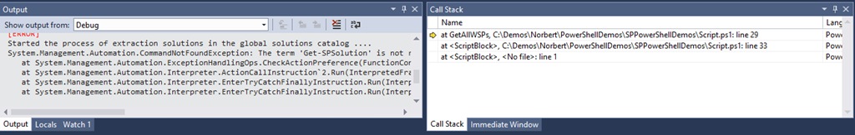

## Como hacer que el SnapIn de PorwShell se pre-cargue siempre en el ISE

**Referencia:** <http://geeks.ms/blogs/jcgonzalez/archive/2014/05/11/sharepoint-como-hacer-que-el-snapin-de-sharepoint-se-pre-cargue-siempre-en-el-ise.aspx>

En esta ocasión os dejo un tip espectacular de Kirk Evans que permite que el SnapIn de SharePoint siempre se pre-cargue en el ISE (Integrate Shell Script Environmente) y no tengamos necesidad de añadirlo siempre en nuestros scripts:

* <http://blogs.msdn.com/b/kaevans/archive/2011/11/14/add-microsoft-sharepoint-powershell-snap-in-to-all-powershell-windows.aspx>

Si seguís el tip tal cuál, la siguiente vez que abráis el ISE os encontraréis:

* Qué el ISE (versión 3.0 en mi caso) os da soporte de intellisense para los comandos PowerShell específicos de SharePoint.

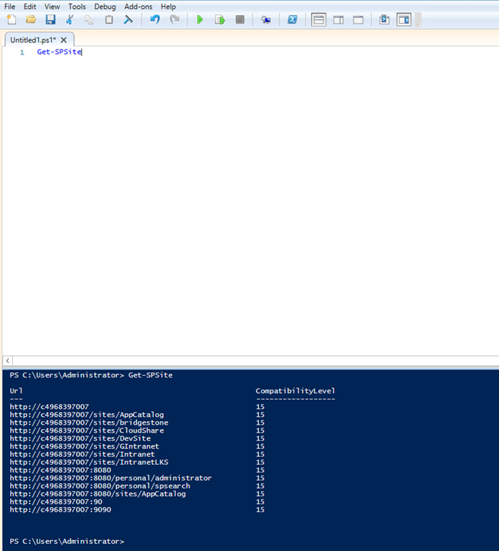

* Podéis ejecutar los comandos añadidos en el entorno sin añadir el SnapIn de SharePoint :-). Cool!

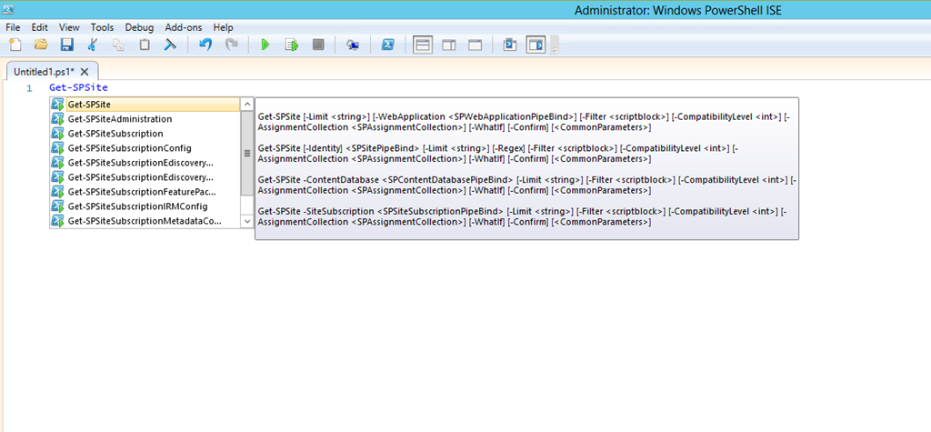

## El servicio de estado… ¿Para qué se necesita?

**Referencia:** <http://geeks.ms/blogs/jcgonzalez/archive/2014/05/03/sharepoint-el-servicio-de-estado-191-para-que-se-necesita.aspx>

Esta pregunta la hacían el otro día en la comunidad de Office 365 en la que os recomiendo que os registréis porque se está convirtiendo en una fuente de intercambio de conocimiento brutal y está construida sobre Yammer: <https://www.yammer.com/itpronetwork/>. En principio, a pesar de que la información relativa a este servicio para SharePoint 2010 disponible en TechNet indica que es un servicio que se necesita sólo para otros servicios como el servicio de formularios InfoPath y el servicio de Visio, yo diría que es un servicio más importante porque como su nombre indica, se utiliza para gestionar las sesiones de los usuarios que se conectan a SharePoint por lo que es fundamental su provisionamiento. Os dejo varios enlaces al respecto:

* Información del servicio de estado para SharePoint 2010: <http://technet.microsoft.com/en-us/library/ee704548(v=office.14).aspx>
* Razones por las que es importante provisionar este servicio:
  + <http://blog.tahoepartners.com/index.php/sharepoint-2013-core-service-applications/>
  + <http://sharepointv15.wordpress.com/2012/08/06/sharepoint-2013-state-service-configuration/>

## Número de versión tras aplicar el SP 1 re-liberado

**Referencia:** <http://geeks.ms/blogs/jcgonzalez/archive/2014/04/29/sharepoint-2013-n-250-mero-de-versi-243-n-tras-aplicar-el-sp-1-re-liberado.aspx>

Una vez que Microsoft [ha re-liberado de nuevo el Service Pack (SP) 1](http://geeks.ms/blogs/jcgonzalez/archive/2014/04/22/sharepoint-2013-re-liberado-el-sp-1.aspx) de SharePoint 2013, tras proceder de nuevo a su instalación (la experiencia es la misma que os detallé en [este post](http://geeks.ms/blogs/jcgonzalez/archive/2014/03/05/sharepoint-2013-instalaci-243-n-del-sp-1-y-nuevas-funcionalidades.aspx)). Parece que al menos para la versión en inglés del SP1, todo va sobre la seda y no aparecen los problemas que obligaron a Microsoft a avisar de que [no se instalase el SP1](http://geeks.ms/blogs/jcgonzalez/archive/2014/04/03/sharepoint-2013-si-no-lo-has-hecho-no-instales-el-service-pack-1.aspx) y posteriormente a retirar los enlaces de descarga del mismo. El caso es qué una vez aplicado el nuevo SP1, podréis comprobar como el número de versión del mismo es el 15.0.4571.1502.

[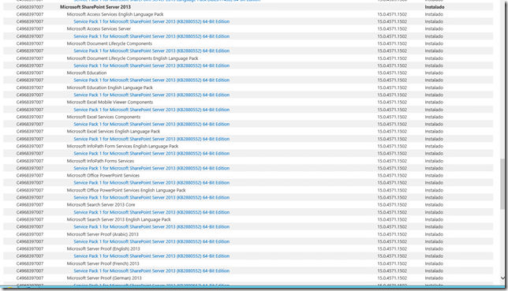](http://geeks.ms/cfs-file.ashx/__key/CommunityServer.Blogs.Components.WeblogFiles/jcgonzalez/image_5F00_4753BE70.png)

## Hotfix necesario para que la vista de explorador esté operativa

**Referencia:** <http://geeks.ms/blogs/jcgonzalez/archive/2014/04/24/sharepoint-2013-hotfix-necesario-para-que-la-vista-de-explorador-est-233-operativa.aspx>

Si estáis teniendo problemas a la hora de utilizar la vista de explorador de una biblioteca de documentos en Internet Explorer 10, muy probablemente te encuentres en la situación descrita en el siguiente artículo de la KB de Microsoft:

<http://support.microsoft.com/kb/2846960>

En mi caso, tengo una máquina con un despliegue de SharePoint 2013 sobre Windows Server 2012 y el error que obtengo al hacer uso de la vista de explorador es el relativo a que es necesario añadir como sitio de confianza el sitio actual…pero ni por esas:

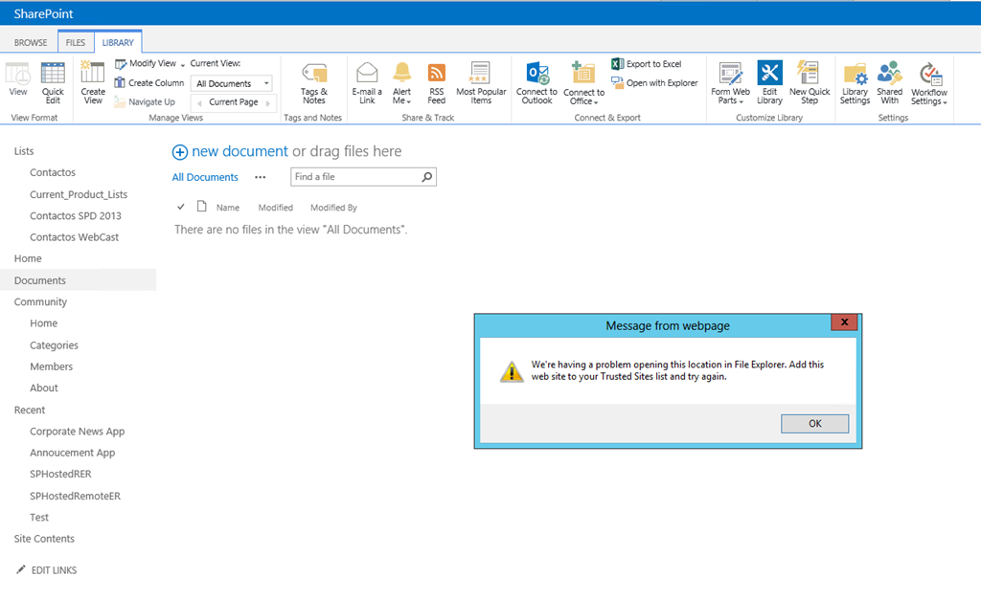

Por lo que siguiendo el artículo de la KB, procedemos a descargar e instalar la actualización (KB 2903938) para Windows 8 y Windows Server 2012 descrita en el siguiente KB: <http://support.microsoft.com/kb/2903938>

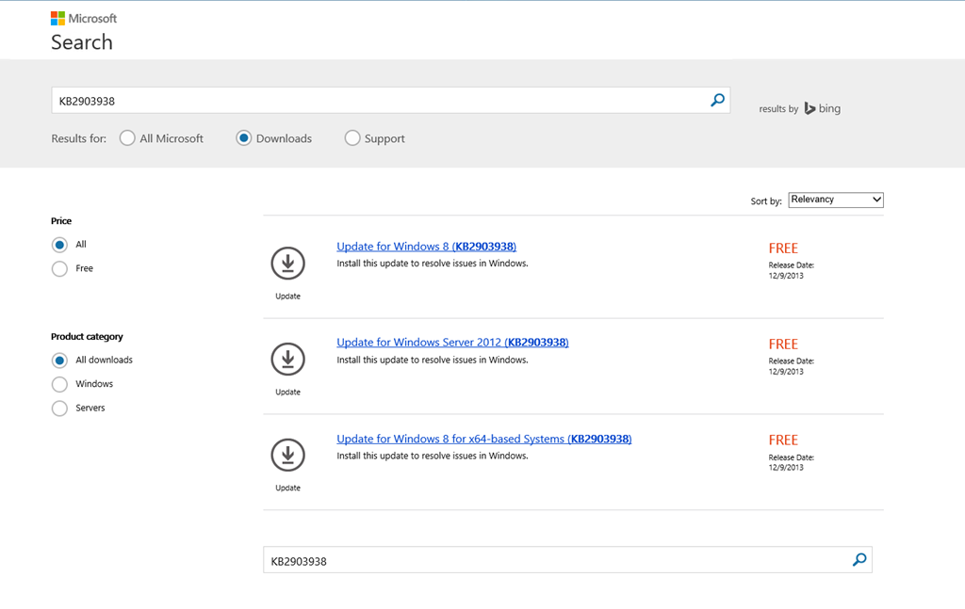

Una vez instalada la actualización, toca reiniciar la máquina y probar que ya tenemos disponible la vista de explorador:

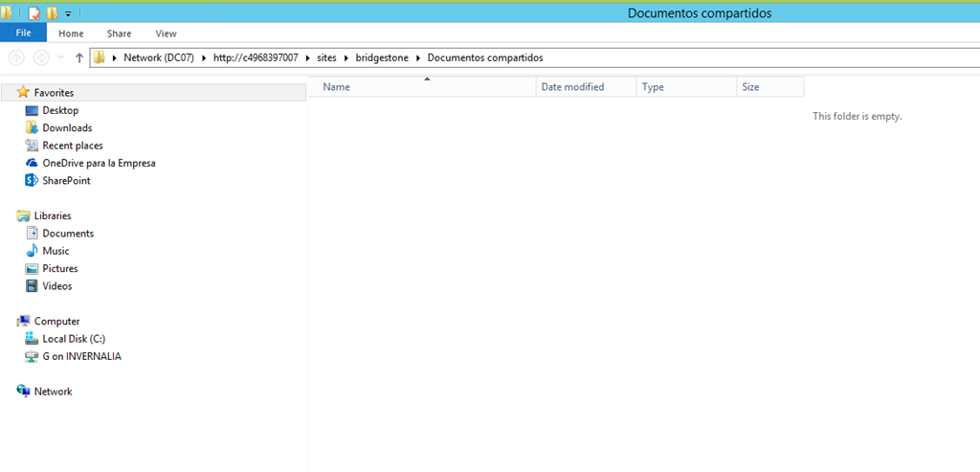

Si con el KB anterior no conseguís abrir la vista de explorador, os recomiendo revisar los siguientes puntos:

* Aseguraros que el servicio WebClient esté iniciado en el equipo. Si el servicio no os aparece, aseguraros de instalar la característica Desktop Experience (<http://social.technet.microsoft.com/Forums/en-US/33ad6fc9-8d8b-40b9-b9a3-a253f9ae37d1/webclient-service-on-windows-server-2012-webdav-client?forum=winserver8gen>). Esta característica la encontraréis a través de la categoría [User Inteface and Infraestructure](http://blogs.technet.com/b/meamcs/archive/2012/05/01/how-to-add-desktop-experience-feature-on-windows-server-8-beta.aspx)

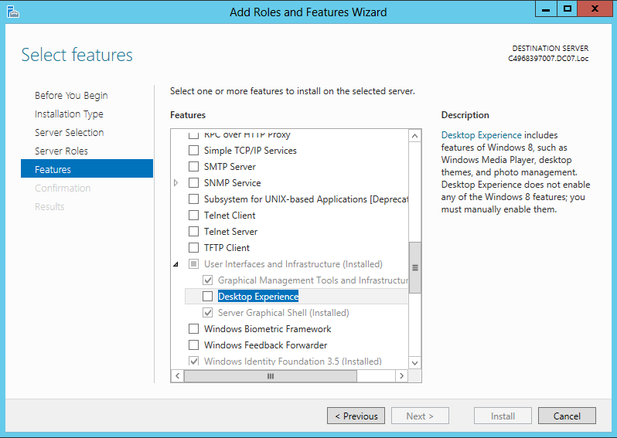

## Re-Liberado el Service Pack 1

**Referencia:** <http://geeks.ms/blogs/jcgonzalez/archive/2014/04/22/sharepoint-2013-re-liberado-el-sp-1.aspx>

Después de los problemas que ha ocasionado el Service Pack (SP) 1 de SharePoint 2013, Microsoft acaba de liberar una nueva versión del mismo que esperemos no resulte tan problemática como la inicial que llevo a su retirada. Los enlaces de descarga y artículos de KB son los siguientes:

**Artículos de KB**

* KB [2880551](http://support.microsoft.com/kb/2880551) - SharePoint Foundation 2013 SP1
* KB [2880552](http://support.microsoft.com/kb/2880552) - SharePoint Server 2013 SP1
* KB [2880553](http://support.microsoft.com/kb/2880553) - Project Server 2013 SP1
* KB [2880554](http://support.microsoft.com/kb/2880554) - SharePoint Server Language Pack
* KB [2880555](http://support.microsoft.com/kb/2880555) - SharePoint Foundation Language Pack
* KB [2880558](http://support.microsoft.com/kb/2880558) - Office Web Apps Server 2013 SP1

**Enlaces de descarga**

* [SharePoint Foundation 2013 Service Pack 1](http://www.microsoft.com/en-us/download/details.aspx?id=42548)
* [SharePoint Foundation 2013 Language Pack Service Pack 1](http://www.microsoft.com/en-us/download/details.aspx?id=42546)
* [SharePoint Server 2013 Service Pack 1](http://www.microsoft.com/en-us/download/details.aspx?id=42544)
* [SharePoint Server 2013 Language Pack Service Pack 1](http://www.microsoft.com/en-us/download/details.aspx?id=42543)
* [Project Server 2013 Service Pack 1](http://www.microsoft.com/en-us/download/details.aspx?id=42545)
* [Office Web Apps Server 2013 Service Pack 1](http://www.microsoft.com/en-us/download/details.aspx?id=42547)

Esta versión del SP 1 se puede instalar sobre despliegues en los que se hubiese aplicado el anterior SP 1 y corrigen los errores que introducía.

Fuentes:

* <http://www.toddklindt.com/blog/Lists/Posts/Post.aspx?List=56f96349-3bb6-4087-94f4-7f95ff4ca81f&ID=491&Web=48e6fdd1-17db-4543-b2f9-6fc7185484fc>
* <http://blogs.technet.com/b/stefan_gossner/archive/2014/04/22/sp1-for-sharepoint-2013-has-been-rereleased.aspx>

## Como acceder a los datos de Aplicaciones Web Access

**Referencias:**

* <http://geeks.ms/blogs/jcgonzalez/archive/2014/04/21/sharepoint-2013-amp-sharepoint-online-como-acceder-a-los-datos-de-aplicaciones-web-access.aspx>

El otro día preguntaban en los foros de Office 365 sobre si es posible explotar fuera de una aplicación Access Web la información que se vaya añadiendo en las mismas. Afortunadamente la respuesta es que sí como podéis ver en el siguiente post del blog del equipo de Office: <http://blogs.office.com/2013/01/22/visualize-your-access-2013-web-app-data-in-excel/>. En este post vamos a ver como podemos acceder a los datos de una aplicación Access publicada haciendo uso del portal de administración de SQL Azure:

* En primer lugar, partimos de una aplicación de prueba ya publicada en SharePoint Online que contiene algunos datos.

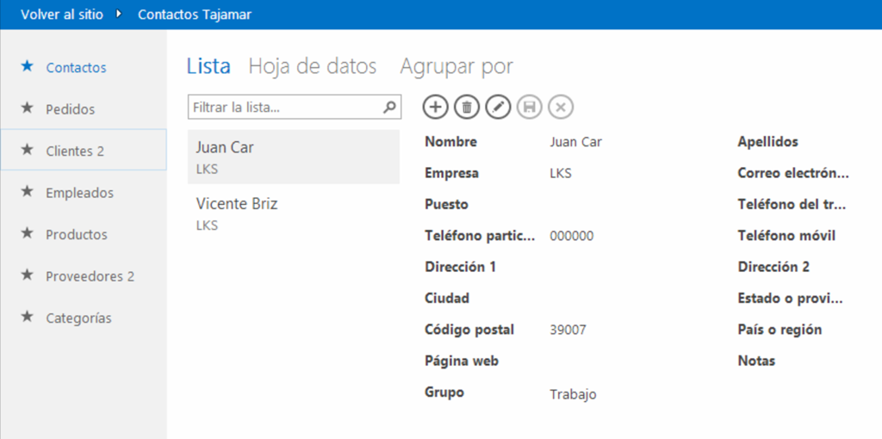

* Abrimos la aplicación en Access 2013 y nos vamos al backstage de forma que podremos ver el servidor de SQL Azure dónde se está creando la BD asociada a la aplicación y el nombre de la misma.

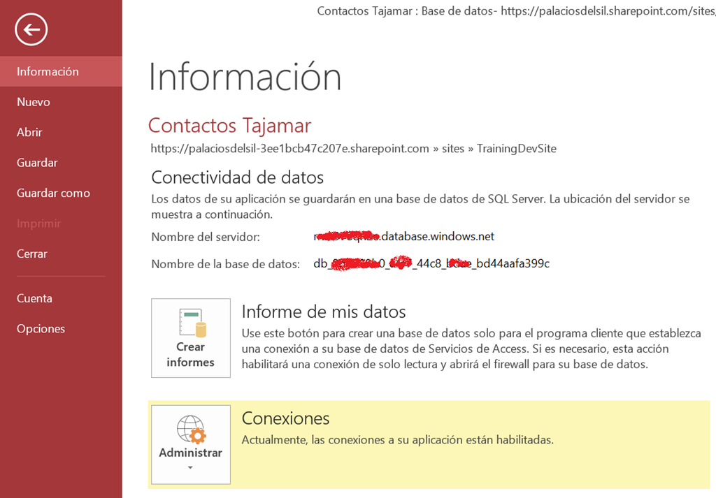

* Para poder acceder a la BD a través del portal de administración de SQL Azure, necesitaremos también un usuario y contraseña que Access 2013 nos proporciona a través de las opciones disponibles en la sección “Conexiones”. Si desplegamos las mismas, veremos que podemos habilitar conexiones de lectura y de escritura a nuestra BD y que para cada opción podemos acceder a la información de las credenciales correspondientes de acceso. Además es necesario marcar en Access 2013 la opción de que se pueda conectar a la BD desde nuestra ubicación actual o desde cualquier ubicación.

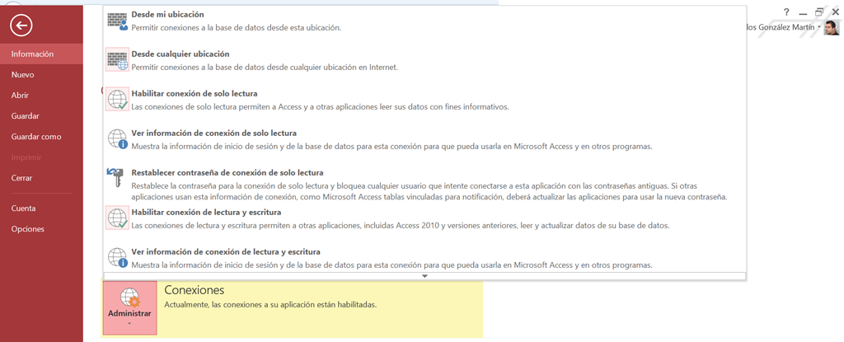

* Por ejemplo, las credenciales de acceso para conexiones de lectura se muestran en una ventana en la que de nuevo veremos la información relativa al servidor de SQL Azure, la BD correspondiente y las credenciales.

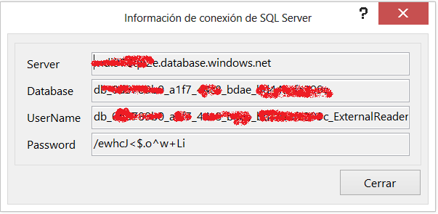

* Para acceder al portal de administración de la BD de SQL Azure, especificamos en un navegador la Url del servidor de SQL Azure en la forma: https://<NombreServidor>.database.windows.net. A continuación especificaremos los datos concretos de la BD.

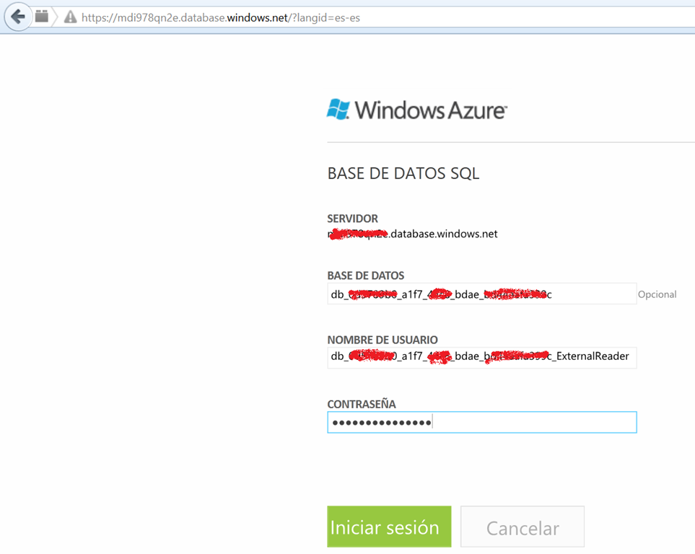

* A continuación, accederemos a la administración de la BD en SQL Azure

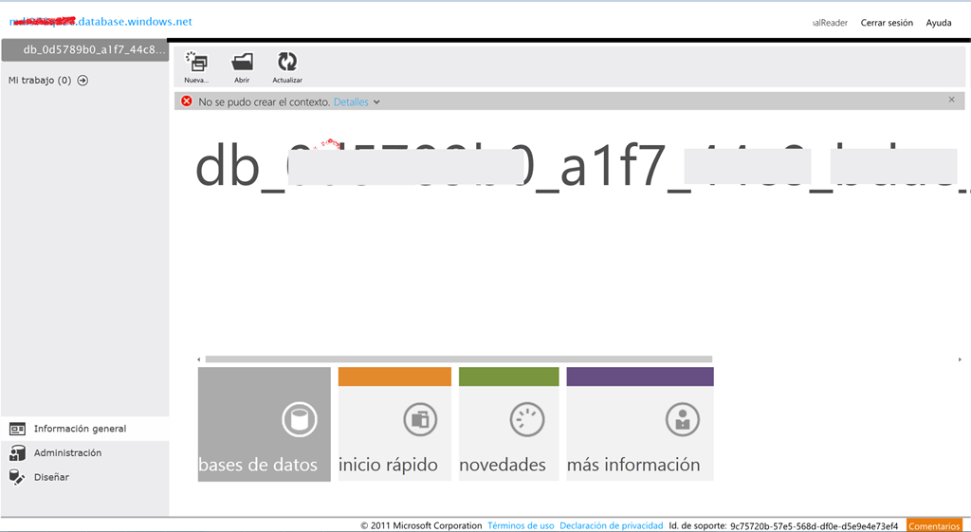

* Por supuesto, cualquier consulta que ejecutemos funcionará sin problemas.

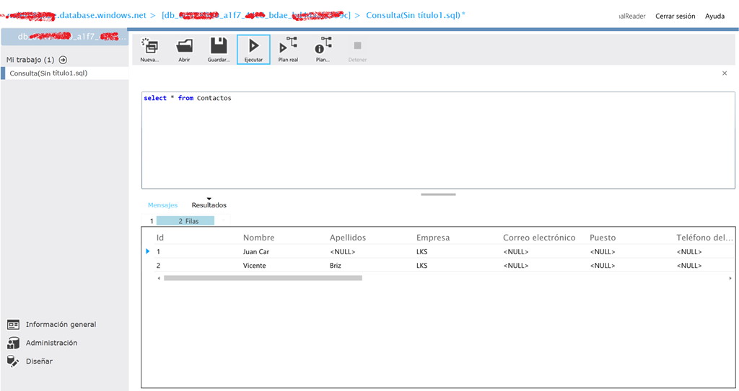

## Como ejecutar SP-TestContentDatabase contra todas las BDs de Contenidos de la granja

**Referencia:** <http://geeks.ms/blogs/jcgonzalez/archive/2014/04/15/sharepoint-como-ejecutar-sp-testcontentdatabase-contra-todas-las-bds-de-contenidos-de-la-granja.aspx>

En esta ocasión os dejo un pequeño script que os permite ejecutar el comando SP-TestContentDatabase de forma recursiva en todas las BDs de contenido de la granja. La salida correspondiente la podréis utilizar para detectar problemas en vuestras BD’s de contenidos tanto en SharePoint 2010 como en SharePoint 2013. En el primer caso, os permitirá identificar posibles problemas a la hora de migrar a SharePoint 2013. Espero que el script os sea de utilidad.

1: ############################################################################################################################################

2: # Script para ejecutar Test-SPContentDatabase contra todas las BDs de Contenidos de la Graja

3: # Parámetros necesarios: N/A

4: ############################################################################################################################################

5:

6: If ((Get-PSSnapIn -Name Microsoft.SharePoint.PowerShell -ErrorAction SilentlyContinue) -eq $null )

7: { Add-PSSnapIn -Name Microsoft.SharePoint.PowerShell }

8:

9: #Hacemos un buen uso de PowerShell para no penalizar el rendimiento

10: $host.Runspace.ThreadOptions = "ReuseThread"

11:

12: #Definición de la función que realizar el Test de cada BD de Contenidos de la Granja

13: function Execute-TestContentDatabase

14: {

15: param ($sServerInstance)

16: try

17: {

18:

19: $spWebApps = Get-SPWebApplication -IncludeCentralAdministration

20: foreach($spWebApp in $spWebApps)

21: {

22: #$spWebApp.Name

23: $ContentDatabases = $spWebApp.ContentDatabases

24: foreach($ContentDatabase in $ContentDatabases)

25: {

26: Test-SPContentDatabase –Name $ContentDatabase.Name -ServerInstance $sServerInstance -WebApplication $spWebApp.Url

27: }

28: }

29: }

30: catch [System.Exception]

31: {

32: write-host -f red $_.Exception.ToString()

33: }

34: }

35:

36:

37: Start-SPAssignment –Global

38: Execute-TestContentDatabase -sServerInstance "c4968397007"

39: Stop-SPAssignment –Global

40:

41: Remove-PsSnapin Microsoft.SharePoint.PowerShell

## Como configurar una vista de lista por medio de PowerShell

**Referencia:** <http://geeks.ms/blogs/jcgonzalez/archive/2014/04/14/sharepoint-como-configurar-una-vista-de-lista-por-medio-de-powershell-i.aspx>

En esta ocasión os dejo un tip muy rápido sobre como configurar una vista de lista por medio de PowerShell. En concreto, se trata de ver como podemos cambiar una vista para que muestre todos los archivos contenidos en carpetas y subcarpetas en una biblioteca de documentos:

1:

2: If ((Get-PSSnapIn -Name Microsoft.SharePoint.PowerShell -ErrorAction SilentlyContinue) -eq $null )

3: { Add-PSSnapIn -Name Microsoft.SharePoint.PowerShell }

4:

5:

6: Start-SPAssignment –Global

7: $spWeb = Get-SPWeb -Identity http://c4968397007/sites/Intranet/

8: $spView = $spWeb.GetViewFromUrl("/sites/Intranet/<Nombre Biblioteca>/Forms/AllItems.aspx")

9: $spView.Scope = [Microsoft.SharePoint.SPViewScope]::RecursiveAll

10: $spView.Update()

11: $spWeb.Dispose()

12: Stop-SPAssignment –Global

13:

14: Remove-PsSnapin Microsoft.SharePoint.PowerShell

Como veis, la clave está en configurar la propiedad “Scope” de la vista con el valor RecursiveAll. Espero que el script os sea de utilidad.

## Como obtener todas las listas de la granja con PowerShell

**Referencia:** <http://geeks.ms/blogs/jcgonzalez/archive/2014/04/13/sharepoint-como-obtener-todas-las-listas-de-la-granja-con-powershell.aspx>

En esta ocasión os dejo un script que permite obtener todas las listas de una granja de SharePoint (Versiones 2010 y 2013) sin incluir la Administración Central de SharePoint. El script está disponible en la galería de scripts de TechNet: [Get all the lists in a SharePoint farm](http://gallery.technet.microsoft.com/scriptcenter/Get-all-the-lists-in-a-c9c83cc1). Como siempre, espero que os sirva.

1: ############################################################################################################################################

2: # Script que obtiene todas las listas de una granja

3: # Parametros necesarios:

4: # -> $sSiteUrl: Url del sitio del que se desean obtener las listas (si aplica)

5: # -> $sExportFileName: Nombre del archivo donde se van a exportar las listas inventariadas

6: ############################################################################################################################################

7:

8: If ((Get-PSSnapIn -Name Microsoft.SharePoint.PowerShell -ErrorAction SilentlyContinue) -eq $null )

9: { Add-PSSnapIn -Name Microsoft.SharePoint.PowerShell }

10:

11: $host.Runspace.ThreadOptions = "ReuseThread"

12: $ScriptDir = Split-Path -parent $MyInvocation.MyCommand.Path

13:

14: function GetAllListsInAFarm

15: {

16: param ($sSiteUrl,$sExportFileName)

17: try

18: {

19: $sOutputPath=$ScriptDir + "\" + $sExportFileName

20: [array]$lListsInSite = $null

21: $iWebCount = 0

22: $iListCount = 0

23: #Un sitio o todos?

24: if(!$sSiteUrl)

25: {

26: #Obtenemos todos los sitios

27: $spWebs = (Get-SPSite -limit all | Get-SPWeb -Limit all -ErrorAction SilentlyContinue)

28: }

29: else

30: {

31: #Obtenemos sólo el sitio indicado

32: $spWebs = Get-SPWeb $sSiteUrl

33: }

34: #Para cada sitio de SharePoint

35: foreach($spWeb in $spWebs)

36: {

37: #Accedemos a todas las listas de cada sitio

38: $lLists = $spWeb.Lists

39: Write-Host "Sitio de SharePoint "$spWeb.url -ForegroundColor Green

40: foreach($lList in $lLists)

41: {

42: $iListCount +=1

43: Write-Host " – "$lList.Title

44: $lListsInSite = new-object psobject

45: $lListsInSite | add-member noteproperty -name "Sitio de SharePoint" -value $spWeb.Url

46: $lListsInSite | add-member noteproperty -name "Lista" -value $lList.Title

47: $AllLists += $lListsInSite

48: }

49: $iWebCount +=1

50: $spWeb.Dispose()

51: }

52: Write-Host "# de sitios de SharePoint accedidos: " $iWebCount

53: Write-Host "# de listas:"$iListCount

54: #Guardamos en disco

55: $AllLists | export-csv -path $sOutputPath -notype

56: $AllLists = $null

57: }

58: catch [System.Exception]

59: {

60: write-host -f red $_.Exception.ToString()

61: }

62: }

63:

64: Start-SPAssignment –Global

65: #Calling the function

66: $sExportFileName="ListsInFarm.txt"

67: GetAllListsInAFarm -sExportFileName $sExportFileName

68: Stop-SPAssignment –Global

69:

70: Remove-PSSnapin Microsoft.SharePoint.PowerShell

## Recursos para hacer Warm Up de SharePoint

**Referencias:**

* <http://geeks.ms/blogs/jcgonzalez/archive/2014/04/12/sharepoint-recursos-para-hacer-warm-up-de-sharepoint.aspx>

Un “problema” conocido en las distintas versiones de SharePoint es que los Application Pools de SharePoint se reciclan cada noche lo que produce un efecto colateral que dependiendo del despliegue de SharePoint es no deseable: cada mañana, la primera persona que accede a SharePoint tiene que espera a que los Application Pools se levanten, lo que trae consigo tiempos adicionales de carga que en ciertos escenarios no son admisibles. Para solucionar este problema, se suele recurrir a técnicas de Warm Up que permiten de una forma “silenciosa” realizar ese primer acceso quitando las penalizaciones en el acceso a sitios de SharePoint por parte del usuario final. A la hora de hacer este Warm Up, tenemos dos posibilidades:

A través de un script PowerShell que además se puede encajar en una tarea programada:

* Warm Up SharePoint 2013:
* Con un par de líneas de PowerShell y la magia del nuevo comando Invoke-WebRequest:
  + <http://www.toddklindt.com/blog/Lists/Posts/Post.aspx?ID=404>
  + <http://sharepoint-for-real.blogspot.com.es/2013/07/sharepoint-2013-in-production-wake-up.html>
  + <http://sharepointobservations.wordpress.com/2014/02/21/sharepoint-2013-warm-up-script/>
  + <http://guidesharepoint.wordpress.com/2013/12/10/powershell-to-warm-up-sharepoint-2013-web-sites/>
* Scripts más genéricos:
  + <http://uglygizmo.blogspot.com.es/2013/10/sharepoint-2013-warm-up-powershell.html>
  + <http://www.spstech.net/sp2010/sharepoint-2013-warm-script/>
* Warm Up SharePoint 2010, disponemos de varios scripts en la red listos para ser usados con pequeños cambios
  + Scripts elaborados:
    - <http://sprickyrick.blogspot.com.es/2013/05/sharepoint-best-warm-up-script.html>
    - <https://spbestwarmup.codeplex.com/>
    - <http://www.justinkobel.com/post/2013/08/16/My-SharePoint-2013-(and-2010)-Warm-up-Script.aspx>
    - <http://blogs.technet.com/b/msjimblog/archive/2012/09/30/sharepoint-2007-2010-or-2013-application-warm-up-script.aspx>
    - <http://www.jonthenerd.com/2011/04/19/easy-sharepoint-2010-warmup-script-using-powershell/>
  + Scripts simplificados:
    - <http://blogs.technet.com/b/rgullick/archive/2011/12/02/minimalist-sharepoint-warmup-script.aspx>
    - <http://blogs.technet.com/b/praveenh/archive/2013/03/12/sfsgfasg.aspx>
  + Recopilatorio de scripts de Warm Up:
    - <https://www.nothingbutsharepoint.com/sites/itpro/pages/roundup-sharepoint-warm-up-scripts.aspx>
    - <http://www.wahidsaleemi.com/2011/10/roundup-sharepoint-warm-up-scripts/>
  + Otros:
    - Para sitios de publishing:
      * <http://blog.kuppens-switsers.net/sharepoint/warm-up-script-for-a-sharepoint-publishing-environment/>
    - Formularios:
      * <http://peterheibrink.wordpress.com/2012/05/06/warm-up-script-for-form-based-authentication-fba-sharepoint-sites/>
    - <http://sharepointconnoisseur.blogspot.com.es/2010/10/sharepoint-2010-warm-up-script.html>

Mediante desarrollo:

* <http://www.andrewconnell.com/blog/Introducing-the-SharePoint-Site-Collection-Keep-Alive-Job>

## Como extraer todos los WSPs del contenedor global de solucionescon PowerShell

**Referencia:** <http://geeks.ms/blogs/jcgonzalez/archive/2014/04/09/sharepoint-2013-como-extraer-todos-los-wsps-del-contenedor-global-de-soluciones-con-powershell.aspx>

En ocasiones, puede ser que nos encontremos con una situación en la que no tenemos los WSPs desplegados originalmente en una granja de SharePoint. Por suerte, a través del modelo de objetos de SharePoint nos las podemos ingeniar para extraer estos WSPs tanto en un pequeño programilla creado en Visual Studio como en un script PowerShell. En este caso, os dejo el script PowerShell que os permite extraer esos WSPs. Como veis, la mecánica es muy sencilla:

* Con el cmdlet Get-SPSolution accedemos al conjunto de soluciones de tipo granja de nuestro despliegue SharePoint.
* A continuación, para cada solución obtenemos el archivo de solución y lo guardamos en la ruta actual.

1: ############################################################################################################################################

2: # Script que extrae todos los WSPs de la granja

3: # Parámetros necesarios: N/A

4: ############################################################################################################################################

5:

6:

7: If ((Get-PSSnapIn -Name Microsoft.SharePoint.PowerShell -ErrorAction SilentlyContinue) -eq $null )

8: { Add-PSSnapIn -Name Microsoft.SharePoint.PowerShell }

9:

10: #Hacemos un buen uso de PowerShell para no penalizar el rendimiento

11: $host.Runspace.ThreadOptions = "ReuseThread"

12:

13: #Función que permite extraer todos los WSPs del contenedor global de soluciones de SharePoint

14: function GetAllWSPs

15: {

16: write-host "Iniciada la extracción de los WSPs del contenedor global de la granja Granja ...." -foregroundcolor yellow

17: try

18: {

19: $spSolutions = Get-SPSolution

20: foreach($spSolution in $spSolutions)

21: {

22: Write-Host "Extrayendo la solución $spSolution" -ForegroundColor Yellow

23: $spSolutionFile=$spSolution.SolutionFile

24: $spSolutionFile.SaveAs($ScriptDir + "\" + $spSolution.DisplayName)

25: }

26: }

27: catch [System.Exception]

28: {

29: write-host -f red $_.Exception.ToString()

30: }

31: }

32:

33: Start-SPAssignment –Global

34: $ScriptDir = Split-Path -parent $MyInvocation.MyCommand.Path

35: GetAllWSPs

36: Stop-SPAssignment –Global

37: Remove-PsSnapin Microsoft.SharePoint.PowerShell

* Y el resultado es el siguiente:

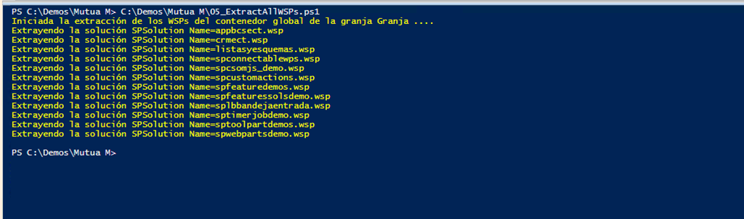

## Opciones para documentar un ambiente de SharePoint

**Referencias:**

* <http://geeks.ms/blogs/jcgonzalez/archive/2014/04/08/sharepoint-opciones-para-documentar-un-ambiente-de-sharepoint-i.aspx>

Si nos encontramos con la necesidad de documentar un ambiente de SharePoint (Versiones 2010 y 2013), tenemos varias posibilidades:

* La primera, sin recurrir a productos de terceros es hacer uso de una serie de scripts PowerShell disponibles en TechNet gracias a Microsoft:
  + SharePoint 2013: <http://technet.microsoft.com/en-us/library/ff645391(v=office.15).aspx>
  + SharePoint 2010: <http://technet.microsoft.com/en-us/library/ff645391(v=office.14).aspx>
* La segunda es recurrir a herramientas de terceros:
  + Documentation Toolkit para SharePoint:
    - <http://www.sharepointreviews.com/component/content/article/67-sharepoint-administration/1191-Documentation-Toolkit-for-SharePoint.html>
    - <http://sharepoint-community.net/profiles/blogs/6614983:BlogPost:2367>
  + AvePoint Discovery Tool:
    - <http://www.avepoint.com/community/team-blog/exploring-your-microsoft-sharepoint-environment-before-migration-with-the-discovery-tool/>
  + ControlPoint de Metalogix:
    - <http://www.metalogix.com/Products/ControlPoint.aspx?utm_source=axceler&utm_medium=web&utm_campaign=701a0000000awTD>
  + Herramientas Gratuitas:
    - SharePoint Documentation Generator:
      * Para SharePoint 2007: <http://spdocgen.codeplex.com/>
      * Para SharePoint 2007 y 2010: <http://sharepointdocgen.codeplex.com/>
    - SPFarmReport: <http://spsfarmreport.codeplex.com/>. Esta utilidad, simple en cuanto a interfaz, proporciona unos resultados más que útiles para inventariar una granja de SharePoint 2007, 2010 o 2013. Por ejemplo, para SharePoint 2010:

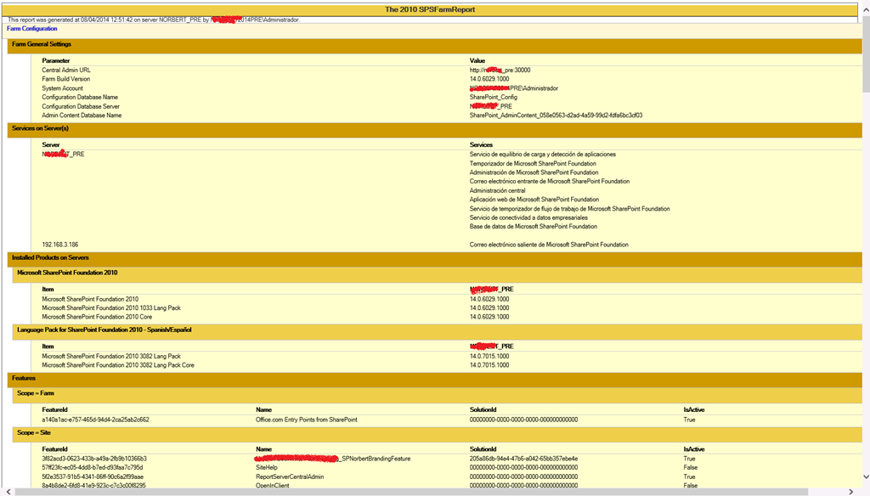

* Por supuesto, siempre tenemos la opción de construirnos nuestra propia herramienta de documentación haciendo uso de las APIS de SharePoint.
* Finalmente os dejo otras referencias útiles que he localizado respecto a este tema:
  + <http://blogs.c5insight.com/Home/tabid/40/entryid/393/what-makes-good-sharepoint-documentation.aspx>

## Como obtener el espacio ocupado por cada colección de sitios de la granja con PowerShell

**Referencia:** <http://geeks.ms/blogs/jcgonzalez/archive/2014/04/06/sharepoint-2013-como-obtener-el-espacio-ocupado-por-cada-colecci-243-n-de-sitios-de-la-granja-con-powershell.aspx>

Siguiendo con mi serie de scripts (y tips) PowerShell, en esta ocasión os dejo uno en el que podéis obtener fácilmente el espacio ocupado por cada colección de sitios de la granja. Espero que el script os sea de utilidad.

1: ############################################################################################################################################

2: # Script que determina el espacio de almacenamiento de cada colección de sitios de la granja

3: # Parámetros necesarios: N/A

4: ############################################################################################################################################

5:

6:

7: If ((Get-PSSnapIn -Name Microsoft.SharePoint.PowerShell -ErrorAction SilentlyContinue) -eq $null )

8: { Add-PSSnapIn -Name Microsoft.SharePoint.PowerShell }

9:

10: #Hacemos un buen uso de PowerShell para no penalizar el rendimiento

11: $host.Runspace.ThreadOptions = "ReuseThread"

12:

13: #Función que permite obtener todo el listado de Aplicaciones Web

14: function GetAllWebApplications

15: {

16:

17: write-host "Iniciada la extracción de las colecciones de sitios de cada Aplicación Web de la Granja ...." -foregroundcolor yellow

18: try

19: {

20: $spWebApps = Get-SPWebApplication -IncludeCentralAdministration

21: foreach($spWebApp in $spWebApps)

22: {

23: GetAllSitecollectionsInfoInWebapplication -spWebApp $spWebApp

24:

25: }

26: }

27: catch [System.Exception]

28: {

29: write-host -f red $_.Exception.ToString()

30: }

31: }

32:

33: #Función que obtiene la información de cada colección de sitios

34: #http://kancharla-sharepoint.blogspot.com.es/2013/08/powershell-script-to-get-all-site.html

35: function GetAllSitecollectionsInfoInWebapplication

36: {

37: param ($spWebApp)

38: try

39: {

40: foreach($spSite in $spWebApp.Sites)

41: {

42: #Almacenamiento en MB

43: [int]$usage = $spSite.usage.storage/1MB

44: $spWebApp.DisplayName + " , " + $spSite.RootWeb.Title + " , " + $spSite.Url + ", " + $usage + " MB"

45: }

46: }

47: catch [System.Exception]

48: {

49: write-host -f red $_.Exception.ToString()

50: }

51: }

52:

53: Start-SPAssignment –Global

54: GetAllWebApplications > SiteCollection.csv

55: Stop-SPAssignment –Global

56:

57: Remove-PsSnapin Microsoft.SharePoint.PowerShell

Y este es el resultado:

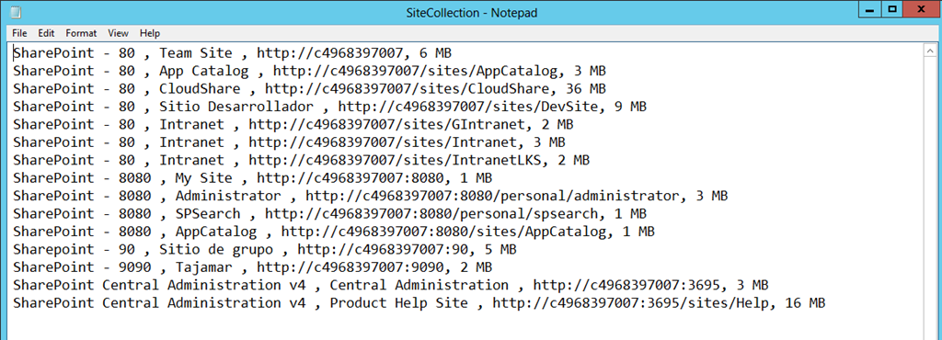

## Como cambiar el tamaño de carga de archivos mediante CSOM con PowerShell

**Referencia:** <http://geeks.ms/blogs/jcgonzalez/archive/2014/04/05/sharepoint-como-cambiar-el-tama-241-o-de-carga-de-archivos-mediante-csom-con-powershell.aspx>

De nuevo PowerShell al rescate. En este caso, os dejo un pequeño script que permite cambiar el tamaño de carga de archivos haciendo uso del delo de Objetos en Cliente (CSOM). Ojo, este workaround vale para SharePoint (Versiones 2010 y 2013) OnPremise:

1: If ((Get-PSSnapIn -Name Microsoft.SharePoint.PowerShell -ErrorAction SilentlyContinue) -eq $null )

2: { Add-PSSnapIn -Name Microsoft.SharePoint.PowerShell }

3:

4: #Hacemos un buen uso de PowerShell par ano penalizar el rendimiento

5: $host.Runspace.ThreadOptions = "ReuseThread"

6:

7: function ChangeFileSizeCSOM([int]$iFileSize)

8: {

9: try

10: {

11: $spWS = [Microsoft.SharePoint.Administration.SPWebService]::ContentService

12: Write-Host "Valor por defecto de carga de archivos con CSOM " $spWS.ClientRequestServiceSettings.MaxReceivedMessageSize -ForegroundColor Yellow

13: Write-Host "Cambiando el tamaño de carga de archivos con CSOM a $iFileSize" -ForegroundColor Green

14: $spWS.ClientRequestServiceSettings.MaxReceivedMessageSize = $iFileSize

15: $spWS.ClientRequestServiceSettings.MaxParseMessageSize=$iFileSize

16: $spWS.Update()

17: }

18: catch [System.Exception]

19: {

20: Write-Host $_.Exception.ToString() -ForegroundColor Red

21: }

22: }

23:

24: Start-SPAssignment -Global

25: ChangeFileSizeCSOM -iFileSize 5242880

26: Stop-SPAssignment -Global

27:

28: Remove-PsSnapin Microsoft.SharePoint.PowerShell

De esta forma, cambiaremos el valor por defecto de 2 MB al valor deseado superando de esta forma la limitación que impone el CSOM de que archivos de más de 3 MB en disco no puedan ser cargados haciendo uso de CSOM.

## Si no lo has hecho, no instales el Service Pack 1

**Referencia:** <http://geeks.ms/blogs/jcgonzalez/archive/2014/04/03/sharepoint-2013-si-no-lo-has-hecho-no-instales-el-service-pack-1.aspx>

Bueno, pues parece que con el Service Pack (SP) 1 de SharePoint 2013 Microsoft se ha lucido pero bien. Al parecer, y sin dar detalles, el SP 1 presenta un problema que hace recomendable no instalarlo. Por eso, si estás pensando en instalar el SP 1 mejor espera a qué Microsoft solucione el problema:

* <http://zimmergren.net/technical/service-pack-1-for-sharepoint-2013-just-got-put-on-hold-attention>
* <http://www.toddklindt.com/blog/Lists/Posts/Post.aspx?List=56f96349-3bb6-4087-94f4-7f95ff4ca81f&ID=486&Web=48e6fdd1-17db-4543-b2f9-6fc7185484fc>
* Artículo de la KB actualizado: <http://support.microsoft.com/kb/2817429>

Si has instalado el SP 1 en un entorno de producción, no te queda otra que esperar a qué Microsoft remedie la situación.

## Disponible el fix que soluciona los errores del SP 1 de Foundation

**Referencia:** <http://geeks.ms/blogs/jcgonzalez/archive/2014/03/31/sharepoint-2013-disponible-el-fix-que-soluciona-los-errores-del-sp-1-de-foundation.aspx>

Desde hace unos días está disponible el [hotfix que soluciona los problemas y errores que el Service Pack 1 (SP 1) introduce en SharePoint Foundation 2013](http://blogs.technet.com/b/stefan_gossner/archive/2014/03/20/an-important-fix-for-sharepoint-foundation-2013-sp1-has-just-been-released.aspx) sobre todo la desaparición de la opción de búsqueda en sitios creados en Foundation. Podéis descargareos el hotfix desde el siguiente enlace: <http://www.microsoft.com/en-us/download/details.aspx?id=42268>. Los detalles concretos del contenido del hotfix los podéis encontrar en el siguiente artículo de la KB:

* KB [2760625](http://support.microsoft.com/kb/2760625) - March 2014 PU for SharePoint Foundation 2013

## Como configurar la solicitud de aplicaciones por parte de los usuarios

**Referencias:**

* <http://geeks.ms/blogs/jcgonzalez/archive/2014/03/30/sharepoint-2013-amp-sharepoint-online-como-configurar-la-solicitud-de-aplicaciones-por-parte-de-los-usuarios-i.aspx>
* <http://geeks.ms/blogs/jcgonzalez/archive/2014/05/09/sharepoint-2013-amp-sharepoint-online-como-configurar-la-solicitud-de-aplicaciones-por-parte-de-los-usuarios-ii.aspx>

Para poder añadir aplicaciones a un sitio de SharePoint 2013 (On-Premise u Online) es necesario [disponer de dos permisos individuales](http://geeks.ms/blogs/jcgonzalez/archive/2014/03/26/sharepoint-2013-amp-sharepoint-online-191-qu-233-nivel-de-permisos-permisos-individuales-se-requieren-para-poder-agregar-aplicaciones.aspx): Manage Webs y Create Subsites. Pero: ¿Qué pasa con el resto de usuarios que no tienen esos permisos? ¿Pueden solicitar que se agreguen Apps en sitios de SharePoint? La respuesta es qué sí ya que es posible realizar las configuraciones necesarias para que los usuarios puedan solicitar aplicaciones tanto del Office Store como de los catálogos privados de aplicaciones que se hayan definido. Toda la información relativa a las configuraciones necesarias para SharePoint 2013 OnPremise y SharePoint Online la podéis encontrar en los siguientes enlaces:

* SharePoint 2013 OnPremise:
  + <http://technet.microsoft.com/en-us/library/fp161234(v=office.15).aspx#AppRequests>
  + <http://www.andrewjbillings.com/sharepoint-2013-requesting-apps-using-the-app-catalog/>
* SharePoint Online:
  + <http://office.microsoft.com/en-us/office365-sharepoint-online-enterprise-help/configure-settings-for-the-sharepoint-store-HA103021825.aspx>

Vamos a ver el proceso a seguir para SharePoint Online:

* Accedemos a la administración de SharePoint Online en Office 365. En el menú vertical hacemos clic en “aplicaciones” y a continuación en “Configurar los ajustes de almacenamiento”.

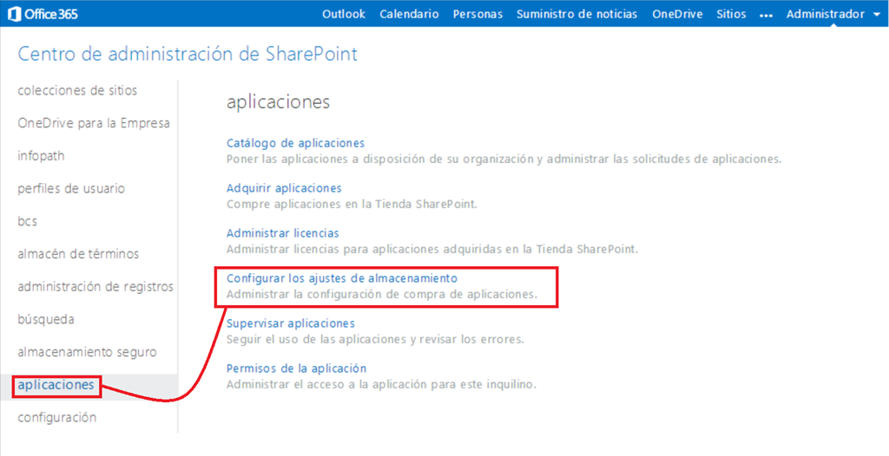

* En la página que se abre, nos aseguramos de qué la opción “¿Los usuarios finales pueden obtener aplicaciones del catálogo de soluciones?” no está marcada y a guardamos los cambios. Posteriormente volveremos a esta página para ver el proceso de administración de las aplicaciones solicitadas que se realiza como cabe esperar a través del sitio catálogo definido para el Tenant de SharePoint Online en Office 365.

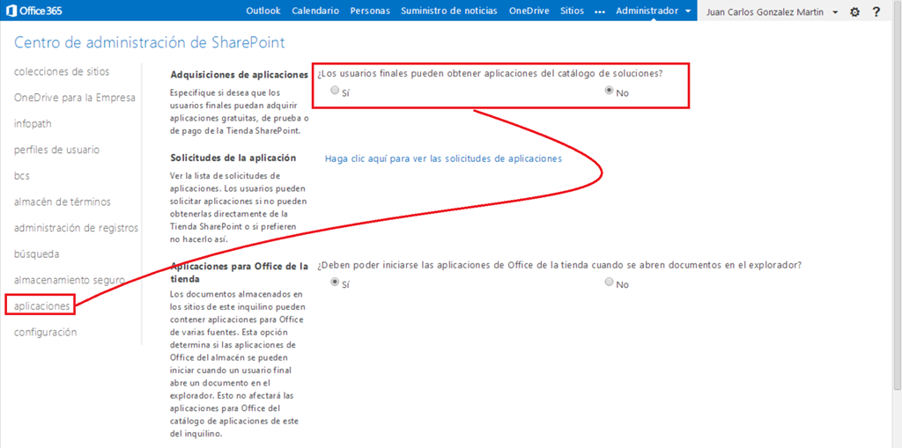

* Accedemos a un sitio cualquiera de nuestro tenant de Offiec 365 con un usuario que tenga la posibilidad de crear listas y bibliotecas al menos. En mi caso, voy a hacer las pruebas con un usuario que forme parte del grupo de Propietarios del sitio (**Nota:** Requerimiento para poder solicitar una App, además de no tratarse de un usuario externo). A través del tile “Agregue listas, bibliotecas y otras” accedemos a la página “Sus aplicaciones”.

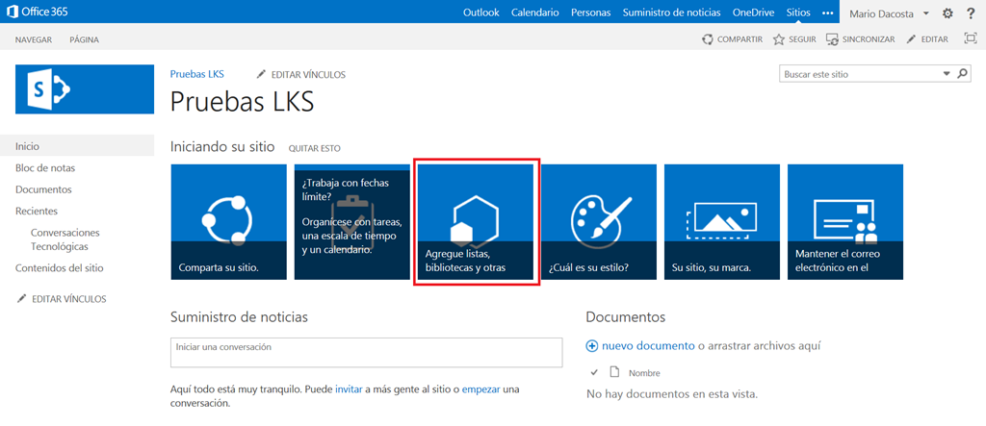

* En esta página, hacemos clic en la opción “Sus solicitudes” y a continuación en enlace “Tienda SharePoint”.

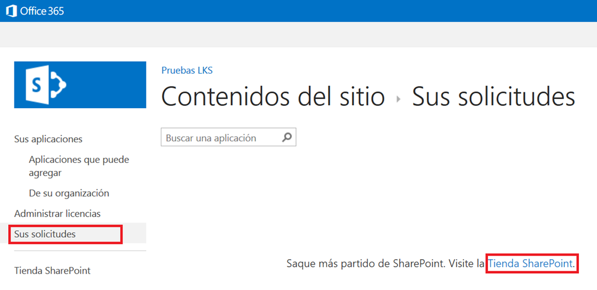

* En la tienda de SharePoint, localizamos la aplicación que queremos solicitar.

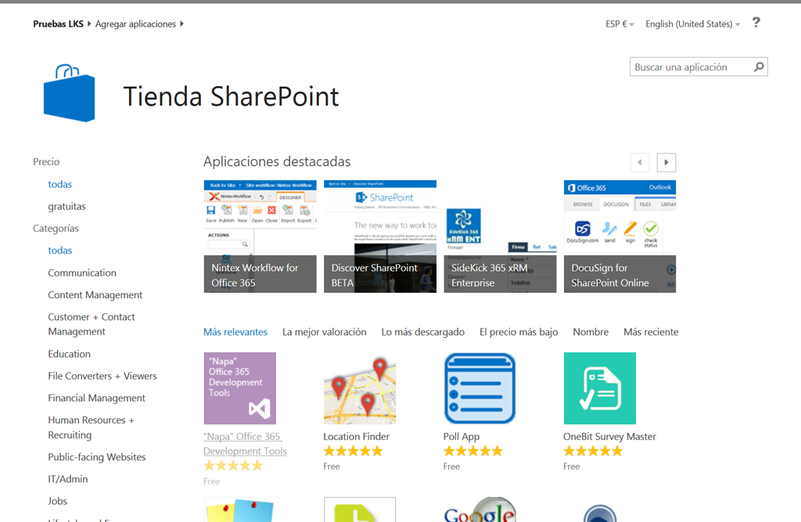

* En la página de detalle de la aplicación, se muestra el botón “SOLICITARLA” ya que el usuario no puede agregar la aplicación. Hacemos clic en dicho botón.

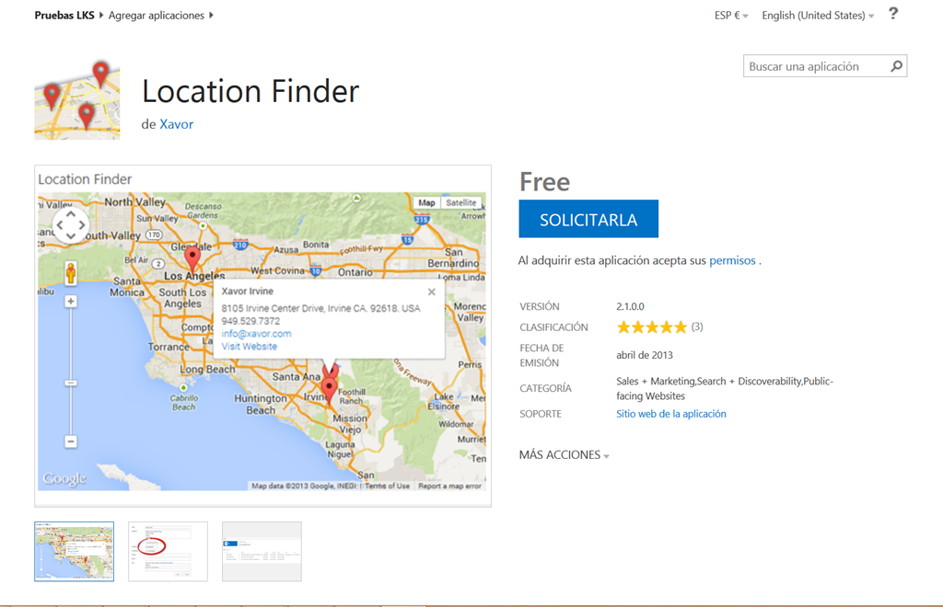

* A continuación se abre una ventana modal que permite especificar para cuantos usuarios se quiere solicitar la aplicación (o bien para toda la organización) y el motivo de solicitud.

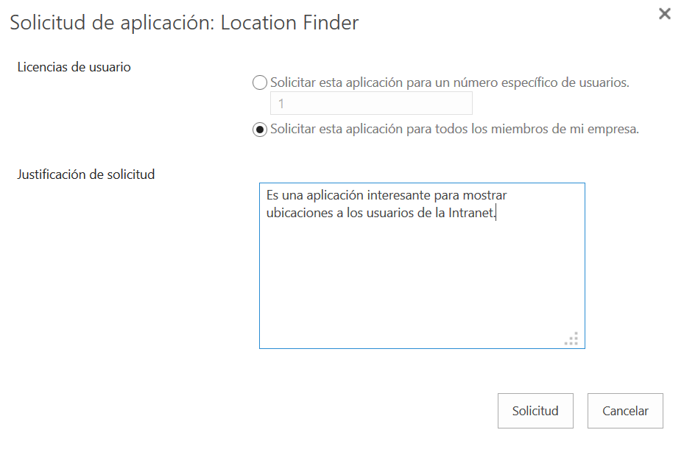

* A continuación se muestra la página “Sus solicitudes” con la solicitud de aplicación que hemos realizado

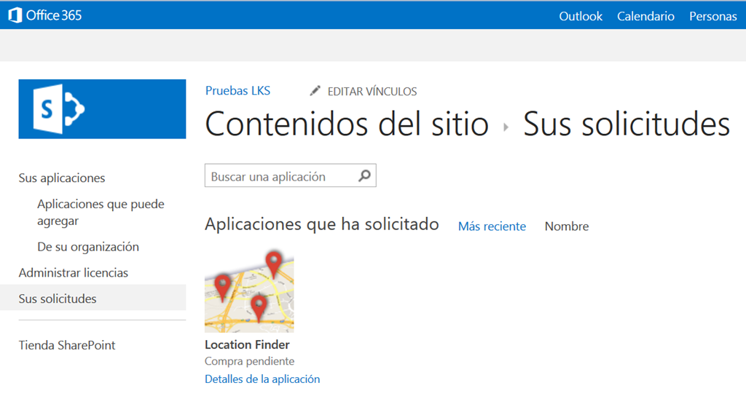

* Si accedemos al sitio del catálogo del tenant de SharePoint Online, veremos que en la lista “Solicitudes de la aplicación” aparece la aplicación pedida.

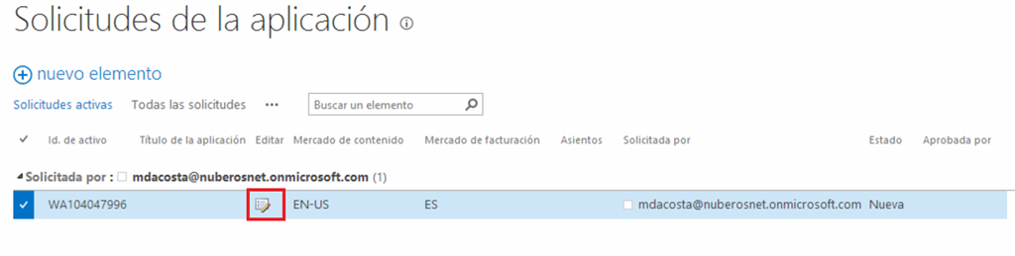

* Si editamos la app, podremos cambiar el estado de la misma para aprobarla, rechazarla, etc.

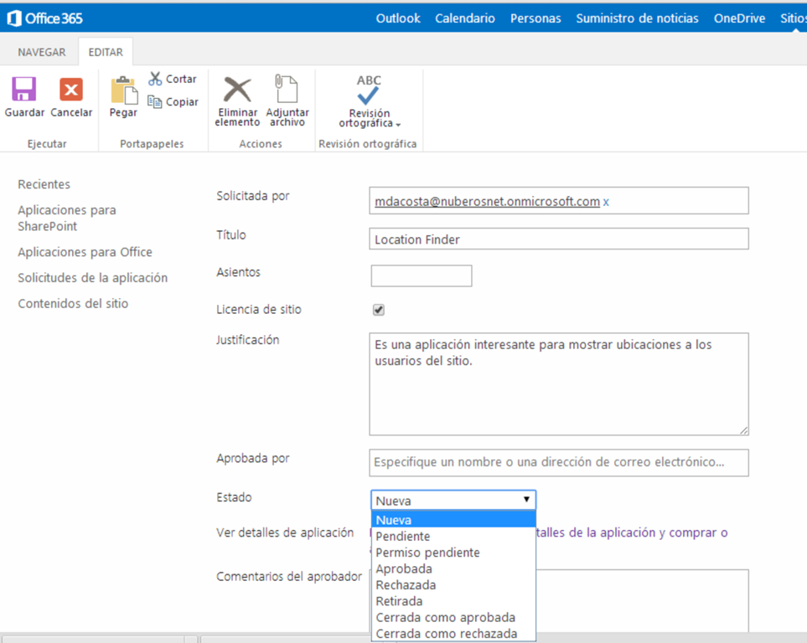

* Si por ejemplo la rechazamos, le aparecerá en ese estado al usuario que la solicitó.

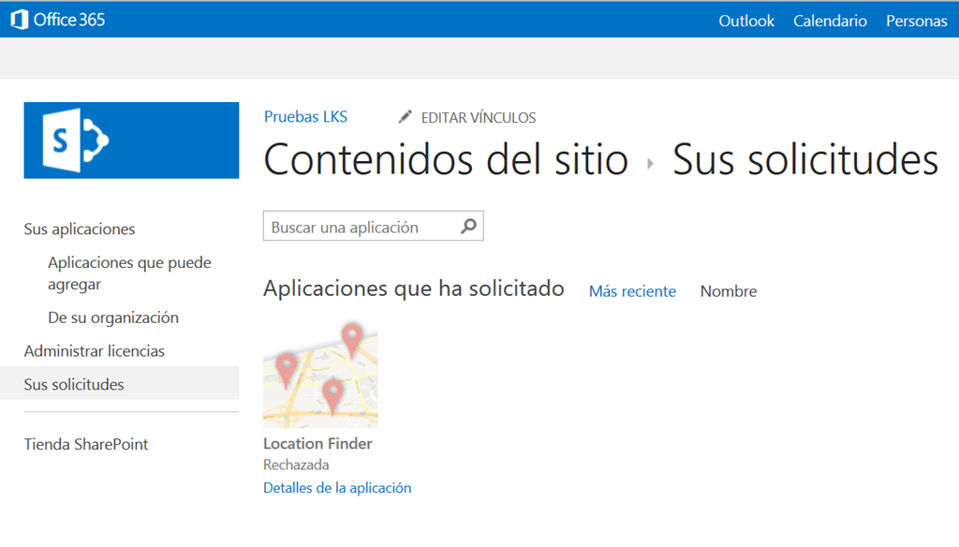

## Script PowerShell para automatizar la instalación de una solución

**Referencia:** <http://geeks.ms/blogs/jcgonzalez/archive/2014/03/28/sharepoint-2013-script-para-automatizar-la-instalaci-243-n-de-una-soluci-243-n.aspx>

En esta ocasión os dejo un script que automatiza la instalación de una solución para SharePoint 2013 detectando si la misma existe para desinstalarla y borrarla. Así mismo, el script permite determinar si la solución tiene recursos en el ámbito de aplicación web o no a la hora de hacer el despliegue. Espero que os sea de utilidad:

1: If ((Get-PSSnapIn -Name Microsoft.SharePoint.PowerShell -ErrorAction SilentlyContinue) -eq $null )

2: { Add-PSSnapIn -Name Microsoft.SharePoint.PowerShell }

3:

4: #Hacemos un buen uso de PowerShell par ano penalizar el rendimiento

5: $host.Runspace.ThreadOptions = "ReuseThread"

6: function WaitForJobToFinish([string]$sSolutionName)

7: {

8: $JobName = "*solution-deployment*$sSolutionName*"

9: $job = Get-SPTimerJob | ?{ $_.Name -like $JobName }

10: if ($job -eq $null)

11: {

12: Write-Host 'Timer job no encontrado'

13: }

14: else

15: {

16: $JobFullName = $job.Name

17: Write-Host -NoNewLine "Esperando a que finalice el Timer Job $JobFullName"

18:

19: while ((Get-SPTimerJob $JobFullName) -ne $null)

20: {

21: Write-Host -NoNewLine .

22: Start-Sleep -Seconds 2

23: }

24: Write-Host "Finalizada la espera para el Timer Job.."

25: }

26: }

27:

28: #Función que comprueba si la solución existe

29: function CheckSolutionExist([string] $sSolutionName)

30: {

31: $spFarm = Get-SPFarm

32: $spSolutions = $spFarm.Solutions

33: $bExists = $false

34:

35: foreach ($spSolution in $spSolutions)

36: {

37: if ($spSolution.Name -eq $sSolutionName)

38: {

39: $bExists = $true

40: return $bExists

41: break

42: }

43: }

44: return $bExists

45: }

46:

47: #Función que desinstala la solución

48: function UninstallRemoveSolution([string] $sSolutionName, [string] $sWebAppUrl)

49: {

50: $sSolution=Get-SPSolution $sSolutionName

51: Write-Host 'Desinstalando la solución $sSolutionName'

52: if ( $sSolution.ContainsWebApplicationResource ) {

53: Uninstall-SPSolution -Identity $sSolutionName -Confirm:$false -Webapplication $sWebAppUrl

54: }

55: else {

56: Uninstall-SPSolution -Identity $sSolutionName -Confirm:$false

57: }

58: Write-Host 'Esperando a que finalice el Timer Job'

59: WaitForJobToFinish

60:

61: Write-Host 'Eliminando la solución $solutionName'

62:

63: Remove-SPSolution -identity $sSolutionName -confirm:$false

64:

65: }

66:

67: #Función que instala la solución

68: function AddInstallSolution([string] $sSolutionName, [string] $sSolutionPath, [string] $sWebAppUrl)

69: {

70: Write-Host 'Añadiendo la solución $sSolutionName'

71: $sSolution=Add-SPSolution $sSolutionPath

72:

73: if ( $sSolution.ContainsWebApplicationResource ) {

74: Install-SPSolution –identity $sSolutionName –GACDeployment -WebApplication $sWebAppUrl

75: }

76: else {

77: Install-SPSolution –identity $sSolutionName –GACDeployment -Force

78: }

79: Write-Host 'Esperando a que finalice el Timer Job'

80: WaitForJobToFinish

81:

82: }

83:

84: $sCurrentDir=Split-Path -parent $MyInvocation.MyCommand.Path

85: $sSolutionName="<NombreSolution>.wsp"

86: $sWebAppUrl="http://<UrlWebApp>"

87: $sSolutionPath=$sCurrentDir + "\"+$sSolutionName

88:

89: #Proceso para instalar la solución

90: $bSolutionFound=CheckSolutionExist -sSolutionName $sSolutionName

91:

92: if($bSolutionFound)

93: {

94: Write-Host "La solución $sSolutionName existe en la granja"

95: UninstallRemoveSolution -sSolutionName $sSolutionName -sWebAppUrl $sWebAppUrl

96: }

97:

98: AddInstallSolution -sSolutionName $sSolutionName -sSolutionPath $sSolutionPath -sWebAppUrl $sWebAppUrl

99:

100:

101: Remove-PsSnapin Microsoft.SharePoint.PowerShell

## Como configurar el correo electrónico saliente con PowerShell

**Referencia:** <http://geeks.ms/blogs/jcgonzalez/archive/2014/03/24/sharepoint-como-configurar-el-correo-electr-243-nico-saliente-con-powershell.aspx>

En esta ocasión os dejo un nuevo tipo de PowerShell: Como configurar el correo electrónico saliente de SharePoint (válido tanto para SharePoint 2010 como para SharePoint 2013). Como siempre, espero que os sirva:

1: ############################################################################################################################################

2: # Script para configurar el correo electrónico saliente de SharePoint

3: # Parámetros necesarios:

4: # ->$sSMTPServer: Servidor SMTP.

5: # ->$sFromEMail: Dirección de origen.

6: # ->$sReplyEMail: Dirección de destino.

7: # ->$sChartSet: Juego de Carácteres.

8: ############################################################################################################################################

9:

10: If ((Get-PSSnapIn -Name Microsoft.SharePoint.PowerShell -ErrorAction SilentlyContinue) -eq $null )

11: { Add-PSSnapIn -Name Microsoft.SharePoint.PowerShell }

12:

13: #Hacemos un buen uso de PowerShell para no penalizar el rendimiento

14: $host.Runspace.ThreadOptions = "ReuseThread"

15:

16: #Definición de la función que configura el correo electrónico saliente

17: function Configure-OutGoingEMail

18: {

19: param ($sSMTPServer,$sFromEMail,$sReplyEmail,$sCharSet)

20: try

21: {

22:

23: $CAWebApp = Get-SPWebApplication -IncludeCentralAdministration | Where { $_.IsAdministrationWebApplication }

24: $CAWebApp.UpdateMailSettings($sSMTPServer, $sFromEMail, $sReplyEmail, $sCharSet)

25: write-host -f Blue "Correo electrónico saliente configurado"

26:

27: }

28: catch [System.Exception]

29: {

30: write-host -f red $_.Exception.ToString()

31: }

32: }

33:

34: Start-SPAssignment –Global

35:

36: #Objetos necesarios

37: $sSMTPServer='<Servidor_SMTP>'

38: $sFromEMail='<Correo_From>'

39: $sReplyEmail='<Correo_To>'

40: $sChartSet=65001

41:

42: #Llamada a la función

43: Configure-OutGoingEMail -sSMTPServer $sSMTPServer -sFromEMail $sFromEMail -sReplyEmail $sReplyEmail -sCharSet $sChartSet

44:

45: Stop-SPAssignment –Global

El resultado que obtenemos es que tenemos perfectamente configurado el correo electrónico de SharePoint (2013 en este caso).

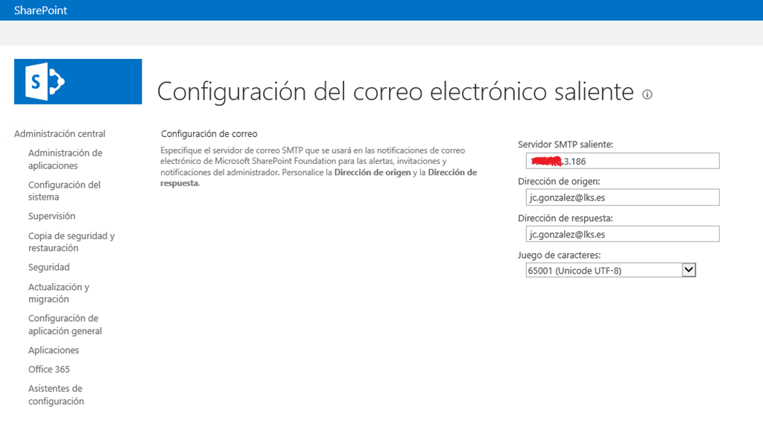

## Como aplicar una página maestra a un sitio y sus subsitios con Power Shell

**Referencia:** <http://geeks.ms/blogs/jcgonzalez/archive/2014/03/21/sharepoint-como-aplicar-una-p-225-gina-maestra-a-un-sitio-y-sus-subsitios-con-power-shell.aspx>

En esta ocasión os dejo un script PowerShell que permite aplicar una página maestra a un sitio y todos sus subsitios de forma recursiva por medio de PowerShell. Espero que os sea de utilidad:

1: If ((Get-PSSnapIn -Name Microsoft.SharePoint.PowerShell -ErrorAction SilentlyContinue) -eq $null )

2: { Add-PSSnapIn -Name Microsoft.SharePoint.PowerShell }

3:

4: #Hacemos un buen uso de PowerShell par ano penalizar el rendimiento

5: $host.Runspace.ThreadOptions = "ReuseThread"

6:

7: #Definición de la función para aplicar la página maestra a cada sitio de la colección

8: function Aplicar-MasterPageSitios

9: {

10: $spSite = Get-SPSite $sSiteUrl

11: $spsubWebs = $spSite.AllWebs

12: foreach($spsubWeb in $spsubWebs)

13: {

14: Write-Host "Aplicando página maestra norbert.master a ($($spsubWeb.Url))" -foregroundcolor green

15: $spsubWeb.MasterUrl= $sMasterUrl

16: $spsubWeb.Update()

17: }

18: $spSite.Dispose()

19: }

20:

21: Start-SPAssignment –Global

22: #Desaplicamos la página maestra

23: $sSiteUrl="http://<Sitio_SharePoint>/"

24: $sMasterUrl="/_catalogs/masterpage/<MyPaginaMaestra>.master"

25: Aplicar-MasterPageSitios

26:

27: Stop-SPAssignment –Global

## Como hacer una elevación de privilegios por medio de PowerShell

**Referencia:** <http://geeks.ms/blogs/jcgonzalez/archive/2014/03/16/sharepoint-como-hacer-una-elevaci-243-n-de-privilegios-por-medio-de-powershell.aspx>

Como ya he dicho en más de una ocasión, con PowerShell para SharePoint se puede hacer de todo :P…incluso una elevación de privilegios si fuese necesario. Os dejo un pequeño script de como ser haría:

1: param([string]$sSiteUrl)

2: [Microsoft.SharePoint.SPSecurity]::RunWithElevatedPrivileges(

3: {

4: $spSite = SPSite($sSiteUrl)

5: $spwWeb = $spSite.RootWeb

6: $splList = $spwWeb.Lists["MiLista"]

7: $spfFieldType = [Microsoft.SharePoint.SPFieldType]::Text

8: $splList.Fields.Add("MiColumna",$spfFieldType,$false)

9: $splList.Update()

10: }

11: )

## Instalación del SP 1 y nuevas funcionalidades

**Referencias:**

* <http://geeks.ms/blogs/jcgonzalez/archive/2014/03/05/sharepoint-2013-instalaci-243-n-del-sp-1-y-nuevas-funcionalidades.aspx>
* <http://geeks.ms/blogs/jcgonzalez/archive/2014/03/20/sharepoint-2013-integraci-243-n-con-yammer-con-el-service-pack-1-ii.aspx>

Como ya comenté en [este post](http://geeks.ms/blogs/jcgonzalez/archive/2014/02/25/sharepoint-2013-disponible-para-descarga-el-service-pack-1.aspx), desde hace unos días tenemos disponible para descarga el Service Pack (SP) 1 de SharePoint 2013 y aprovechando que este fin de semana he tenido tiempo, me he puesto a realizar la instalación del mismo en un par de entornos con SharePoint Server 2013 instalado:

* El procedimiento de instalación es realmente sencillo y no tiene nada, por lo que en este post aprovecharé para ver algunas de las pocas novedades que el SP 1 incorpora. Lo primero que tenéis que hacer es descargaros el SP 1 de [este enlace](http://www.microsoft.com/en-us/download/details.aspx?id=42008). A continuación, simplemente hacéis doble clic en el ejecutable del SP 1 de forma que se muestre la correspondiente ventana de aceptación de términos de licencia de software. Tras marcar el correspondiente check, hacéis clic en “Continue”.

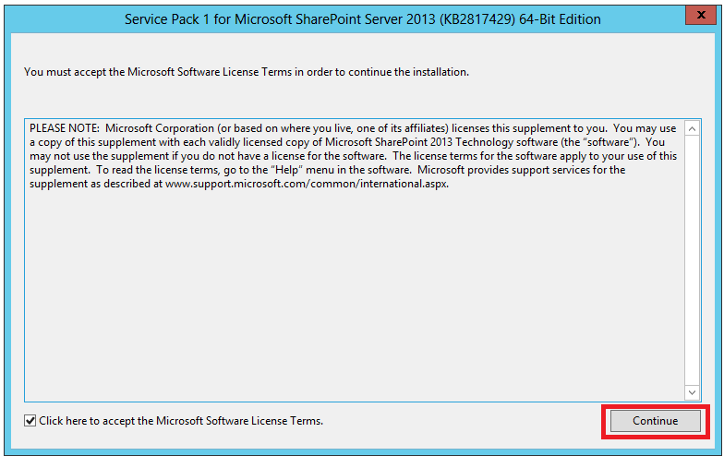

* El proceso de instalación comienza extrayendo todos los archivos necesarios para aplicar la actualización en nuestro entorno de SharePoint 2013.

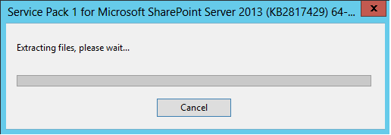

* Una vez extraídos esos archivos, comienza el proceso de instalación del SP 1 que, dependiendo de la máquina (en cuanto a recursos), llevará su tiempo por lo que os recomiendo que tengáis otras cosas que hacer mientras el SP 1 se instala. Una vez concluye el proceso de instalación, tendréis que reiniciar el equipo para que los cambios sean efectivos. Adicionalmente, una vez que el equipo se ha reiniciado os recomiendo que ejecutéis el asistente de configuración de SharePoint 2013.

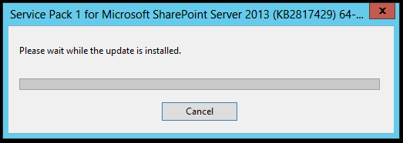

* A partir de aquí, si accedéis a la Administración Central de SharePoint 2013 veréis que aparecen algunas novedades en la misma:
  + Por una parte, en la barra de navegación superior se ha sustituido SkyDrive por OneDrive.
  + Por otra, tanto en el menú de navegación vertical como en la página principal de la Administración Central podréis ver una nueva sección denominada Office 365 que permite configurar el uso de servicios de Office 365 (Yammer y OneDrive for Business) en nuestro SharePoint 2013 On-Premise.
  + Finalmente, en la barra de mensajes de la Administración se muestra también un mensaje relativo a la disponibilidad de esos servicios de Office 365 para SharePoint 2013 OnPremise

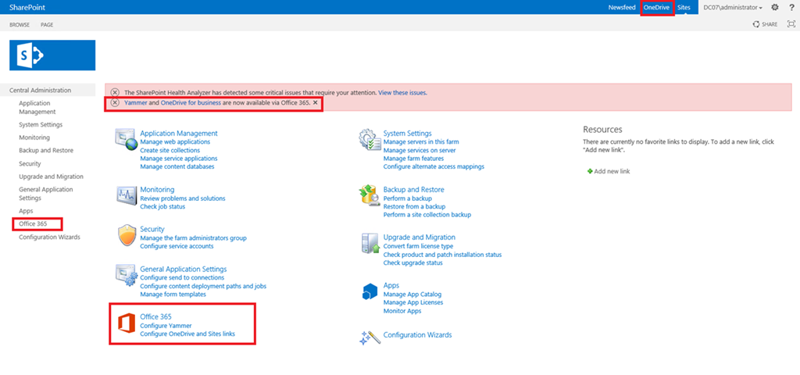

* Antes de ver estas nuevas opciones de configuración, os recomiendo que reviséis la versión de build de SharePoint 2013 tras aplicar el SP 1. Como sabéis, esta información la podéis conocer a través de Upgrade and Migration –> Check product and patch installation status. Como veréis la versión de build es la 15.0.4569.1506 que no me cuadra con el cuadro de versiones que Tood Klindt mantiene en su blog: <http://www.toddklindt.com/blog/Lists/Posts/Post.aspx?ID=346> (​15.0.4569.1000)

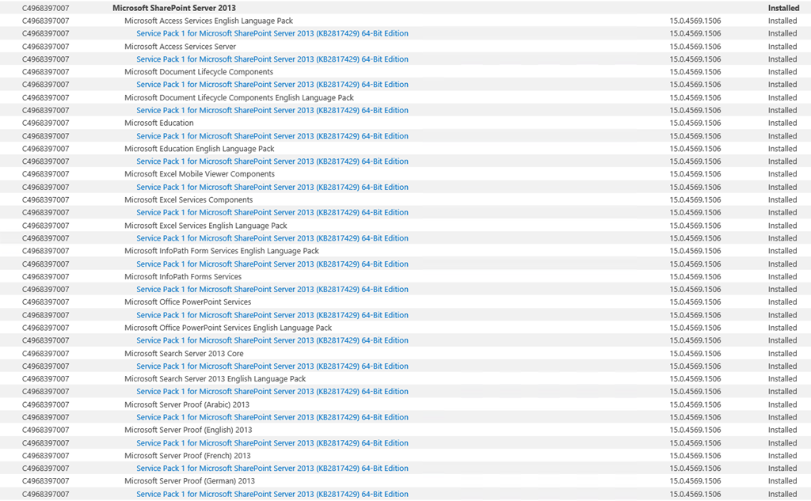

* De vuelta a la Administración Central de SharePoint 2013, si revisamos las nuevas opciones veremos que “Configure Yammer” simplemente lleva a una página que permite activar el uso de Yammer para la parte social de una organización.

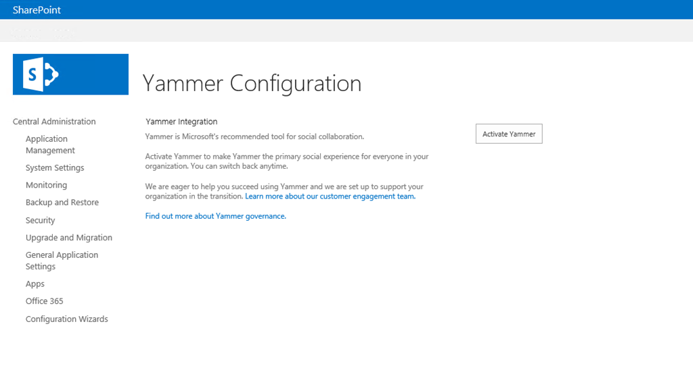

* Y “Configure OneDrive and Site links” permite reemplazar el enlace de OneDrive por el de OneDrive de Office 365.

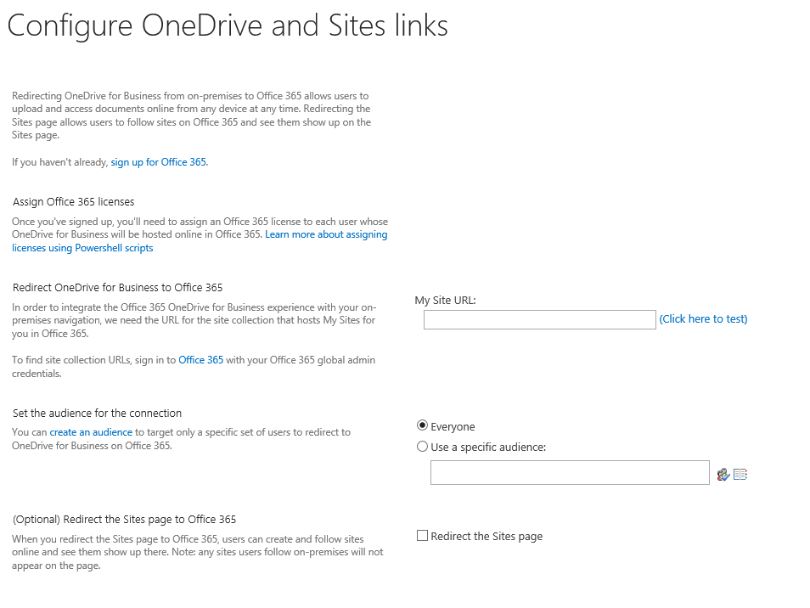

Siguiendo con la [serie de de posts sobre la integración de Yammer y SharePoint 2013 con el Service Pack (SP) 1](http://geeks.ms/blogs/jcgonzalez/archive/2014/03/13/sharepoint-2013-integraci-243-n-con-yammer-con-el-service-pack-1-i.aspx), en este post os voy a mostrar lo que ya os anticipaba: de integración nada de nada, lo que tenemos es una simple redirección a Yammer desde la barra de navegación superior. Para configurar esta redirección lo que tenemos que hacer es lo siguiente:

* Accedemos a la Administración Central de Office 365 y en la sección Office 365 hacemos clic en “Configure Yammer” (“Configurar Yammer” en el caso de una instalación en castellano).

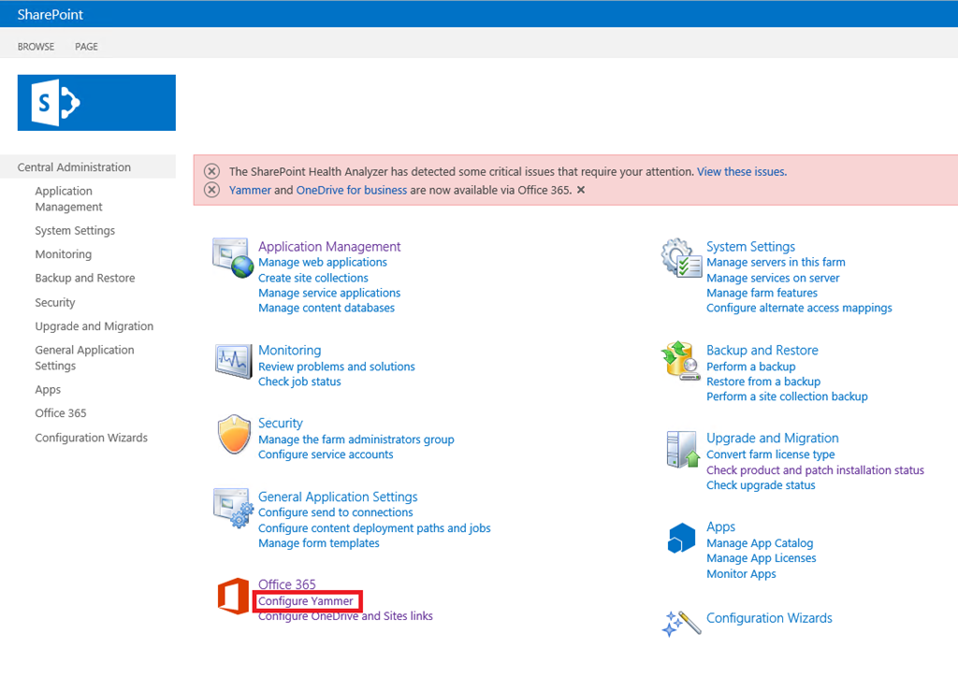

* En la página que se abre, simplemente pulsamos el botón “Activate Yammer”.

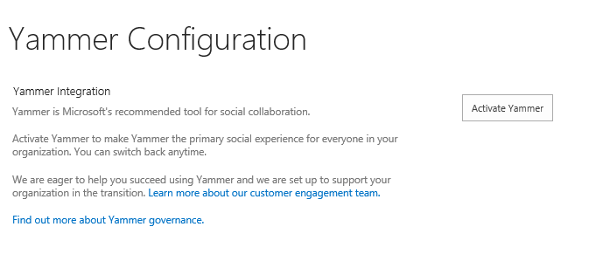

* A continuación el cambio visible que veremos es que el enlace “Newsfee” de la barra de navegación superior ha sido sustituido por Yammer.

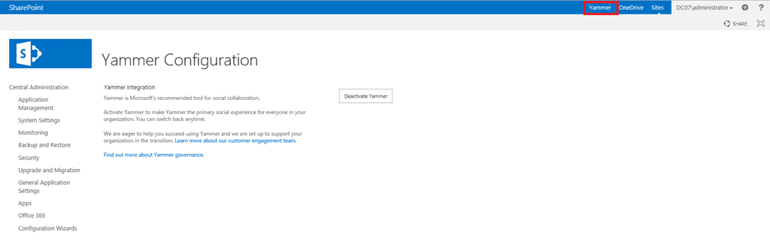

* Si hacemos clic en el mismo, seremos redirigidos a la página de aplicación “Yammer.aspx” qué hace una simple redirección hacía Yammer, lo que para mi es una decepción porque al final de integración nada de nada.

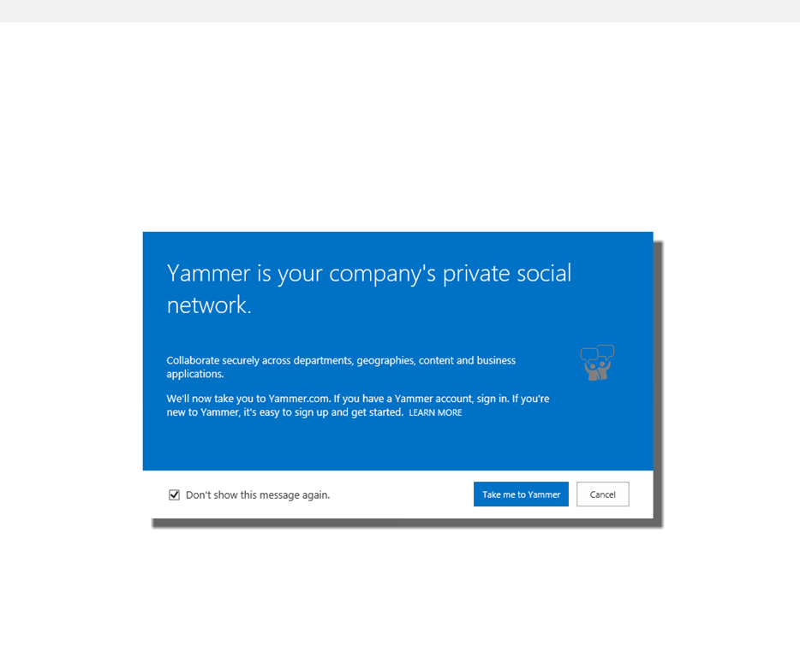

* Podréis comprobar como además, el feed de actividad de SharePoint 2013 sigue estando ahí y no el de Yammer como cabría esperar cuando se habla de una integración de Yammer y SharePoint 2013 On-Premise.

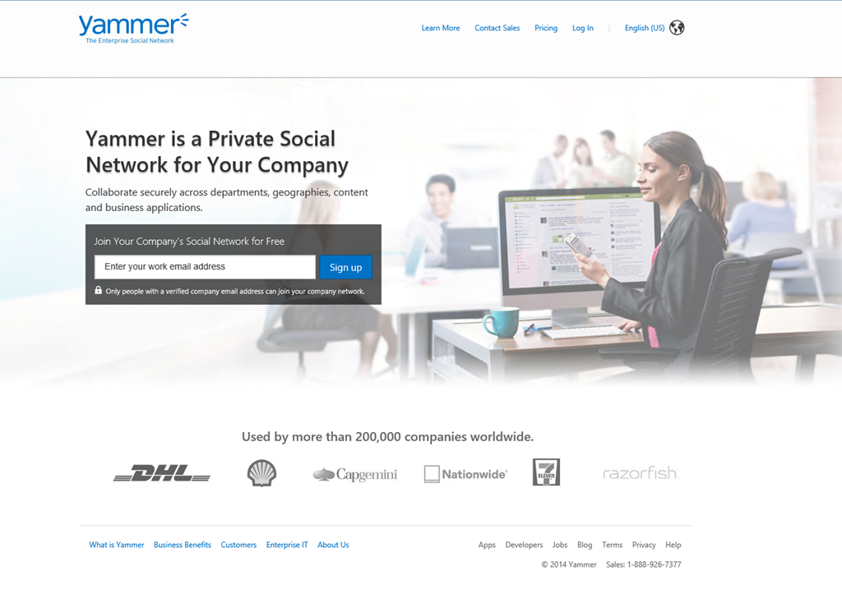

## Como borrar recursivamente los sitios de una colección mediante PowerShell

**Referencia:** <http://geeks.ms/blogs/jcgonzalez/archive/2014/02/28/sharepoint-como-borrar-recursivamente-los-sitios-de-una-colecci-243-n-mediante-powershell.aspx>

En esta ocasión os dejo un script PowerShell que os permite borrar de forma recursiva los sitios de una colección de sitios. Como veis, se trata de hacer uso de Remove-SPWeb teniendo cuidado de no borrar el sitio raíz de la colección.

1: If ((Get-PSSnapIn -Name Microsoft.SharePoint.PowerShell -ErrorAction SilentlyContinue) -eq $null )

2: { Add-PSSnapIn -Name Microsoft.SharePoint.PowerShell }

3:

4: #Hacemos un buen uso de PowerShell para no penalizar el rendimiento

5: $host.Runspace.ThreadOptions = "ReuseThread"# Se crea el la aplicación del portal

6:

7: #Definición de la función

8: function Delete-Sites([Microsoft.SharePoint.SPWeb] $spWeb)

9: {

10:

11: $spsubWebs = $spWeb.GetSubwebsForCurrentUser()

12:

13: foreach($spsubWeb in $spsubWebs)

14: {

15: Delete-Sites($spsubWeb)

16: $spsubWeb.Dispose()

17: }

18:

19: #Borra,os los subsitios mientras no estemos en el sitio raíz

20: if($spWeb.Url -ne $sSiteCollUrl)

21: {

22: Write-Host -f blue "Eliminado el sitio ($($spWeb.Url))..."

23: #Borramos el objeto SPWeb del último nivel

24: Remove-SPWeb $spWeb -Confirm:$false

25: }

26: }

27:

28: Start-SPAssignment –Global

29: #Parámetros necesarios y llamada a la función

30: $sSiteCollUrl = “http://<UrlColeccion>”

31: $spSite = Get-SPSite -Identity $sSiteCollUrl

32: $spWeb = $spSite.OpenWeb()

33:

34: #Llamada a la función

35: if($spWeb -ne $null)

36: {

37: Delete-Sites $spWeb

38: $spWeb.Dispose()

39: }

40:

41: $spSite.Dispose()

42:

43: Stop-SPAssignment –Global

44:

Espero que este script os sirva de utilidad.

## Cómo enviar correos electrónicos haciendo uso del correo electrónico saliente

**Referencia:** <http://geeks.ms/blogs/jcgonzalez/archive/2014/02/21/sharepoint-c-243-mo-enviar-correos-electr-243-nicos-haciendo-uso-del-correo-electr-243-nico-saliente.aspx>

Si en nuestros desarrollos para SharePoint (**Nota:** Esta aproximación no vale para soluciones de tipo Sandbox y para Aplicaciones) necesitamos enviar correo electrónico y queremos aprovecharnos de tener configurado el correo saliente en SharePoint, basta con:

* Añadir una directiva using a Microsoft.SharePoint.Administration.
* A través de la propiedad OutboundMailServerInstance de SPAdministrationWebApplication obtener los datos relativos al servidor que tenemos configurado en la sección de correo saliente de SharePoint.
* Y listo, a partir de aquí a hacer uso de los objetos específicos para enviar correos electrónicos :-), es decir, MailMessage y SmtpClient.

1: string host = SPAdministrationWebApplication.Local.OutboundMailServiceInstance.Server.Address;

2:

3: MailMessage msg = new MailMessage();

4: SmtpClient c = new SmtpClient();

5: c.Host = host;

6: msg.From = new MailAddress("someone@someone.es", "Someone");

7: msg.To.Add(new MailAddress("someone2@someone.es", "Someone2"));

8:

9: msg.Subject = "Test de correo";

10: msg.Body = "Test de correo";

11: msg.IsBodyHtml = true;

12: msg.Priority = MailPriority.High;

13: c.Send(msg);

## Como crear una ruta administrada por medio de PowerShell

**Referencia:** <http://geeks.ms/blogs/jcgonzalez/archive/2014/02/18/sharepoint-como-crear-una-ruta-administrada-por-medio-de-powershell.aspx>

Como decía alguno, con PowerShell se puede hacer de todo ;-)…en este post os voy a mostrar como podemos crear una ruta administrada para SharePoint (versiones 2010 / 2013) para una aplicación web:

* Lo que he hecho es crear una función que permite crear esa ruta administrada comprobando si primero existe la ruta para borrarla mediante el cmdlet Remove-SPManagedPath…en el mismo cuidado con el parámetro –WebApplication en el que tenéis que pasar el nombre de la aplicación web en la que vais a crear la ruta.
* A continuación, para crear la ruta administrada simplemente usamos el cmdlet New-SPManagedPath.

1: If ((Get-PSSnapIn -Name Microsoft.SharePoint.PowerShell -ErrorAction SilentlyContinue) -eq $null )

2: { Add-PSSnapIn -Name Microsoft.SharePoint.PowerShell }

3:

4: #Hacemos un buen uso de PowerShell para no penalizar el rendimiento

5: $host.Runspace.ThreadOptions = "ReuseThread"

6:

7: #Definición de la función que crea la ruta administrada

8: function Create-SPManagedPath

9: {

10: if ($managedPath -ne $null)

11: {

12: Write-Host "La ruta administrada $managedPathName ya existe" -foregroundcolor Red

13: Remove-SPManagedPath -Identity $managedPathName -WebApplication $webApplicationIdentity –confirm:$false

14: Write-Host "Se ha borrado la ruta administrada $managedPathName" -foregroundcolor Red

15: }

16: New-SPManagedPath –RelativeURL $managedPathName -WebApplication $webApplicationIdentity

17: Write-Host "Ruta administrada $managedPathName creada con éxito" -foregroundcolor Green

18: }

19:

20: Start-SPAssignment –Global

21:

22: #Objetos necesarios

23: $webApplicationIdentity="SharePoint - 80"

24: $webApp=Get-SPWebApplication -Identity $webApplicationIdnetity

25: $managedPathName="averias"

26: $managedPath=Get-SPManagedPath -WebApplication $webApp -Identity $managedPathName -ErrorAction SilentlyContinue

27:

28: #Llamada a la función

29: Create-SPManagedPath

30:

31: Stop-SPAssignment –Global

* Y por supuesto, tras ejecutar el script la ruta administrada se crea sin problemas como podéis ver en las siguientes capturas de pantalla.

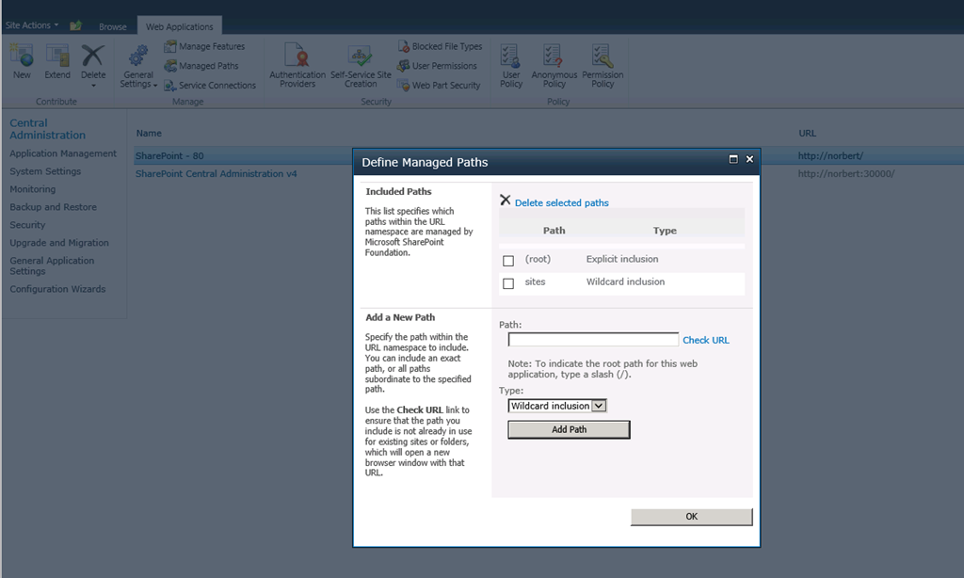

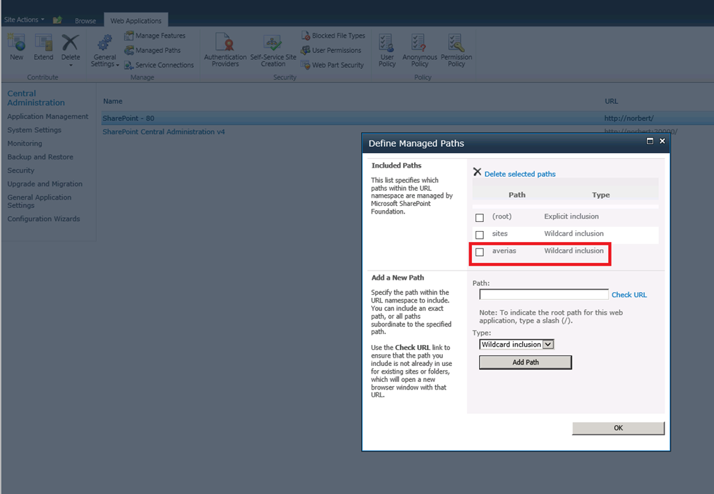

## Como realizar el diposado de objetos SPSite y SPWeb en PowerShell

**Referencia:** <http://geeks.ms/blogs/jcgonzalez/archive/2014/02/17/sharepoint-c-243-mo-realizar-el-disposado-de-objetos-spsite-y-spweb-en-powershell.aspx>

Como he comentado en muchas ocasiones, cuando se desarrolla para SharePoint es muy importante [seguir las buenas prácticas relativas al buen uso de objetos clave como SPSite o SPWeb](http://geeks.ms/blogs/jcgonzalez/archive/2014/01/11/sharepoint-cuando-disposar-y-cuando-no-disposar.aspx) (entre otros) de forma que nos aseguremos qué no introducen problemas de rendimiento y fugas de memoria en nuestros despliegues SharePoint. Pues bien, de la misma forma que seguimos buenas prácticas en desarrollo en relación a no dejarnos objetos en memoria, lo mismo tenemos que hacer cuando hacemos uso de PowerShell: tenemos que asegurarnos de qué la ejecución de nuestros scripts no dejan efectos colaterales no deseados…y ahora la pregunta clave: ¿Cómo se hace el disposado de objetos SPSite y SPWeb en PowerShell? Pues de varias formas como podéis ver en [este estupendo post](http://sportstoday.us/technology/sharepoint-2013---working-with-powershell-(part-3)---powershell-and-sharepoint---web-applications,-site-collections,-memory-and-disposal.aspx):

* Siguiendo las reglas del disposado de objetos SPSite y SPWeb y llamando al método Dispose() en nuestros scripts cuando corresponda.
* Utilizando los cmdlets Start-SPAssignment –Global y Stop-SPAssignment –Global que se encargan de liberar cualquier objeto alojado y asignado a memoria. Estos dos cmdlets se pueden usar de una forma global o bien acotada en un cierto ámbito.

## Como añadir privilegios a usuarios para que puedan utilizar PowerShell

**Referencia:** <http://geeks.ms/blogs/jcgonzalez/archive/2014/02/06/sharepoint-como-a-241-adir-privilegios-a-usuarios-para-que-puedan-utilizar-powershell.aspx>

Si os encontráis configurando un entorno de SharePoint (versiones 2010 / 2013) y necesitáis tener varios usuarios con capacidad para administrar la plataforma mediante PowerShell, os encontraréis conque los usuarios adicionales no tienen permisos para utilizar la Consola de Administración de SharePoint:

* Si ejecutamos la consola de administración con un usuario qué pertenece a los grupos adecuados de seguridad, veremos que de primeras la consola indica que algo no está bien en cuanto a los privilegios que tiene el usuario para poder ejecutar comandos PowerShell.

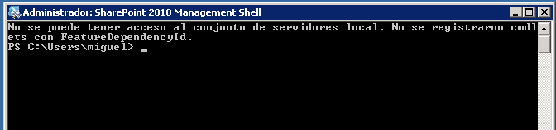

* De hecho, si por ejemplo ejecutamos Get-SPSite nos encontraremos que se produce un error al ejecutar dicho comando.

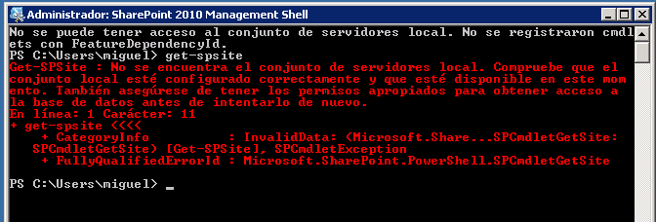

* Para solucionarlo, lo que tenemos que hacer es añadirle a los usuarios los privilegios necesarios para ser administrador del shell de comandos de SharePoint haciendo uso del comando Add-SPShellAdmin.

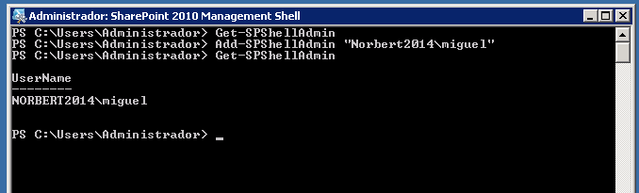

* A continuación, podremos comprobar como el usuario que antes no tenía privilegios para ejecutar comandos PowerShell de SharePoint, ahora si los tiene.

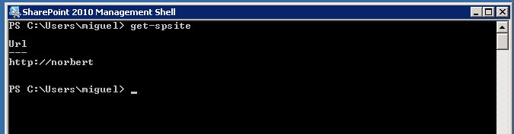

**Referencia:**

* <http://technet.microsoft.com/en-us/magazine/gg490648.aspx>

## Como solucionar el problema con los formatos de fecha de ULS Viewer

**Referencia:** <http://geeks.ms/blogs/jcgonzalez/archive/2014/01/19/sharepoint-como-solucionar-el-problema-con-los-formatos-de-fecha-de-uls-viewer.aspx>

Como sabéis, una de las herramientas más conocidas y usadas para procesar de una forma “inteligible” los LOGs de SharePoint es el famoso [ULS Viewer](http://archive.msdn.microsoft.com/ULSViewer). El caso es que esta semana, en uno de los ambientes de desarrollo de SharePoint 2010 que tenemos disponibles en LKS me puse a analizar los LOGS de SharePoint para asegurar que no se estaba registrando errores o problemas relativos a a componentes y soluciones que estábamos construyendo. Como siempre, el proceso que seguí fue el siguiente:

* Lancé ULS Viewer en el entorno y utilizando sus opciones, opté por la opción de visualizar la información en tiempo real que SharePoint registra en los LOGS a través del servicio de ULS…y es aquí dónde me encontré con la sorpresa de que ULS Viewer estaba siendo incapaz de leer correctamente las entradas de LOG debido al siguiente problema de parseado de las mismas:

*UlsRuntimePump could not understand this line: 01/19/2014 17:00:30.94     w3wp.exe (0x0DD4)                           0x0E50    SharePoint Server                 Taxonomy                          fuc6    Medium      MetadataWebServiceApplication.GetChanges called on 'ManagedMetadataService' completed.    94d5ea45-0079-4e52-abc1-cc1bccd90ea6. Error was: System.FormatException: No se puede reconocer la cadena como valor DateTime válido.   
   en System.DateTimeParse.Parse(String s, DateTimeFormatInfo dtfi, DateTimeStyles styles)   
   en UlsGump.Column.TimeColumn.ParseTime(StringFacade timeString)   
   en UlsGump.UlsEntry.SetEntryFromThread(StringFacade[] threadFacades, StringCacheFile stringCacheFile, Int64 messageLocation)   
   en UlsGump.UlsEntry.ReadFromUlsLine(String line)   
   en UlsGump.UlsRealtimePump.ReadUls()*

* Y esta información es la que se registraba por cada línea del ULS leída por ULS Viewer. Lógicamente, me quedé bastante perplejo y más teniendo en cuenta que un par de semanas antes la utilidad leía perfectamente los LOGs de SharePoint.

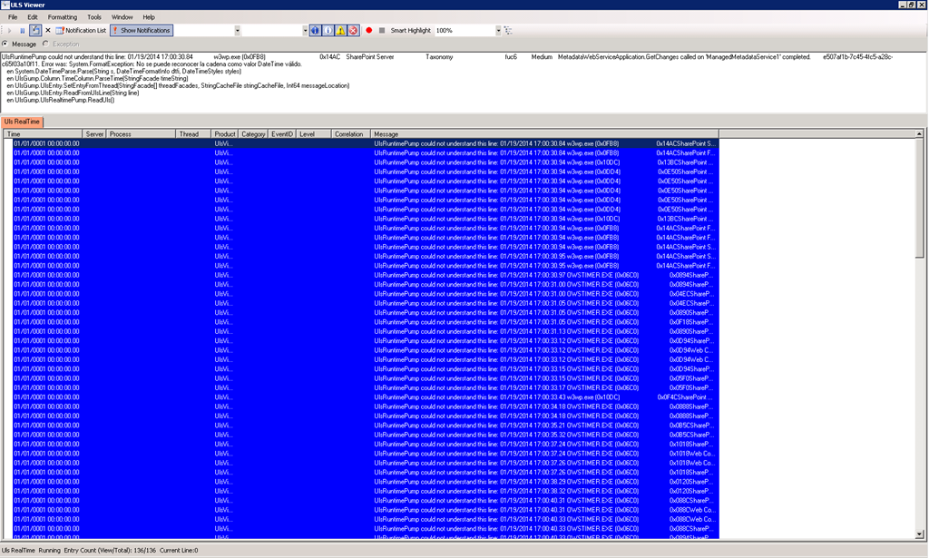

* Tras probar distintas alternativas (reinicio de servidor incluido) y no conseguir solucionar el problema, decidí pasarme a utilizar otras herramientas que facilitan la lectura de LOGS como [SharePoint Log Reader](http://sharepointlogreader.codeplex.com/) o [SharePoint Log Viewer](https://sharepointlogviewer.codeplex.com/)…pero como no me convencía el procesado de información que hacían, decidí darle una nueva oportunidad a ULS Viewer y tras averiguar que no había sido el único al que le había pasado [este problema](http://archive.msdn.microsoft.com/ULSViewer/Wiki/View.aspx?title=Home&version=2), encontré una solución para el mismo: un parche desarrollado por uno de los colaboradores de ULS Viewer que soluciona el problema con los formatos de las fechas. Como se menciona en la [página del parche](http://archive.msdn.microsoft.com/ulsviewerfix), ULS Viewer presenta problemas con los formatos de fechas en el caso en el que se esté ejecutando en un equipo que no esté con la configuración regional de EE-UU. Si aplicamos el parche citado, se generará una versión parcheada de ULS Viewer.

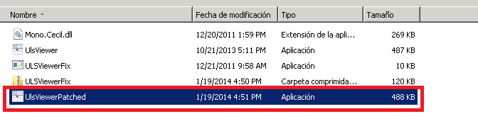

* Si abrimos la versión parcheada de ULS Viewer, veremos que ahora si se lee la información de los LOGS.

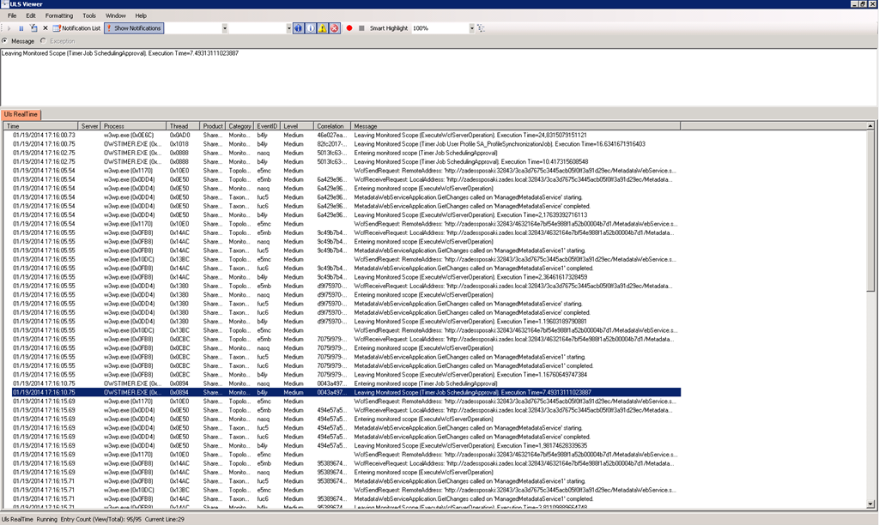

## Cambios en las Cumulative Updates

**Referencia:** <http://geeks.ms/blogs/jcgonzalez/archive/2014/01/07/sharepoint-2013-cambios-en-las-cumulative-updates.aspx>

Como indica el título de este post, desde el pasado mes de diciembre se ha producido un cambio en las actualizaciones acumuladas de SharePoint 2013 (liberadas mes a mes) que consiste básicamente en que en lugar de tener un único archivo por actualización, vamos a contar con dos archivos como se comenta el el correspondiente artículo de la KB de Microsoft y en [este post del equipo de Office Sustained Engineering](http://blogs.technet.com/b/office_sustained_engineering/archive/2013/12/20/change-sharepoint-2013-rollup-update-for-the-december-2013-cumulative-update-packaging.aspx). Este cambio se debe al tamaño de archivo de la actualización que es bastante grande y ha llevado a este cambio en la CU de diciembre de 2013:

* Por un lado, dispondremos de un paquete que contiene un archivo de tipo ejecutable que está identificado como ubersrv2013kb2850024fullfilex64glb.
* Por otro, tendremos un paquete que contiene un archivo .cab identificado por ubersrv_1.

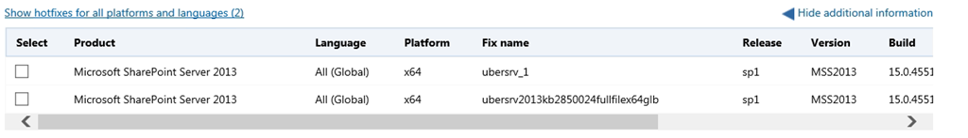

Ambos archivos son necesarios y se tienen que extraer en la misma carpeta para poder instalar con éxito la actualización de diciembre de 2013 (Veremos si en futuras actualizaciones tenemos dos archivos o volvemos al formato de un archivo que teníamos hasta ahora.

**Referencias:**

* [Changes to SharePoint 2013 Cumulative Updates](http://www.toddklindt.com/blog/Lists/Posts/ViewPost.aspx?ID=464)
* [CHANGE: SharePoint 2013 Rollup Update for the December 2013 Cumulative Update Packaging](http://blogs.technet.com/b/office_sustained_engineering/archive/2013/12/20/change-sharepoint-2013-rollup-update-for-the-december-2013-cumulative-update-packaging.aspx)

## Posibilidades de instalación

**Referencias:**

* <http://geeks.ms/blogs/jcgonzalez/archive/2014/01/04/sharepoint-2013-posibilidades-de-instalaci-243-n-iv.aspx>
* <http://geeks.ms/blogs/jcgonzalez/archive/2014/04/20/sharepoint-2013-posibilidades-de-instalaci-243-n-v.aspx>

Siguiendo con la serie de posts sobre posibilidades de instalación (formas y tipos) de SharePoint 2013, en esta ocasión vamos a revisar qué ventajas aporta la instalación de la plataforma mediante PowerShell en lugar de visualmente. Pero antes, os recuerdo los artículos previos de la serie:

* [SharePoint 2013: Posibilidades de instalación (I)!](http://jcgonzalezmartin.wordpress.com/2013/08/26/sharepoint-2013-posibilidades-de-instalacin-i/)
* [SharePoint 2013: Posibilidades de instalación (II)!](http://geeks.ms/blogs/ciin/archive/2012/10/30/sharepoint-203-instalaci-243-n-paso-a-paso-ii.aspx)
* [SharePoint 2013: Posibilidades de instalación (III)!](http://jcgonzalezmartin.wordpress.com/2013/08/26/sharepoint-2013-posibilidades-de-instalacin-iii/)

Realizar la instalación de SharePoint 2013 mediante PowerShell tiene las siguientes características (y ventajas):

* Proporciona un mayor control de todo el proceso de instalación en aspectos como:
  + Cuentas de instalación Nombres de las BDs Configuraciones de las Aplicaciones de Servicio …

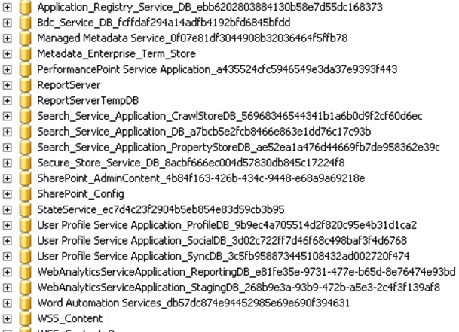

* Es + laboriosa, pero asegura que todos los servidores de la granja tienen la misma configuración.
* Desde el punto de vista de una recuperación de desastres también puede resultar + adecuada ya que una vez que se han definido los scripts de instalación y configuración de SharePoint 2013, resulta muy sencillo volver a crear un despliegue qué haya sufrido algún tipo de desastre.
* Existen scripts “ya listos” para usar:
* AutoSPInstaller:
  + Scripts: <http://autospinstaller.codeplex.com/>
  + Utilidad visual para configurar el instalador: <http://autospinstallergui.codeplex.com/>

Una clara diferencia del mayor grado de control en la instalación de SharePoint 2013 que nos da esta opción frente a la visual la tenemos en los nombres de las BDs de servicios y configuración como podemos ver a continuación:

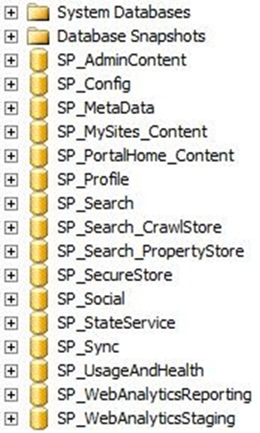

En una instalación de SharePoint 2013 realizada en modo mixto:

* Empezamos con el asistente e instalamos SharePoint 2013 utilizando el asistente visual hasta llegar a la pantalla de ejecución del asistente de configuración, que no marcaremos.

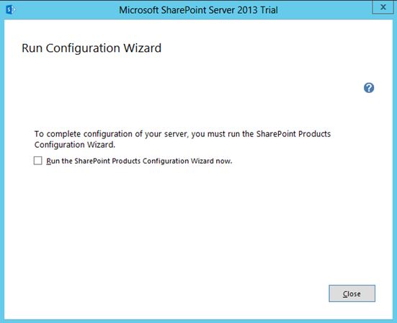

* Pasamos a PowerShell, abrimos la consola de administración de SharePoint 2013 y ejecutamos el comando PowerShell New-SPConfigurationDatabase de acuerdo a la figura.

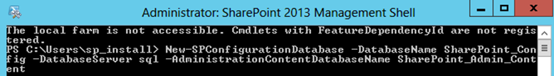

* Especificamos la cuenta de la granja cuando se muestra el prompt de solicitud de credenciales.

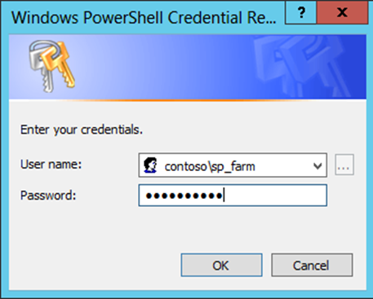

* De vuelta a la consola de Administración de SharePoint 2013, especificamos la frase de contraseña.

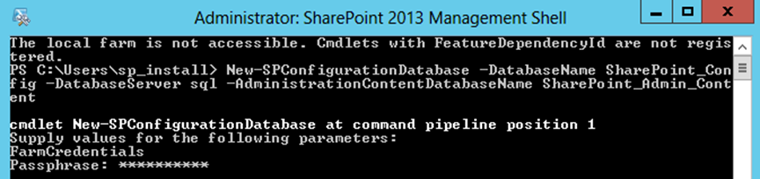

* De vuelta al modo visual, ejecutamos el asistente de configuración.
* En PowerShell vamos creando y configurando de forma controlada las Aplicaciones de Servicio:
  + Ejemplos de creación y configuración de todas las Aplicaciones:
    - <http://sharepointengineer.com/2012/11/18/sharepoint-2013-create-and-configure-the-sharepoint-2013-farm-using-powershell/>

Ejemplos de creación y configuración de la aplicación de servicio de búsquedas:

* SharePoint Server:
  + <http://blogs.msdn.com/b/chandru/archive/2013/02/19/sharepoint-2013-configuring-search-service-application-and-topology-using-powershell.aspx>
  + [http](http://www.toddklindt.com/blog/Lists/Posts/Post.aspx?ID=378Para)[://www.toddklindt.com/blog/Lists/Posts/Post.aspx?ID=378](http://www.toddklindt.com/blog/Lists/Posts/Post.aspx?ID=378)
* Para Foundation: <http://blog.aptillon.com/2013/02/28/provisioning-search-on-sharepoint-2013-foundation-using-powershell/>

El procedimiento a seguir para instalar una granja de tres niveles es el siguiente:

* Instalar las actualizaciones de software necesarias en todos los servidores que formarán parte de la granja de servidores.
* Instalar los pre-requisitos de SharePoint 2013 en los servidores en los niveles de aplicación y web.
* Instalar SharePoint 2013 en el servidor de aplicaciones y los servidores web.
* Crea y configurar la granja de servidores de SharePoint:
  + Utilizar el asistente de configuración.
* Aprovisionar los servicios.
* Referencia: <http://technet.microsoft.com/es-es/library/ee805948.aspx>

Algunos tips para este escenario de instalación son:

* Ejecutar primero el asistente de configuración en el servidor qué va a contener la Administración Central:
  + Normalmente en un servidor de Aplicaciones.
* Una vez creada la granja con el servidor de Aplicaciones, vamos agregando nuevos servidores:
  + Ejecutamos el asistente de configuración en cada nuevo servidor.
  + En el proceso indicamos qué se va a unir el servidor a una granja existente.
* Ejemplos de instalaciones de granjas de tres niveles:
  + <http://consultingblogs.emc.com/randyrempel/archive/2013/03/17/installing-and-configuring-sharepoint-2013-part-4-of-4.aspx>

# Búsquedas

Esta sección recoge artículos relacionados con el área de búsquedas de la plataforma SharePoint 2013.

## ¿Para qué sirven las Company Inclusions / Exclusions?

**Referencias:**

* <http://geeks.ms/blogs/jcgonzalez/archive/2014/06/15/sharepoint-2013-amp-online-191-para-qu-233-sirven-las-company-inclusions-exclusions-parte-i.aspx>

Una de las novedades que incorporan las búsquedas en SharePoint Online y SharePoint 2013 es el relativo al manejo de diccionarios que facilitan la realización de búsquedas a partir de la definición de términos que luego se puede utilizar al realizar búsquedas por parte de los usuarios. En este sentido, podemos “enseñar” al motor de búsquedas a extraer entidades contenidas en los metadatos de la información almacenada en sitios de SharePoint para utilizarlas posteriormente en el panel de refinamiento. De la misma forma, podemos definir que entidades no queremos extraer de esos metadatos. En el primer caso estamos hablando de hablando de “Company Inclusions” y en el segundo de “Company Exclusions”. En este artículo os voy a enseñar como hacer uso de estos elementos en las búsquedas de SharePoint Online:

* Lo primero que tenemos que hacer es acceder a la sección de búsquedas dentro de la administración de SharePoint Online (**Nota:** en la Parte II de la serie veremos como hacer las mismas configuraciones para SharePoint 2013 On-Premise). En la administración de las búsquedas, hacemos clic en “Administrar diccionarios de búsquedas”.

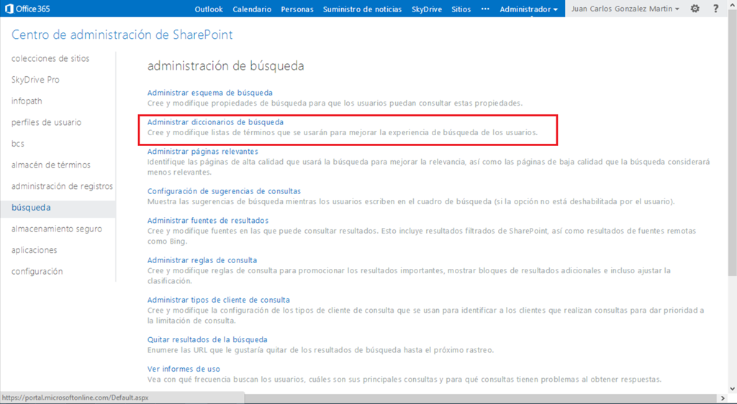

* A continuación accederemos al almacén de metadatos de nuestro tenant de Office 365. En el mismo tenemos un grupo denominado “Search Dictionaries” que cuenta con cuatro grupos de términos:
  + Por un lado, “Company Exlusions” y “Company Inclusions” para añadir términos relativos a entidades que queremos excluir / incluir en nuestras búsquedas.
  + Por otro lado, “Query Spelling Exclusions” y “Query Spelling Incluisons” que nos permite facilitar la corrección ortográfica de los términos buscados por el usuario. Este tema lo trataremos más adelante en otros artículos de este blog.
* Configuramos los 2 grupos de términos relativos a “Company Exclusions” y “Company Inclusions” añadiendo los términos que consideremos.

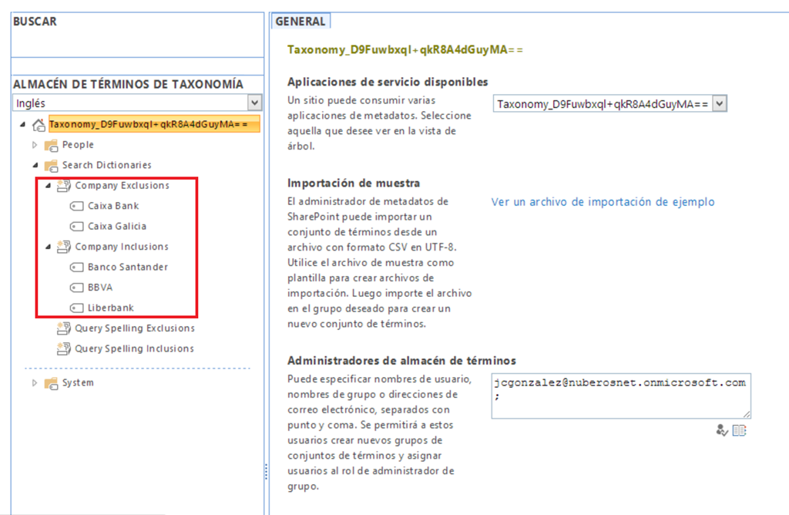

* Volvemos a la página de administración de las búsquedas en nuestro tenant de SharePoint Online y en esta ocasión hacemos clic en el enlace “Administrar esquema de búsqueda”.

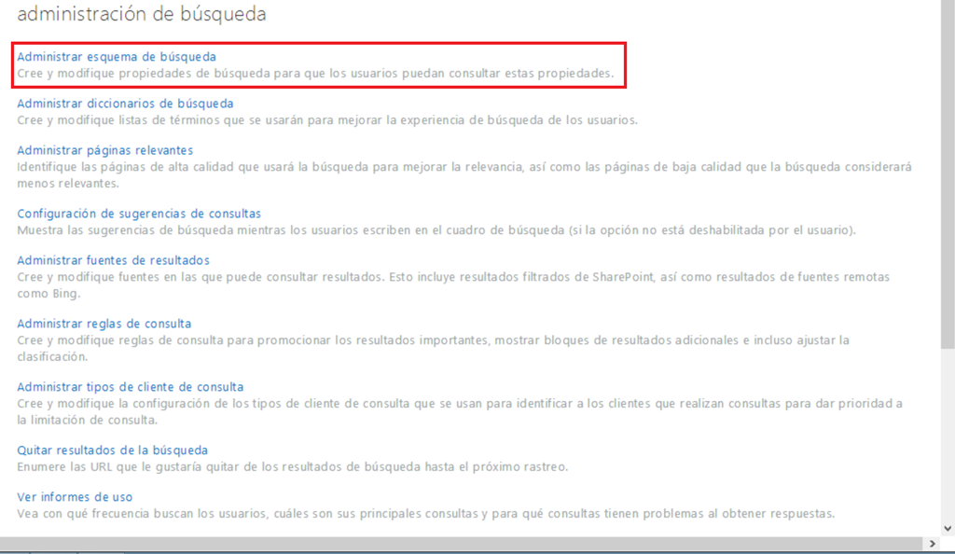

* En la página “Esquema de búsqueda” podemos visualizar tanto las propiedades administradas como las rastreadas nivel de tenant. Buscamos una propiedad de tipo administrado denominada “Companies” en la que podemos recoger los metadatos relativos a entidades (o compañías) contenidos en propiedades rastreadas por el motor de búsqueda.

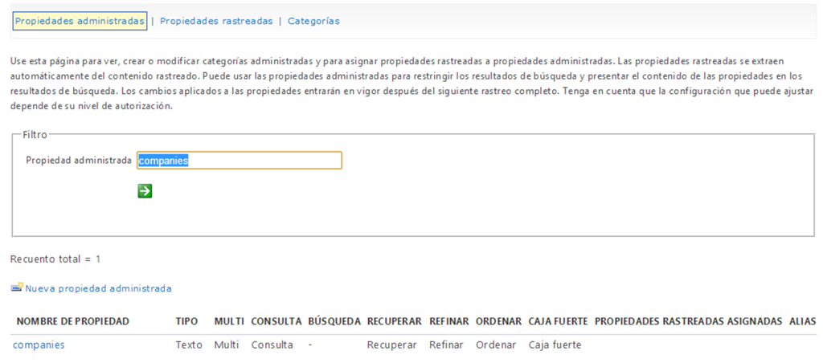

* Esta propiedad no está mapeada con ninguna propiedad rastreada por el motor de búsqueda y no es necesario realizar mapeo alguno para hacer uso de la capacidad de extracción de entidades del motor de búsqueda. Lo podemos comprobar en la sección “Asignaciones a propiedades rastreadas”.

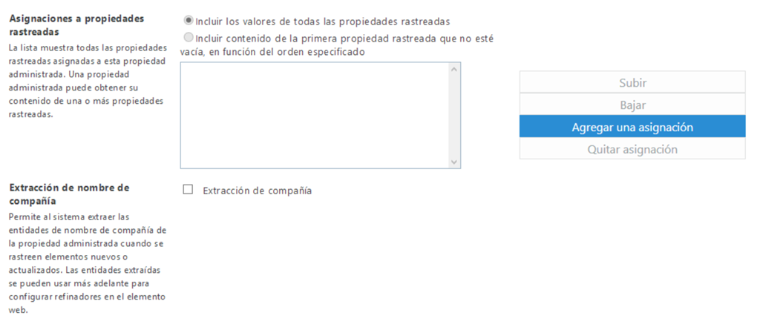

* A continuación tenemos que buscar la propiedad administrada que va a contener las entidades que vamos a extraer en “companies”. En mi caso, he elegido la propiedad “Title” que se utiliza como metadato de documentos de bibliotecas de documentos.

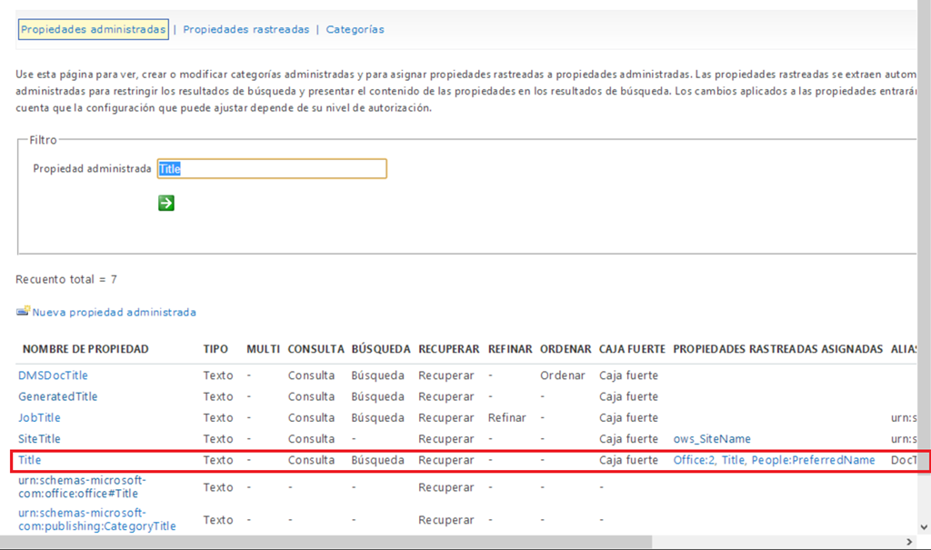

* Accedemos a la página de detalle de la propiedad “Title” y en la sección “Extracción de nombre de compañía” marcamos el check de “Extracción de compañía” y guardamos los cambios.

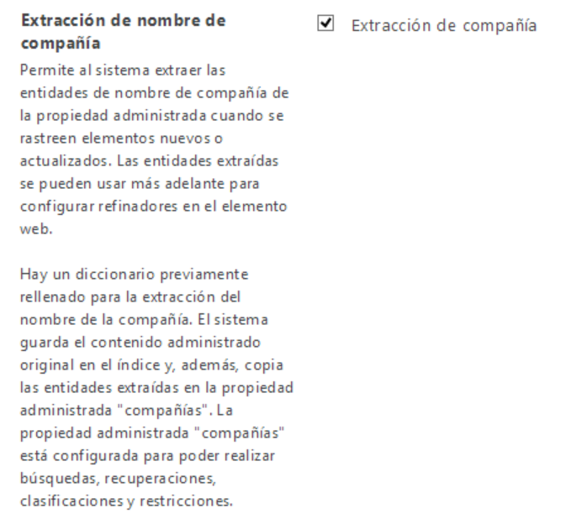

* A continuación nos aseguramos de tener disponibles documentos en nuestros sitios de SharePoint Online en los que la propiedad Title tengan valores de entidades que hemos añadido en el diccionario “Company Inclusions”.

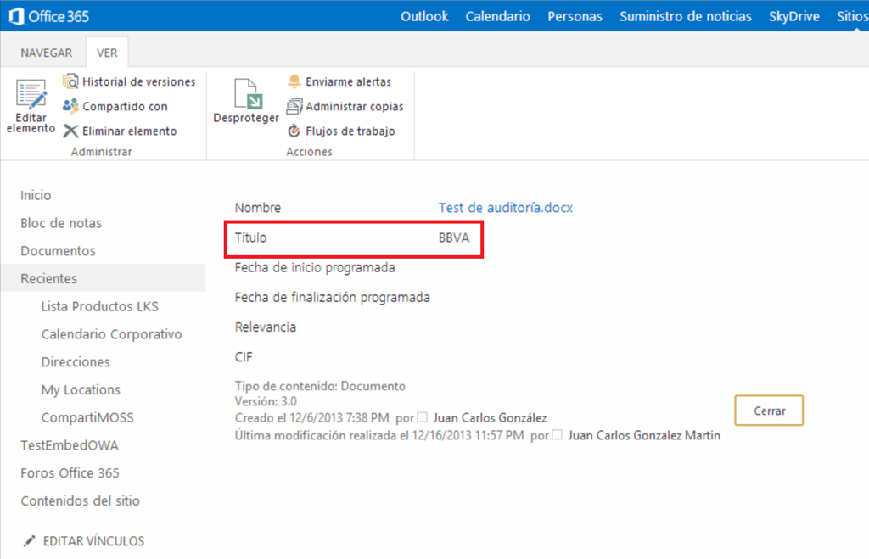

* Lo siguiente que tenemos que hacer es acceder a la página de resultados que tenemos definida en SharePoint Online, la editamos y procedemos a configurar la WebPart del panel de refinamiento. En el panel de configuración de la Web Part, hacemos clic en el botón “Choose Refiners…”. En la ventana de configuración del panel de refinamiento, simplemente buscamos la propiedad “companies” y la configuramos adecuadamente. Fijaros como la propiedad, en el caso en el que se haya hecho un rastreo, ya muestra valores de entidades que han sido extraídas por el motor de búsquedas.

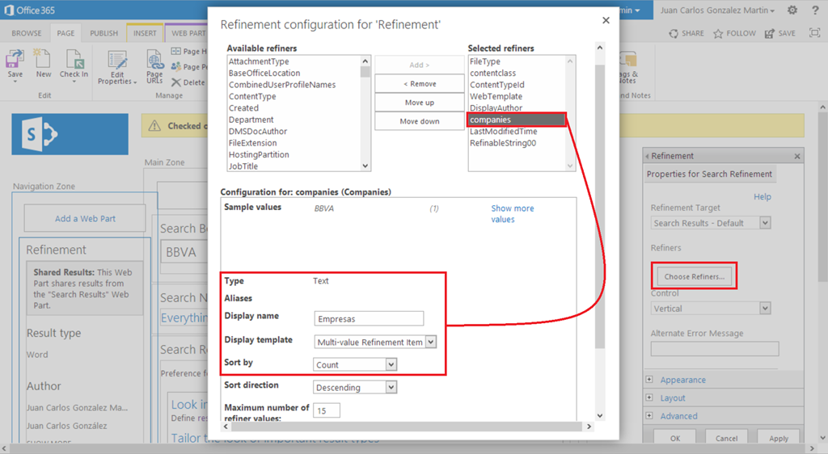

* Guardamos los cambios de configuración del panel de refinamiento y simplemente realizamos una búsqueda por un valor de entidad incluida en el diccionario “Company Inclusions”. Como resultado, tendremos que se muestra un nuevo refinador que contiene los valores extraídos como queríamos (**Nota:** Como comentaba antes, se tiene que realizar un rastreo para qué se hayan extraído las entidades de la propiedad “Title” de los documentos disponibles en nuestros sitios de SharePoint Online).

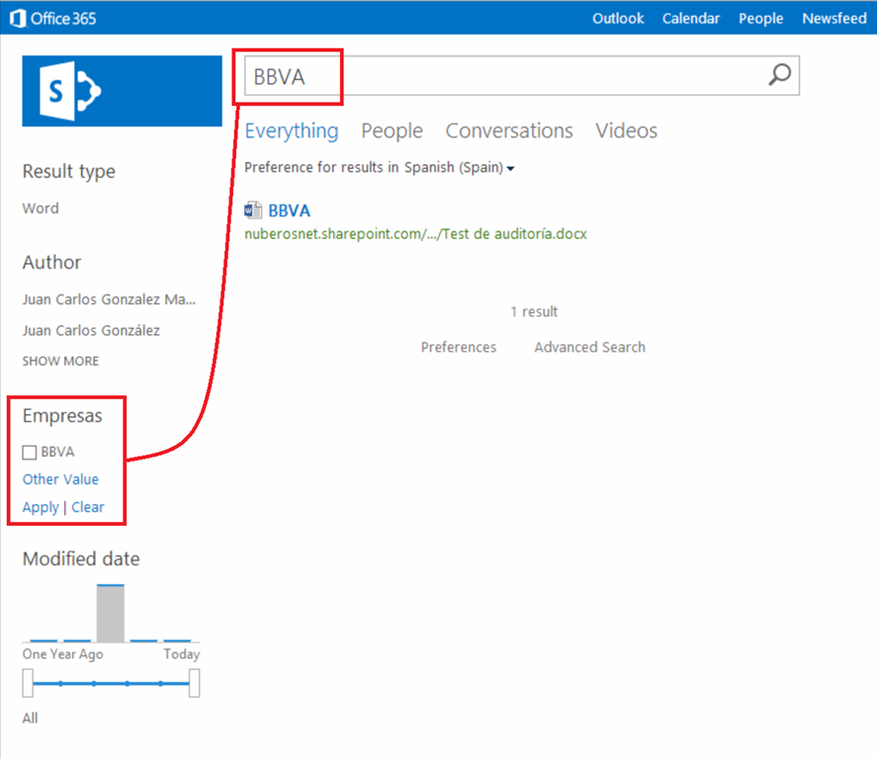

Y hasta aquí llega este primer post sobre el uso de los diccionarios de búsquedas en SharePoint 2013 y SharePoint Online.

**Referencias:**

* <http://office.microsoft.com/en-us/office365-sharepoint-online-enterprise-help/manage-search-dictionaries-HA103629159.aspx>
* <http://technet.microsoft.com/en-us/library/jj591605.aspx>

## Como restringir los resultados de las búsquedas mediante la propiedad Content Class

**Referencia:** <http://geeks.ms/blogs/jcgonzalez/archive/2014/04/27/sharepoint-2013-como-restringir-los-resultados-de-las-b-250-squedas-mediante-la-propiedad-content-class.aspx>

Como ha comentado mi amigo Alberto, sin duda uno de los valores diferenciales de SharePoint 2013 es su potente motor de búsqueda que es bastante parametrizable y que al igual que versiones previas nos permite jugar bastante a la hora de modificar artificialmente los resultados de las búsquedas en base al contenido que se ha indexado. En este sentido, resulta muy sencillo restringir los resultados de las búsquedas a través del uso de la propiedad Content Class…como muestra os dejo inicialmente un par de referencias al respecto y a continuación os mostraré como podemos usar dicha propiedad para que por ejemplo la Content By Search Web Part nos devuelva sólo resultados relativos a sitios creados con la plantilla de sitio de grupo:

* <http://sharepointbrandon.com/2013/06/sharepoint-2013-keyword-query-kql-content-class-property-restrictions/>
* <http://en.share-gate.com/blog/roll-up-sharepoint-2013-sites-using-search>

Para poder hacer que la Content By Search Web Part nos devuelta solo resultados relativos a sitios creados con la plantilla de sitio de grupo, simplemente tenemos que añadir el siguiente filtro en su configuración: contentclass:STS_Web. Yendo más allá, podemos empezar a jugar con más opciones de filtrado para por ejemplo crear con la Content By Search Web Part un mapa Web de primer nivel:

* Para devolver todos los sitios creados con la plantilla de sitio de grupo en una colección de sitios el filtro sería: path:"<Url_Coleccion_Sitios>" contentclass:STS_Web
* Para devolver todos los sitios creados con la plantilla de sitio de grupo en una colección de sitios incluyendo el sitio raíz el filtro sería: path:"<Url_Coleccion_Sitios" contentclass:STS_Web contentclass:STS_Site

[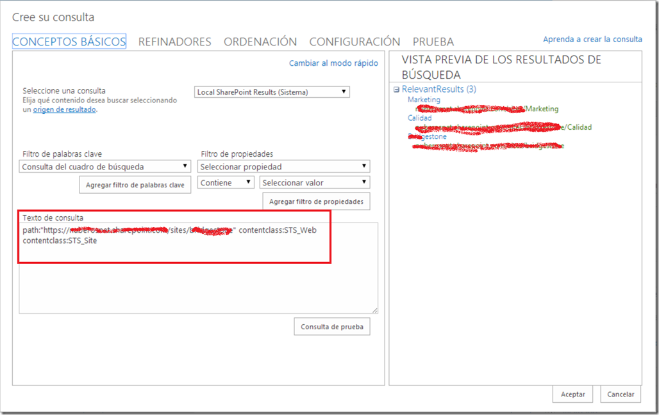](http://geeks.ms/cfs-file.ashx/__key/CommunityServer.Blogs.Components.WeblogFiles/jcgonzalez/image_5F00_1D5C5577.png)

## Como añadir nuevos refinadores al panel de refinamiento de las búsquedas

**Referencias:**

* <http://geeks.ms/blogs/jcgonzalez/archive/2014/02/12/sharepoint-2013-como-a-241-adir-nuevos-refinadores-al-panel-de-refinamiento-de-las-b-250-squedas-i.aspx>

Otra de las posibilidades de personalización que tenemos en las búsquedas es la de añadir más metadatos de filtrado al panel de refinamiento. En este sentido, tenemos la posibilidad de añadir propiedades administradas disponibles por defecto en SharePoint 2013 o bien añadir nuestras propias propiedades. En este primer artículo sobre refinadores vamos a ver como añadir nuestras propias propiedades administradas al panel de refinamiento de un centro de búsquedas:

* En primer lugar, añadimos las columnas de sitio necesarias por las que posteriormente filtraremos en uno de las colecciones o sitios de nuestro ambiente de SharePoint 2013. En mi caso, he añadido dos columnas de sitio que quiero utilizar como refinadores:
  + CIF, de tipo texto.
  + Relevancia, de tipo elección y con varios valores posibles.

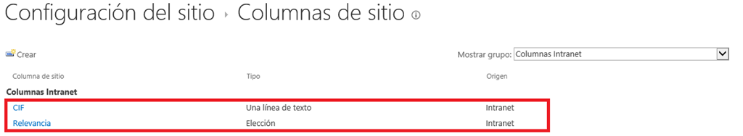

* A continuación, esas columnas de sitio las tenemos que añadir o bien a un tipo de contenido de nuestro sitio o bien directamente en una biblioteca de documentos. En mi caso he optado por la segunda opción. Además, he editado las propiedades de varios documentos almacenados en la biblioteca para añadir valores a las nuevas columnas.

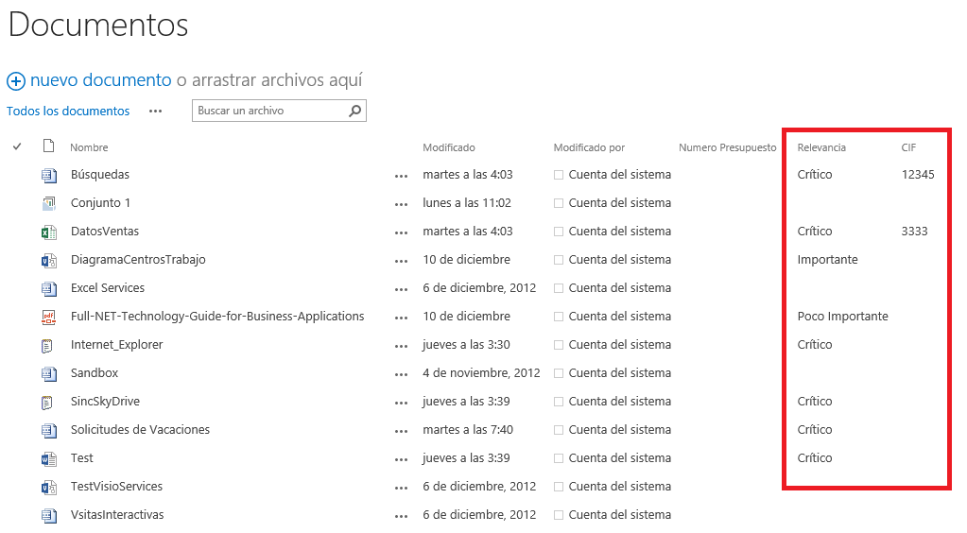

* A continuación, tendremos que realizar un rastreo completo (**Nota:** También vale incremental si marcamos la biblioteca para que sea indexada) o bien esperar a que tenga lugar el siguiente rastreo completo programado. En mi caso, he accedido a la página de administración de las búsquedas y he forzado la realización de un rastreo completo (Rastreo –> Orígenes de contenido).

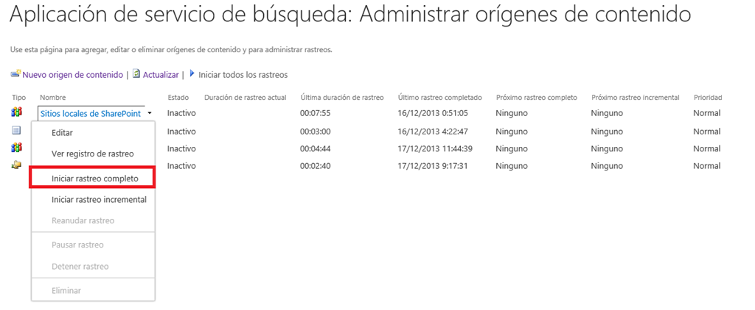

* Una vez que el rastreo se ha realizado, para que las nuevas columnas ya rastreadas se puedan utilizar como refinadores tenemos que acceder a la configuración del esquema de búsqueda (En la página de administración de las búsquedas, "Consultas y resultados –> Esquema de búsqueda) en el que tenemos disponibles todas las propiedades administradas que se pueden utilizar para personalizar las búsquedas. En concreto, si buscáis por Refinable vais a obtener una serie de propiedades administradas “no mapeadas a propiedades rastreadas” que son las que vais a tener que configurar para poder añadir vuestros propios refinadores al panel de refinamiento de un centro de búsquedas. Como podéis ver, tenemos bastantes propiedades administradas listas para configurar en las mismas propiedades rastreadas de tipo fecha, decimal, punto flotante, entero, cadena, …unas 190, lo cuál está muy bien para poder añadir nuestros refinadores. En mi caso, voy a utilizar las propiedades de tipo RefinableString. Fijaros que tengo 100 y que ya tengo dos configuradas con su correspondiente propiedad rastreada :-).

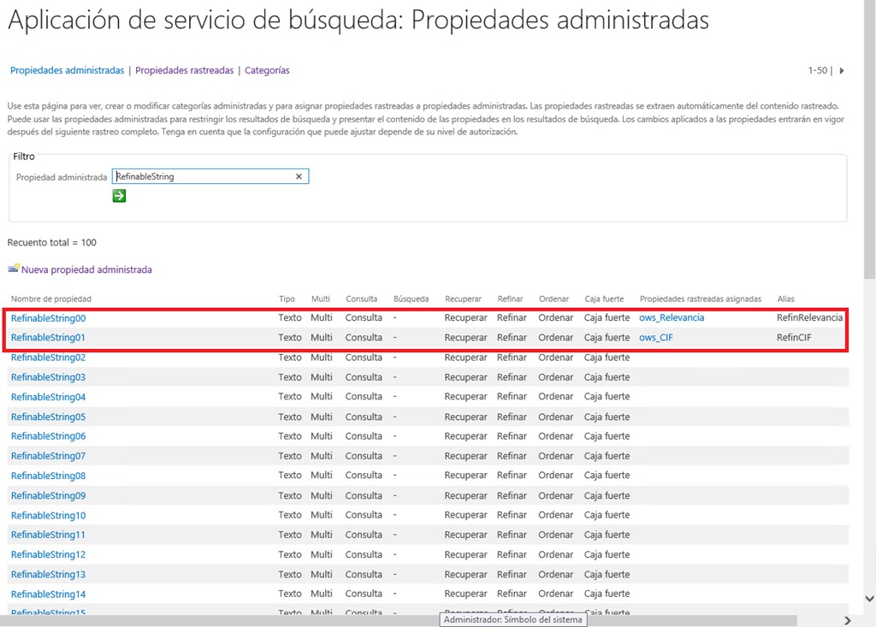

* Para configurar estas propiedades “Refinable”, lo único que tenéis que hacer es editarlas y mapear la propiedad (o propiedades) rastreadas que queréis utilizar en cada refinador. Por ejemplo, para el caso de la columna de sitio “Relevancia”, lo que he hecho es editar la propiedad RefinableString00 y en la sección “Asignaciones a propiedades rastreadas” hacer clic “Agregar una asignación”. En la ventana que se abre, simplemente busque la propiedad rastreada que el motor de búsquedas creo para la columna de sitio Relevancia. Fijaros que aparecen varias propiedades rastreadas. Aquí tenéis que tener cuidado ya que en los refinadores sólo se pueden usar propiedades rastreadas que tienen el formato ows_<NombreColumnaOrigen>. No utilicéis propiedades de la forma ows_q_ puesto que no se pueden usar de forma directa en los refinadores (para usarlas hay que aplicar transformaciones). Os recomiendo también que añadáis un alias para la propiedad administrada.

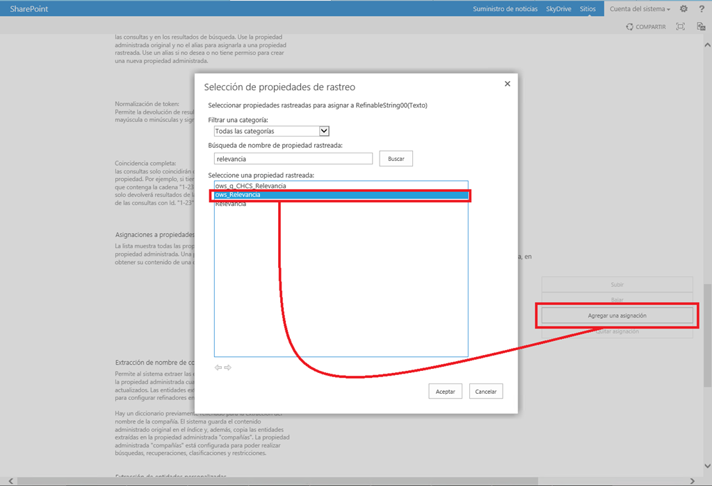

* Una vez configuradas las propiedades administradas “Refinable”, tenéis que hacer un rastreo (**Nota:** No recuerdo ahora mismo si con hacerlo incremental es suficiente. En cualquier caso, con un rastreo completo ya las tendréis listas para utilizarlas como refinadores en un centro de búsquedas). A continuación, en la página de resultados de del centro de búsquedas que vamos a personalizar, editamos la Web Part del panel de refinamiento.

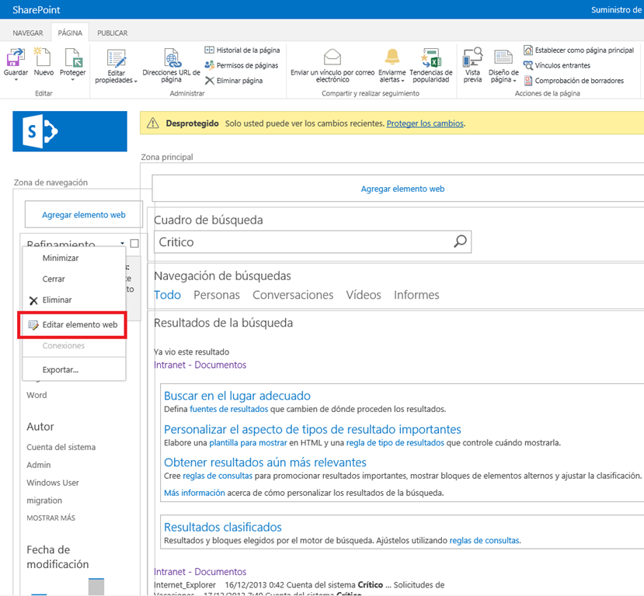

* En el panel de configuración de la Web Part de refinamiento, hacemos clic en el botón “Elegir refinadores”. En la ventana que se abre, en el selector “Refinadores disponibles” localizamos las dos propiedades “RefinableString” que hemos configurado. Fijaros como una vez realizado el rastreo, los refinadores ya nos dan una vista previa de los valores que van a mostrar para facilitar el filtrado por parte de los usuarios.

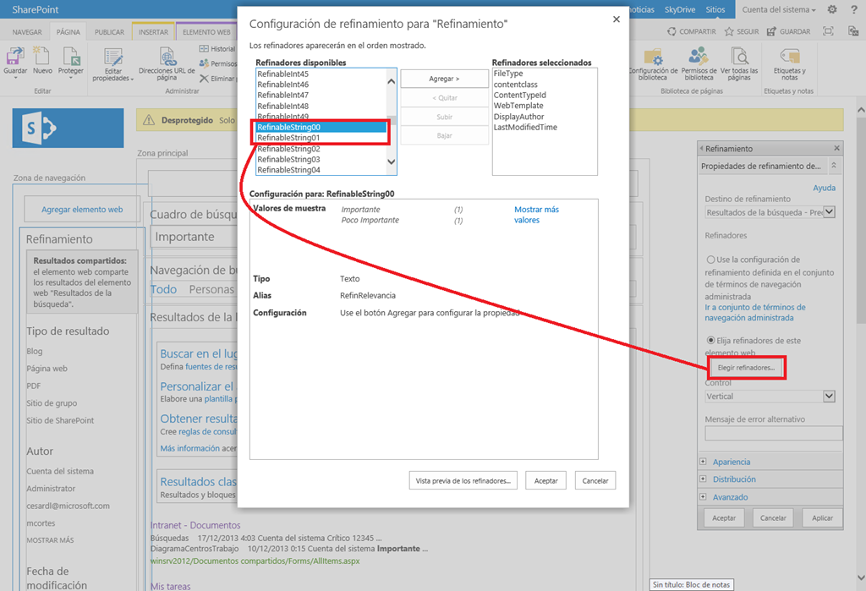

* Para cada refinador tendremos la posibilidad podremos añadir el nombre para mostrar en el panel de refinamiento, la plantilla para mostrar (**Nota:** En función del tipo de columna, el número de plantillas varia. Por ejemplo, en el caso de un columna de tipo selección podemos elegir entre “Elemento de refinamiento” y “Elemento de refinamiento multivalor.)

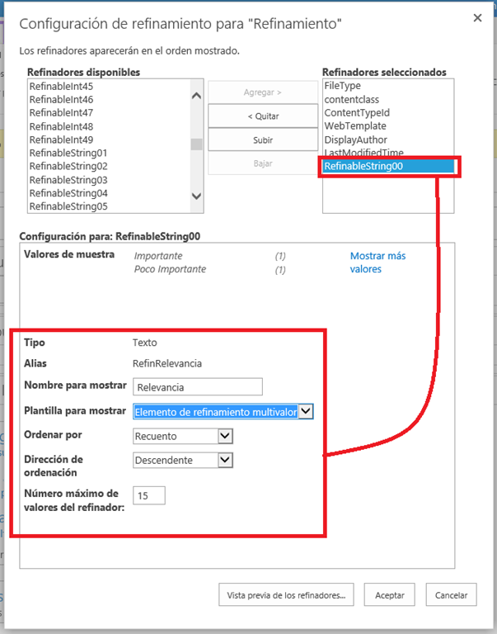

* Una vez añadidos los refinadores, guardamos las personalizaciones en la página de resultados y realizamos una búsqueda para verificar que están disponibles y listos para ser utilizados por parte del usuario.

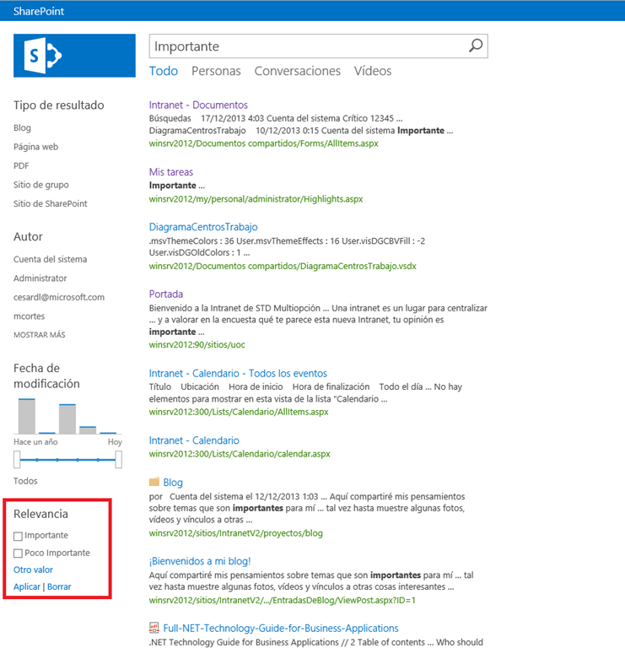

**Referencias:**

* Custom refiners para SharePoint 2013 On-Premise:
  + <http://blogs.technet.com/b/tothesharepoint/archive/2013/11/11/how-to-add-refiners-to-your-search-results-page-for-sharepoint-2013.aspx>
  + <http://blogs.technet.com/b/speschka/archive/2012/08/25/creating-managed-properties-in-a-site-collection-in-sharepoint-2013.aspx>
* Custom reginers para SharePoint Online:
  + <http://blogs.technet.com/b/sharepoint_made_easy/archive/2013/03/19/step-by-step-configuration-to-add-custom-refiners-in-the-refinement-panel-of-search-results-page-for-sharepoint-online.aspx>

## Como añadir términos al diccionario de búsquedas de SharePoint

**Referencia:**

* <http://geeks.ms/blogs/jcgonzalez/archive/2014/01/06/sharepoint-2013-amp-sharepoint-online-como-a-241-adir-t-233-rminos-al-diccionario-de-b-250-squedas-de-sharepoint-ii.aspx>

Siguiendo con la serie de posts sobre como [añadir términos de búsqueda al diccionario de búsquedas de SharePoint](http://geeks.ms/blogs/jcgonzalez/archive/2013/12/28/sharepoint-2013-amp-sharepoint-online-como-a-241-adir-t-233-rminos-al-diccionario-de-b-250-squedas-de-sharepoint-i.aspx), en esta ocasión vamos a ver cómo podemos añadir términos de exclusión/inclusión ortográfica en SharePoint Online:

* Accedemos a la administración de SharePoint Online en Office 365 y en el menú vertical hacemos clic en “búsqueda”. En la página que se abre, hacemos clic en el enlace “Administrar diccionarios de búsqueda”.

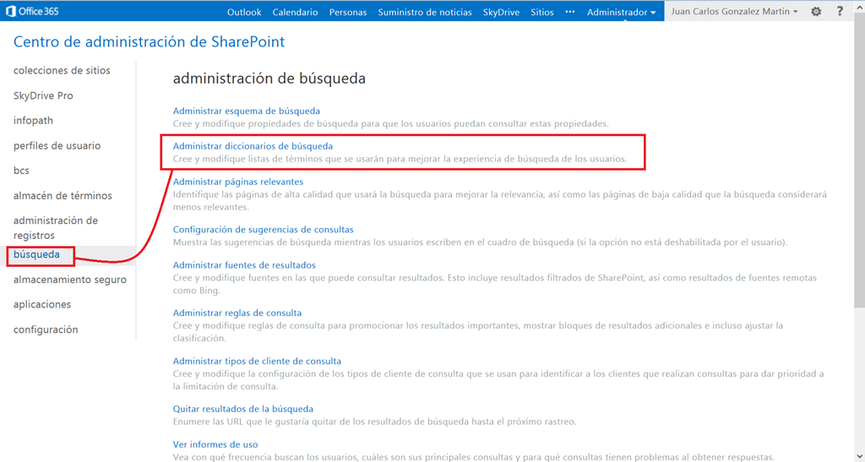

* A continuación se muestra la herramienta del almacén de términos de nuestro tenant de SharePoint Online. Como hicimos en SharePoint On-Premise, añadimos los términos a excluir/incluir en los diccionarios correspondientes.

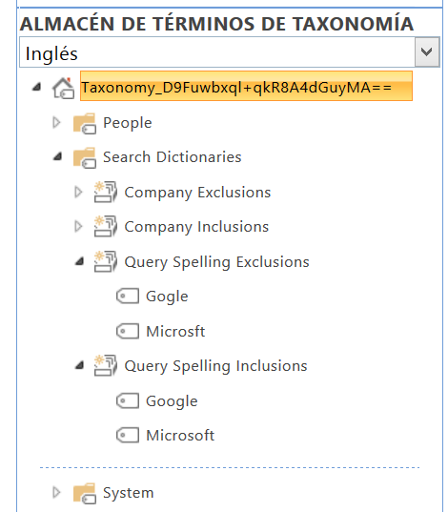

* En el caso de SharePoint Online tendremos que esperar a qué se realice el rastreo programado por Microsoft para que los términos añadidos sean adquiridos por el motor de búsquedas y se puedan utilizar para facilitar la experiencia de usuario al realizar búsquedas de información.

# Enterprise Content Management (ECM)

Esta sección recoge aquellos artículos relativos a gestión de contenidos empresariales (ECM).

# Web Content Management

Esta sección recoge aquellos artículos que tienen que ver con aspectos de publicación en SharePoint 2013.

# Business Intelligence

Esta sección recoge aquellos artículos que tienen que ver con las capacidades e Business Intelligence en plataforma SharePoint.

## Capacidades de BI por versión

**Referencia:**

* <http://geeks.ms/blogs/jcgonzalez/archive/2014/01/27/sharepoint-2013-capacidades-de-bi-por-versi-243-n.aspx>

En esta ocasión quería compartir con los lectores habituales del blog este enlace a un [post del blog de Prologika](http://prologika.com/CS/blogs/blog/archive/2014/01/23/is-sharepoint-overkill-for-bi.aspx), especializado en temas de BI, en el qué no sólo podréis encontrar un resumen estupendo de las capacidades de Business Intelligence (BI) por versión de SharePoint 2013 (Foundation, Server Standard y Server Enterprise), sino también reflexiones interesantes sobre lo que da de sí la plataforma en función de la versión:

* La primera reflexión interesante, que aplica las capacidades de BI en particular y a las capacidades de serie en general, es qué a medida que una organización es más compleja y tiene un tamaño mayor, sus propias necesidades harán que tienda a necesitar la versión Server de SharePoint. Esta reflexión se resumen muy bien en él siguiente gráfico.

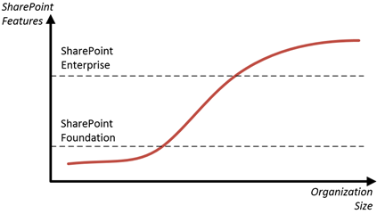

* A continuación, si nos centramos en capacidades de BI disponibles de serie en la plataforma de la mano de SQL Server nos encontraremos que en SharePoint Foundation tenemos BI con la integración de Reporting Services y listo. Si queremos más (Power View, Alertas y otros) tendremos que irnos a una versión de servidor:

[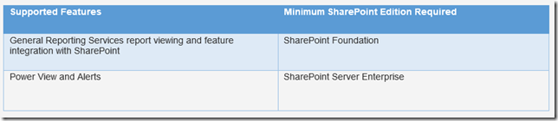](http://geeks.ms/cfs-file.ashx/__key/CommunityServer.Blogs.Components.WeblogFiles/jcgonzalez/image_5F00_5A272326.png)

* Finalmente, la comparativa de todas las capacidades de BI por versión que incluye el post es una referencia muy buena para cuando tengamos que explicar esta cuestiones a nuestros clientes.

[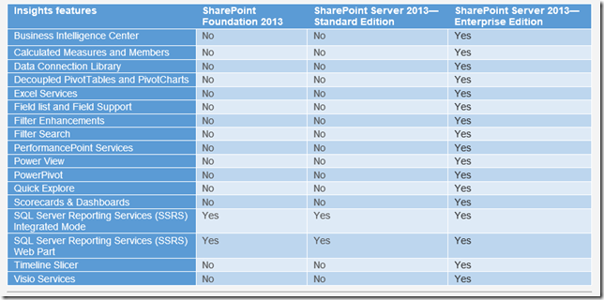](http://geeks.ms/cfs-file.ashx/__key/CommunityServer.Blogs.Components.WeblogFiles/jcgonzalez/image_5F00_72A69AA9.png)

# Interoperabilidad

Esta sección recoge todos aquellos artículos en los que se muestra cómo hacer SharePoint interoperable con otras plataformas desde la perspectiva de integración de datos y sistemas externos.

# Office 365

Esta sección recoge todos los artículos relativos a Office 365 que se han publicado en el blog tanto desde la perspectiva funcional, como de administración e incluso de desarrollo.

## Informes de uso en Office 365

**Referencias:**

* <http://geeks.ms/blogs/jcgonzalez/archive/2014/06/30/office-365-informes-de-uso-de-los-servicios-de-office-365-i.aspx>

Siguiendo con las últimas novedades qué últimamente tenemos disponibles en Office 365, en esta ocasión vamos a hablar sobre los informes de uso de los servicios de Office 365:

* De nuevo en el portal de administración de Office 365, en el menú vertical disponemos de un nuevo enlace denominado “informes”. Desde este enlace accederemos a la página con los distintos informes disponibles y distribuidor categorías: correo, protección, reglas, DLP, dispositivos, Lync y auditorías.

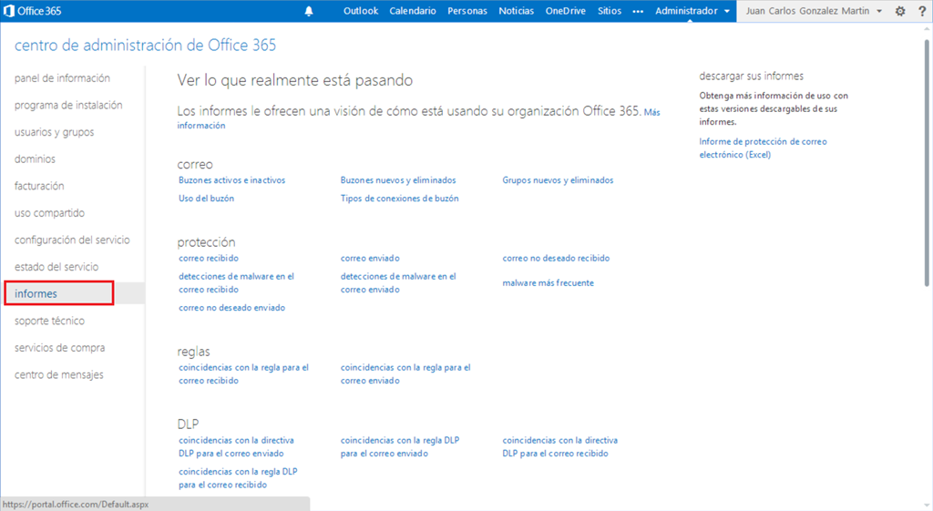

* Si nos fijamos en la sección de SharePoint Online, tenemos varios informes relativos a: sitios implementados de OneDrive para la empresa, Sitios de grupo implementados, almacenamiento de OneDrive para la empresa, Almacenamiento de sitio de grupo, Métricas de almacenamiento de los inquilinos.

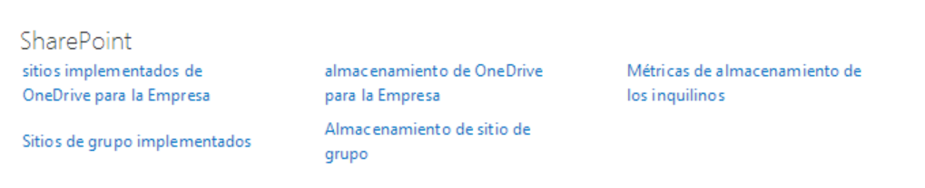

* Por ejemplo, el informe “sitios implementados de OneDrive para la empresa” nos muestra una representación gráficos de los sitios de OneDrive que se han creado en un cierto rango de fechas.

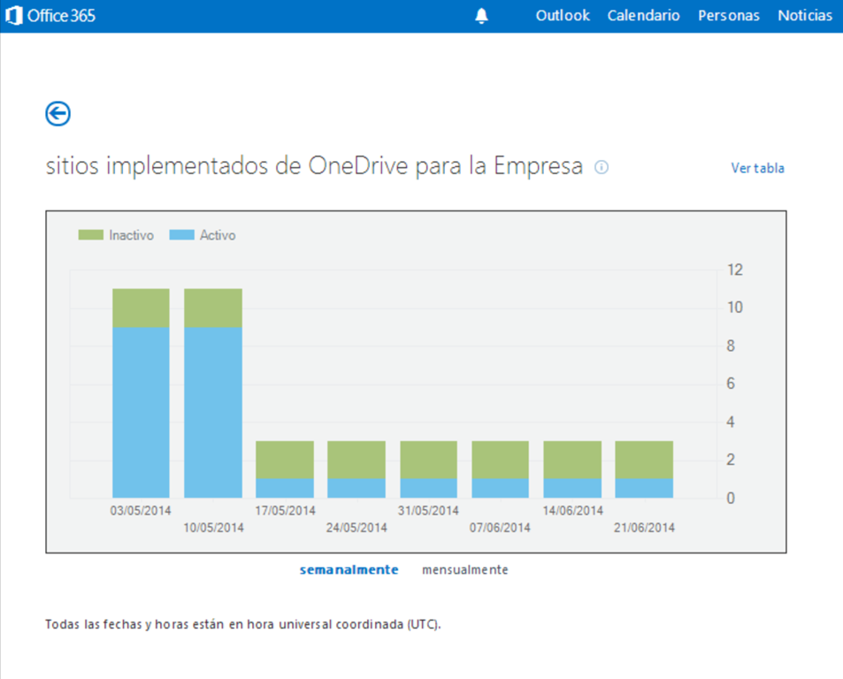

* De forma similar, el informe “Almacenamiento de sitio de grupo” nos da una perspectiva del espacio ocupado por los sitios de grupo disponibles en el tenant de Office 365.

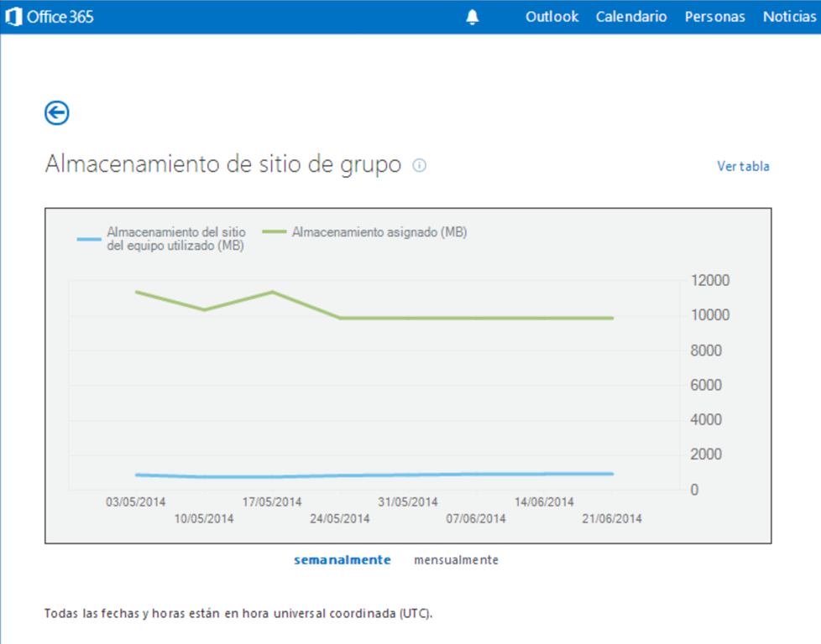

En mi opinión, disponer de estos informes es un avance para conocer el uso que se está haciendo de Office 365 aunque todavía tienen mucho recorrido ya que la información que se muestra no está detallada, no es posible definir filtros sobre los informes fuera de los períodos de tiempo (semanal vs. mensual, etc).

## Mejoras en las opciones de admininistración del sistema de uso compartido

**Referencia:** <http://geeks.ms/blogs/jcgonzalez/archive/2014/06/28/office-365-mejoras-en-las-opciones-de-administraci-243-n-del-sistema-de-uso-compartido.aspx>

Una de las últimas novedades incorporadas en Office 365 es la relativa a una administración simplificada del sistema de uso compartido (External Sharing). Para ver estas novedades:

* Accedemos al portal de administración de Office 365 y hacemos clic en la opción “uso compartido” del menú vertical. La primera página que se muestra permite configurar de forma muy sencilla el uso compartido para SharePoint Online, los calendarios de Exchange y Lync Online. Para cada categoría de configuración, tendremos la oportunidad de ir a la sección de uso compartido correspondiente.

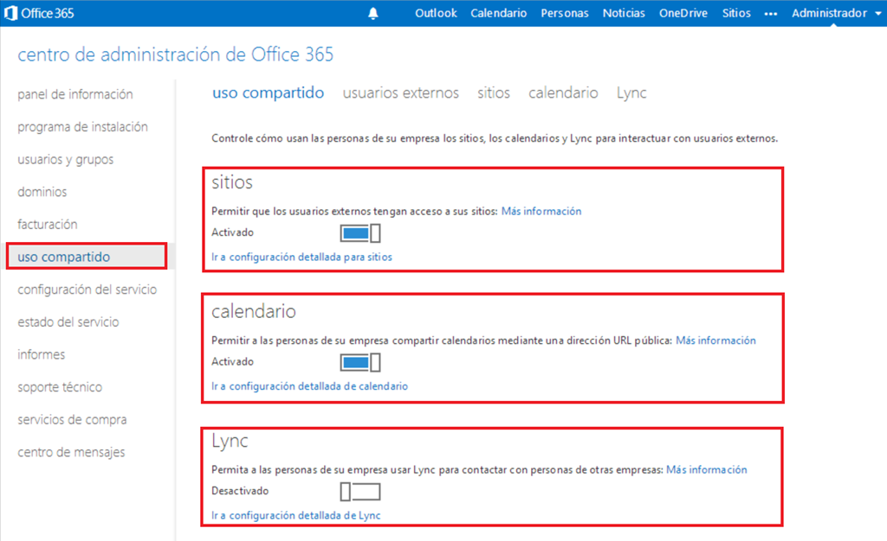

* En las opciones del menú horizontal podremos ver tanto los usuarios externos con los que ya colaboramos, como por cada servicio aquellos usuarios externos a los que ya se ha habilitado. En la sección “usuarios externos” veremos todo el listado de usuarios externo con información como la dirección de inicio de sesión, la dirección de invitación o la fecha de invitación. Por supuesto, podremos eliminar cualquier usuario de esta lista.

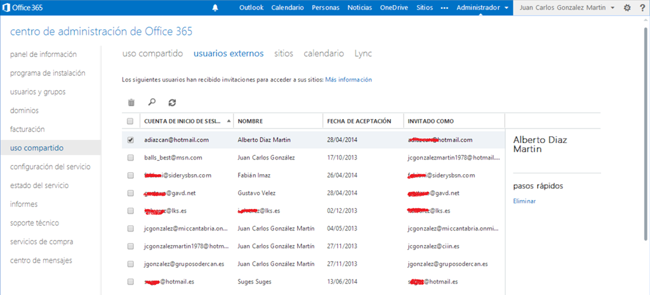

* La sección “sitios” nos permite visualizar para cada sitio de SharePoint Online si se ha habilitado el acceso externo y el número de usuarios externos invitados.

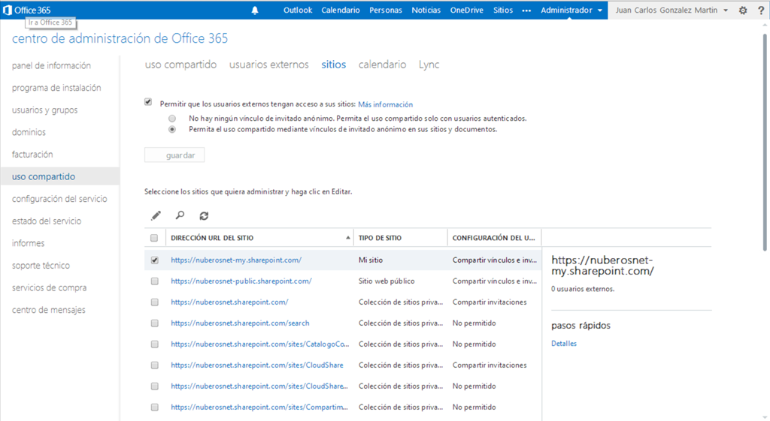

* En el caso en el que un sitio se haya compartido con usuarios externos, podremos acceder a su administración.

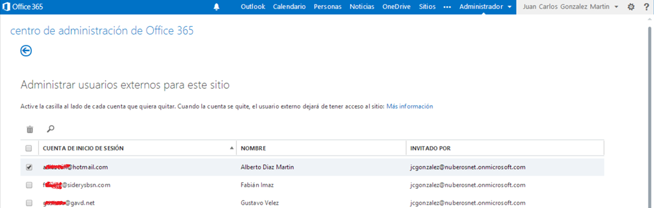

* La sección “calendario” nos muestra las opciones de configuración para calendarios de Exchange Online.

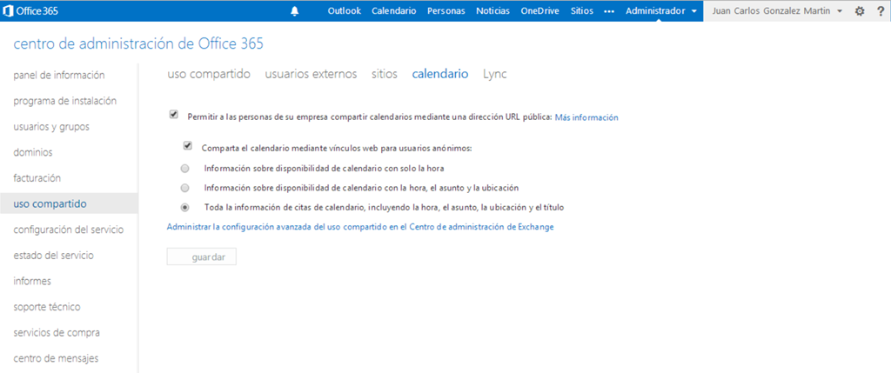

* Finalmente, en el caso de Lync se muestra la opción para habilitar el poder contactar con usuarios de Lync de otras organizaciones.

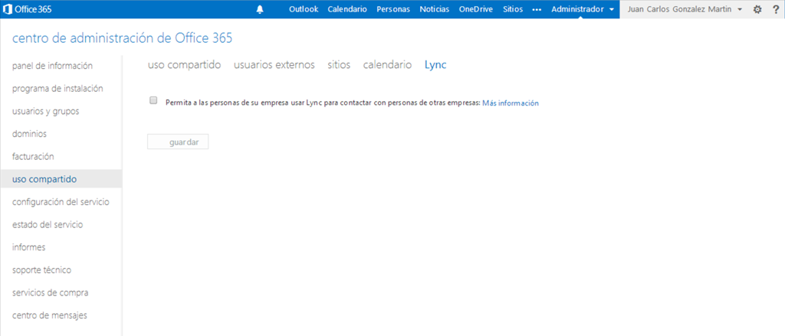

## Carpetas de sitio en OneDrive para Empresas

**Referencia:** <http://geeks.ms/blogs/jcgonzalez/archive/2014/06/25/sharepoint-online-carpetas-de-sitio-en-onedrive-para-empresas.aspx>

Otra de las novedades que tenemos disponibles desde hace varias semanas en SharePoint, y más en concreto en OneDrive para Empresas, son las denominadas Carpetas de sitio que nos proporciona un acceso directo a los sitios y bibliotecas de documentos que estamos siguiendo. Para acceder a la funcionalidad de Carpetas de Sitio:

* En la barra de navegación superior de Office 365, hacemos clic en OneDrive y a continuación en la opción “Carpetas del sitio” del menú vertical.

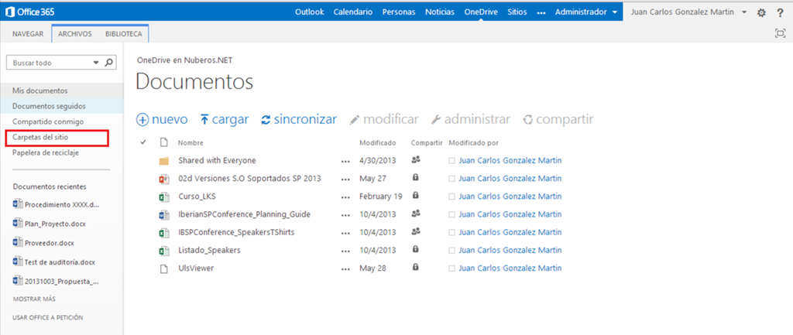

* La página “Carpetas del sitio” muestra en formato “Carpeta” todos los sitios que estamos siguiendo en el tenant de Office 365.

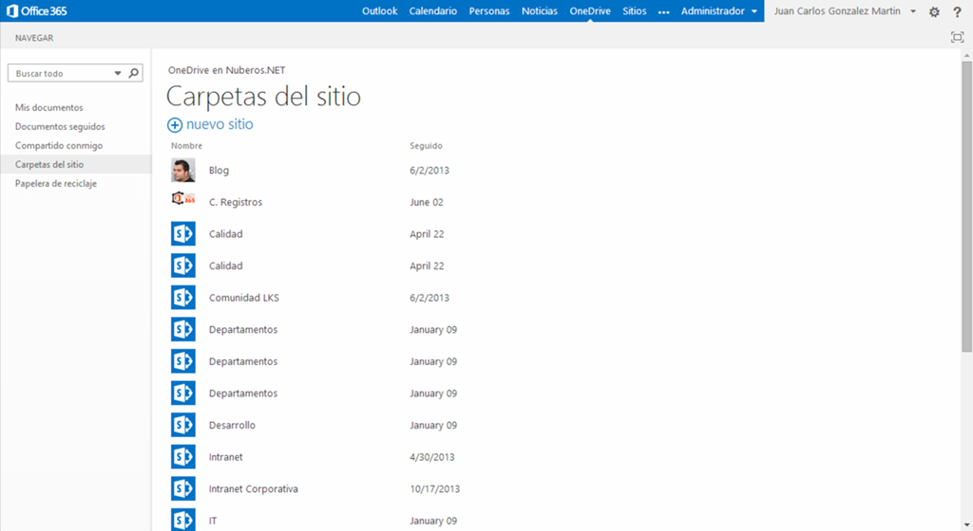

* Si hacemos clic en uno de los sitios, a continuación se muestra el listado de Bibliotecas de Documentos en el mismo formato de las Carpetas de sitio que hemos comentado.

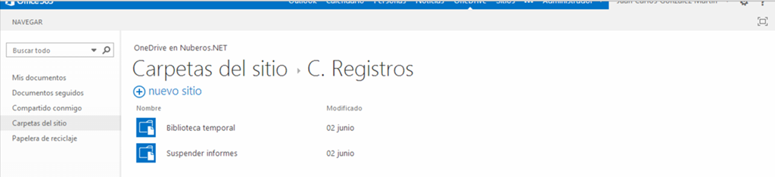

* Finalmente, si hacemos clic en una de las Carpetas, accedemos a la biblioteca en cuestión.

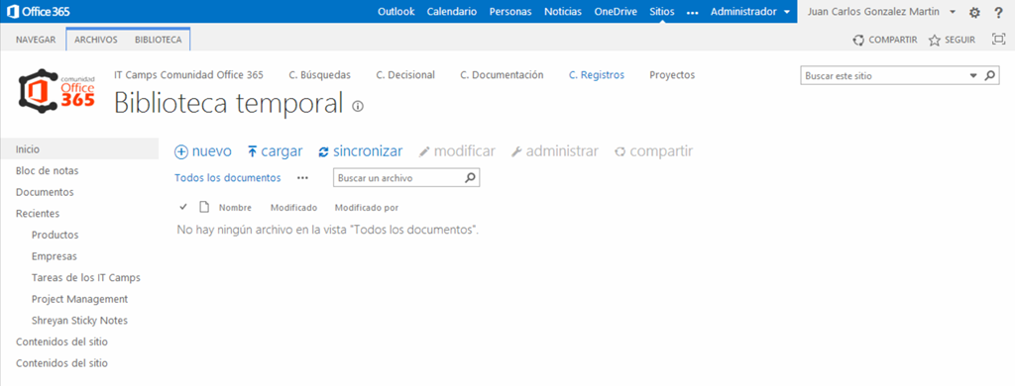

## Microsoft hace público el roadmap de Office 365

**Referencia:** <http://geeks.ms/blogs/jcgonzalez/archive/2014/06/19/office-365-microsoft-hace-p-250-blico-el-roadmap-de-office-365.aspx>

Sin duda gran noticia la que esta tarde hemos conocido de la mano de Microsoft: [la disponibilidad de forma pública del Roadmap de Office 365](http://blogs.office.com/2014/06/19/improving-visibility-to-service-updates/) que permite por un lado conocer las últimas actualizaciones que se han realizado en los servicios de productividad en la nube de Microsoft, y por otro conocer las novedades que vendrán a futuro como una configuración más fina y segura del mecanismo de invitación de usuarios externos a Office 365, búsqueda inteligente de información en OneDrive para Empresas, prevención de pérdidas de datos en SharePoint Online, etc. Como podéis ver en [el sitio de Roadmap  creado por Microsoft](http://office.microsoft.com/en-us/products/office-365-roadmap-FX104343353.aspx), de un vistazo podemos ver:

* Las mejoras y actualizaciones ya lanzadas.
* Las mejoras y actualizaciones que se están lanzando de forma progresiva en la actualizad.
* Las mejoras y actualizaciones en desarrollo.
* Las mejoras y actualizaciones canceladas.

Sin duda, una gran noticia el poder ir conociendo las novedades que Microsoft nos prepara en Office 365.

[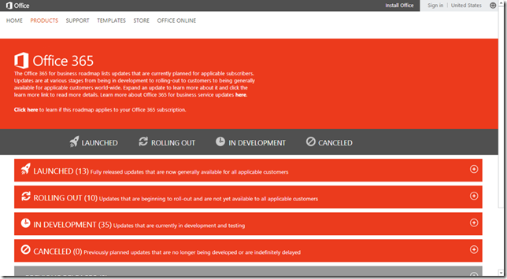](http://geeks.ms/cfs-file.ashx/__key/CommunityServer.Blogs.Components.WeblogFiles/jcgonzalez/image_5F00_35691109.png)

## Kit de adopción para el usuario final

**Referencia:** <http://geeks.ms/blogs/jcgonzalez/archive/2014/05/30/office-365-kit-de-adopci-243-n-para-el-usuario-final.aspx>

Como he comentado en muchas otras ocasiones, a veces perdemos la perspectiva del usuario final en cuanto a la adopción y uso de una plataforma como puede ser Office 365. Por suerte, Microsoft no pierde de vista la importancia de formar de forma adecuada a los usuarios finales y en el caso de Office 365 ha creado un Kit para facilitar la adopción de la plataforma por parte de los mismos. Os dejo las referencias al Kit y una captura de pantalla para que veías la idea del mismo:

* <http://blogs.technet.com/b/ptsblog/archive/2013/10/25/end-user-adoption-kit.aspx>
* <http://www.microsoft.com/en-us/download/details.aspx?id=40187>

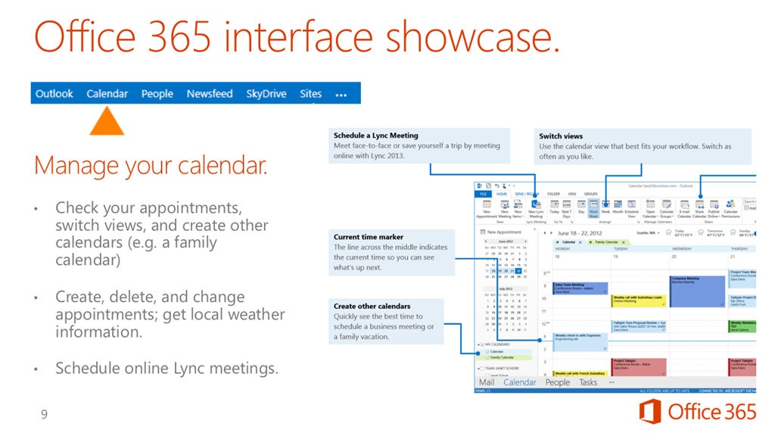

## Nuevas opciones de configuración de la barra de navegación de SharePoint Online

**Referencia:** <http://geeks.ms/blogs/jcgonzalez/archive/2014/05/28/office-365-nuevas-opciones-de-configuraci-243-n-de-las-barras-de-navegaci-243-n-de-sharepoint-online.aspx>

Dentro de las continuas evoluciones en los servicios de Office 365, estos días Microsoft ha añadido la posibilidad de configurar las barras de navegación que se muestren en sitios de SharePoint Online:

* Accedemos a la administración de SharePoint Online y en el menú vertical hacemos clic en “Configuración”.

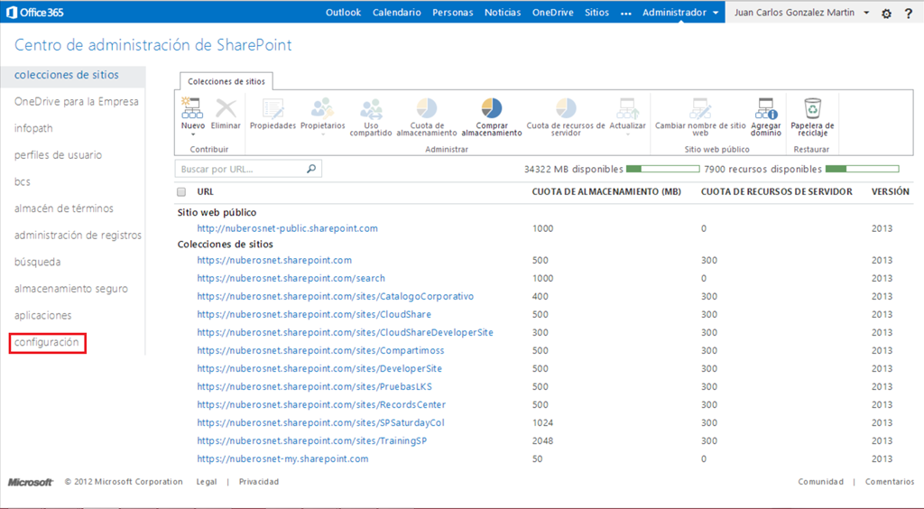

* Como se puede ver en la página de “Configuración”, se puede cambiar si mostrar o no en la barra de navegación superior las opciones siguientes:
  + OneDrive para la empresa.
  + Yammer / Suministro de noticias.
  + Sitios.

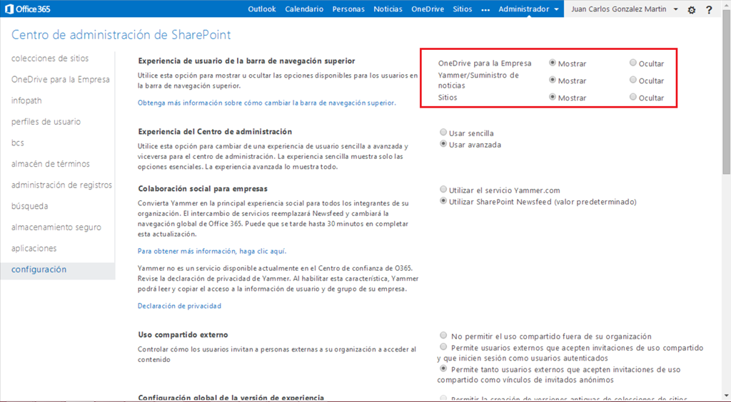

## ¿En cuántos equipos y tabletas puedo instalar Office?

**Referencia:** <http://geeks.ms/blogs/jcgonzalez/archive/2014/05/27/office-365-191-en-cuantos-equipos-y-tabletas-puedo-instalar-office.aspx>

A vueltas de nuevo con esta cuestión, y sobre todo por las dudas que genera, me he decidido a escribir este post simplemente para confirmar el número de instalaciones de Office que se permiten en equipos tipo portátil y en tabletas. Este número es el siguiente: 5 instalaciones en equipos + 5 instalaciones en dispositivo de tipo tableta. La documentación oficial a este respecto la podéis encontrar en las siguientes páginas:

* <http://office.microsoft.com/es-es/support/instalar-office-en-mas-de-un-equipo-o-tableta-HA102901468.aspx>
* <http://office.microsoft.com/es-es/support/instalar-office-en-otro-equipo-o-en-otra-tablet-pc-de-windows-HA102840207.aspx>

Por otro lado, si queréis ver las instalaciones realizadas de Office tendréis las siguientes opciones:

* A través de la siguiente página se puede acceder a la información de en cuantos equipos y tabletas se puede instalar Office: <http://office.microsoft.com/es-es/support/redir/XT102780162.aspx?CTT=5&origin=HA102901468>
* En el caso de un plan empresarial de Office 365, podéis ver la información a través de las siguientes páginas:
  + Para equipos portatiles: <https://portal.microsoftonline.com/OLS/mysoftware.aspx?source=ehome>

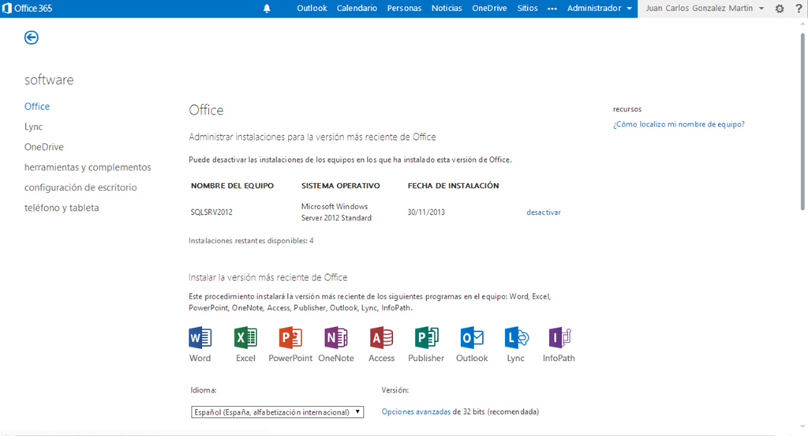

* + Para Tabletas, pulsáis en el enlace teléfono y tableta del menú vertical de forma que se muestren los tipos de dispositivos móviles en los que se puede usar Office.

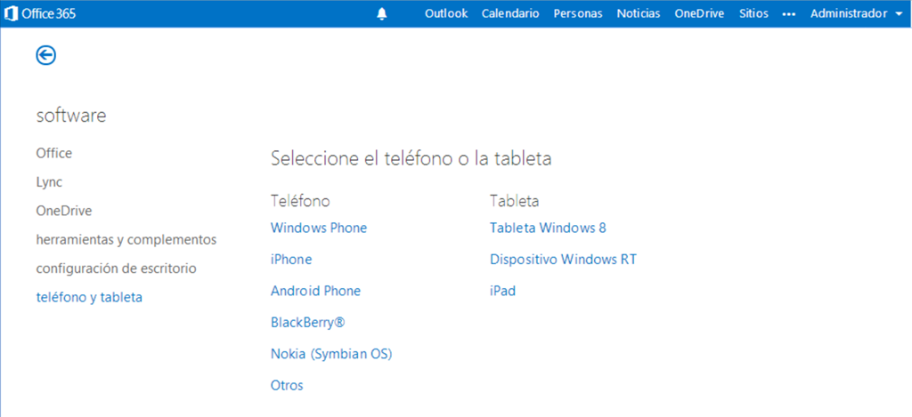

* + Por ejemplo, si hacéis clic en iPad podréis ver las instalaciones de las aplicaciones que habéis realizado en un dispositivo de este tipo o bien obtener dichas aplicacion

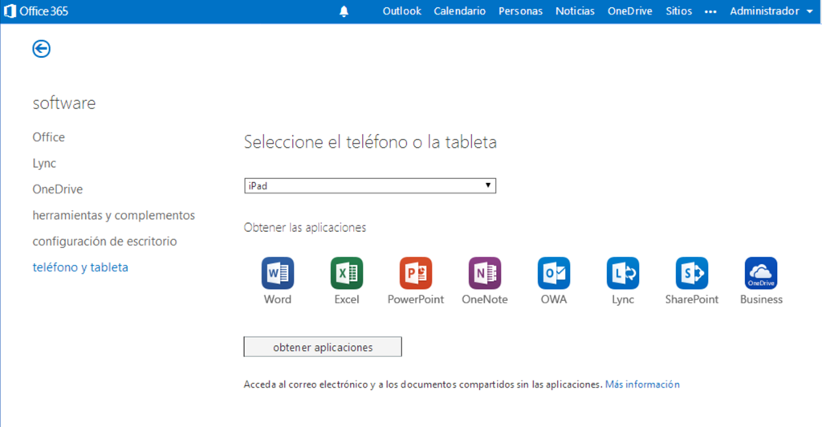

## Como visualizar los contenidos de listas / bibliotecas de un sitio en otros sitios

**Referencias:**

* http://geeks.ms/blogs/jcgonzalez/archive/2014/05/22/sharepoint-online-como-visualizar-los-contenidos-de-listas-bibliotecas-de-un-sitio-en-otros-sitios-i.aspx

Este tema es bastante recurrente en los foros de Office 365 y no tiene una respuesta rápida si no queremos pasar por hacer un pequeño desarrollo adaptado a nuestras necesidades. Afortunadamente, con las capacidades por defecto de la plataforma algo podemos hacer para poder mostrar los contenidos de listas/bibliotecas de un sitio en otro. En este post os voy a mostrar la primera posibilidad que consiste en aprovechar las capacidades de la Web Part de búsqueda de contenido para mostrar información de una forma “filtrada” y “acotada” gracias a la definición de una serie de condiciones:

* Accedemos al sitio de SharePoint Online en el que queremos mostrar información de otro sitio. Editamos la página en la que necesitamos añadir la visualización y añadimos a la misma una Web Part de tipo Consulta de Contenido.

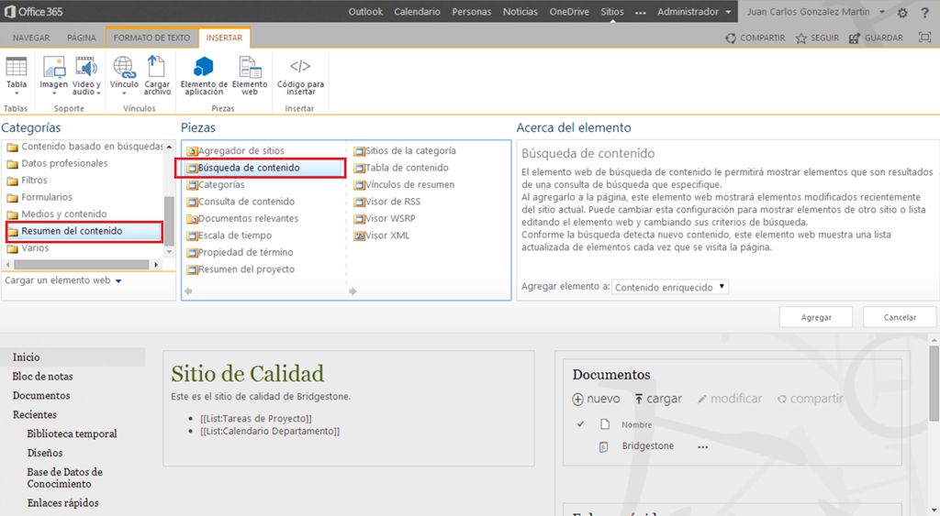

* A continuación editamos el panel de configuración de esta Web Part ya que queremos cambiar la consulta por defecto por una personalizada. Para ello, haremos clic en el botón “Cambiar consulta”.

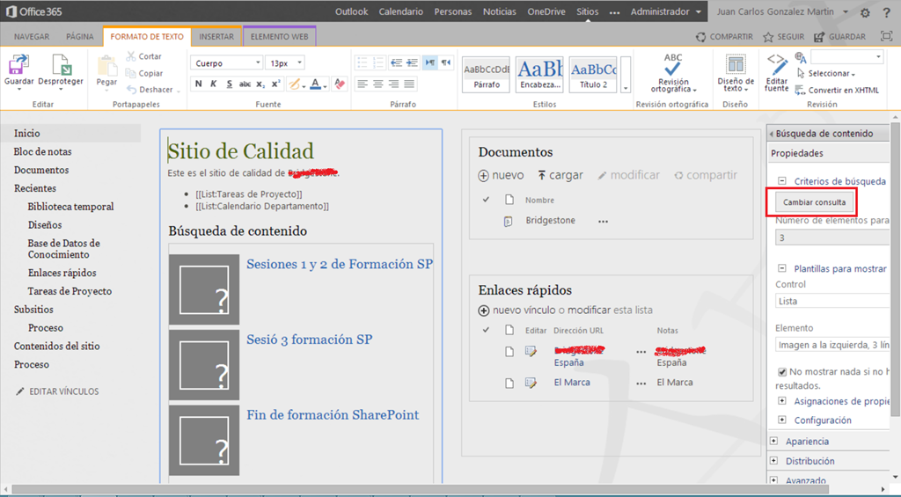

* En el modo avanzado del editor de consultas, cambiaremos la consulta para que nos muestre sólo los elementos de la lista o biblioteca en cuestión verificando además que estamos devolviendo elementos de tipo documento o de tipo elemento de lista. Verificamos mediante una consulta de prueba que se devuelven los resultados esperados.

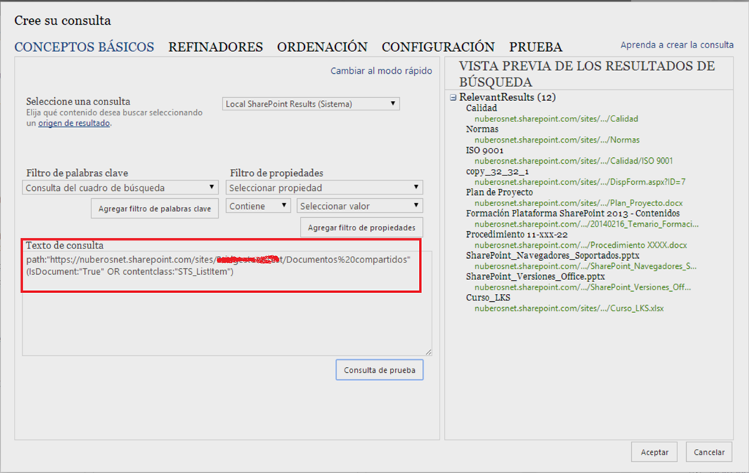

* Lo siguiente que tendríamos que hacer es crear una platilla de visualización específica para los resultados. En mi caso he cogido una por defecto simplemente para demostraros como es la idea de hacer uso de la Web Part de búsqueda de contenido para mostrar información de otros sitios de SharePoint Online en un cierto sitio.

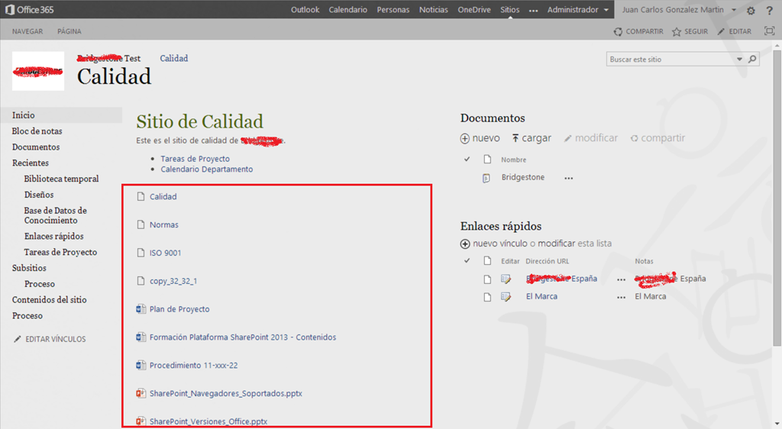

## Microsoft descontinua las Autohosted Apps…una mala noticia en mi opinión

**Referencia:** http://geeks.ms/blogs/jcgonzalez/archive/2014/05/20/sharepoint-online-microsoft-descontinua-las-autohosted-apps-una-mala-noticia-en-mi-opini-243-n.aspx

La semana pasada Microsoft nos “sorprendió” con lo que en mi opinión es una mala noticia: la decisión de descontinuar por el momento de las Autohosted Apps: <http://blogs.office.com/2014/05/16/update-on-autohosted-apps-preview-program/>. Fuera de qué esta decisión esté basada o no en el feedback recibido por parte de desarrolladores y cliente (no me creo que haya sido ese feedback el que se haya cargado este tipo de Apps), creo que es una mala noticia aunque se veía venir desde hace tiempo que esto iba a pasar…sinceramente, tener este tipo de Apps en modo Preview desde hace más de un año no tenía sentido ya que no solo penalizaba al modelo de Apps, sino que además impedía que los desarrolladores de Apps pudiesen crear soluciones más o menos potentes pensadas en un público objetivo claro: la PYME…y es aquí por lo que en mi opinión es un error descontinuar este tipo de Apps ya que suponía una forma muy sencilla de dotar a una pequeña empresa de funcionalidad adicional como puede ser un CRM, una gestión de contactos, etc sin tener que pasar por desplegarse una aplicación de tipo Prover-Hosted en su tenant de Office 365. Para los desarrolladores creo que es una pena que no vayamos a tener por el momento este tipo de Apps, porque crearlas era un proceso realmente rápido y más el despliegue de las mismas en Office 365: con un simple clic es suficiente :-). En fin, veremos conque nos sorprende Microsoft en los próximos meses como reemplazo de las Autohosted Apps. Os dejo un par de referencias adicionales sobre el tema:

* <http://thuansoldier.net/?p=4058>
* [SharePoint Autohosted Apps Are No More - Deprecated, Discontinued... Dead](http://www.andrewconnell.com/blog/sharepoint-autohosted-apps-are-no-more-deprecated-discontinued-dead)
* [How to: Convert an autohosted app for SharePoint to a provider-hosted app](http://msdn.microsoft.com/en-us/library/office/dn722449(v=office.15).aspx)

Finalmente, comentaros que las Aplicaciones creadas con Access 2013 no se verán afectadas (lo podéis ver en los comentarios del blog del equipo de Office que os ponía más arriba) por esta medida ya que:

* Aunque despliegan elementos en Azure (la BD Access se convierte en una BD de SQL Azure), no hay problema desde el lado de Microsoft (lo cuál me llama la atención, porque si aquí se puede: ¿Por qué no con las Autohosted?) en este despliegue.
* Las aplicaciones qué se creen con Access se pueden publicar en el Office Store desde el pasado mes de febrero.

## Probando OneDrive for Business Standalone

**Referencias:**

* <http://geeks.ms/blogs/jcgonzalez/archive/2014/05/02/office-365-probando-onedrive-for-business-standalone-i.aspx>
* <http://geeks.ms/blogs/jcgonzalez/archive/2014/05/06/office-365-probando-onedrive-for-business-standalone-ii.aspx>

A raíz de una consulta sobre la experiencia de usuario de [OneDrive for Business como servicio Standalone](http://blog.onedrive.com/onedrive-for-business-is-now-available-as-a-standalone-service/), me he decidido a probarlo para tener claro como hacen uso los usuarios de este servicio que compite con DropBox y otros similares:

* Lo primero es acceder a la página de OneDrive en la que aparecen tanto OneDrive “a secas” como OneDrive for Business: <https://onedrive.live.com/about/en-us/plans/>

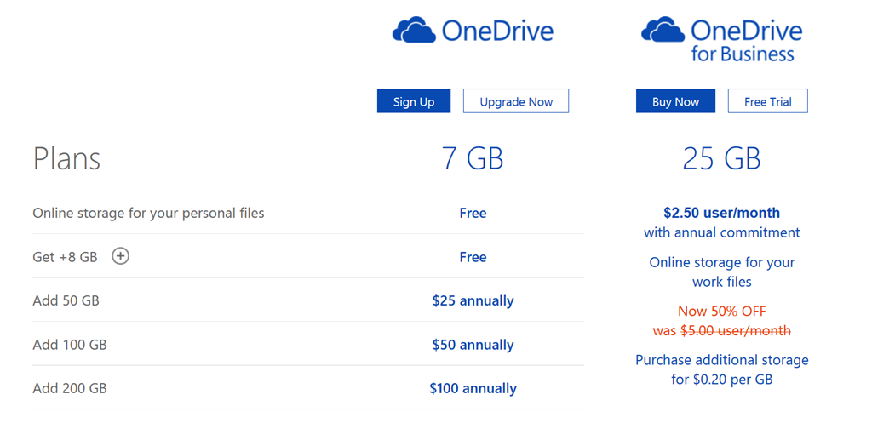

* Merece la pena dentro de esta página que reviséis las características de cada plan de OneDrive:
  + En cuanto a almacenamiento.



* + En cuanto a capacidades disponibles.

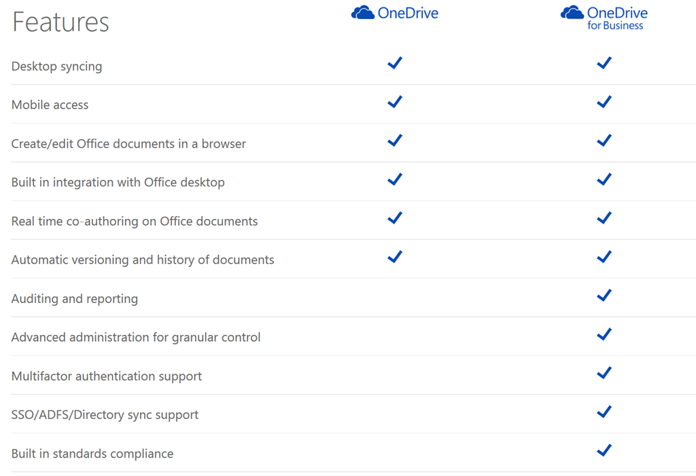

* Dicho esto, lo siguiente que vamos a hacer es dar de alta una Trial de OneDrive for Business. Como es lógico, la primera página para dar de alta el Trial presenta un formulario de alta en Office 365. Procedemos a dar de alta todos los datos necesarios y una vez que estemos listos, hacemos clic en el botón “create my account”.

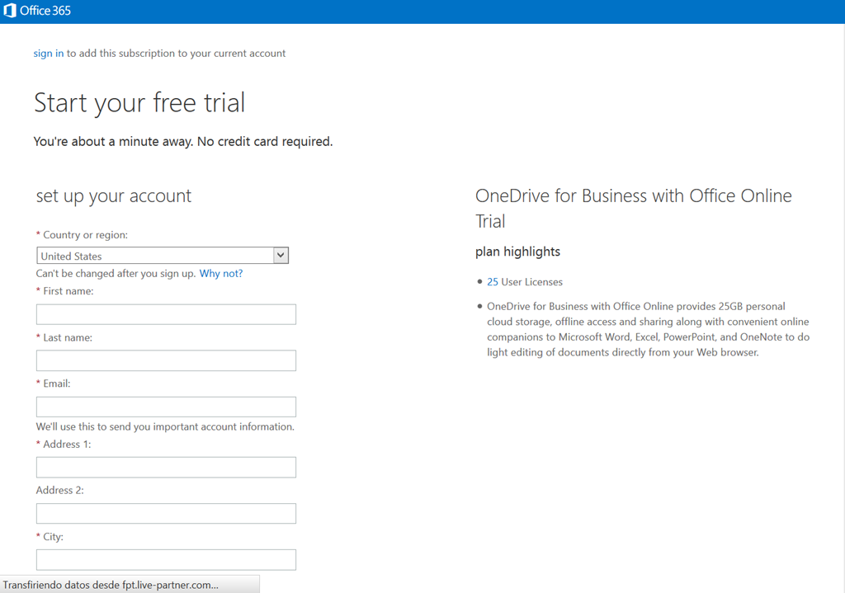

* Como resultado, se muestra el portal de administración de Office 365 en el que se está provisionando el servicio de SharePoint Online, es decir, OneDrive for Business va ligado a SharePoint Online.

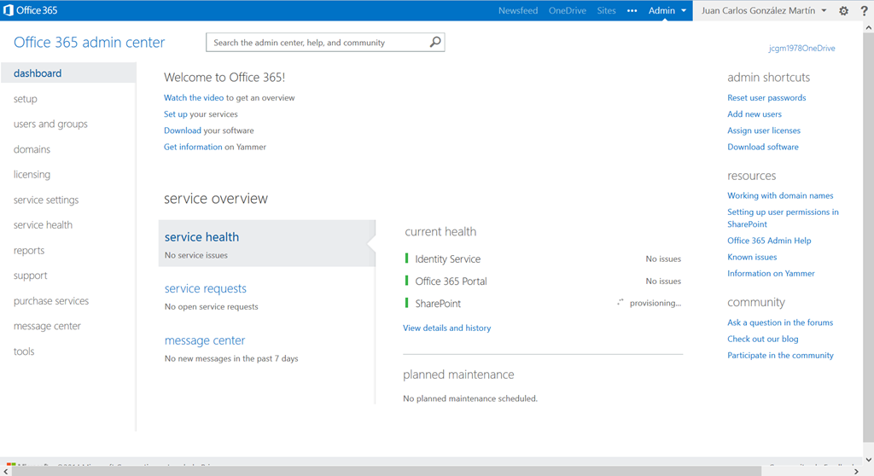

* Lo bueno viene cuando acaba de provisionarse OneDrive puesto que en la barra superior del portal de administración sólo aparece el enlace a OneDrive y no aparecen el reto de enlaces relativos a la capa social de SharePoint (Newsfeed y Sites).

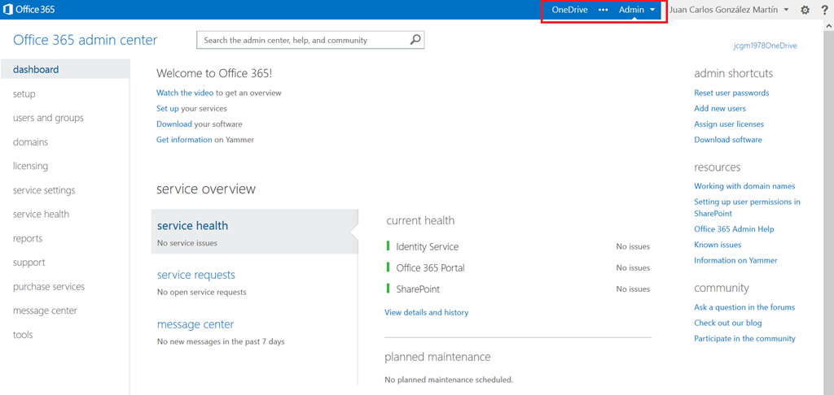

* Y si accedemos a OneDrive, tenemos la misma experiencia que con SharePoint Online pero sin esos enlaces.

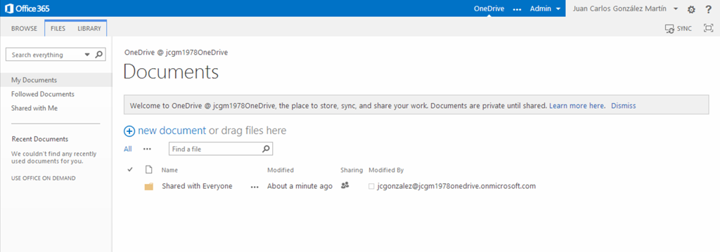

* Además, tendremos a la administración de SharePoint Online a nivel de tenant en la que veremos las colecciones de sitios disponibles y en dónde curiosamente podremos crear nuevas colecciones de sitios.

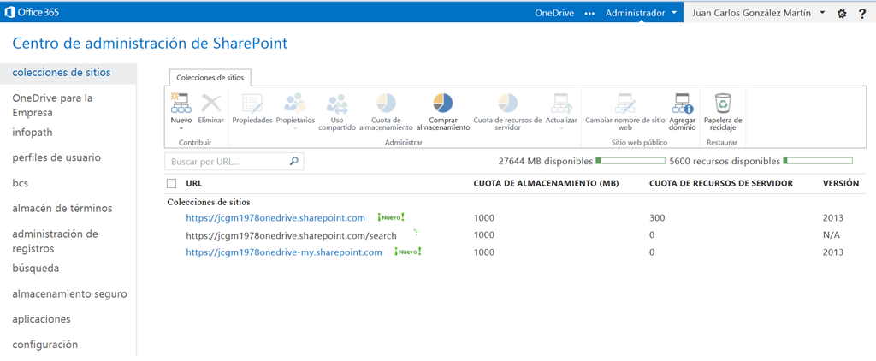

* Atención también a la experiencia de acceso al portal de Office 365 una vez que el servicio se ha provisionado.

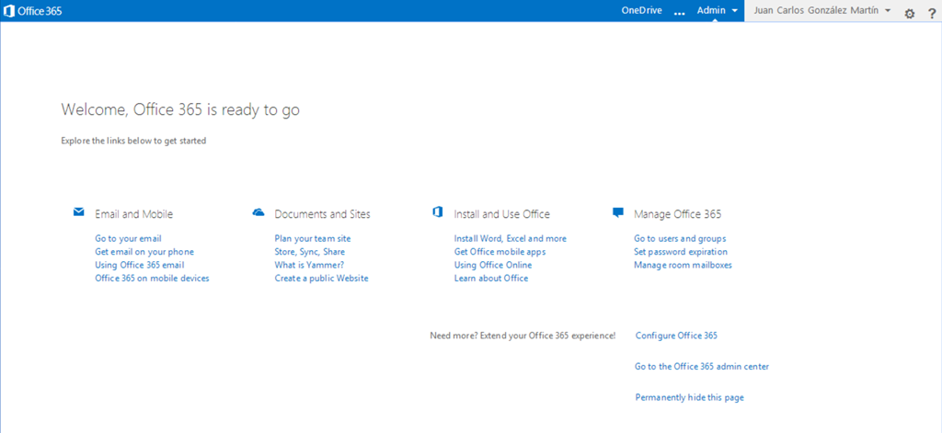

Vamos a ver como es dicha experiencia cuando a una suscripción de Office 365 le añadimos este servicio:

* Accedemos al portal de Office 365 y a través del menú vertical nos vamos a “servicio de compra”. En la página de servicios que se pueden adquirir, localizamos OneDrive for Business y hacemos clic en el botón de “Evaluación”.

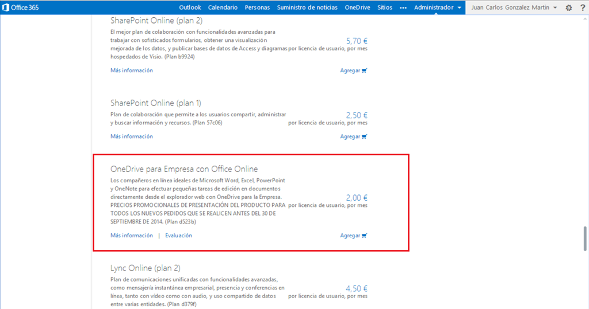

* En la página que se muestra a continuación hacemos clic en “Probar ahora” de forma que tendremos a nuestra disposición 25 licencias de usuario de OneDrive for Business.

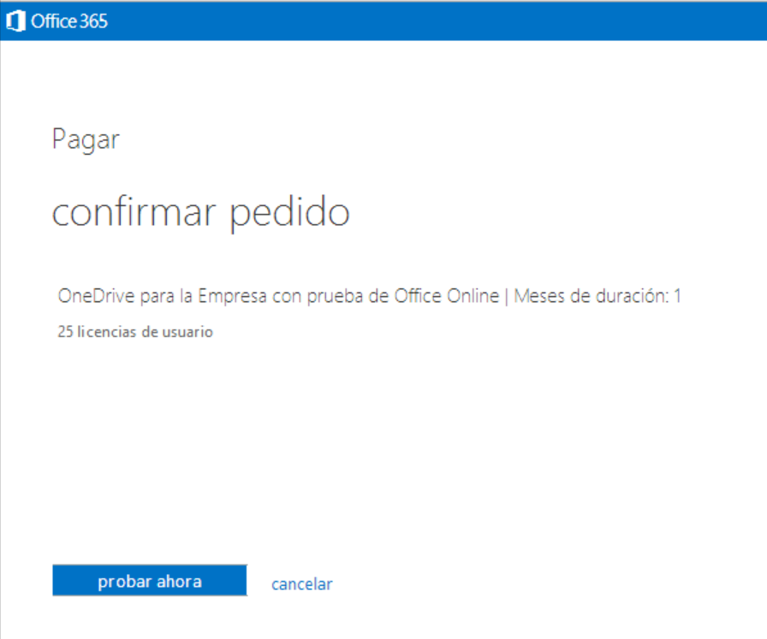

* Confirmamos a continuación el pedido.

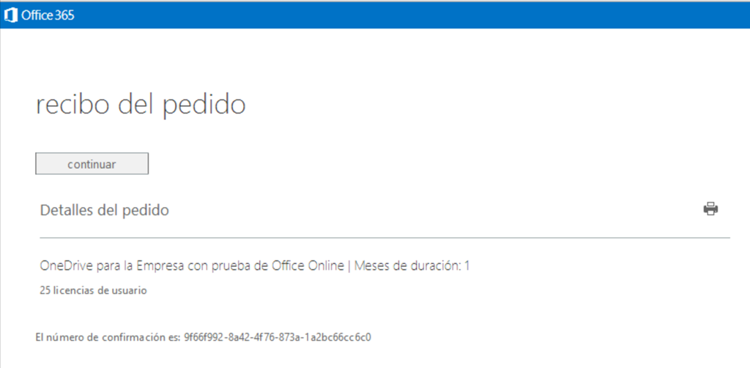

* De vuelta al portal de Office 365, creamos un nuevo usuario al que posteriormente asignaremos una de las licencias de OneDrive.

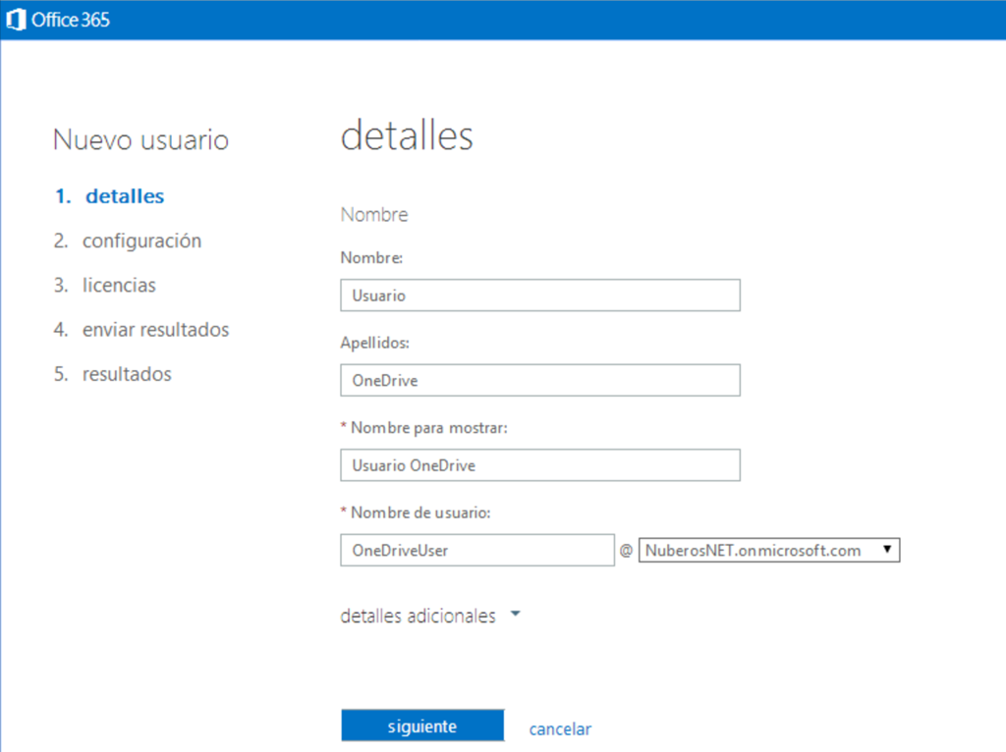

* Asignamos una licencia de OneDrive for Business al usuario creado.

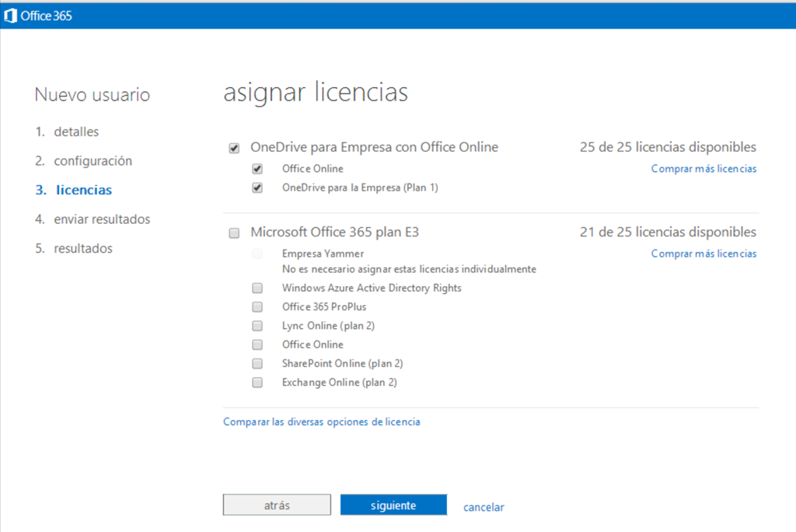

* A partir de aquí, la experiencia debería ser como la descrita en el post anterior. Sin embargo, en este caso al tener una suscripción completa de Office 365 si que se muestran los enlaces Sitios y Suministro de Noticias.

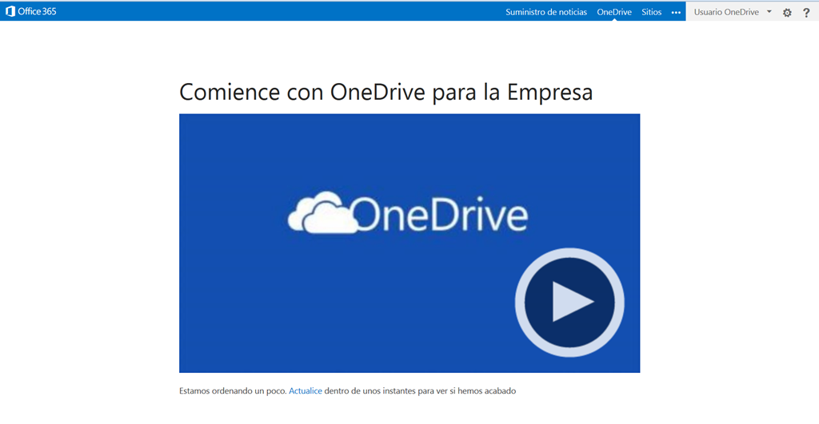

* La “buena noticia” es que si hacemos clic en “Sitios” se muestra un “forbidden” como una catedral por lo que como era de esperar el usuario de OneDrive no puede acceder a funcionalidad que no tiene disponible.



* Y “Suministro de noticias” simplemente no muestra nada.

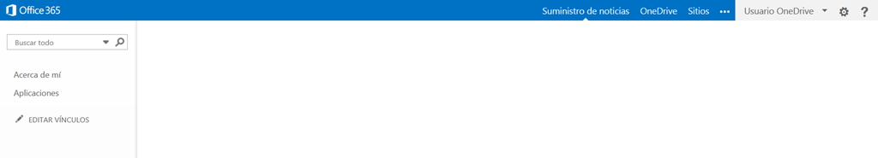

Por lo tanto, podemos decir que la experiencia de usar OneDrive for Business Standalone como parte o no de una suscripción de Office 365 es casi la misma, aunque en el primer caso Microsoft parece que se ha olvidado de controlar que no se muestren los enlaces “Suministro de noticias” y “Sitios”.

## Microsoft aumenta el espacio de almacenamiento de OneDrive for Business a 1 Tb

**Referencia:** <http://geeks.ms/blogs/jcgonzalez/archive/2014/04/28/office-365-microsoft-aumenta-el-almacenamiento-por-usuario-de-onedrive-for-business-hasta-1-tb.aspx>

Bueno, por si a alguno le quedaba alguna duda de si tendría espacio de almacenamiento suficiente en OneDrive for Business, Microsoft acaba de resolverla dando un buen golpe encima de la mesa de los principales “players” ofreciendo soluciones de almacenamiento en la nube: desde hoy [un usuario de OneDrive for Business puede llegar a tener hasta 1 Tb de almacenamiento](http://blogs.office.com/2014/04/28/thinking-outside-the-box/). Sinceramente, hace tiempo que tengo claro que Microsoft va muy por delante con respecto a su competencia en temas de Cloud Computing y este anuncio es otra prueba más. Y ahora la prueba del algodón:

* Si os conectáis a vuestras suscripciones de Office 365 podréis ver en la configuración de OneDrive como es posible incrementar el espacio de almacenamiento desde los 25 GB iniciales hasta 1 Tb.

[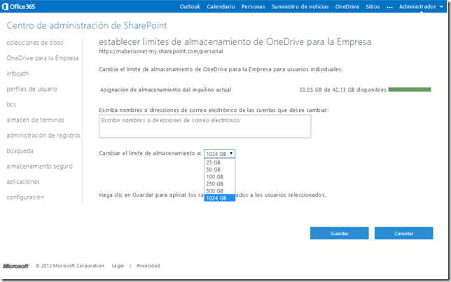](http://geeks.ms/cfs-file.ashx/__key/CommunityServer.Blogs.Components.WeblogFiles/jcgonzalez/image_5F00_0151836F.png)

* Además de este incremento de almacenamiento, todo cliente de Microsoft que haya adquirido Office 365 ProPlus tendrá automáticamente derecho a ese espacio por usuario.



* Dicho esto, lo siguiente que vamos a hacer es dar de alta una Trial de OneDrive for Business. Como es lógico, la primera página para dar de alta el Trial presenta un formulario de alta en Office 365. Procedemos a dar de alta todos los datos necesarios y una vez que estemos listos, hacemos clic en el botón “create my account”.



* Como resultado, se muestra el portal de administración de Office 365 en el que se está provisionando el servicio de SharePoint Online, es decir, OneDrive for Business va ligado a SharePoint Online.



* Lo bueno viene cuando acaba de provisionarse OneDrive puesto que en la barra superior del portal de administración sólo aparece el enlace a OneDrive y no aparecen el reto de enlaces relativos a la capa social de SharePoint (Newsfeed y Sites).



* Y si accedemos a OneDrive, tenemos la misma experiencia que con SharePoint Online pero sin esos enlaces.



* Además, tendremos a la administración de SharePoint Online a nivel de tenant en la que veremos las colecciones de sitios disponibles y en dónde curiosamente podremos crear nuevas colecciones de sitios.



* Atención también a la experiencia de acceso al portal de Office 365 una vez que el servicio se ha provisionado.



## Mejoras en el manejo de bibliotecas de documentos

**Referencias:**

* <http://geeks.ms/blogs/jcgonzalez/archive/2014/04/23/sharepoint-online-mejoras-en-el-manejo-de-bibliotecas-de-documentos-i.aspx>
* <http://geeks.ms/blogs/jcgonzalez/archive/2014/04/25/sharepoint-online-mejoras-en-el-manejo-de-bibliotecas-de-documentos-ii.aspx>

Fiel a la promesa de ir añadiendo mejoras graduales en SharePoint Online, hoy me he encontrado (quizás lleven varios días ahí, pero hasta hoy no me había fijado) con varias relativas a facilitar él manejo de biblioteca de documentos sobre todo desde la perspectiva del usuario “móvil” que accede a un sitio de SharePoint desde un dispositivo tipo Tablet / Smartphone:

* Si accedemos a un sitio de SharePoint Online en Office 365 que disponga de una vista de una biblioteca de documentos en seguida veremos que dispone de varios accesos rápidos que evitan que el usuario tenga que pasar por la Ribbon. Estos accesos rápidos permiten realizar operaciones comunes como añadir un documento, cargar un documento, modificar un documento existente o bien añadir a las opciones disponibles en el menú de elemento de lista (conocido como ECB).

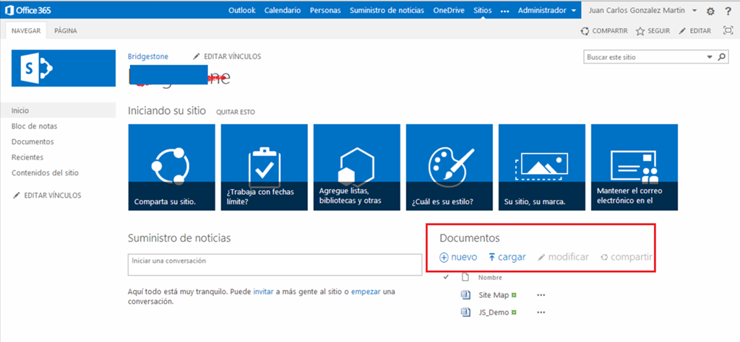

* Estas mismas opciones las tendremos si accedemos a la biblioteca de documentos. Incluso a este nivel tendremos opciones adicionales como “Sincronizar” y “Administrar”.

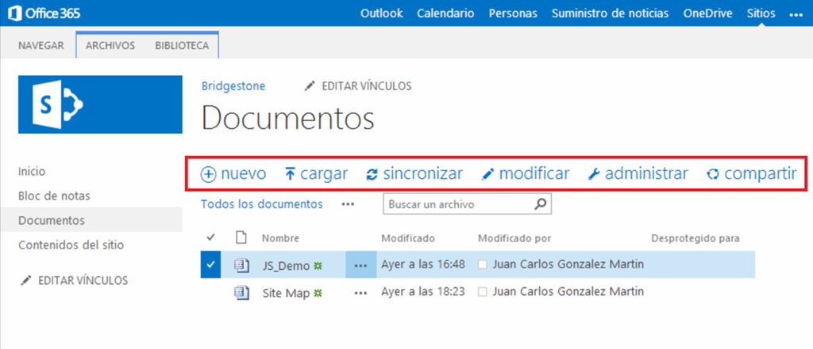

* Por ejemplo, la opción “Administrar” nos permite acceder a todas las opciones de configuración que también tenemos en el menú de elemento de lista.

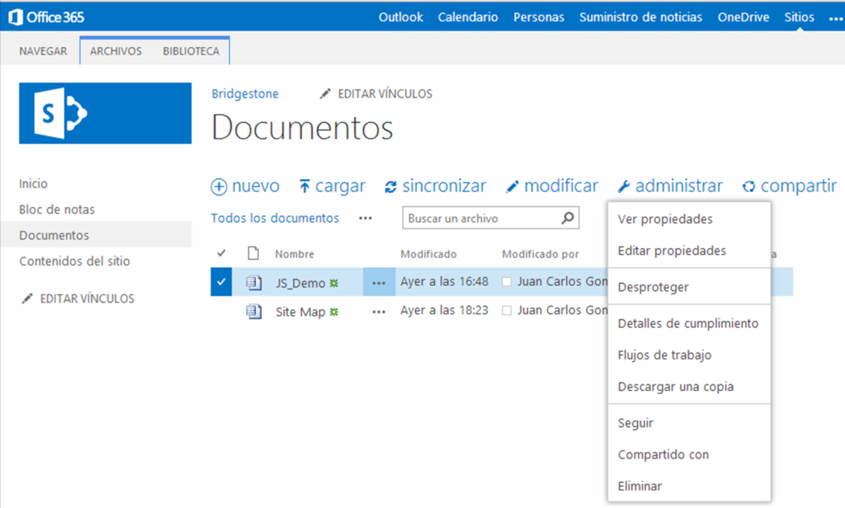

* La opción “Modificar” lanza el cliente Office por defecto para documentos disponibles en la biblioteca de documentos (normalemnte Word=…he de decir que esta parte no está “todavía bien pulida” porque por ejemplo si en la biblioteca tenemos una página aspx cargada, la abre con Word. Sin embargo, para un documento creado con Word Online no es capaz de abrirlo. En cambio, si se trata de un documento cargado desde nuestro equipo lo abre sin problemas.

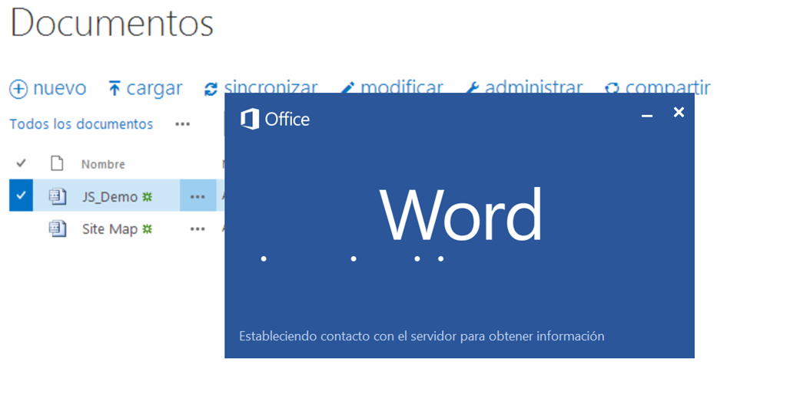

Os voy a mostrar otra interesante mejora de la que he sido consciente a través de este artículo que leí en mis fuentes RSS:  <http://davidlozzi.com/2014/04/10/2-new-updates-to-office-365sharepoint-did-you-know/>. Básicamente, la mejora consiste en qué dado un documento almacenado en SharePoint Online disponemos de la posibilidad de visualizarlo en cualquier dispositivo a través de un código QR que se genera desde la ventana de pre-visualización del documento:

* Si pre-visualizamos un documento, veremos que junto a la Url del mismo aparece el icono de un dispositivo:

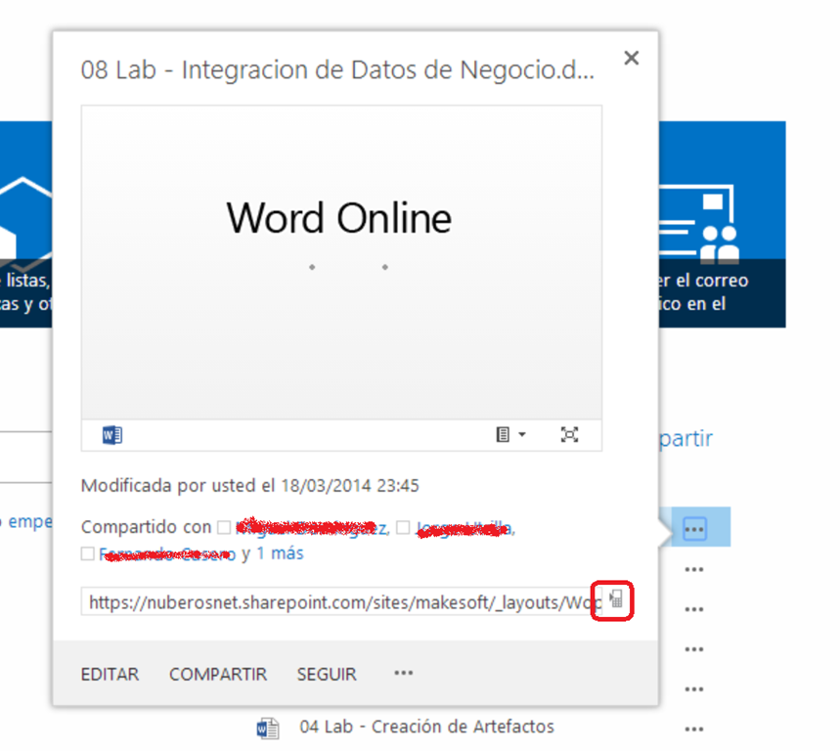

* Si hacemos clic en dicho icono, se abre una página con un código QR que podremos escanear con nuestro dispositivo móvil para acceder de forma rápida al documento desde el mismo.

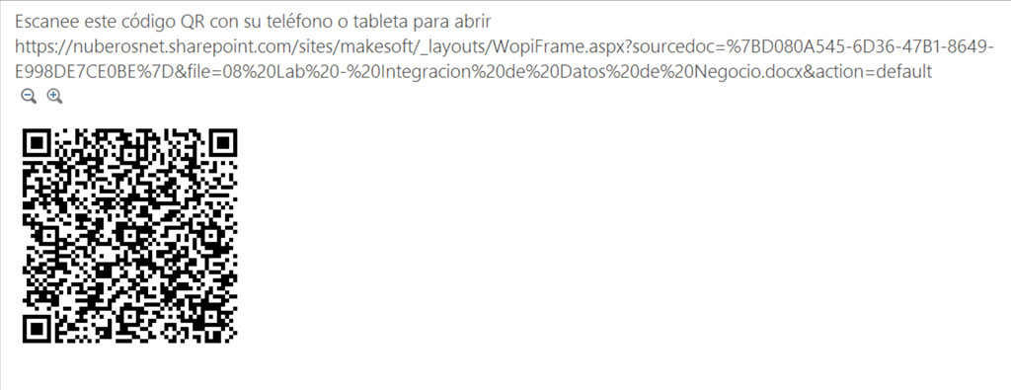

## Como habilitar las extensiones de tipo .xml en Exchange Online

**Referencia:** <http://geeks.ms/blogs/jcgonzalez/archive/2014/04/18/office-365-c-243-mo-habilitar-las-extensiones-de-tipo-xml-en-echange-online.aspx>

Con el permiso del usuario de Office 365 que publicó la solución a esta cuestión, os comparto el paso a paso que hay que hacer para poder habilitar extensiones de tipo “.xml” en Exchange Online:

* Ejecutar la consola de administreación de **PowerShell** para Office 365 con permisos de administrador de **Office 365** y ejecutar el siguiente comando:

**$UserCredential = Get-Credential**

* Aparecer una ventana pidiendo el usuario y la contraseña ahí escribir su usuario administrador y contraseña de **Office 365**.
* Ejecutar el siguiente comando que sirve para la verificación del usuario:

**Connect-MSOLservice –Credential $livecred**

* Una vez que se haya conectado **ejecutar** el siguiente comando:

**$Session = New-PSSession -ConfigurationName Microsoft.Exchange -ConnectionUri https://ps.outlook.com/powershell/ -Credential $LiveCred -Authentication Basic –AllowRedirection**

* Después **ejecutar** el siguiente comando para la importación de la sesión:

**Import-PSSession $Session**

* Por ultimo **ejecutar** la siguiente secuencia de comandos que permiten habilitar los archivos .xml en Exchange Online.

Get-OwaMailboxPolicy | Set-OwaMailboxPolicy -BlockedFileTypes @{Remove = ".xml"}

Get-OwaMailboxPolicy | Set-OwaMailboxPolicy -AllowedFileTypes @{Add = ".xml"}

Get-OwaMailboxPolicy | Set-OwaMailboxPolicy -BlockedMimeTypes @{Remove = "text/xml", "application/xml”}

Get-OwaMailboxPolicy | Set-OwaMailboxPolicy –AllowedMimeTypes @{Add = "text/xml", "application/xml”},'.avi','.xml'

**Referencia**

* <http://community.office365.com/es-es/forums/193/t/219313.aspx>

## SharePoint Online: Como autenticarse con el modelo de objetos en cliente (revisado)!

**Referencia:** <http://geeks.ms/blogs/jcgonzalez/archive/2014/03/18/sharepoint-online-como-autenticarse-con-el-modelo-de-objetos-en-cliente-revisado.aspx>

Como siempre digo, en los cursos de formación que imparto yo soy un alumno más que aprende a partir de las preguntas que realizan los alumnos que asisten a mis cursos. En esta ocasión, lo que hemos aprendido es lo fácil que resulta autenticarse contra SharePoint Online en Office 365 gracias a un nuevo método que incorpora el modelo de objetos en cliente: SharePointOnlineCredentials().

* Básicamente, en el caso de la implementación .NET del modelo de objetos en cliente necesitamos añadir directivas using a Microsoft.SharePoint.Client y System.Security.

1: //Espacios de nombres necesarios

2: using MO_NET = Microsoft.SharePoint.Client;

3: using System.Net;

4: using System.Security;

* Luego a la hora de conectaros a SharePoint Online a través de ClientContext podemos autenticarnos haciendo uso del método anterior al que únicamente le tenemos que pasar nuestro usuario y contraseña de Office 365 y listo.

1: try

2: {

3: DataTable dtColeccionListas =

4: new DataTable();

5: dtColeccionListas.Columns.Add("Title");

6: dtColeccionListas.Columns.Add("Id");

7: using (MO_NET.ClientContext ctx =

8: new MO_NET.ClientContext(txtSitio.Text))

9: {

10:

11: //SharePoint Online

12: var login = "<user>@<dominioOffice365>.onmicrosoft.com";

13: var password = "<Password>";

14: var securePassword = new SecureString();

15: foreach (char c in password)

16: {

17: securePassword.AppendChar(c);

18: }

19:

20: var onlineCredentials = new MO_NET.SharePointOnlineCredentials(login, securePassword);

21: ctx.Credentials = onlineCredentials;

22: MO_NET.Web wSitio = ctx.Web;

23: ctx.Load(wSitio, oSitio => oSitio.Title);

24:

25: MO_NET.ListCollection lcLists = wSitio.Lists;

26: IEnumerable<MO_NET.List> lcListsCollection =

27: ctx.LoadQuery(lcLists);

28: ctx.ExecuteQuery();

29:

30: lblMensaje.Text =

31: "El número de listas contenidas en el Sitio " +

32: wSitio.Title + " es " +

33: lcListsCollection.Count().ToString();

34:

35: foreach (MO_NET.List l in lcListsCollection)

36: {

37: DataRow dtRow = dtColeccionListas.NewRow();

38: dtRow["Title"] = l.Title;

39: dtRow["Id"] = l.Id;

40: dtColeccionListas.Rows.Add(dtRow);

41: }

42: grdListas.DataSource = dtColeccionListas;

43: }

44: }

45: catch (MO_NET.InvalidQueryExpressionException ex)

46: {

47: MessageBox.Show(ex.Message, "¡Error!",

48: MessageBoxButtons.OK,

49: MessageBoxIcon.Error);

50: }

51: catch (MO_NET.ClientRequestException ex)

52: {

53: MessageBox.Show(ex.Message, "¡Error!",

54: MessageBoxButtons.OK,

55: MessageBoxIcon.Error);

56: }

57: catch (MO_NET.PropertyOrFieldNotInitializedException ex)

58: {

59: MessageBox.Show(ex.Message, "¡Error!",

60: MessageBoxButtons.OK,

61: MessageBoxIcon.Error);

62: }

63: catch (MO_NET.ServerUnauthorizedAccessException ex)

64: {

65: MessageBox.Show(ex.Message, "¡Error!",

66: MessageBoxButtons.OK,

67: MessageBoxIcon.Error);

68: }

69: catch (MO_NET.ServerException ex)

70: {

71: MessageBox.Show(ex.Message, "¡Error!",

72: MessageBoxButtons.OK,

73: MessageBoxIcon.Error);

74: }

75: catch (Exception ex)

76: {

77: MessageBox.Show(ex.Message, "¡Error!",

78: MessageBoxButtons.OK,

79: MessageBoxIcon.Error);

80: }

81:

82: }

* El resultado es que accedemos a la información del sitio de SharePoint Online sin problemas y sin más que utilizar dos líneas de código para autenticarnos contra el mismo. Sin duda, un gran avance a la hora de interactuar con sitios de SharePoint Online desde aplicaciones remotas.

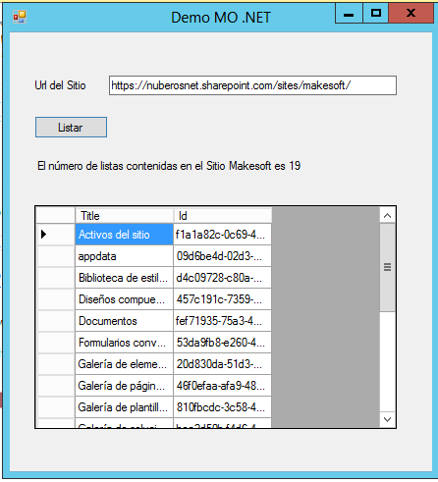

## SharePoint Online: Actualizados los límites de SW para reflejar las nuevas capacidades de la plataforma

**Referencia:** <http://geeks.ms/blogs/jcgonzalez/archive/2014/03/15/sharepoint-online-actualizados-los-l-237-mites-sw-para-reflejar-las-nuevas-capacidades-de-la-plataforma.aspx>

Pues eso, en sintonía con las [noticias anunciadas en la pasada SharePoint Conference de Las Vegas](http://blogs.office.com/2014/03/14/sharepoint-online-announces-1tb-site-collections-and-unlimited-tenant-storage-scale/), Microsoft [ha actualizado la referencia de límites de SW de SharePoint Online](http://office.microsoft.com/en-us/office365-sharepoint-online-enterprise-help/sharepoint-online-software-boundaries-and-limits-HA102694293.aspx) para reflejar las nuevas capacidades disponible como  por ejemplo:

* Hasta 1 TB de almacenamiento por colección de sitios, partiendo de un almacenamiento base se puede comprar almacenamiento adicional para SharePoint Online directamente desde la administración de SharePoint Online en Office 365 (esto para planes de tipo empresarial o equivalente de Office 365).
* Hasta 1 TB de almacenamiento en OneDrive for Business.

## Disponible una nueva versión de NAPA

**Referencia:** <http://geeks.ms/blogs/jcgonzalez/archive/2014/03/09/sharepoint-online-disponible-una-nueva-versi-243-n-de-napa.aspx>

Junto con el anuncio de la [disponibilidad de la actualización de marzo de 2014 de las herramientas de desarrollo de Office para Visual Studio 2013](http://blogs.msdn.com/b/visualstudio/archive/2014/03/03/announcing-office-developer-tools-for-visual-studio-2013-march-2014-update.aspx), Microsoft también ha anunciado la disponibilidad de una nueva versión de su entorno de desarrollo de aplicaciones parar Office y SharePoint Online en el navegador: NAPA. Entre las novedades que he podido detectar se encuentran las siguientes:

* La posibilidad de crear aplicaciones de contenido para PowerPoint (versiones Web y de escritorio).

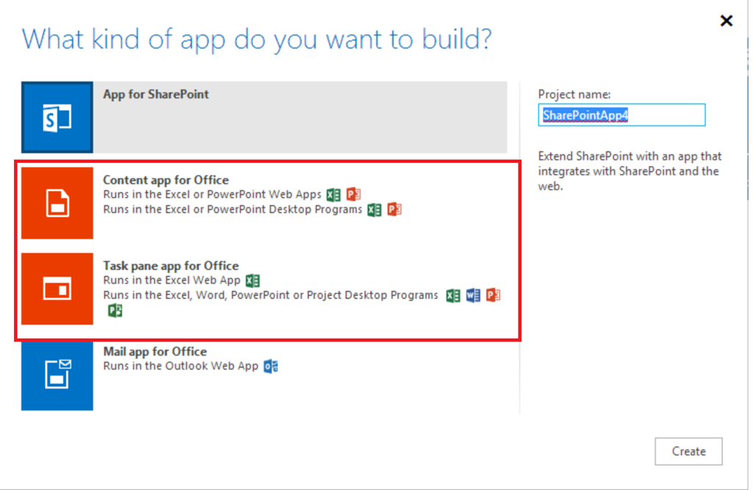

* Mejoras en el entorno de desarrollo como las siguientes:
  + Posibilidad de contar una vista divida del editor para ganar en productividad a la hora de construir una aplicación.

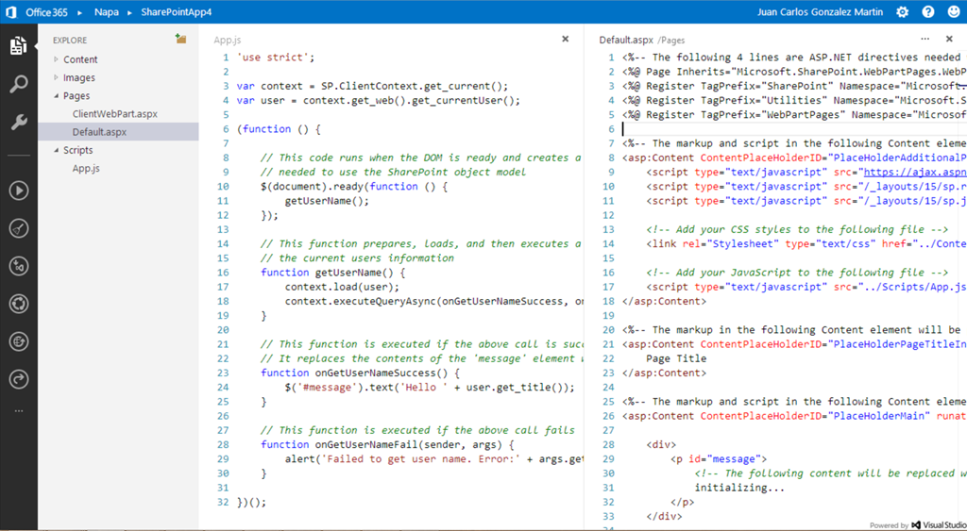

* + Comandos de edición para facilitar la inserción rápida de comentarios, realizar búsquedas, etc.

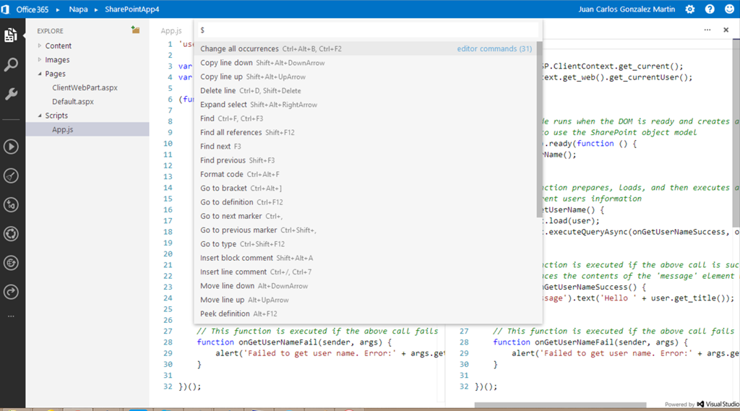

* + A nivel de manifiesto, se incorporan nuevos permisos para interactuar con elementos de Project Server.

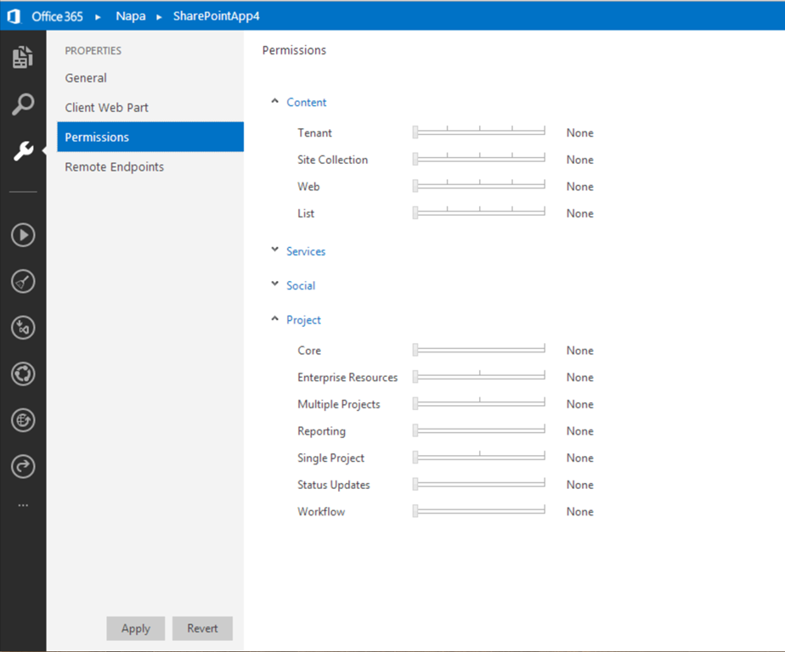

Y estas son algunas de las novedades que he visto con un repaso rápido de NAPA. Seguramente me haya dejado alguna y a futuro tengamos más sorpresas en este entorno de desarrollo de aplicaciones para Office y SharePoint.

## Aplicación “Web Analytics Integration” para estadísticas de sitios públicos

**Referencia:** <http://geeks.ms/blogs/jcgonzalez/archive/2014/02/27/sharepoint-online-aplicaci-243-n-web-analytics-integration-para-estad-237-sticas-de-sitios-p-250-blicos.aspx>

Aunque parecía que en sitios públicos de SharePoint Online seguíamos un tanto cojos en lo que a estadísticas de sitios públicos se refiere, en la nueva generación no lo estamos tanto gracias al nuevo modelo de aplicaciones de SharePoint 2013 disponible también en SharePoint Online y que nos permite extender la plataforma en aquellos puntos dónde sea necesario. En este caso, Microsoft ha creado una aplicación denominada Web Analytics Integration que está pensada para cubrir el requerimiento de disponer de estadísticas de un sitio público utilizando para ello servicios conocidos como Google Analytics o Web Trends. En este enlace podéis ver [un paso a paso sobre como adquirir y configurar la aplicación](http://office.microsoft.com/en-us/office365-sharepoint-online-small-business-help/use-the-web-analytics-integration-app-HA102801172.aspx). Si queréis ver los detalles de la App antes de instalarla, la podéis localizar en el [Office Store](http://office.microsoft.com/en-us/store-FX102759646.aspx):

* Desplegáis el menú de Apps en la página principal del Office Store para acceder a la sección de aplicaciones para SharePoint.

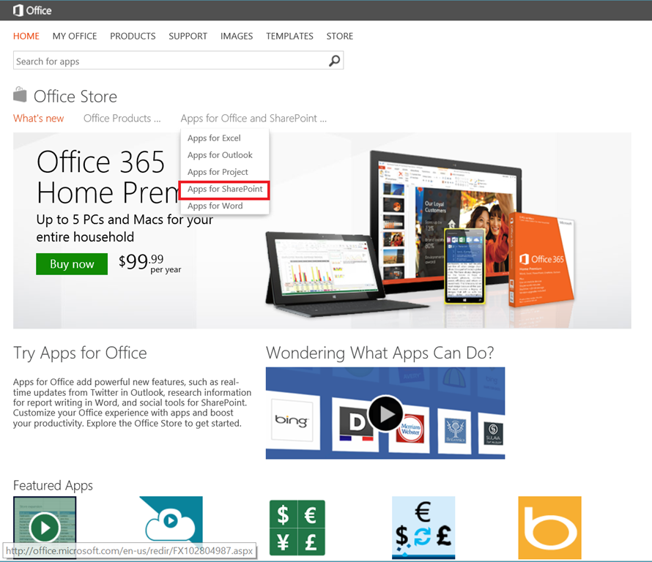

* En la página de aplicaciones para SharePoint, buscáis por la palabra Analyticis. Entre los resultados encontraréis la App “Web Analytics Integration”

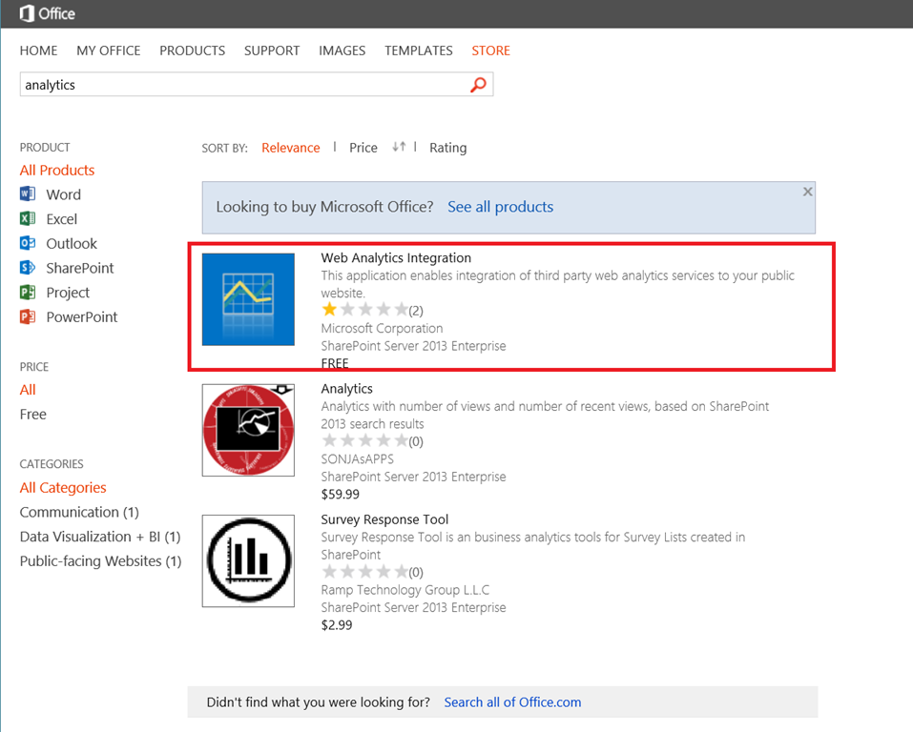

* Si hacéis clic en la aplicación, podréis acceder a la [página de detalle de la misma](http://office.microsoft.com/en-us/store/web-analytics-integration-WA103045499.aspx?queryid=0dddceb0%2D0066%2D4a43%2D8453%2D6f898d04b504&css=analytics&CTT=1).

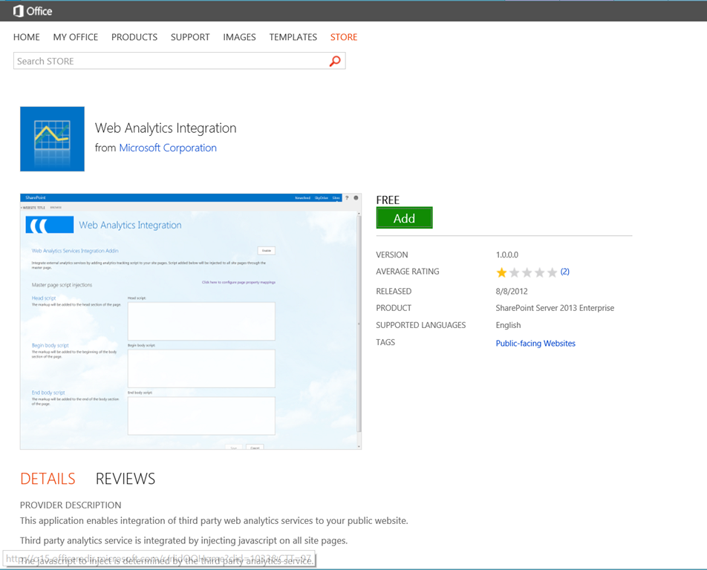

## Como realizar el borrado masivo de usuarios mediante PowerShell

**Referencia:** <http://geeks.ms/blogs/jcgonzalez/archive/2014/02/24/office-365-como-realizar-el-borrado-masivo-de-usuarios-mediante-powershell.aspx>

A raíz de una pregunta que me han hecho esta tarde sobre como borrar de forma masiva varios usuarios (incluyendo sus licencias), me he puesto a hacer pruebas y este es el resultado al que he llegado (hay más formas de llegar al mismo): borrar los usuarios a partir de sus cuentas de usuario almacenadas en un csv. El script que se muestra a continuación simplemente:

* Realiza una conexión a Office 365 mediante get-credential y connect-msolservice (**Nota:** Para ejecutar comandos contra Windows Azure Active Directory os recomiendo la siguiente referencia: <http://technet.microsoft.com/en-us/library/jj151815.aspx>)
* Con Import-CSV imputamos el archivo .csv que contiene los usuarios a borrar.
* En un bucle, nos recorremos los datos con los usuarios a borrar y mediante Get-MSolUser y Remove-MsolUser eliminamos los usuarios y nos aseguramos que no se queden almacenados en la papelera de reciclaje.

1: #Hacemos un buen uso de PowerShell par ano penalizar el rendimiento

2: $host.Runspace.ThreadOptions = "ReuseThread"

3:

4: #Conexión a Office 365

5: $msolcred = get-credential

6: connect-msolservice -credential $msolcred

7:

8: #Función para la carga de datos

9: function Remove-Office365Users

10: {

11: # Cogemos los datos del archivo CSV

12: $bFileExists = (Test-Path $sInputFile -PathType Leaf)

13: if ($bFileExists) {

14: "Cargando $InvFile para Procesado..."

15: $tblDatos = Import-CSV $sInputFile

16: } else {

17: Write-Host "¡No se encuentra el archivo $sInputFile. Parando la importación!" -foregroundcolor Red

18: exit

19: }

20:

21: # Carga de los datos en las listas auxiliares

22: Write-Host "Borrando usuarios de Office 365 ..." -foregroundcolor Green

23: foreach ($fila in $tblDatos)

24: {

25: "Borrando el usuario " + $fila.$sNombreColumna.ToString()

26: Get-MsolUser -UserPrincipalName $fila.$sNombreColumna | Remove-MsolUser -Force -RemoveFromRecycleBin

27:

28: }

29:

30: Write-Host "-------------------------------------------------------" -foregroundcolor Blue

31: Write-Host "Borrado completado" -foregroundcolor Blue

32: Write-Host "-------------------------------------------------------" -foregroundcolor Blue

33: }

34:

35: $ScriptDir = Split-Path -parent $MyInvocation.MyCommand.Path

36: $sInputFile=$ScriptDir+ "\UsuariosABorrar.csv"

37: $sNombreColumna="UserPrincipalName"

38: Remove-Office365Users

* En cuanto al archivo .csv, tiene que tener la siguiente estructura:

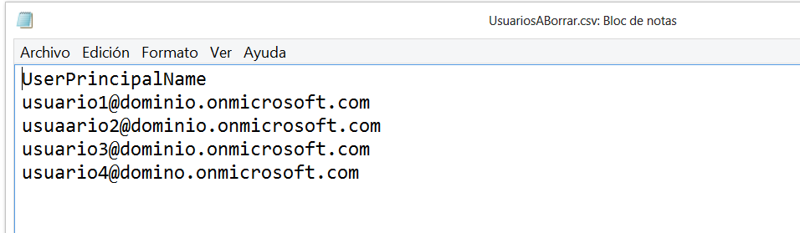

* Referencia de comandos PowerShell para Windows Azure Directory: <http://technet.microsoft.com/en-us/library/jj151815.aspx>
* Remove-MSolUser: <http://technet.microsoft.com/en-us/library/dn194132.aspx>

## Como eliminar licencias de usuario de una subscripción existente

**Referencia:** <http://geeks.ms/blogs/jcgonzalez/archive/2014/02/23/office-365-como-eliminar-licencias-de-usuario-de-una-subscripci-243-n-existente.aspx>

Otra pregunta “mítica” en los foros de Office 365 es la de como eliminar licencias de usuario en nuestras suscripciones porque no se van a usar más. En este punto, no hay mucha documentación al respecto y os dejo las referencias que he encontrado:

* <http://techspeeder.com/2013/09/05/deleted-unused-office-365-licenses/>
* <http://www.phphaven.com/article.php?id=93>
* <http://office.microsoft.com/en-us/office365-suite-help/assign-or-remove-licenses-or-view-a-list-of-unlicensed-users-HA102816053.aspx>

Como veis, las dos primeras referencias apuntan a que es necesario hacer una llamada a soporte para que se encarguen de las gestiones necesarias.

## Mapeo de usuarios de Office 365 y Yammer para facilitar el acceso desde SharePoint Online

**Referencia:** <http://geeks.ms/blogs/jcgonzalez/archive/2014/02/20/office-365-mapeo-de-usuarios-de-office-365-y-yammer-para-facilitar-el-acceso-desde-sharepoint-online.aspx>

Como sabéis, esta semana Microsoft ha hecho el anuncio de una [nueva actualización para Office 365 que simplifica el acceso a Yammer desde el portal de Office 365](http://blogs.office.com/2014/02/18/simplified-login-to-yammer-from-office-365/) para aquellos casos en los que la capa social se realice por medio de Yammer y no por medio de SharePoint Online:

* Lo primero que tenemos que hacer es configurar la capa social de SharePoint Online para que haga uso del feed de actividad de Yammer en lugar del suministro de noticias de SharePoint Online. Esto lo podemos comprobar desde la administración de SharePoint Online en la sección “Configuración” y luego en la sección “Colaboración social para la empresa”. Aquí tendremos que marcar la opción “Utilizar el servicio Yammer.com”.

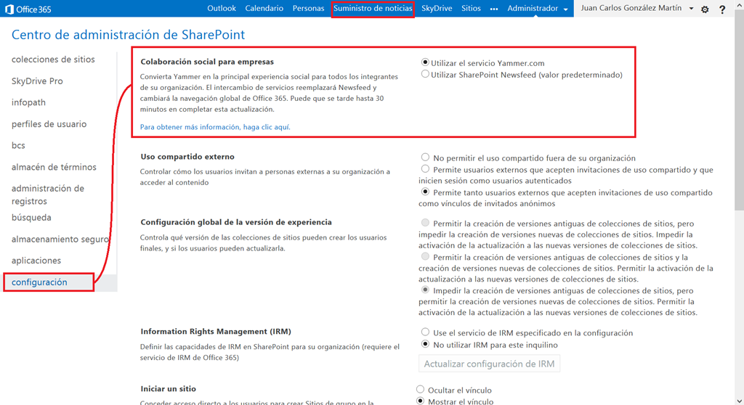

* Lo siguiente que veremos en Office 365 es qué los cambios se están haciendo de forma silenciosa puesto que de disponer del acceso directo “Suministro de noticas” en la barra de navegación superior vamos a pasar a tener “Yammer”.

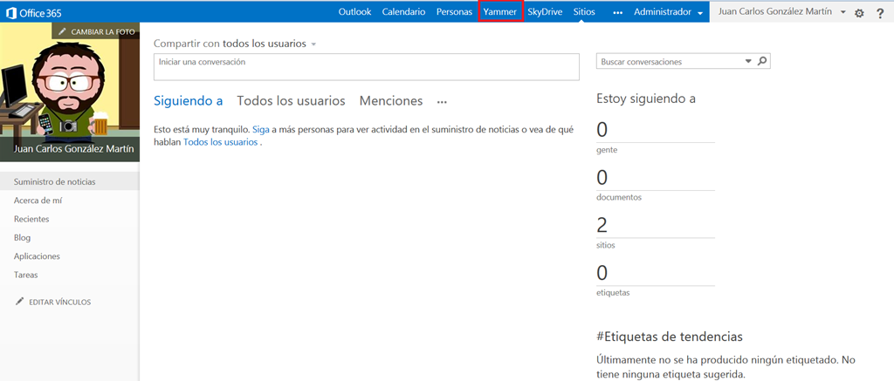

* Si hacemos clic en “Yammer”, se abre otra página intermedia en la que se nos pide que hagamos efectivo el paso a Yammer.

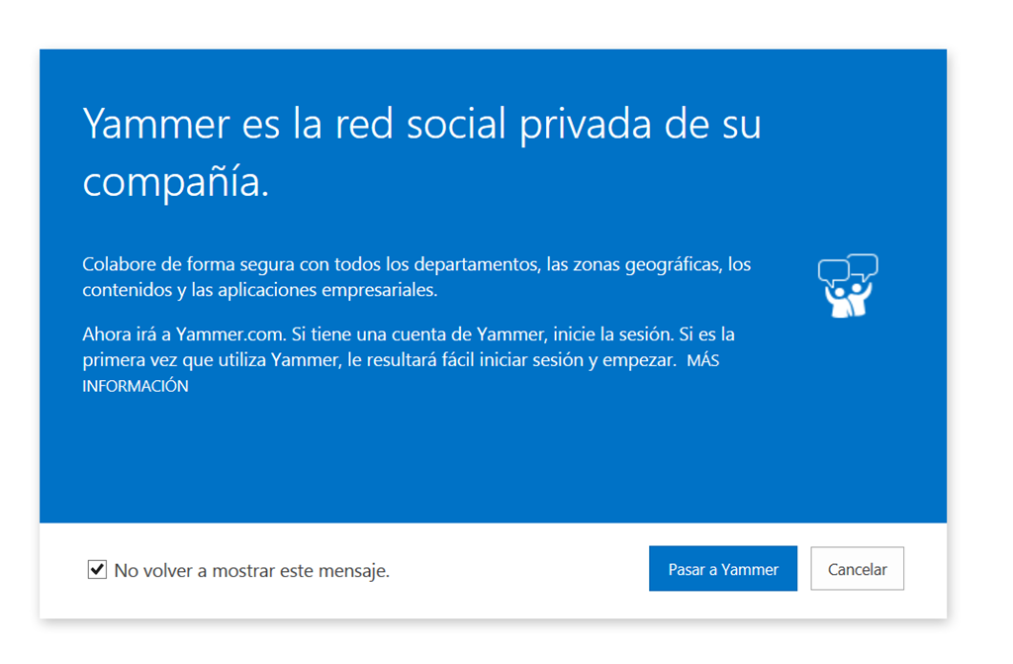

* Y es aquí cuando la magia aparece, porque de forma directa apareceremos en Yammer sin tener que especificar de nuevo las credenciales de acceso.

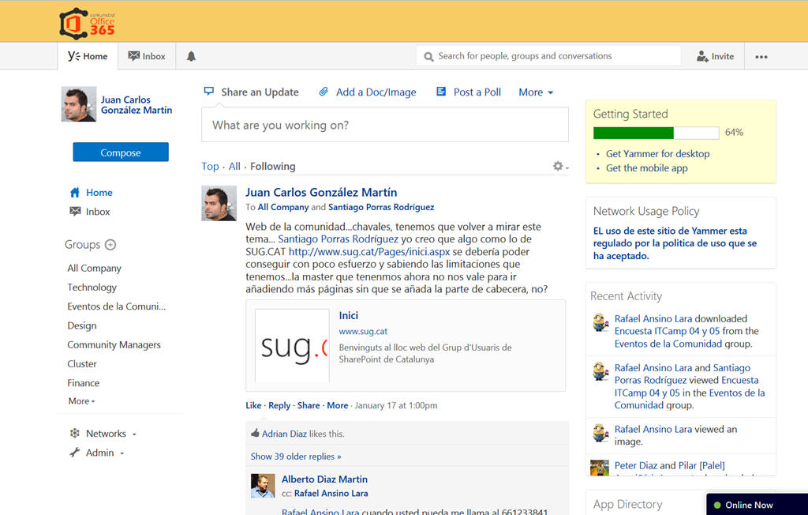

## Opciones de configuración de SkyDrive Pro

**Referencia:** <http://geeks.ms/blogs/jcgonzalez/archive/2014/02/16/sharepoint-online-opciones-de-configuraci-243-n-de-skydrive-pro-i.aspx>

Como comenté en [este post](http://geeks.ms/blogs/jcgonzalez/archive/2013/09/12/office-365-actualizaci-243-n-del-espacio-de-almacenamiento-en-skydrive-pro.aspx), Microsoft ha actualizó hace unos meses el espacio de almacenamiento disponible para SkyDrive Pro de manera que podemos llegar hasta los 100 GB por usuario partiendo de 25 GB por defecto…la pregunta que nos podemos hacer es: ¿Dónde configuro ese espacio de almacenamiento? La respuesta es que para un plan de tipo empresarial, Microsoft ha añadido una sección SkyDrive Pro en la administración de SharePoint Online qué permite configurar el espacio de almacenamiento para ciertos usuarios del portal:

* Fijaros como el valor por defecto es 25 GB, pero podemos elegir 50 GB o 100 GB en el desplegable.

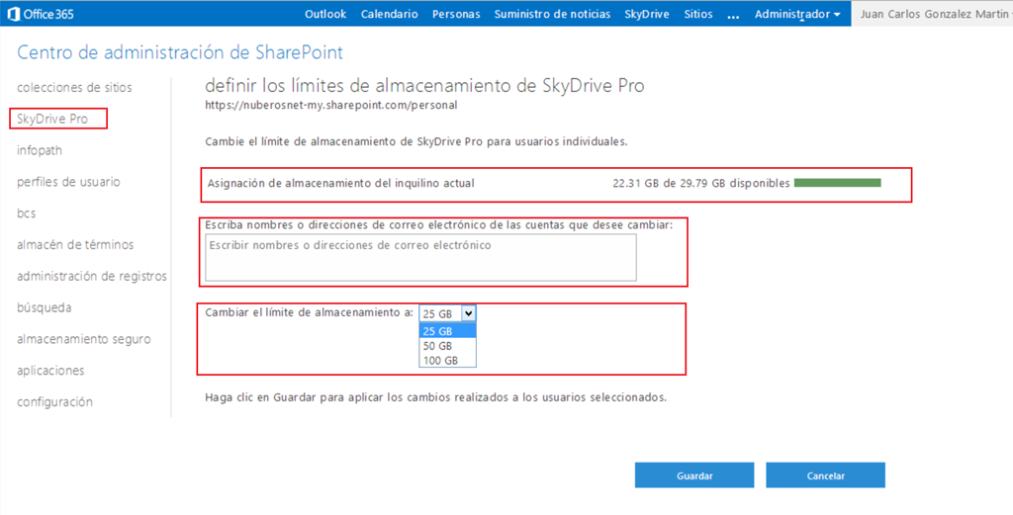

* Si añadimos el correo de un usuario y tratamos de elegir 50 GB como almacenamiento, fijaros que se indica que no es posible elegir ese valor y que para poder hacerlo es necesario comprar inicialmente ese espacio de almacenamiento adicional.



Lo curioso de la compra de espacio de almacenamiento adicional es que se tiene que realizar desde el sitio de SkyDrive Pro del como se indica en [este enlace](http://blogs.office.com/b/office365tech/archive/2013/08/27/skydrive-pro-increases-storage-and-ease-of-sharing.aspx), pero yo no he encontrado forma alguna de hacer la compra. Al contrario, lo que sugiere el enlace anterior es como acceder a visualizar como estamos en cuanto a espacio ocupado:

* Accedemos a la página de administración de SkyDrive Pro, localizamos el enlace “Métricas de almacenamiento bajo la sección “Administración de la colección de sitios”.

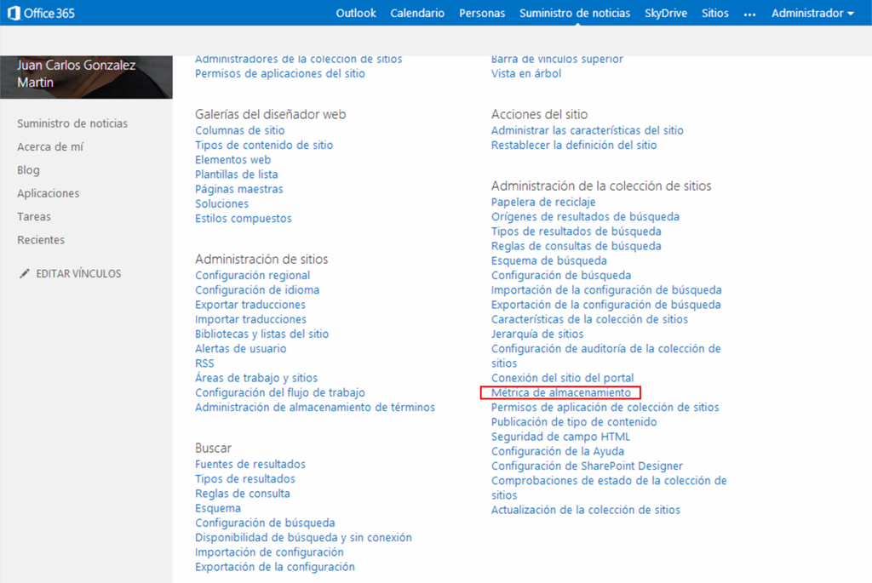

* Hacemos clic en dicho enlace para ver el estado actual de almacenamiento

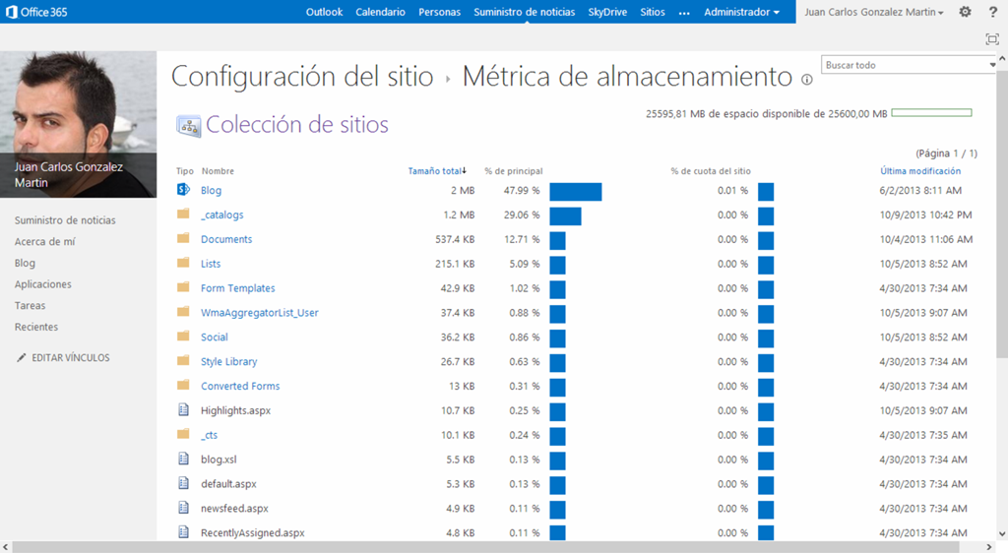

Referencias adicionales:

* <http://office.microsoft.com/en-us/sharepoint-help/manage-storage-limits-for-skydrive-pro-libraries-HA104108286.aspx>

## Requerimientos para acceder a los planes para educación

**Referencia:** <http://geeks.ms/blogs/jcgonzalez/archive/2014/02/09/office-365-requerimientos-para-acceder-a-los-planes-para-educaci-243-n.aspx>

Como sabéis, dentro de Office 365 se incluyen planes específicos para educación. Se trata de los denominados planes A que se pueden considerar, en cuanto a capacidades subyacentes, equiparables a los planes de tipo E (Empresarial) de Office 365. Para poder acceder a estos planes, y aunque no hay una información 100 % descriptiva, si tenemos que cumplir los siguientes requerimientos establecidos por Microsoft:

*To qualify for Office 365 for education you must be an accredited educational institution. You will be required to sign a contract and attest that you are an eligible customer. Microsoft reserves the right to verify eligibility at any time and suspend the service for ineligible customers.*

Esta descripción, tan breve, la podéis encontrar en el siguiente enlace: <http://office.microsoft.com/en-us/academic/compare-office-365-education-plans-FX103045755.aspx>. En el mismo, también se describe los pasos a seguir para acceder a un plan de educación de Office 365:

* Suscribirse a una versión de prueba de Office 365 que nos dará hasta 50 usuarios para comenzar a probar los servicios incluidos.
* Verificar que nuestra institución académica puede beneficiarse de los servicios de Office 365 para educación a precios académicos.
* Desplegar el servicio gratuito de Office 365 para educación (plan A2) en la organización y adquirir aquellos servicios de pago que se necesiten adquirir.

## Planes y precios para los planes para organizaciones sin ánimo de lucro

**Referencia:** <http://geeks.ms/blogs/jcgonzalez/archive/2014/02/08/office-365-planes-y-precios-para-los-planes-para-organizaciones-sin-225-nimo-de-lucro.aspx>

Hace unos meses Microsoft anunció el [lanzamiento de Office 365 para organizaciones sin ánimo de lucro](http://geeks.ms/blogs/jcgonzalez/archive/2013/09/11/office-365-microsoft-crea-office-365-for-non-profits-acceso-a-los-servicios-de-forma-gratuita-para-organizaciones-sin-225-nimo-de-lucro.aspx). Se trata de una oferta específica para este tipo de organizaciones que da acceso a los servicios de Office 365 bien de forma gratuita o con un coste muy inferior al que corresponde al caso de Office 365 para empresa. Para conocer los planes disponibles y precios para este tipo de organizaciones, Microsoft ha habilitado la siguiente página: <http://office.microsoft.com/en-us/non-profit/compare-office-365-for-nonprofits-plans-FX104081605.aspx>. En la misma podréis encontrar también información relativa a los requisitos a cumplir para poder acceder a este tipo de planes y también los nuevos tipos de planes que se incorporarán próximamente a la oferta:

* Office 365 Small Business for Nonprofits.
* Office 365 Small Business Premium for Nonprofits.

[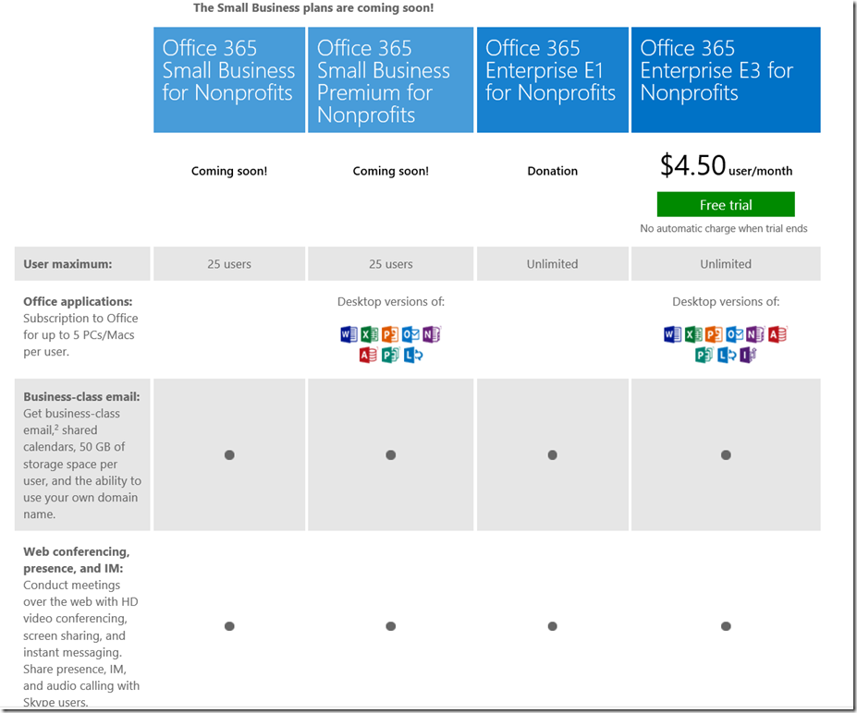](http://geeks.ms/cfs-file.ashx/__key/CommunityServer.Blogs.Components.WeblogFiles/jcgonzalez/image_5F00_72D25733.png)

## SkyDrive vs. SkyDrive Pro…bueno, más bien OneDrive

**Referencia:**

* <http://geeks.ms/blogs/jcgonzalez/archive/2014/01/28/office-365-skydrive-vs-skydrive-pro.aspx>

Desde que apareció SkyDrive Pro (OneDrive Pro desde esta semana) hace más de un año como parte de SharePoint Online y SharePoint 2013 On-Premise, siempre ha habido cierta confusión en cuanto a si es lo mismo que el conocido servicio de almacenamiento SkyDrive (o OneDrive para los amigos :P) de Microsoft orientado al consumidor final. Precisamente, la orientación de uno y otro servicio es el primer punto de diferencia entre ambos: SkyDrive Pro está orientado a la empresa mientras que SkyDrive está orientado al usuario de consumo. Pero hay más diferencias a nivel conceptual que Microsoft, en un nuevo intento de explicación de las diferencias entre ambos servicios, ha plasmado en el siguiente video:

[**http://www.youtube.com/watch?v=SZwDdxM2aAM**](http://www.youtube.com/watch?v=SZwDdxM2aAM)

## Precios de Power BI y como hacerse con una Trial

**Referencia:**

* <http://geeks.ms/blogs/jcgonzalez/archive/2014/01/26/office-365-precios-de-power-bi-y-como-acceder-a-un-trial.aspx>

Como sabéis, Microsoft ha hecho públicos recientemente los precios de Power BI de Office 365, que en la línea de otros productos de la plataforma de productividad de Microsoft vienen dados por el tipo de plan de Office 365. Básicamente, hay [tres posibles planes precios de Power BI](http://www.microsoft.com/en-us/powerBI/pricing.aspx#fbid=s6nHC5O8m6y) que vienen dado por el plan de Office 365 del que disponemos:

* Add On de Power BI, disponible para suscripciones de Office 365 de tipo E3 y E4.
* Powr BI Standalone.
* Power BI Standalone + Office 365 ProPlus.

En cuanto al detalle del precio de cada opción, lo podéis ver en la siguiente captura:

[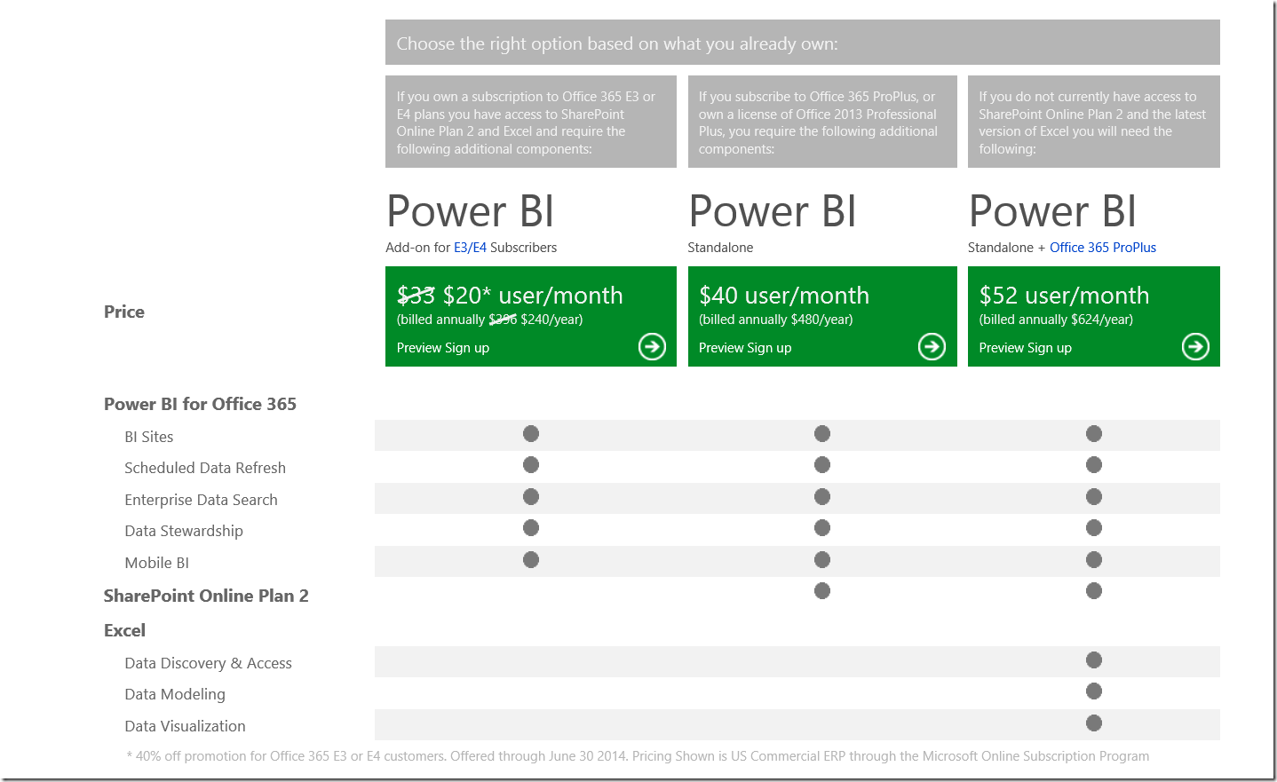](http://geeks.ms/cfs-file.ashx/__key/CommunityServer.Blogs.Components.WeblogFiles/jcgonzalez/image_5F00_35B0FE32.png)

Finalmente, desde la misma página de precios se puede solicitar una prueba gratuita de Power BI.

## ¿Cómo puedo revisar en qué equipos he instalado Office?

**Referencia:** <http://geeks.ms/blogs/jcgonzalez/archive/2014/01/22/office-365-191-c-243-mo-puedo-revisar-en-qu-233-equipos-he-instalado-office.aspx>

Aunque ya comenté este tema en [este post](http://geeks.ms/blogs/jcgonzalez/archive/2013/12/11/office-365-c-243-mo-s-233-en-que-equipos-he-instalado-office.aspx), la información del mismo no estaba completa porque se incida como podemos revisar las instalaciones de Office realizadas para planes de tipo empresarial de Office 365. Como se comenta en el post, si necesitamos revisar el listado de equipos en los que hemos instalado Office (un máximo de 5 equipos por usuario), desde el portal de administración de Office 365 podemos acceder fácilmente a dicha información, aunque el acceso cambia en función del tipo de plan contratado:

**Plan Office 365 Pequeña Empresa**

Para ver el listado de equipos en los que tenemos instalado Office, seguimos los siguientes pasos:

* Accedemos al portal de administración de Office 365. En la sección de bienvenida, hacemos clic en Office.

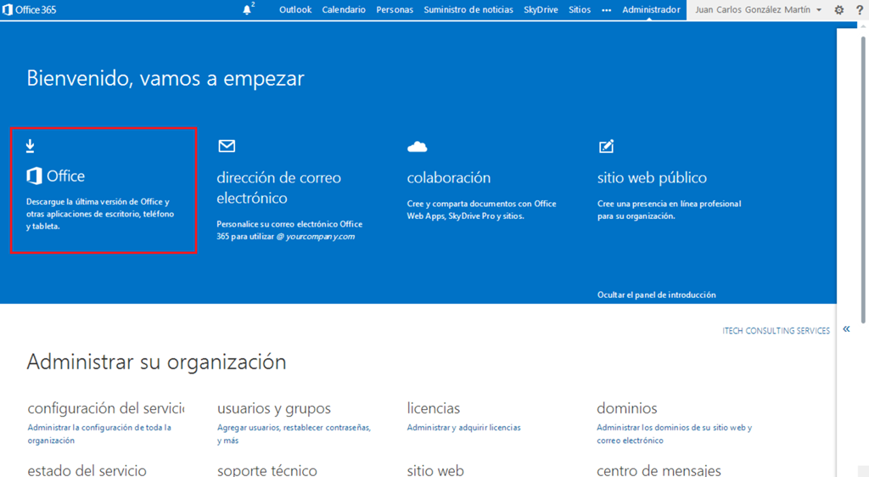

* A continuación se muestra la página desde la que podemos descargar los clientes de Office y también los equipos en los que tenemos instalado ya Office. En mi caso, no he instalado el paquete Office de esta suscripción en ningún equipo.

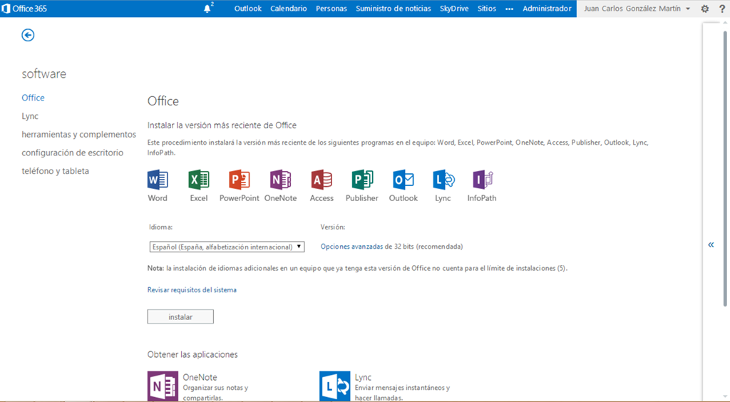

**Plan Office 365 Empresarial**

El procedimiento es muy similar:

* Accedemos al portal de administración de Office 365 y hacemos clic en “Descargar software” bajo “accesos directos de administrador”.

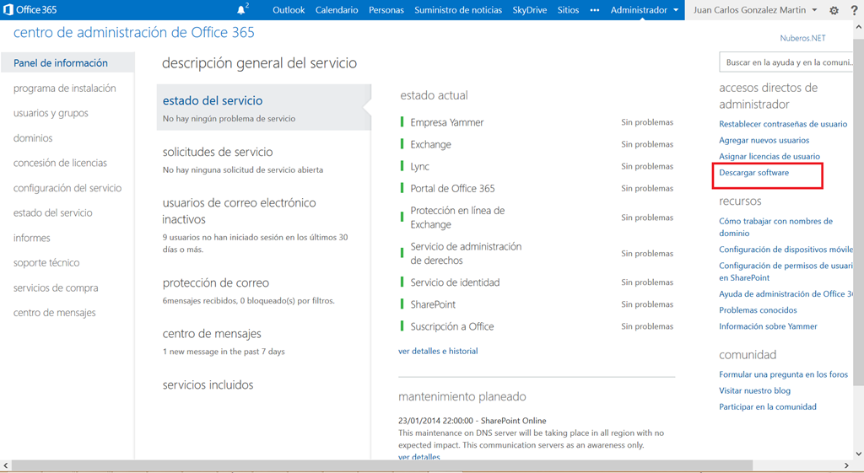

* A continuación se muestra la página desde la que podemos descargar los clientes de Office y también los equipos en los que tenemos instalado ya Office. En mi caso, aparece que he realizado la instalación en un equipo. Fijaros como también se indica el número de instalaciones restantes para Office.

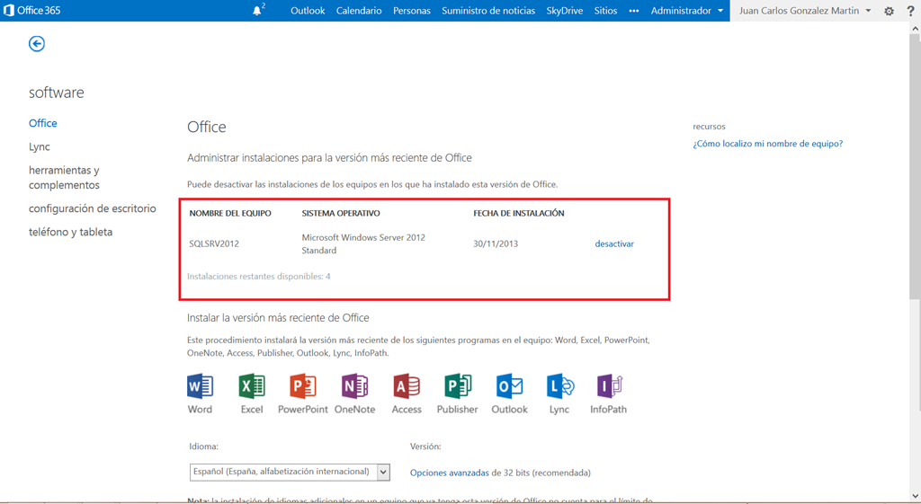

## Cómo cambiar la asignación de licencias a usuarios en planes Pequeña Empresa

**Referencia:**

* <http://geeks.ms/blogs/jcgonzalez/archive/2014/01/21/office-365-como-cambiar-la-asignaci-243-n-de-licencias-a-usuarios-en-planes-peque-241-a-empresa.aspx>

Si necesitamos cambiar las asignaciones de licencias a usuarios en planes de tipo Pequeña Empresa y Pequeña Empresa Premium de Office 365, tenemos que seguir el procedimiento que se explica a continuación:

* Accedemos al portal de administración de Office 365 y hacemos clic en “Agregar usuarios, restablecer contraseñas, y más” disponible en la sección “Usuarios y grupos”.

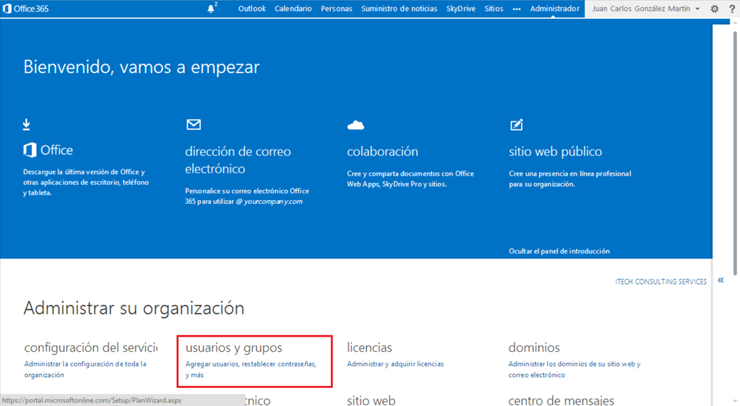

* En la página que se abre, seleccionamos el usuario en el que tenemos que realizar el cambio de licencias y hacemos clic en el botón de “Editar usuario”.

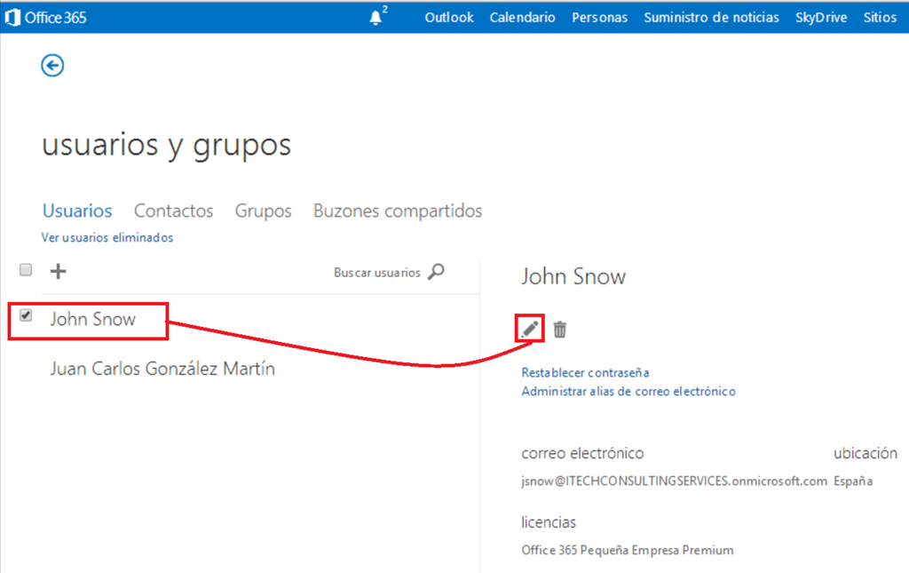

* En el asistente para modificar los detalles del usuario, simplemente hacemos clic en “licencias” y modificamos la asignación como necesitemos.

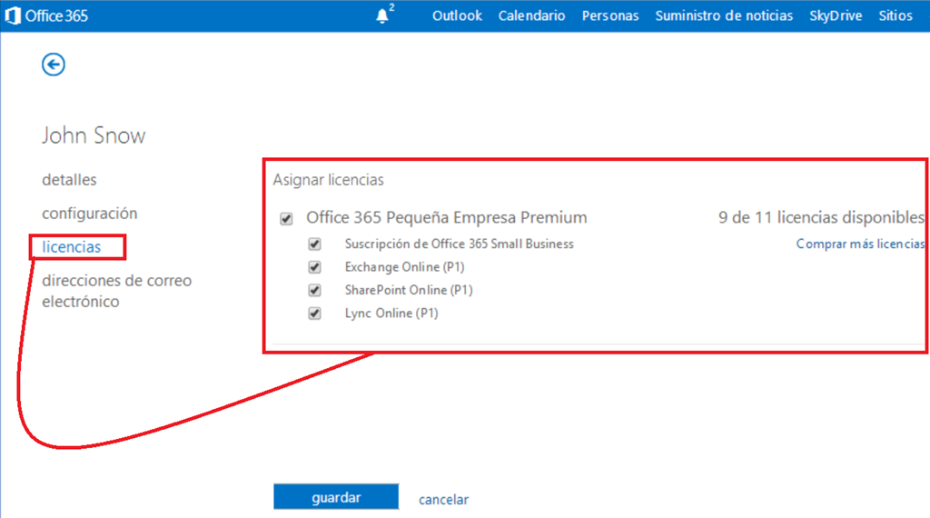

Referencia a la ayuda de Office 365:

* <http://office.microsoft.com/client/15/help/home?Shownav=true&lcid=3082&ns=O365PROADMIN&ver=15&services=OFFICE_PRO_PLUS_SUBSCRIPTION_SMBIZ%2cEXCHANGE_L_STANDARD%2cSHAREPOINTLITE%2cMCOLITE&HelpID=O365P_ManageLicenses>

## Acceso a la funcionalidad de soporte técnico

**Referencia:**

* <http://geeks.ms/blogs/jcgonzalez/archive/2014/01/14/office-365-acceso-a-la-funcionalidad-de-soporte-t-233-cnico-i.aspx>
* <http://geeks.ms/blogs/jcgonzalez/archive/2014/01/18/office-365-acceso-a-la-funcionalidad-de-soporte-t-233-cnico-ii.aspx>

Office 365, dependiendo del tipo de plan contratado, proporciona de serie un servicio de soporte a los usuarios que tienen contratado un plan. En planes de tipo empresarial:

* Accedemos al portal de administración de Office 365 y en el menú vertical, hacemos clic en el enlace “Soporte técnico”.

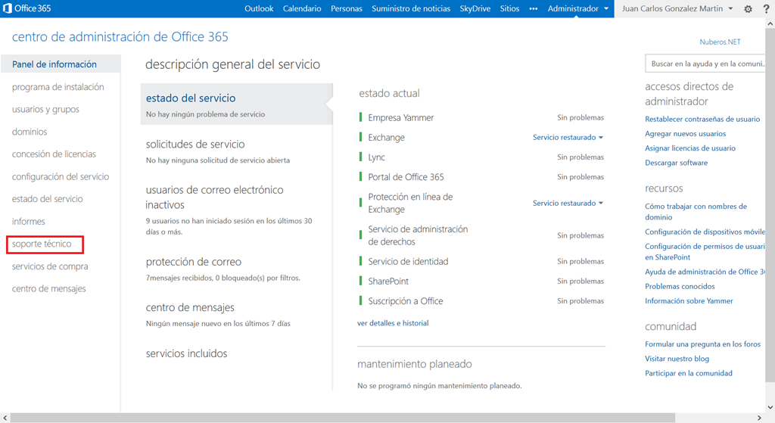

* En la página que se abre se muestra un listado de problemas típicos en Office 365 y también tenemos la posibilidad de dar de alta una nueva solicitud.

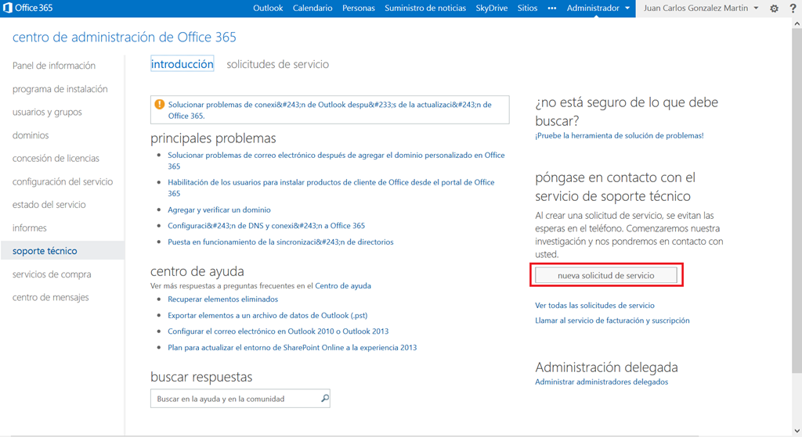

* A continuación se muestra el asistente que nos irá guiando en el proceso de dar de alta la solicitud de servicio o bien acceder a la información para poder llamar a soporte técnico.

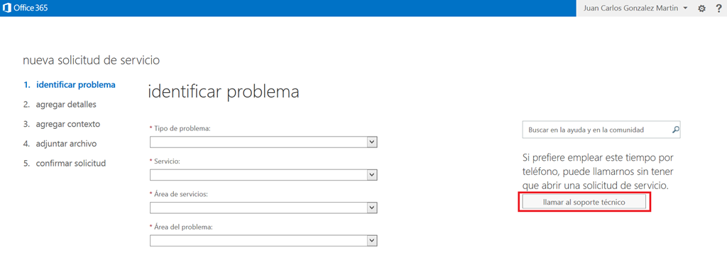

* En este último caso, si hacemos clic sobre el botón correspondiente (“llamar a soporte técnico”, se muestra una ventana modal que nos permite acceder a la información de los teléfonos de soporte de Office 365 por país.

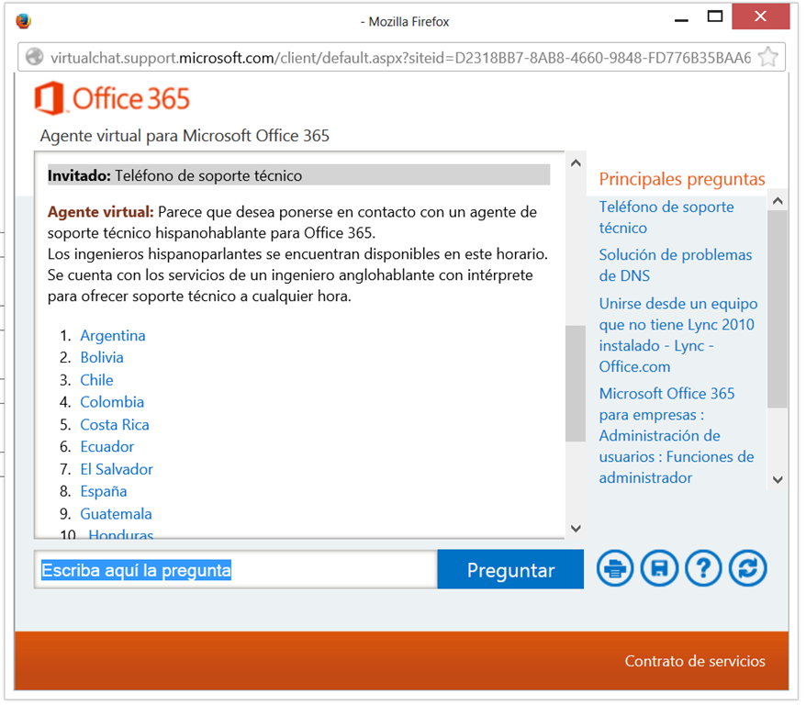

Vamos a ver como es este servicio para planes de tipo pequeña empresa premium:

* Accedemos al portal de administración de Office 365. Bajo "soporte técnico" haz clic en "Obtener ayuda y soporte técnico en línea".

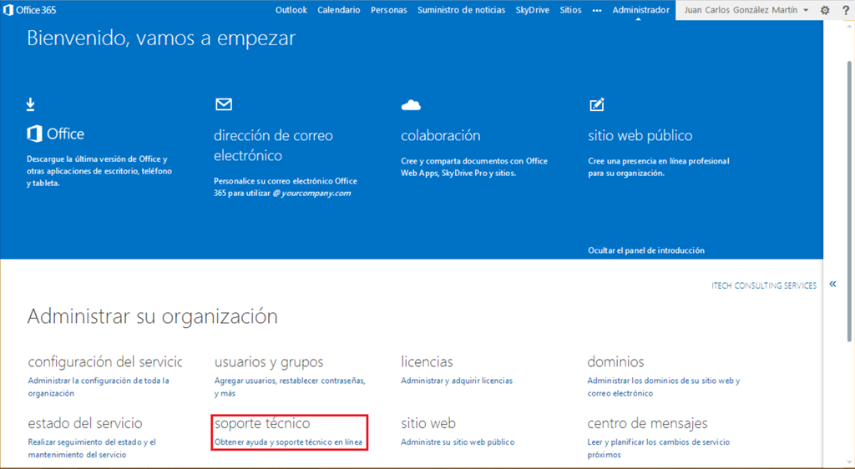

* La página que se abre, de forma similar a planes de tipo empresarial, muestra información relativa a problemas comunes de Office 365 y permite dar de alta una nueva solicitud.

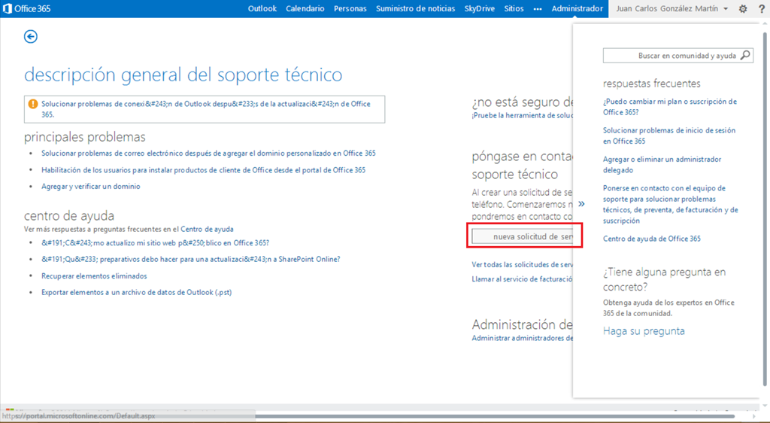

* De nuevo, si hacemos clic en el botón “nueva solicitud de servicio” se abre una página en la que podemos iniciar el asistente para crear la solicitud.

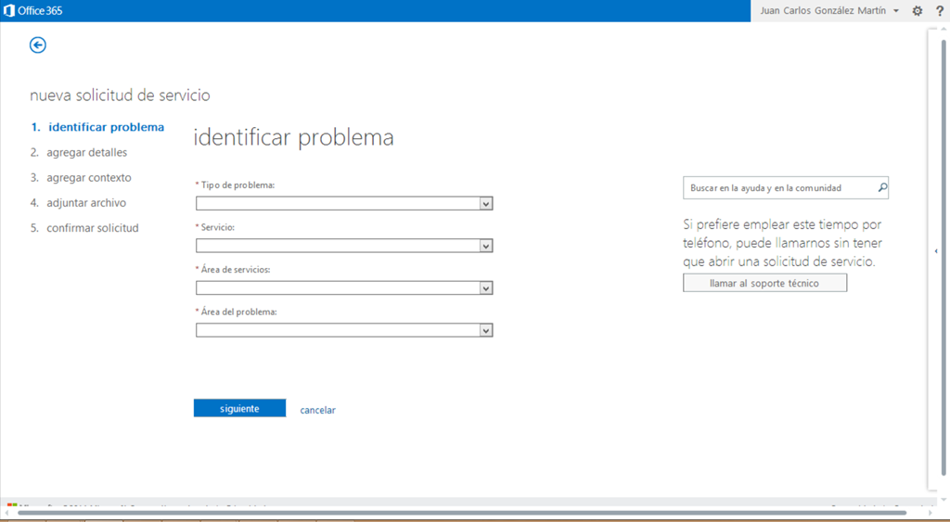

## Como comprar nuevas licencias para usuarios

**Referencias:**

* <http://geeks.ms/blogs/jcgonzalez/archive/2014/01/09/office-365-como-comprar-nuevas-licencias-para-usuarios-i.aspx>
* <http://geeks.ms/blogs/jcgonzalez/archive/2014/01/12/office-365-como-comprar-nuevas-licencias-para-usuarios-ii.aspx>

Otra de las preguntas típicas en los [foros de Office 365](http://community.office365.com/es-es/forums/default.aspx) es la relativa a como adquirir nuevas licencias para usuarios. Aunque el proceso es a priori sencillo, es cierto que está un tanto “escondido” como podemos añadir nuevas licencias a nuestras suscripciones de Office 365. Por suerte, Microsoft ha habilitado una sección en la ayuda de Office 365 en la que se describe el proceso a seguir para comprar nuevas licencias para nuestros planes de Office 365: <http://office.microsoft.com/en-us/help/reassign-licenses-or-change-your-license-amount-HA104128303.aspx?CTT=5&origin=HA102816056>. En próximos posts espero daros más detalles del proceso a seguir incluyendo las correspondientes capturas de pantalla.

Vamos a ver el proceso detallado para un plan de tipo Pequeña Empresa Premium:

* Accedemos al portal de administración de Office 365 y bajo licencias hacemos clic en “Administrar y adquirir licencias”.

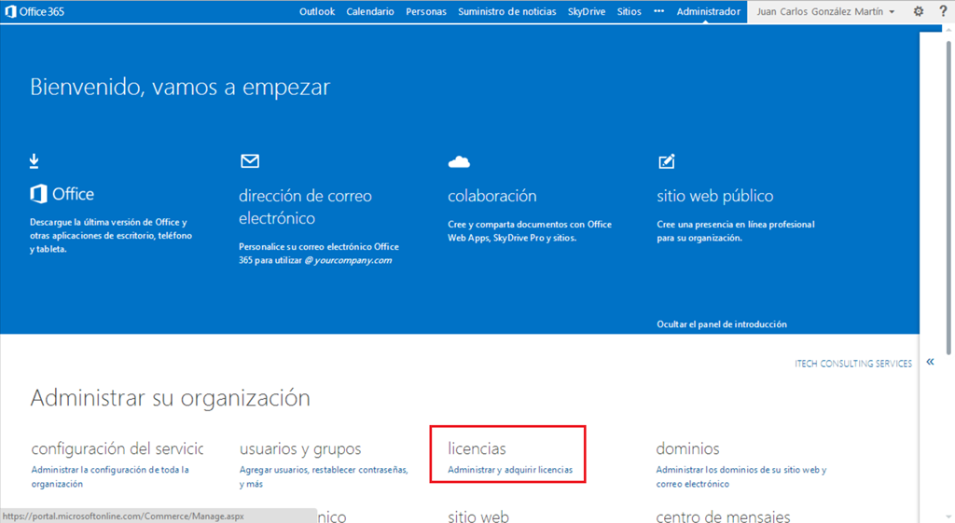

* En la página con el detalle de las licencias, hacemos clic en el enlace “Agregar” disponible en la columna “Cantidad”.

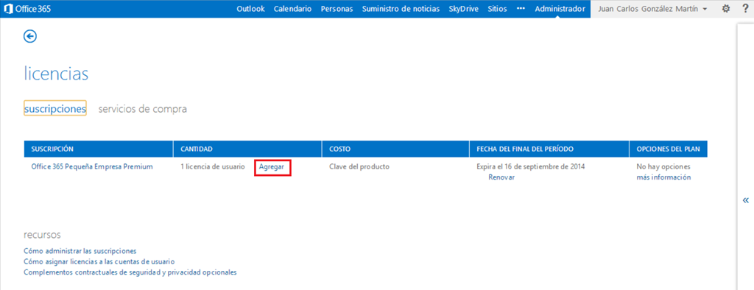

* A continuación no tenemos más que seguir el asistente para poder comprar nuevas licencias. Las posibilidades son dos: mediante el uso de una clave de producto que hayamos adquirido o bien especificando otro método de pago.

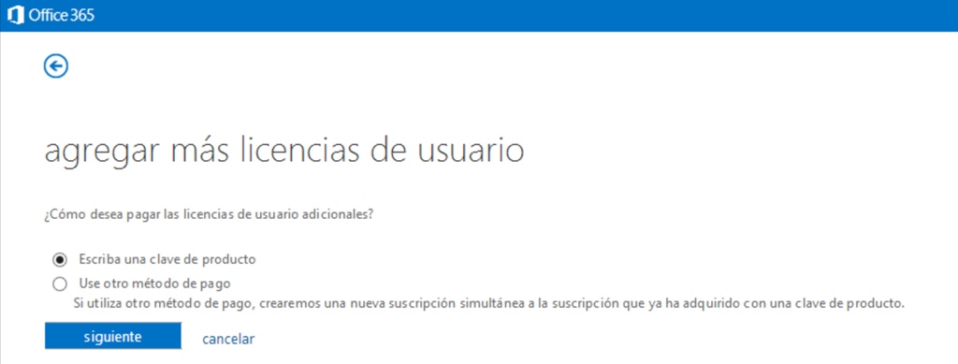

* En el primer caso, simplemente especificamos la clave de producto y seguimos con el asistente.

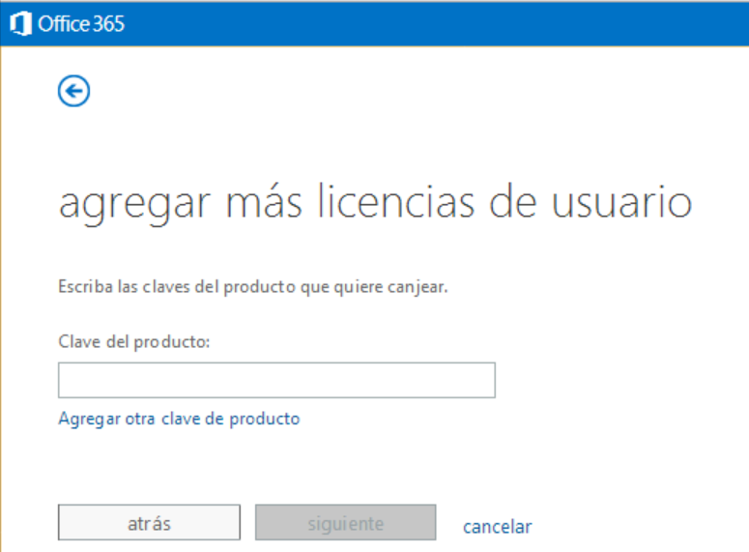

* En cambio, en el segundo caso se nos presentan los planes de Office 365 para los que podemos comprar una licencia de usuario así como las posibilidades de pago par los mismos. En mi caso, tengo 4 opciones:
  + Office 365 Pequeña Empresa.
  + Office 365 Pequeña Empresa Premium
  + Office 365 Pequeña Empresa Premium (mes a mes).
  + Office 365 Pequeña Empresa (mes a mes).

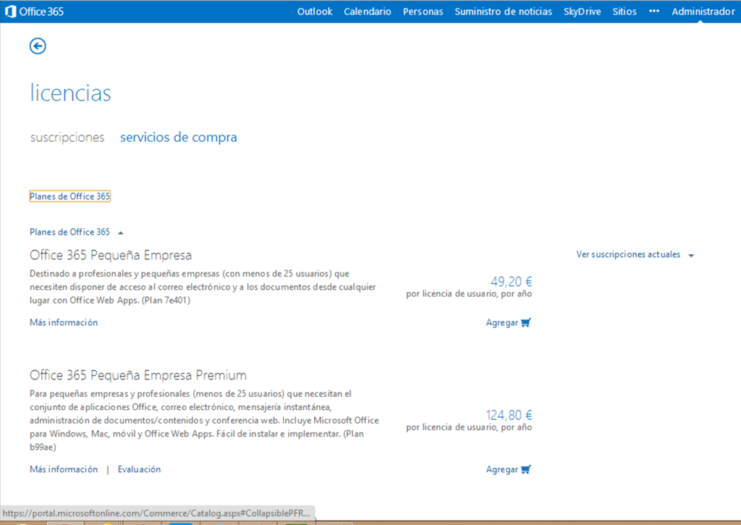

* Para la opción deseada, no tenemos más que hacer clic en el enlace “Agregar” de forma que se abre una ventana modal informativa con el producto que se va a añadir al carrito de compra.

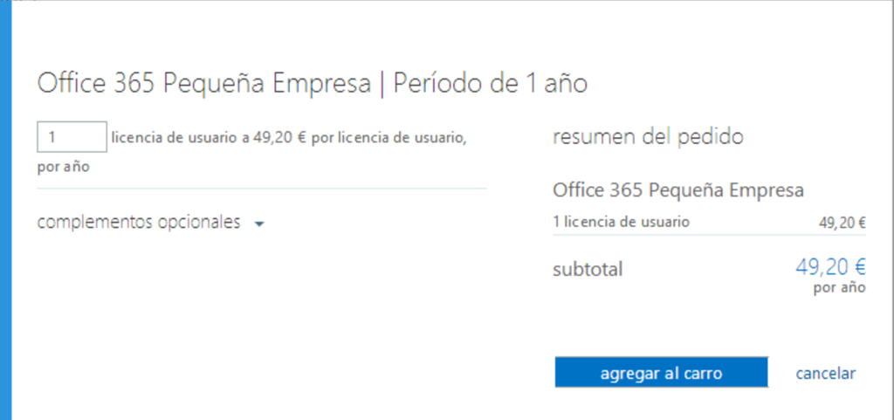

* A continuación, veremos como en la página con los planes de Office 365 que se pueden adquirir aparece añadida al carrito la licencia que hemos adquirido de forma que podemos añadir nuevas licencias de usuario o bien optar por realizar el pago.

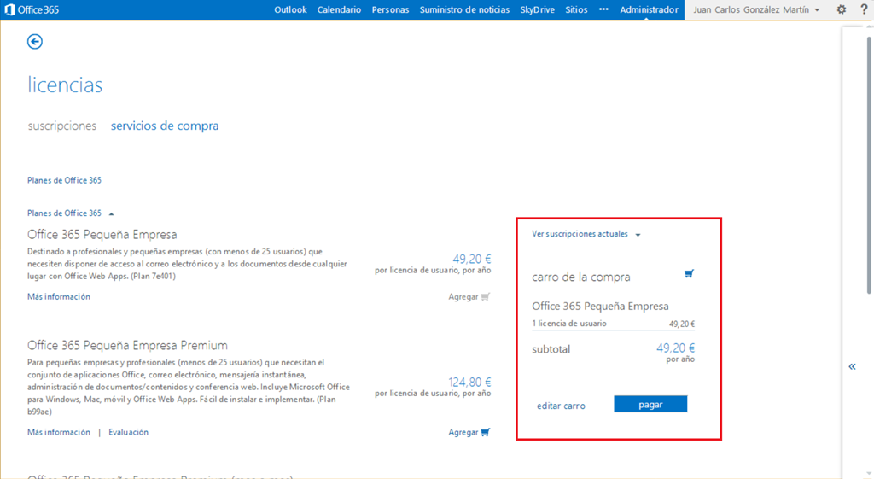

* En el caso de que vayamos a realizar un pago, de nuevo tendremos un asistente que nos irá guiando para la realización del mismo. En primer lugar se muestra una ventana informativa con los datos de facturación y la cantidad a pagar (añadiendo ya impuestos).

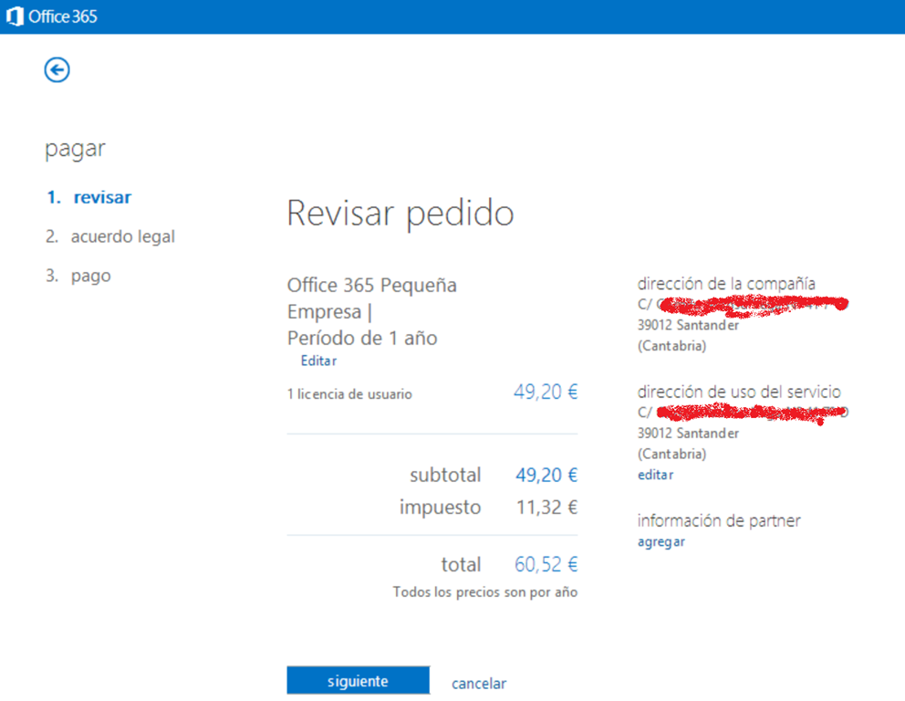

* A continuación tendremos que confirmar el correspondiente acuerdo legal.

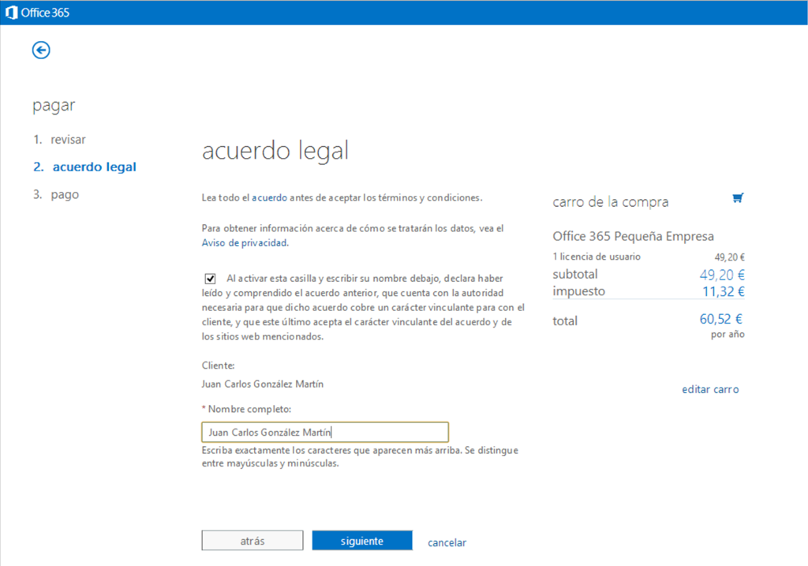

* Finalmente, especificamos los datos de pago correspondientes y realizamos el pedido de forma efectiva.

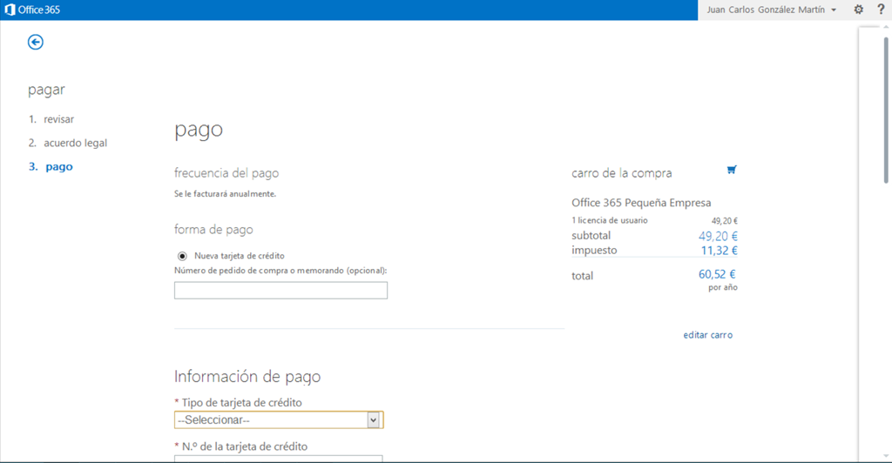

## Preguntas y respuestas

**Referencias:**

* <http://geeks.ms/blogs/jcgonzalez/archive/2014/01/08/office-365-preguntas-y-respuestas-iii.aspx>

Continuando con la serie de artículos sobre sobre “Preguntas y Respuestas” habituales en los foros de Office 365, os dejo una nueva entrega. Pero antes, os recuerdo los posts previos de la serie:

* [Office 365: Preguntas y Respuestas (I)!](http://geeks.ms/blogs/ciin/archive/2013/04/20/office-365-preguntas-y-respuestas-i.aspx)
* [Office 365: Preguntas y Respuestas (II)!](http://geeks.ms/blogs/ciin/archive/2013/06/06/office-365-preguntas-y-respuestas-ii.aspx)
* **Sobre planes y versiones de SW**
* **Q: ¿Qué opciones de pago para Office 365 están disponibles**?

R: Básicamente 2: tarjeta de crédito o bien mediante factura. Más información en el siguiente enlace: <http://onlinehelp.microsoft.com/en-us/office365-enterprises/gg570305.aspx>

* **Q: ¿Existe una aplicación móvil para SkyDrive Pro?**

R: No por el momento. Está previsto que Microsoft cree una aplicación empezando para Windows 8 e iOS.

* **Q: ¿Existe una versión de Office para dispositivos Android?**

R: No por el momento.

* **Q: ¿Cómo puedo obtener la clave de Office que he comprado?**

R: En este enlace se explican las alternativas: <http://office.microsoft.com/en-us/access-help/find-your-product-key-for-office-2013-and-office-365-home-premium-HA102830243.aspx>

* **Q: Cómo puedo cambiar de un plan Small Business a Small Business Premium?**

R: Como se explica en el siguiente enlace: <http://winsupersite.com/office-365/office-365-upgrade-small-business-small-business-premium>

* **Q: ¿Cómo puedo cambiar el número de tarjeta de crédito indicado en la suscripción de Office 365?**

R: Como se indica en el siguiente enlace: <http://office.microsoft.com/en-au/office365-suite-help/update-your-credit-card-information-HA102927082.aspx?CTT=5&origin=HA103170270>

* **Q: ¿Cómo puedo saber los equipos en los que tengo instalado Office 365?**

R: En el siguiente artículo se explica como acceder al listado de equipos donde se ha instalado Office 365: <http://blogs.technet.com/b/office_resource_kit/archive/2012/11/28/managing-office-365-proplus-installations-activating-deactivating-and-reactivating.aspx>

* **Q: ¿Cómo puedo obtener un listado de usuarios con el tipo de plan de Office 365 al qué están asignados y datos adicionales?**

R: Por medio de PowerShell: <http://support.microsoft.com/kb/2777380/es>

* **Sobre SharePoint Online**
* **Q: ¿Cómo puedo saber el espacio de almacenamiento que estoy usando en SkyDrive Pro?**

R: Siguiendo la respuesta qué se da en este thread del foro de Office 365 en inglés: <http://community.office365.com/en-us/forums/148/p/158282/447106.aspx>

* **Sobre Office**
* **Q: ¿Se soporta co-autoring en Excel 2010?**

R: Depende de si estás trabajando con la versión web o la de escritorio. La versión web si tiene soporte: <http://currents.michaelsampson.net/2010/02/coauthoring-in-excel-2010-not-supported-use-the-excel-web-app-instead.html>

* **Q: ¿Se puede re-utilizar una instalación de Office?**

R: Sí, siempre y cuando se desactive una de las 5 instalaciones permitidas: <http://office.microsoft.com/en-us/office365-suite-help/install-office-on-your-pc-or-mac-with-office-365-HA102822111.aspx>

Y hasta aquí llega esta nueva entrega de la serie “Preguntas y Respuestas” de Office 365.

# Plataforma SharePoint 2010

En esta sección se recogen los posts relativos a plataforma SharePoint 2010 publicados de enero a junio de 2014.

## Desarrollo

## IT

### Workaround para poder crear un tipo de contenido externo para Foundation con autenticación SQL

**Referencia:** <http://geeks.ms/blogs/jcgonzalez/archive/2014/02/13/sharepoint-2010-workaround-para-poder-crear-un-tipo-de-contenido-externo-para-foundation-con-autenticaci-243-n-sql.aspx>

Si queremos crear un tipo de contenido externo para integrar los datos de una BD SQL Server en SharePoint Foundation 2010, tendremos que recurrir a algunos trucos y workarounds ya que al contrario de lo que sucede con SharePoint Foundation 2013, en Foundation 2010 no contamos con la Aplicación de Servicio de Almacenamiento Seguro. A pesar de todo, nos la podemos arreglar para superar esta limitación en función del entorno dónde creemos los correspondientes tipos de contenido externos:

**Creación de Tipos de Contenido Externo con SharePoint Designer 2010**

El truco para poder hacer uso de la autenticación de SQL en un tipo de contenido externo creado con Designer 2010 pasa por seguir los pasos que se recogen en [este estupendo workaround](http://wyldesharepoint.blogspot.com.es/2010/06/setting-up-external-content-type-for.html) con algún ligero matiz:

* El ligero matiz viene por la creación de la conexión al sistema externo: no es necesario que escojáis la opción de conexión “Conectar con identidad personalizada suplantada” que emula lo que sería una conexión haciendo uso del servicio de almacenamiento externo. En realidad, con coger la primera opción es más que suficiente.

[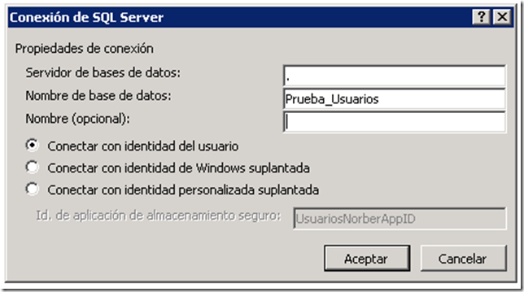](http://geeks.ms/cfs-file.ashx/__key/CommunityServer.Blogs.Components.WeblogFiles/jcgonzalez/image_5F00_54E0623B.png)

* A continuación, creamos el tipo de contenido externo en Designer siguiendo el clásico asistente que nos proporciona.
* Cuando acabado de crear el tipo de contenido externo, guardamos todos los cambios y exportamos el modelo de conectividad a datos profesionales. Editamos el modelo, y reemplazamos la sección <LobSystemInstance> por lo siguiente:

1: <LobSystemInstance Name="UsuariosECTConnection">

2: <Properties>

3: <Property Name="AuthenticationMode" Type="System.String">PassThrough</Property>

4: <Property Name="DatabaseAccessProvider" Type="System.String">SqlServer</Property>

5: <Property Name="RdbConnection Data Source" Type="System.String">Mi_Servidor</Property>

6: <Property Name="RdbConnection Initial Catalog" Type="System.String">Mi_BD</Property>

7: <Property Name="RdbConnection Integrated Security" Type="System.String">False</Property>

8: <Property Name="RdbConnection Pooling" Type="System.String">True</Property>

9: <Property Name="ShowInSearchUI" Type="System.String"></Property>

10: <Property Name="RdbConnection User ID" Type="System.String">Mi_Usuario</Property>

11: <Property Name="RdbConnection Password" Type="System.String">Contraseña_Usuario</Property>

12: </Properties>

13: </LobSystemInstance>

* Cuáles son los cambios claves aquí? Pues los siguientes:
  + En primer lugar, el tipo de autenticación que tiene que ser PassThrough.
  + En segundo lugar, poner a falso la seguridad integrada.
  + Finalmente, añadir los parámetros del usuario y contraseña de la BD.
* A continuación, desde la Administración Central de SharePoint 2010 y la administración de la aplicación de servicio de conectividad a datos profesionales eliminamos todo rastro del tipo de contenido externo creado con Designer. Cargamos el modelo haciendo uso de la opción de importación disponible en la cinta de esta aplicación de servicio.

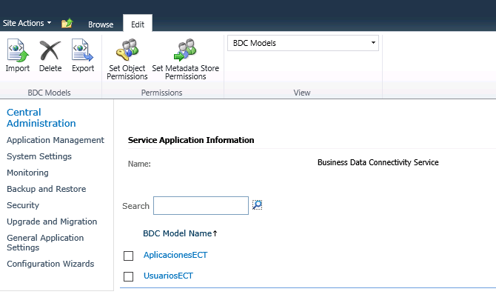

* A partir de aquí, a crear listas externas :-) y comprobar que la información se renderiza en las mismas sin problemas e independientemente del usuario que acceda al sitio.

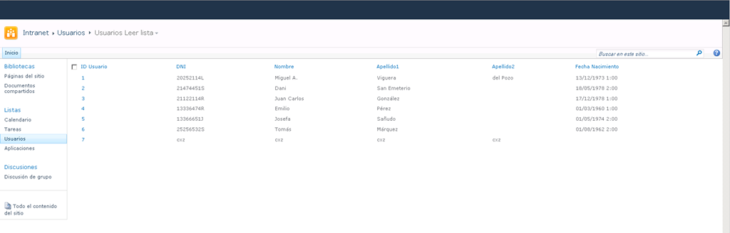

**Creación de Tipos de Contenido Externo con Visual Studio**

En este caso el proceso es mucho más sencillo ya que la cadena de conexión al sistema externo va con el propio modelo de conectividad a datos profesionales creado en Visual Studio, pero a la hora de poder desplegar el modelo creado hay que realizar una serie de workarounds qué están descritos en este post qué servía para Visual Studio 2010, pero que también aplican en Visual Studio 2012: <http://blogs.msdn.com/b/vssharepointtoolsblog/archive/2010/04/02/deploy-a-bdc-model-project-to-sharepoint-foundation-2010-using-visual-studio-2010.aspx>

### Como solucionar problemas al mostrar la tarjeta de contacto

**Referencias:**

* <http://geeks.ms/blogs/jcgonzalez/archive/2014/01/10/sharepoint-2010-como-solucionar-problemas-al-mostrar-la-tarjeta-de-contacto-del-usuario-i.aspx>

Como indica el título del post, nos podemos encontrar con la situación de qué la tarjeta de contacto de un usuario no se muestra en sitios  de SharePoint 2010 debido a razones varias (y por desgracia no documentadas por Microsoft):

* La versión de Office que tenemos instalada en nuestro equipo (os recuerdo que es necesario tener instalado Office para que se muestre la tarjeta de contacto) y que para SharePoint 2010 tiene que ser Office 2010. Si tenemos instalado Office 2013, no se va a mostrar la tarjeta de contacto.
* La versión de Internet Explorer (IE), aunque si estamos actualizados al último Service Pack (SP) no debería haber problemas por este lado ya que se soportan IE 7, 8, 9, 10 y 11: <http://technet.microsoft.com/en-us/library/cc263526(v=office.14).aspx>

A partir de aquí, para conseguir que se muestre la tarjeta de contacto de Lync os voy a detallar un posible workaround que en mi caso me ha funcionado para un equipo cliente con Windows 8 e IE 10 en el que tengo instalado Office 2013:

* Para solucionar el problema de que no se muestre la tarjeta de contacto (control Active X) del usuario cuando se pasa el ratón por encima del control de presencia hay que asegurar qué se cumplen los siguientes pre-requisitos para sitios de SharePoint 2010. En primer lugar, hay que verificar que en los equipos clientes que van a acceder a sitios de SharePoint 2010 se dispone de una versión de Internet Explorer soportada. Las versiones de Internet Explorer (IE) soportadas por SharePoint 2010 se describen en el siguiente enlace de TechNet: <http://technet.microsoft.com/en-us/library/cc263526(v=office.14).aspx>
* A continuación, es necesario verificar que el complemento NameCtrl (responsable de qué se muestre el control Active X de la tarjeta de contacto) está registrado y habilitado en IE. Para verificar que dicho complemento está disponible, en IE nos vamos a “Configuración -> Administrar complementos”.

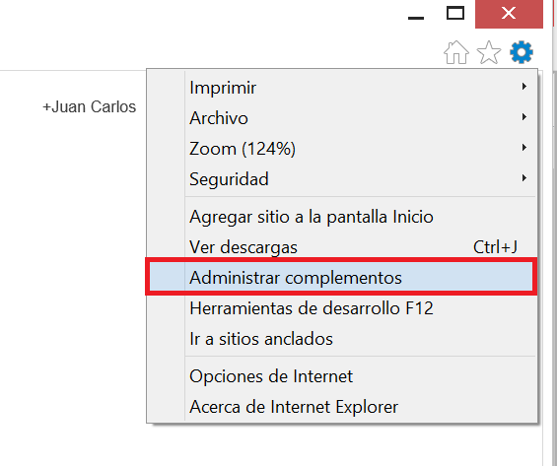

* En la ventana que se abre, deberíamos encontrar el complemento NameCtrl en la categoría Microsoft Corporation. Si no aparece en esta categoría, nos aseguramos de que en el desplegable “Mostrar” se selecciona la opción “Todos los complementos”.

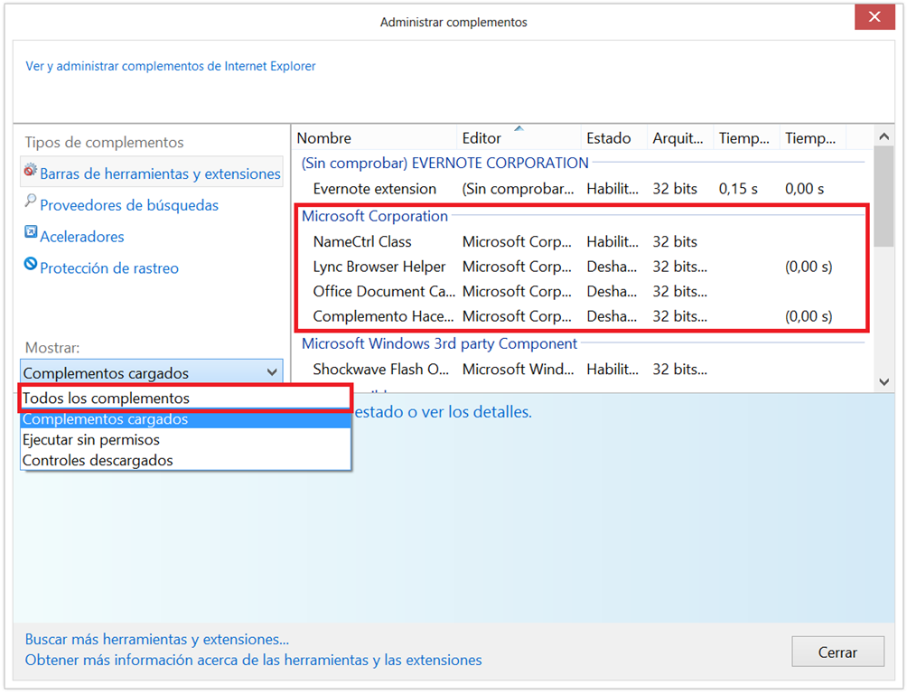

* De esta forma, si el complemento está registrado y habilitado aparecerá en la categoría “Microsoft Corporation mencionada”. Si hacemos clic en el complemento, veremos los detalles del mismo. Comprobamos que la versión que aparece para el mismo es la 14.0.X correspondiente a Lync 2010.

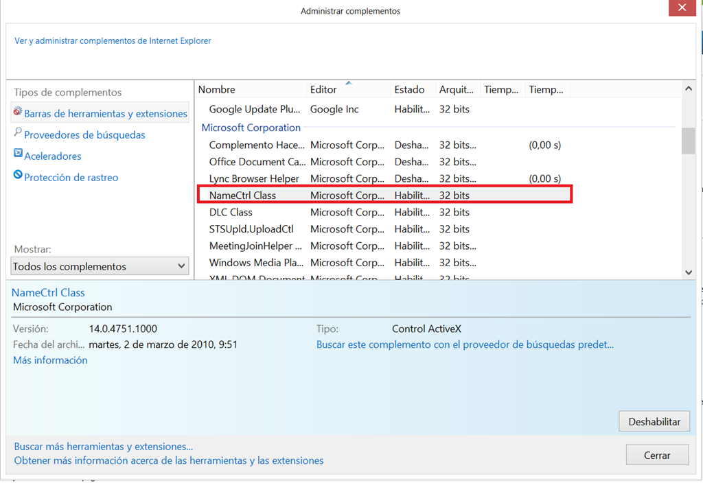

* Si el complemento no aparece en el listado, muy probablemente se deba a que una dependencia necesaria no está disponible en el equipo cliente: la librería NAME.dll (http://msdn.microsoft.com/en-us/library/office/ms455335(v=office.14).aspx). Esta librería se instala en el momento en el que se instala alguno de los programas de Microsoft Office, por lo que para que el complemento esté disponible es necesario seguir los siguientes pasos:
  + Instalar en este caso alguno de los programas de Office 2010 (no es necesario instalar la suite completa).
  + Re-iniciar el equipo tras la instalación.
  + Revisar que el complemento está disponible y que la tarjeta de contacto se muestra.

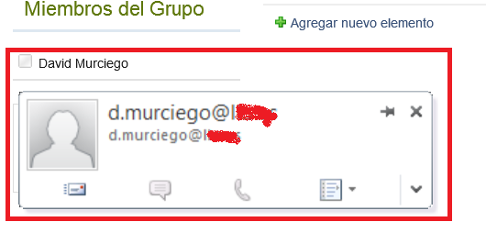

# Recursos

Esta sección recoge artículos relativos a recursos sobre la plataforma SharePoint 2010 que facilitan la adopción y el trabajo con la misma.

## Como estar al día de eventos de SharePoint

**Referencia:** <http://geeks.ms/blogs/jcgonzalez/archive/2014/01/03/sharepoint-2013-como-estar-al-d-237-a-de-eventos-de-sharepoint.aspx>

Si queréis estar al día de eventos de SharePoint que se van a realizar próximamente en distintas partes del mundo, os recomiendo un par de páginas que contienen referencias a conferencias y eventos futuros de nuestro servidor favorito:

* <http://spsevents.org/Pages/home.aspx>
* <http://www.topsharepoint.com/upcoming-sharepoint-conferences>